法令
檢送本府修正「治安會報設置要點」暨「對照表」各1份………………………………………… 1
修正「金門縣政府暨所屬各級行政機關、公立學校及公營事業機構公共工程品質管理作業要點」
（以下簡稱本府品管要點）第二十四點等規定，檢送修正後知本府品管要點、修正對照表及附
表修正說明表各乙份……………………………………………………………………………… 10
修訂「金門縣102年度補助餐飲業新購置非一次用餐具作業要點」……………………………… 70
訂定「訂定金門縣幼兒園辦理幼兒團體保險辦法」……………………………………………… 73
訂定「金門縣公立幼兒園招收不利條件幼兒優先入園實施辦法」……………………………… 74
訂定「金門縣公私立幼兒園收退費辦法」………………………………………………………… 75
修正「金門縣縣民接受人工生殖技術費用補助辦法」第六條條文……………………………… 78
檢送本縣新修正「金門縣道路交通安全聯席會報設置要點」1份……………………………… 80
修正「金門縣身心障礙者托育養護費用補助要點」名稱為「金門縣身心障礙者日間照顧及住宿式照顧費用補助要點」及部分條文………………………………………………………………… 82
檢送本府102年度第1次廉政會報會議紀錄、法令修正案等相關資料，請依決議內容落實辦理…………………………………………………………………………………………………… 84
修訂「金門縣身心障礙者臨時暨短期照顧服務實施計畫」……………………………………… 94
訂定「金門縣長期照顧整合計畫衛政相關服務及交通費補助要點」…………………………… 95
檢附「金門縣各機關採購公務車輛作業要點」修正對照表及「金門縣各機關採購公務車輛作業要點」…………………………………………………………………………………………………102
修正「金門縣消防局組織規程」及編制表…………………………………………………………108
修正「金門縣衛生局組織規程」及編制表…………………………………………………………111
修正「金門縣環境保護局組織規程」及編制表……………………………………………………114修正「金門縣地政局組織規程」及編制表…………………………………………………………116
修正「金門縣稅捐稽徵處組織規程」及金門縣稅捐稽徵處編制表名稱為「金門縣稅務局組織規
程」及金門縣稅務局編制表，並修正全文及編制表………………………………………………118
修正「金門縣文化局組織規程」及編制表…………………………………………………………120
修正「金門縣金城鎮戶政事務所組織規程」及編制表、「金門縣金湖鎮戶政事務所組織規程」
及編制表、「金門縣金寧鄉戶政事務所組織規程」及編制表……………………………………122
訂定「金門縣家庭教育中心組織規程」及編制表…………………………………………………128
訂定「金門縣文化園區管理所組織規程」及編制表………………………………………………130
修正金門縣立體育場編制表………………………………………………………………………132
修正「金門縣政府補助地區縣民參加職業訓練生活津貼暨就業促進獎助金實施要點」………133
修正「金門縣縣有財產管理自治條例」第五十九條之三條文……………………………………136
檢附「金門縣政府暨所屬各機關計畫及預算執行考核要點」修正對照表及「金門縣政府暨所屬
各機關計畫及預算執行考核要點」…………………………………………………………………136
檢送修訂「金門縣地區獎學金申請規定」…………………………………………………………143
函頒訂定「金門縣非自來水用戶一般廢棄物清除處理費徵收作業要點」………………………146
修正「金門縣身心障礙者權益保障推動小組設置要點」部分條文………………………………149
檢送本縣「少年輔導委員會設置要點」……………………………………………………………150
公告
預告修正「金門縣補助影視業者製作拍攝辦法」第四、六、九條條文草案……………………153
公告本府委託中華民國全國建築師公會辦理本縣建築物室內裝修審查之「金門縣建築物室內裝修審查作業規範」及「室內裝修圖說及竣工查驗收費標準表」…………………………………157
公告「鴻發消夜」等6家商業擅自歇業逾6個月…………………………………………………161
預告訂定「金門縣公立幼兒園專任園長遴聘及公立學校附設幼兒園專任主任任期辦法」……163
預告修正「金門縣公私立幼兒園收退費辦法」第1條、第4條條文……………………………170
預告修正「金門縣公立幼兒園招收不利條件幼兒優先入園辦法」第3條、第4條條文………172

法令
金門縣政府函
發文日期：中華民國102年7月1日
發文字號：府警刑字第1020046771號
主旨：檢送本府修正「治安會報設置要點」暨「對照表」各1份，請 查照。
說明：
一、依據內政部102年6月24日內授警字第1020232684號函辦理。
二、配合本府組織自治條例修編內部單位局為處，另研考室併入行政處，交通旅遊局變更為
觀光處，旨揭要點部分內容已不符時宜，爰修訂該設置意點以符合現況。
正本：本府行政處、建設處、教育處、社會處、政風處、行政處、工務處、觀光處、財政處、
金門縣衛生局、環保局、消防局、警察局金城分局、警察局金湖分局、警察局少年警察
隊、警察局交通警察隊、警察局行政課
副本：本府警察局
縣 長 李 沃 士

「金門縣政府治安會報設置要點」修正條文對照表
修正規定 | 現行規定 | 修正說明
一、為整頓當前治安，有效防  制犯罪，確保人民生命財  產安全，本府設立治安會  報，結合各部門力量，以  發揮整體功能，特訂定本  設置要點。 | 一、為整頓當前治安，有效防  制犯罪，確保人民生命財  產安全，本府設立治安會  報，結合各部門力量，以  發揮整體功能，特訂定本  設置要點。 | 未修正。
二、本府治安會報（以下簡稱  會報）均以任務編組組  成。 | 二、本府治安會報（以下簡稱  會報）均以任務編組組  成。 | 未修正。
三、會報之任務如左：  （一）檢討當前治安狀況，策  劃消除影響治安因素  之工作協調、推動、執  行與督導事宜。  （二）關於激發全民動員共  識，建立全民治安觀念  暨守望相助之規劃與  推動事宜。  （三）關於運用社會資源，確  保社會安寧之規劃、協  調、與推動、執行事  宜。  （四）上級治安會報裁（指）  示事項之執行事宜。  （五）關於改善社會治安問題  之專案研究與法令修  訂之建議事宜。  （六）關於本會報決議事項之  執行、管制與督考事  宜。 | 三、會報之任務如左：  （一）檢討當前治安狀況，策  劃消除影響治安因素  之工作協調、推動、執  行與督導事宜。  （二）關於激發全民動員共  識，建立全民治安觀念  暨守望相助之規劃與  推動事宜。  （三）關於運用社會資源，確  保社會安寧之規劃、協  調、與推動、執行事  宜。  （四）上級治安會報裁（指）  示事項之執行事宜。  （五）關於改善社會治安問題  之專案研究與法令修  訂之建議事宜。  （六）關於本會報決議事項之  執行、管制與督考事  宜。 | 未修正。
四、治安會報每月召開一次，  另每季（一、四、七、十  月）擴大召開，必要時得  召開臨時會議。本會報由  縣長召集並主持。 | 四、治安會報每月召開一次，  另每季（一、四、七、十  月）擴大召開，必要時得  召開臨時會議。本會報由  縣長召集並主持。
五、會報參加單位如下：  （一）本府民政處、財政處、  建設處、工務處、教育  處、社會處、觀光處、  政風處、行政處、衛生  局、環保局、消防局、  警察局（金城分局、金  湖分局、刑警大隊、交  通隊、少年隊、行政  課）。  （二）另每季擴大召開邀請內  政部警政署、福建金門  地方法院檢察署、福建  省調查處、金門縣議  會、教育部金門連絡處  等單位派員列席指導。  （三）其他有關局、處或單位  ，必要時臨時通知參  加。  （四）必要時得由會報邀請或  指定相關人士列席。 | 五、會報參加單位如下：  （一）本府民政局、財政局、  建設局、工務局、教育  局、社會局、衛生局、  環保局、交通旅遊局、  政風室、行政室、研考  室、消防局、警察局（金  城分局、金湖分局、刑  警大隊、交通隊、少年  隊、行政課）。  （二）另每季擴大召開邀請內  政部警政署、福建金門  地方法院檢察署、福建  省調查處、金門縣議  會、教育部金門連絡處  等單位派員列席指導。  （三）其他有關局、室或單位  ，必要時臨時通知參  加。  （四）必要時得由會報邀請或  指定相關人士列席。 | 配合本府組織自治條例修編內部單位局為處，另研考室併入行政處，交通旅遊局變更為觀光處，爰修正單位名稱。
六、會報議程如下：  （一）主席致詞。  （二）上次會議主席指（裁）  示事項辦理情形。  （三）當期治安狀況分析報  告。  （四）各單位工作報告。  （五）專題報告。  （六）意見交換及臨時動議。  （七）主席指（裁）示事項。 | 六、會報議程如下：  （一）主席致詞。  （二）上次會議主席指（裁）  示事項辦理情形。  （三）當期治安狀況分析報  告。  （四）各單位工作報告。  （五）專題報告。  （六）意見交換及臨時動議。  （七）主席指（裁）示事項。
七、治安會報秘書作業：  （一）本府治安會報置執行秘  書一人，由警察局長兼  任，受召集人（縣長）  之命令，綜理會報業  務。會報設立三組：  １、秘書組：警察局負  責文稿之研擬暨  會報資料之整理。  ２、議事組：警察局負  責會議之進行暨  會場佈置、茶水供  應。  ３、督導組：警察局負  責決議（交辦）事  項之管制暨績效  之考核。  （二）會報之運作：  １、會議目標：  （１）研訂治安改  善作法與  導向。  （２）提示當前工  作重點。  （３）督促各單位  策訂各項  目執行計  畫。  （４）督導檢討考  核（評）執  行成效。  ２、提案程序：  各出席單位有關  治安問題之提案，  送秘書組移相關  單位審查納入會  議資料，提會討  論。  ３、議案處理：  （１）會報決議或  裁示交辦  事項，由秘  書組於會  後五日內，  完成會議  紀錄，簽奉  核定送請  相關單位  循行政系  統確實執  行，另副送  督導組列  管，並報上  級核備。  （２）相關單位收  到前項交  辦事項，即  確實辦理，  並將辦理  情形於一  週內填報  告表，送秘  書組彙整  提會報告。 | 七、治安會報秘書作業：  （一）本府治安會報置執行秘  書一人，由警察局長兼  任，受召集人（縣長）  之命令，綜理會報業  務。會報設立三組：  １、秘書組：警察局負  責文稿之研擬暨  會報資料之整理。  ２、議事組：警察局負  責會議之進行暨  會場佈置、茶水供  應。  ３、督導組：警察局負  責決議（交辦）事  項之管制暨績效  之考核。  （二）會報之運作：  １、會議目標：  （１）研訂治安改  善作法與  導向。  （２）提示當前工  作重點。  （３）督促各單位  策訂各項  目執行計  畫。  （４）督導檢討考  核（評）執  行成效。  ２、提案程序：  各出席單位有關  治安問題之提案，  送秘書組移相關  單位審查納入會  議資料，提會討  論。  ３、議案處理：  （１）會報決議或  裁示交辦  事項，由秘  書組於會  後五日內，  完成會議  紀錄，簽奉  核定送請  相關單位  循行政系  統確實執  行，另副送  督導組列  管，並報上  級核備。  （２）相關單位收  到前項交  辦事項，即  確實辦理，  並將辦理  情形於一  週內填報  告表，送秘  書組彙整  提會報告。 | 未修正。
八、議題之研擬規劃：  （一）上級交辦事項執行報  告：有關中央治安會報  裁示及交辦事項，提報  轉達，要求各相關單位  切實依照規定辦理。  （二）上次會議主席裁（指）  示事項執行情形報  告：就上次主席決議事  項，主（協）辦單位將  辦理結果或進度，作詳  盡報告。  （三）本縣治安狀況報告：由  警察局就本縣轄區之  最新治安狀況及維護  治安因應之道，作完整  分析報告。  （四）各單位工作報告：由民  政處、財政處、建設  處、教育處、工務處、  觀光處、社會處、政風  處、行政處、衛生局、  環保局、消防局、警察  局（金城分局、金湖分  局、刑警大隊、交通  隊、少年隊、行政課）  等就本身主管業務，與  治安有關者，視情況得  提出工作報告。 | 八、議題之研擬規劃：  （一）上級交辦事項執行報  告：有關中央治安會報  裁示及交辦事項，提報  轉達，要求各相關單位  切實依照規定辦理。  （二）上次會議主席裁（指）  示事項執行情形報  告：就上次主席決議事  項，主（協）辦單位將  辦理結果或進度，作詳  盡報告。  （三）本縣治安狀況報告：由  警察局就本縣轄區之  最新治安狀況及維護  治安因應之道，作完整  分析報告。  （四）各單位工作報告：由民  政局、建設局、教育  局、交通旅遊局、社  會局、衛生局、環保  局、政風室、行政室、  研考室、消防局、警察  局（金城分局、金湖分  局、刑警大隊、交通  隊、少年隊、行政課）  等就本身主管業務，與  治安有關者，視情況得  提出工作報告。 | 一、配合本府組織自治條  例修編內部單位局為  處，另研考室併入行  政處，交通旅遊局變  更為觀光處，爰修正  單位名稱。  二、增列財政處、工務處  為工作報告單位。
九、討論提案或意見交換：各  相關單位執行工作上，需  有關單位配合、支援事  項，或具建設性之建議，  提出提案或意見，共同討  論，作成決議，俾利有關  單位據以遵行。 | 九、討論提案或意見交換：各  相關單位執行工作上，需  有關單位配合、支援事  項，或具建設性之建議，  提出提案或意見，共同討  論，作成決議，俾利有關  單位據以遵行。 | 未修正。
十、有關專題報告，由民政  處、財政處、建設處、教  育處、工務處、社會處、  觀光處、政風處、行政  處、消防局、衛生局、環  保局、警察局（金城分  局、金湖分局、交通隊、  少年隊、行政課）等單位  在業務範圍就治安各個  環節，發掘未來社會發展  或變動，面臨潛在治安課  題，全盤性的研討與規劃  提出策進作為，由以上單  位輪流提出專題報告。機  動專題報告依社會變遷  發生治安事故時，由主管  業務單位於當季提出報  告。 | 十、有關專題報告，由民政  局、財政局、建設局、教  育局、工務局、社會局、  交通旅遊局、消防局、衛  生局、環保局、警察局（金  城分局、金湖分局、交通  隊、少年隊、行政課）等  單位在業務範圍就治安  各個環節，發掘未來社會  發展或變動，面臨潛在治  安課題，全盤性的研討與  規劃提出策進作為，由以  上單位輪流提出專題報  告。機動專題報告依社會  變遷發生治安事故時，由  主管業務單位於當季提  出報告。 | 一、配合本府組織自治條  例修編內部單位局為  處，另研考室併入行  政處，交通旅遊局變  更為觀光處，爰修正  單位名稱。  二、增列政風處、行政處  為專題報告單位。
十一、會報應於每次會議結束  後一週內檢具會議紀  錄報請內政部備查，並  陳本府縣長室、副縣長  室。 | 十一、會報應於每次會議結束  後一週內檢具會議紀  錄報請內政部備查，並  陳本府縣長室、副縣長  室。 | 未修正。
十二、宣傳作業請本府行政處  透過傳播媒體加強宣  導會報各項治安作為  及執行成果。 | 十二、宣傳作業請本府行政室  透過傳播媒體加強宣  導會報各項治安作為  及執行成果。 | 配合本府組織自治條例修編內部單位局為處，行政室變更為行政處。
十三、會報所需經費，由本府  依規定程序編列預算  或自行調度支應。 | 十三、會報所需經費，由本府  依規定程序編列預算  或自行調度支應。 | 未修正。
十四、本實施要點如有未盡事  宜，得適時修訂之。 | 十四、本實施要點如有未盡事  宜，得適時修訂之。 | 未修正。

金門縣政府治安會報設置要點
一、為整頓當前治安，有效防制犯罪，確保人民生命財產安全，本府設立治安會報，結合各部
門力量，以發揮整體功能，特訂定本設置要點。
二、本府治安會報（以下簡稱會報）均以任務編組組成。
三、會報之任務如左：
（一）檢討當前治安狀況，策劃消除影響治安因素之工作協調、推動、執行與督導事宜。
（二）關於激發全民動員共識，建立全民治安觀念暨守望相助之規劃與推動事宜。
（三）關於運用社會資源，確保社會安寧之規劃、協調、與推動、執行事宜。
（四）上級治安會報裁（指）示事項之執行事宜。
（五）關於改善社會治安問題之專案研究與法令修訂之建議事宜。
（六）關於本會報決議事項之執行、管制與督考事宜。
四、治安會報每月召開一次，另每季（一、四、七、十月）擴大召開，必要時得召開臨時會議
。本會報由縣長召集並主持。
五、會報參加單位如下：
（一）本府民政處、財政處、建設處、工務處、教育處、社會處、觀光處、政風處、行政
處、衛生局、環保局、消防局、警察局（金城分局、金湖分局、刑警大隊、交通隊、
少年隊、行政課）。
（二）另每季擴大召開邀請內政部警政署、福建金門地方法院檢察署、福建省調查處、金
門縣議會、教育部金門連絡處等單位派員列席指導。
（三）其他有關局、處或單位，必要時臨時通知參加。
（四）必要時得由會報邀請或指定相關人士列席。
六、會報議程如下：
（一）主席致詞。
（二）上次會議主席指（裁）示事項辦理情形。
（三）當期治安狀況分析報告。
（四）各單位工作報告。
（五）專題報告。
（六）意見交換及臨時動議。
（七）主席指（裁）示事項。
七、治安會報秘書作業：
（一）本府治安會報置執行秘書一人，由警察局長兼任，受召集人（縣長）之命令，綜理
會報業務。會報設立三組：
１、秘書組：警察局負責文稿之研擬暨會報資料之整理。
２、議事組：警察局負責會議之進行暨會場佈置、茶水供應。
３、督導組：警察局負責決議（交辦）事項之管制暨績效之考核。
（二）會報之運作：
１、會議目標：
（１）研訂治安改善作法與導向。
（２）提示當前工作重點。
（３）督促各單位策訂各項目執行計畫。
（４）督導檢討考核（評）執行成效。
２、提案程序：
各出席單位有關治安問題之提案，送秘書組移相關單位審查納入會議資料，提
會討論。
３、議案處理：
（１）會報決議或裁示交辦事項，由秘書組於會後五日內，完成會議紀錄，簽
奉核定送請相關單位循行政系統確實執行，另副送督導組列管，並報上
級核備。
（２）相關單位收到前項交辦事項，即確實辦理，並將辦理情形於一週內填報
告表，送秘書組彙整提會報告。
八、議題之研擬規劃：
（一）上級交辦事項執行報告：有關中央治安會報裁示及交辦事項，提報轉達，要求各相
關單位切實依照規定辦理。
（二）上次會議主席裁（指）示事項執行情形報告：就上次主席決議事項，主（協）辦單
位將辦理結果或進度，作詳盡報告。
（三）本縣治安狀況報告：由警察局就本縣轄區之最新治安狀況及維護治安因應之道，作
完整分析報告。
（四）各單位工作報告：由民政處、財政處、建設處、教育處、工務處、觀光處、社會處、
政風處、行政處、衛生局、環保局、消防局、警察局（金城分局、金湖分局、刑警
大隊、交通隊、少年隊、行政課）等就本身主管業務，與治安有關者，視情況得提
出工作報告。
九、討論提案或意見交換：各相關單位執行工作上，需有關單位配合、支援事項，或具建設性
之建議，提出提案或意見，共同討論，作成決議，俾利有關單位據以遵行。
十、有關專題報告，由民政處、財政處、建設處、教育處、工務處、社會處、觀光處、政風處
、行政處、消防局、衛生局、環保局、警察局（金城分局、金湖分局、 交通隊、少年隊、
行政課）等單位在業務範圍就治安各個環節，發掘未來社會發展或變動，面臨潛在治安課
題，全盤性的研討與規劃提出策進作為，由以上單位輪流 提出專題報告。機動專題報告依
社會變遷發生治安事故時，由主管業務單位於當季提出報告。
十一、會報應於每次會議結束後一週內檢具會議紀錄報請內政部備查，並陳本府縣長室、副縣
長室。
十二、宣傳作業請本府行政處透過傳播媒體加強宣導會報各項治安作為及執行成果。
十三、會報所需經費，由本府依規定程序編列預算或自行調度支應。
十四、本實施要點如有未盡事宜，得適時修訂之。

金門縣政府函
發文日期：中華民國102年7月1日
發文字號：府工品字第1020053383號
主旨：修正「金門縣政府暨所屬各級行政機關、公立學校及公營事業機構公共工程品質管理作業要點」（以下簡稱本府品管要點）第二十四點等規定，檢送修正後知本府品管要點、修正對照表及附表修正說明表各乙份（如附件），請 貴機關（單位），於辦理工程採購及工程技術服務時將本府品管要點納入契約據以執行，請 查照。
說明：依據行政院公共工程委員會102年6月6日工程管字第10200201490號辦理。
正本：甲種發行、各國中小
副本：本府工務處（工程企劃科、土木工程科、水利暨下水道科、建築工程科、交通工程科、工程品質科）（均含附件）
縣 長 李 沃 士
金門縣政府暨所屬各級行政機關、公立學校及公營事業機構公共工程品質管理作業要點
壹、總則
一、金門縣政府（以下簡稱本府）為提升公共工程規劃設計及施工品質成果，特訂定本要點。
二、本府暨所屬各機關學校及公營事業機構（以下簡稱機關）辦理工程預算在公告金額以上採
購時，其作業除法令另有規定外，均依本要點辦理。
本縣各鄉（鎮）公所接受本府補助辦理之工程採購，其補助金額在新臺幣五百萬元以上者，
或工程委託技術服務，其補助金額在新臺幣一百萬元以上者亦適用本要點之規定。
三、機關辦理之公共工程，除港務處、自來水廠及金酒公司外，均由本府工務處（以下簡稱代
辦單位）代辦（不含修繕工程）。
代辦單位代辦工程採購依據「金門縣政府暨所屬各機關學校公共工程委託本府工務處代辦
作業要點」規定辦理。
代辦單位代辦前項相關作業時，應洽請機關派員參加相關審查會議、協調會議、驗收、及
工程查核等，以確保機關使用需求及權益。
四、機關委託代辦單位代辦工程採購者，應依第九點第一項第一款第六目所列工程執行需求計
畫書內容編寫後，併同預算來源及分配資料，提送代辦單位辦理。
五、本要點所稱專案管理單位係指工程專案管理之機關或受機關委託之技術服務廠商；規劃設
計單位，係指辦理工程規劃設計之機關或受機關委託之技術服務 廠商；監造單位，係指因
監督履行工程契約需要，由機關所成立之監造組織或受機關委託之技術服務廠商；所稱之
廠商係指與機關簽約之承攬工程廠商。
六、機關於辦理委託工程技術服務及工程採購時，應明訂本要點為委託工程技術服務契約及工
程契約內容之一部分，工程技術服務廠商及廠商有遵守之義務與責任。
七、本要點所稱之施工品質管理作業，係指「廠商」、「機關（及專案管理單位）與監造單位
」及「本府」於工程施工過程中，依據「金門縣政府暨所屬各機關學校及公營事業機構公
共工程施工品管作業權責劃分表」明訂之權責及工作內容，分別辦理三級品管作業。
工程施工階段之各項權責分工應按「金門縣政府公共工程施工階段契約約定權責分工表」
（以下簡稱權責分工表）辦理，如有本表未規定者，依行政院公共工 程委員會所訂之「公
共工程施工階段契約約定權責分工表」或「公有建築物施工階段契約約定權責分工表」辦
理。另有違反權責分工表所列之項目與期限者，則依其 對應之罰責辦理扣款，惟契約或其
他法令另有規定者，則從其規定。
八、本要點之日期計算，依契約規定辦理。
貳、工程規劃設計管理作業
（壹）工程技術服務廠商徵選及規劃設計成果送審作業程序
九、機關依據「機關委託技術服務廠商評選及計費辦法」辦理委託技術服務，其委託規劃設計
技術服務廠商徵選及規劃設計成果送審作業，應依下列規定辦理：
（一）徵選技術服務廠商階段，除依「甄選委託技術服務廠商作業程序圖」辦理外，應視
服務標的之性質及規模等情形，備具下列文件：
１、 委託書。
２、 公告稿。
３、 契約書草案。
４、 投標須知。
５、 評選作業要點。
６、 工程執行需求計畫書工程執行需求計畫書（工作計畫內容至少應包含：計畫緣
起、工程名稱、工程地點、工程用地取得、基地現況、經費來源、工程類別、
工程需求 說明、預計開始使用日期及使用年限、相關資料及工作介面、預期效
益、其它特殊說明及委託機關、代表人及承辦人連絡資料）。
７、資格證明文件審查表。
８、其他必要事項。
（二）先期規劃與可行性研究階段，除依「先期規劃與可行性研究審查作業程序圖」辦理
外，並提出下列成果：
１、計畫概要內容。
２、初步踏勘及現況調查成果。
３、測量、地質調查、土壤調查與試驗、水文氣象測量及調查、材料調查及試驗、
模型試驗及其他調查、試驗或勘測成果。
４、都市計畫、水土保持計畫等之調查及規劃成果。
５、計畫需求調查及分析。
６、計畫相關資料之分析、整理及評估。
７、初步規劃方案之比較。
８、計畫成本之初估及經濟效益評估。
９、環境影響概略說明或報告書。
１０、 涉及建築法規需提出建築執照申請者，應檢附申請時程說明。
１１、其他必要成果。
（三）基本設計階段，除依「基本設計審查作業程序圖」辦理外，並提出下列成果：
１、可行性報告及設計標的相關資料之檢討及建議。
２、補充測量、補充地質調查及其他補充調查、試驗或勘測（補充原因說明）。
３、 基本設計，包括基本設計圖及綱要規範等。
４、施工規劃及施工時程。
５、計畫成本概估。
６、細部設計準則之擬訂。
７、採購策略及分標原則之研訂。
８、基本設計報告。
９、民意協調溝通結果（如說明會、公聽會）。
１０、不同方案之分析與建議。
１１、其他必要事項。
（四）細部設計階段，除依「細部設計審查作業程序圖」辦理外，並提出下列成果：
１、可行性或基本設計報告及設計標的相關資料之檢討及建議。
２、細部設計圖文資料或計算書之製作成果。
３、施工及材料規範。
４、工程及材料數量計算編製成果。
５、機電設備規範編製成果。
６、施工計畫及工程進度擬訂。
７、成本分析及估價成果。
８、分標計畫及進度之整合說明。
９、發包預算及招標文件之編擬。
１０、 發包策略說明。
１１、其他必要事項。
（五）工程發包階段，除依「工程發包文件審查作業程序圖」辦理外，並應備具下列文件：
１、委託書。
２、公告稿。
３、投標須知。
４、契約書草案。
５、補充規定。
６、設計圖。
７、工程預算書（包含工程項目、數量計算、單價分析）。
８、空白標單。
９、施工說明及規範。
１０、建照執照核定文件影本。
１１、其他必要文件。
（六）工程辦理變更設計時，除依「工程變更設計審查作業程序圖」辦理外，並應備具下
列文件：
１、會勘紀錄或工程變更原因說明。
２、工程變更設計圖說。
３、工程變更單價分析及數量計算。
４、其他必要文件。
前項第二款至四款所列之資料得依服務標的屬建築物或工程之性質及規模等情形，
視個案特性及實際需要增減之。
機關於辦理第一項第二款至六款作業時，如有現場會勘(或協商會議)，規劃設計單位
於接獲通知（口頭告知、電話、書面）後，應配合出席（出席人員應為該案實際設
計以上之人員或計畫主持人）。
（貳）規劃設計成果缺失記點及優劣獎懲規定：
十、機關依本要點第九點辦理時，本府審查單位（以下簡稱審查單位）就其提送之資料提出審
查意見後，機關依據審查意見之內容對規劃設計單位辦理缺失記點如下：
（一）送審資料內容有序號編排錯誤或文字誤繕者，未達十處以缺失一點記點，十處以上
未達二十處以缺失二點記點，二十處以上以缺失三點記點。
（二）送審資料內容與工程標案無具體相關或與現行法規牴觸者，未達三處以缺失一點記
點，三處以上未達六處以缺失二點記點，六處以上以缺失三點記點。
（三）送審資料缺漏需補提送審者，未達三處以缺失二點記點，三處以上未達六處以缺失
三點記點，六處以上以缺失四點記點。
（四）送審圖說不全，無法據以施工，或所提規範不符工程需求者，未達三處以缺失三點
記點，三處以上未達六處以缺失四點記點，六處以上以缺失五點記點。
（五）送審資料中工程數量編列與圖說相差百分之十以上者，或單項工程數量與實際數量
相差百分之十以上者，未達三處以缺失四點記點，三處以上未達六處以缺失六點記
點，六處以上以缺失八點記點。
（六）選用特殊材料或設備，未提供同標準三家以上生產廠商或供應商供參，或材料設備
價格異常且大幅度偏高者，未達三處以缺失五點記點，三處以上未達五處以缺失六
點記點，五處以上以缺失七點記點。
規劃設計單位有前項各款疏失時，應依本府列舉之審查意見逐一作相對應之修正或說明，
否則缺失記點如下：
（一）規劃設計單位於接獲審查意見後，應依據機關限定之期限提出，若未於期限內提出
者，除契約另有規定外，每逾期一日並扣罰規劃設計服務費用千分之二。
（二）規劃設計單位提送之改善成果有未依審查意見逐一作相對應之修正或改善完成者，
以缺失五點記點，如有逾期者，按前目規定記點。
規劃設計單位有第一及第二項所列各款缺失時，機關除依規定辦理缺失記點外，若契約另
有其他懲處規定者，則再依其規定辦理。
因設計疏失需辦理第九點第六款工程變更設計者（如未確實辦理現地測量、勘測等情形），
機關依情節輕重，每次以缺失六至十點記點，若契約另有其他懲處規定者，則再依其規定
辦理。送審之變更設計書圖若有缺失，仍依第一及二項各款辦理。
規劃設計單位有未依第九點第三項規定出席會勘（或協商會議），或出席人員不適任時，
除按契約規定懲處外，另以缺失五點記點。
本縣各鄉鎮公所及港務處、自來水廠及金酒公司提送資料審查時，則審查單位為本府工程
施工查核小組，其餘機關提送資料審查時，則審查單位為代辦單位。
十一、規劃設計單位未按契約規定提送相關規劃設計資料時，則按契約規定扣罰逾期服務費，
若契約未有規定者，則以每逾期一日扣罰規劃設計服務費用千分之二。
規劃設計單位有前項情形時，應按機關限定之期限補提相關資料送審，否則依下列規定
辦理：
（一）機關除依規定扣罰服務費外，得依情節之輕重與廠商終止或解除契約，並依政府
採購法第一百零一條至第一百零三條規定辦理，要求規劃設計單位賠償機關遭受
之損害。
（二）規劃設計單位依限提送資料仍有第十點各項情形時，比照其記點規定辦理。
規劃設計送審資料往返傳遞以郵戳為憑，其傳遞時間為郵戳日起算三個日曆天。
十二、機關送審資料有不齊備情形時，本府得依情節之輕重，函請機關檢討失職人員後報府備
查。
十三、同一工程標案累計記點資料，並依下列規定辦理獎懲：
（一）缺失累計記點未達五點者，由辦理該工程之機關公告並函知其他機關，以做為委
託優良工程技術服務廠商參考之依據。
（二）缺失累計記點達五點以上未達二十點者，不予獎懲。
（三）缺失累計記點達二十點以上者，除追究機關遭受損害之賠償責任外，並依下列規
定扣罰規劃設計服務費用：
１、缺失累計記點達二十點者，扣罰服務費用千分之二。
２、缺失累計記點超過二十點以上者，每再記點一點，扣罰服務費用千分之一。
（參）送審案件審查期限與逾期記點及懲處規定：
十四、本機關依第九點各款辦理案件送審，審查單位之審查人員其審查期限，除專案核定者外
，應依下列規定期限內完成審查：
（一）工程發包預算未達一千萬元者，應於接獲送審資料之文到日起，五日內審查完成
。
（二）工程發包預算在一千萬元以上未達查核金額者，應於接獲送審資料之文到日起，
六日內審查完成。
（三）工程發包預算在查核金額以上未達巨額金額者，應於接獲送審資料之文到日起，
八日內審查完成。
（四）工程發包預算在巨額金額以上者，應於接獲送審資料之文到日起，十一日內審查
完成。
機關提送查核小組複審之案件，除有新增文件或內容有大幅度之修訂、改變，否則複審
期限為前項初審規定期限三分之二。
十五、審查人員應依前點規定時限內完成審查，並按年度審查案件數、逾期（或提前）天數及
審查疏失記點後，於次年三月前辦理獎懲。
前項審查案件數、逾期（或提前）天數及審查疏失記點辦法如下：
（一）每審查一件送審案件，以累加零點二點計算。
（二）審查案件有未按規定期限完成者，則每逾期一日，以扣點零點二累計；如有提前
完成審查者，則每提早一天以零點二累加。
（三）遇有因設計疏失需辦理第九點第七款工程變更設計時，若有可歸責於審查疏失者
，則查明原因後，按該設計疏失缺失記點數之五分之一計算，辦理扣點。
（四）若有審查不確實情形，則視情節輕重，每件次扣一至三點。
審查單位按前項規定辦理點數累計後，除納入績效考核外，並依下列規定辦理獎懲：
（一）累加正點數達十五點以上未達二十點者，相關人員記嘉獎乙次；累加點達二十點
以者，相關人員嘉獎二次，如有特別貢獻者，得專案簽報。
（二）累計扣點未達十點至累加正點數未達十五點者，不予獎懲。
（三）累計扣點數達十點以上未達二十點者，相關人員記申誡乙次；累計扣點數達二十
點以上者，相關人員申誡二次，如有情節重大者，得專案簽報。
十六、代辦單位所辦理之工程，依據規劃設計單位提送之規劃設計資料，辦理聯合審查，其審
查期限由本府工務處副處長指定，其審查逾期記點及獎懲，比照前點規定辦理。
前項會審結果依第十點規定對規劃設計單位辦理缺失記點。
若因設計疏失需辦理第九點第一項第七款工程變更設計者，如有可歸責於審查人員之審
查疏失時（如屬現地測量、勘測等需辦理現地量測者，不列為審查人員疏失），比照前
點規定辦理。
參、施工品質管理作業
（壹）品質管制作業
十七、廠商於開工前，應依工程之特性、契約、設計圖說、規範及相關技術法規等之要求，提
報詳盡可行之施工計畫書及品質管制計畫書函送監造單位審查後轉送機關核定（或專案
管理單位），以作為工程施工過程中施工品質管制之依據，確保工程如質如期完工。
十八、廠商提報施工計畫書及品質管制計畫書之內容，應依「金門縣政府公共工程監造及廠商
品管作業劃分表」所列之「工程預算金額」規模擬訂。
前項擬訂之計畫書所列各要項內容，如「整體施工計畫書各要項說明表」及「整體品質
計畫書各要項說明表」所示。
十九、廠商提報之施工計畫書及品質管制計畫書之內容，視工程規模及性質得再細分為各工程
項目之分項計畫書。
前項分項計畫書應依「金門縣政府公共工程分項施工計畫及品質計畫要項表」擬訂。
二十、施工計畫書及品質管制計畫書，與各工程項目之分項計畫書應依權責分工表所列期限完
成提報。
二十一、施工計畫書及品質管制計畫書經監造單位審查後轉請機關（或專案管理單位）核定，
廠商應於接獲機關備查文到日起算三日內申報開工，並自申報開工日起算工期（本項
適用於上開計畫書初次送審即經機關備查情形）。
前項計畫書依各權責單位審查後，如有審查意見者，廠商應自接獲審查意見之文到日
起五日內，按審查意見逐項檢討施工計畫書及品質管制計畫書，併審查意 見對照表（審
查意見與修正情形應逐一作相對應之修正，並標示修正後之頁碼）提送複審。如屆複
審期限，前項計畫書有未提送或逾期提送、未依審查意見逐一作相 對應之修正者，除
依權責分工表辦理扣款及再限期複審外，並自第二次送審之審查結果通知日起，開始
起算工期，且不得進場施工（未涉及前項計畫書內容者不在此 限。另本項適用於計畫
書需辦理複審情形）。
施工計畫書及品質管制計畫書往返傳遞以郵戳為憑，其傳遞時間為郵戳日起算三個日
曆天。
二十二、施工計畫書及品質管制計畫書經機關核定後，廠商必須確實執行，如因應政府新頒法
規或工程需要需辦理相關修訂，廠商仍須依程序於機關規定期限内配合辦理，並提報
監造單位審查後轉送機關（或專案管理單位）核定。
如有前項計畫書應修正而未提送或逾期提送、未依審查意見逐一作相對應之修正者，
比照前點規定扣款。
二十三、廠商應確實依核定之品質管制計畫書執行自主檢查工作，於每一工程施作階段完成檢
查後填報施工自主檢查表，並由工地負責人（或工地主任）簽認。
廠商於每一工程檢驗停留點提請檢驗前，均須確實完成前項自主檢查程序後，再由工
地負責人(或工地主任)及品管人員會同監造單位（或專案管理單位）執 行檢驗停留點
檢驗及簽認（廠商應於檢驗前通知監造單位或專案管理單位及機關，機關得視實需派
員參加，屬公共工程技師簽證規則實施之範圍、項目者，應經專任 工程人員及相關技
師簽認），經檢驗認可後，始得進行次一階段之施工項目。廠商未通知辦理檢驗停留
點檢驗而逕行施作時，除依權責分工表扣款外，該施作部分機 關得辦理抽驗，且抽驗
所需之相關費用由廠商負擔。
廠商未執行自主檢查工作或品管人員未會同監造單位赴工地現場檢驗時，除依權責分
工表罰則辦理外，監造單位得拒絕檢驗，若因而延誤工期，由廠商自行負責。
監造單位與機關於工程施工中得進行抽查或全面複查。
二十四、廠商應於工程開工前將工地負責人(或工地主任)、勞工安全衛生人員及品管人員等名冊
，送監造單位審查核可後轉送機關核定。其相關人員之設置規定如下：
（一）工地負責人（或工地主任）：
１、查核金額以上之工程，工地負責人(或工地主任)須專職，不得跨越其他標案
，且施工時應在工地執行職務。
２、未達查核金額之工程：
（１）工地負責人（或工地主任）得於本工程以外，兼職四件未達查核金
額工程（合計數最高五件），但累加工程之總額上限不得超過查核
金額。如契約另有更嚴格規定者，從其規定。
（２）廠商於提報工地負責人（或工地主任）時，應依前目規定向機關申
報兼任工程資料並副知本府。
（３）工地主任應依「營造業工地主任評定回訓及管理辦法」接受中央機
關或其指定訓練機構辦理之公共工程品質管理訓練課程取得結業證
書。
（４）取得前開結業證書逾四年者，應再取得最近四年內之回訓證明，始
得擔任工地主任。
（二）勞工安全衛生人員：
１、廠商應於開工前依「勞工安全衛生組織管理及自動檢查辦法」設置勞工安
全衛生人員。並依法令規定向勞動檢查機構報備；異動時，亦同。設置人
員應依「勞工安全衛生教育訓練規則」接受訓練並取得結業證書或回訓證
明。
２、勞工安全衛生人員應依契約規定於工地執行職務。
（三）品管人員：
１、新臺幣二千萬元以上之工程，應依工程規模及性質設置品管人員，其資格
、人數及其更換規定如下：
（１）新臺幣二千萬元以上，未達巨額採購之工程，至少一人。
（２）巨額採購之工程，至少二人。
（３）查核金額以上之工程，品管人員應專職，不得跨越其他標案，且施
工時應在工地執行職務；新臺幣二千萬元以上未達查核金額之工程
，品管人員得同時擔任其他法規允許之職務，但不得跨越其他標案
，且施工時應在工地執行職務。
（４）廠商應於開工前，將品管人員之登錄表（自工程會網站下載）提報
監造單位審查並經機關核定後，由機關填報於工程會資訊網路系統
備查；品管人員異動或工程竣工時，亦同。
（５）品管人員應接受工程會或其指定訓練機構辦理之公共工程品質管理
訓練課程取得結業證書。
（６）取得前開結業證書逾四年者，應再取得最近四年內之回訓證明，始
得擔任品管人員。
２、未達新臺幣二千萬元之工程，其品管人員得於本工程以外，兼職四件未達
新臺幣二千萬元工程（合計數最高五件），但累加工程之總額上限不得超
過新臺幣二千萬元。如契約另有更嚴格規定者，從其規定。
工地負責人（或工地主任）、勞工安全衛生人員及品管人員，應依規定於工地執行職
務，並留存差勤紀錄；有因故請假，應於事前以書面，向機關辦理請假，並指派同等
資格之代理人。
二十五、廠商品管人員工作要點：
（一）依據工程契約、設計圖說、規範及相關技術法規及核定之品質管制計畫書，推
動實施品質管制作業。
（二）執行內部品質稽核，如稽核自主檢查表之檢查項目、檢查結果等是否詳實記錄
並簽認。
（三）品質缺失之統計分析、矯正與預防措施之追蹤與改善。
（四）品質文件、紀錄之管理。
（五）工程施工查核時，應到場說明。
（六）其他提升工程品質事宜。
二十六、工地負責人（或工地主任）工作要點：
（一）依施工計畫書執行按圖施工。
（二）按日填報施工日誌。
（三）工地之人員、機具及材料等管理。
（四）工地勞工安全衛生事項之督導、公共環境與安全之維護及其他工地行政事務。
（五）工地遇緊急異常狀況之通報。
（六）解決施工技術問題，並於工程檢驗停留點或查驗時應到場說明。
（七）機關或監造單位隨時赴工地督導、抽查時，應到場說明。
（八）工程施工查核時，應到場說明。
（九）其他依法令規定應辦理之事項。
二十七、勞工安全衛生人員工作要點：
（一）編製安全衛生管理計畫書。
（二）執行工地安全衛生管理與環境保護事項。
（三）工地安全衛生緊急狀況之處置。
（四）工程施工查核時，應到場說明。
（五）其他依法令規定應辦理之事項。
二十八、廠商專任工程人員品管工作要點：
（一）開工前指導施工人員相關重要施工項目之施工作業程序，並於工地現場製作樣
品、設置作業程序、注意事項、施工常見缺失照片之看板，以提供作為現場施
工人員於施工時參考之依據。
（二）督導品管人員及現場施工人員落實執行品質管制計畫，並填具督導紀錄表，於
每期估驗計價時與領款憑證一併提送機關辦理請款。
（三）依據營造業法規定，辦理相關工作，如督導按圖施工，解決施工技術問題；查
驗工程時到場說明，並於工程查驗文件簽名或蓋章等。
（四）指導工程施工技術及安全措施。
（五）依據工程施工查核小組作業辦法規定於工程查核時，到場說明。
（六）其他提升工程品質事宜。
二十九、廠商未依本要點規定辦理各項施工品質管制者，除依權責分工表所定之期限辦理改善
外，並依該表罰則辦理。
（貳）品質保證作業
三十、規劃設計暨監造為同一工程技術服務廠商時，監造單位應於工程發包預算書、圖等設計
成果送交機關核定日起十日內，提報監造計畫書送機關(或專案管理單位)核定，以作為施
工監造之依據。
監造計畫書往返傳遞以郵戳為憑，其傳遞時間為郵戳日起算三個日曆天。
三十一、規劃設計與監造為不同工程技術服務廠商時，機關應於辦理委託監造服務簽約日起三
日內將已完成之工程發包預算書、圖等設計成果送交監造單位，以做為擬定監造計畫
書之依據，監造單位並應於接獲上開資料之日起十日內提送監造計畫書送機關（或專
案管理單位）核定。
若工程發包預算書、圖等設計成果因故未完成，則監造計畫書提送期限順延至上開成
果完成後辦理，辦理之期限並比照前項規定。
機關自辦監造時，應依據規劃設計單位完成之工程發包預算書、圖等規劃設計成果，
於簽准辦理工程招標作業之次日起，十日內完成監造計畫書之擬訂。
監造計畫書傳遞時間比照前點辦理。
三十二、監造計畫書內容應依「金門縣政府公共工程監造及廠商品管作業劃分表」所列之「工
程預算金額」規模擬訂。
前項計畫書所列之各要項內容，如「監造計畫書各要項說明表」所示。
三十三、機關委外監造時，廠商提送之施工計畫書及品質管制計畫書，監造單位、機關（或專
案管理單位）應依權責分工表所訂之期限完成審查、核定，如有未依限完成者，依該
表扣罰。
廠商提送複審之計畫書，除有新增文件或內容有大幅度之修訂、改變，否則複審期限
為審查意見文到日起五日內提送複審。
機關自辦監造時，其施工計畫書及品質管制計畫書之審查與複審期限，亦比照第一或
第二項所列期限辦理，並將審核之情形及結果函送廠商。
施工計畫書及品質管制計畫書往返傳遞以郵戳為憑，其傳遞時間為郵戳日起算三個日
曆天。
三十四、機關委外監造時，於接獲監造單位所提送之監造計畫書文到日起，機關（或專案管理
單位）應依權責分工表所訂之期限完成核定。
監造單位提送機關複審之案件，除有新增文件或內容有大幅度之修訂、改變，否則複
審期限為審查意見文到日起五日內提送複審。
監造單位提送機關複審之案件，除有新增文件或內容有大幅度之修訂、改變，否則複
審期限為前項初審規定期限三分之二。
機關自辦監造時，機關完成監造計畫備查或複審程序之期限，亦比照第一及第二項所
列期限辦理。
機關對前項計畫書審核提出修正意見時，應函文要求監造單位依審查意見逐一作相對
應之修正（審查意見與修正情形應逐一作相對應之修正，並標示修正後之 頁碼），監
造單位並應自接獲機關通知日起五日內提出複審。複審時，若未依機關之審查意見逐
一作相對應之修正或逾期未提送時，除再限期複審外，並依權責分工 表罰則辦理。
監造計畫書往返傳遞以郵戳為憑，其傳遞時間為郵戳日起算三個日曆天。
三十五、監造單位派赴工地之監造人員資格與人數及工作執行之要點，應依「金門縣政府公共
工程委外監造監造人員管制作業要點」規定提報並辦理各項監造作業；機關自行監造
時亦應比照辦理。
三十六、監造計畫書經機關（或專案管理單位）核定後，監造單位必須確實執行，如因應政府
新頒法規或工程需要需適時辦理相關修訂，監造單位仍須依程序於機關規定期限内全
力配合，並提報機關核定；機關自辦監造時比照辦理。
如有前項計畫書應修正而未提送或逾期提送、未依審查意見逐一作相對應之修正者，
依據權責分工表罰則辦理。
三十七、機關委外監造（或委託專案管理）時，監造單位（或專案管理單位）未依本要點辦理
品質保證等各項作業時，除依權責分工表所定之限期辦理改善外，並依該表罰則辦理。
三十八、機關委外監造時，未依第三十四點規定期限內完成監造計畫書核定者，機關應檢討相
關失職人員，並簽報議處（專案管理單位除依權責分工表所定之期限辦理改善外，並
依該表罰則辦理扣罰。
三十九、機關自辦監造時，未依第三十一點及三十四點辦理監造計畫書擬訂及審查者，機關應
檢討相關失職人員，並簽報議處。
機關自辦監造時，所指派之監造人員應依機關核定後之監造計畫書執行監造作業，其
執行績效納入年終考核及相關獎金檢討，如有拖延懈怠未能善盡監造職責等情況者，
應予簽報議處。
四十、機關於工程招標文件內，應依工程規模及性質編列品管費用，其編列標準以發包施工費
之百分之０點六至二點０為原則。
品管費用內得包含品管人員及行政管理費用。
其他項目之預算編列，依工程會相關規定辦理。
四十一、機關於辦理材料及施工檢驗時，應就鋼筋、混凝土、瀝青混凝土（水泥混凝土之「混
凝土圓柱試體抗壓強度試驗」及「混凝土鑽心試體抗壓強度試驗」；瀝青混凝土 之「瀝
青舖面混合料壓實試體之厚度或高度試驗」、「瀝青混凝土之粒料篩分析試驗」、「熱
拌瀝青混合料之瀝青含量試驗」及「瀝青混合料壓實試體之比重及密度 試驗」；金屬
材料之「鋼筋混凝土用鋼筋試驗」）及其他適當檢驗或抽驗項目，應由符合CNS 17025
（ISO/IEC 17025）規定之實驗室辦理。
民國101年1月1日起，「水硬性水泥墁料抗壓強度試驗」、「水泥混凝土粗細粒料
篩分析(有關施工廠商自主檢查之上開材料試驗屬工程契約作為估驗或 驗收依據時，須
送TAF認可實驗室辦理試驗。惟由監造單位會同施工廠商於拌合廠用以檢核是否符合
配合設計規範者，得不送TAF認可實驗室辦理)」、「水泥 混凝土粗細粒料比重及吸
水率試驗」、「土壤夯實試驗」及「土壤工地密度試驗」等項目須送TAF認可實驗室
辦理試驗。
民國101年1月1日起「可控制低強度回填材料(CLSM)抗壓強度試驗。」、「瀝青混
凝土壓實度試驗」、「鋼筋續接器試驗」、「高壓混凝土地磚試 驗(至少含CNS13295
之6.1外觀檢查、6.2尺度及許可差量測、6.3抗壓強度試驗及6.4吸水率試驗等4項)」
及「普通磚試驗」，須送TAF認 可實驗室辦理試驗。
前款認可辦理之實驗室，由其出具認可標誌之檢驗報告，並應印有依標準法授權之實
驗室認證機構之認可標誌。
機關應依工程規模及性質於招標文件內訂定材料設備之抽(檢)驗規定：
（一）廠商應依品質計畫，辦理相關材料設備之檢驗，由廠商自行取樣、送驗及判定
檢驗結果；如涉及契約約定之檢驗，應由廠商會同監造單位取樣、送驗，並由
廠商及監造單位依序判定檢驗結果，以作為估驗及驗收之依據。
（二）監造單位應於監造計畫明訂材料設備抽驗頻率，由監造單位會同廠商取樣、送
驗，並由監造單位判定抽驗結果。
前項材料設備抽（檢）驗費用應單獨編列，廠商所需之檢驗費用應於招標文件內編列；
監造單位所需之抽驗費用應於施工預算書或招標文件內編列。
契約規定以外之查驗、測試、抽驗或檢驗，其結果不符合契約規定者，由廠商負擔費
用；結果相符者，由機關負擔費用。
四十二、機關及其上級機關主管人員應隨時督導工程施工情形，並留存紀錄備查。發現缺失時，
應即通知監造單位督促廠商限期矯正，並要求其採取預防措施。
機關得視工程需要設置工程督導小組，隨時進行施工品質督導工作。
肆、品質查核作業
四十三、本府依行政院公共工程委員會訂定之「工程施工查核小組組織準則」及「工程施工查
核小組作業辦法」成立工程施工查核小組，以定期或不定期方式辦理施工查核。
本府工程施工查核作業之執行，由本府另訂「金門縣政府工程施工查核小組補充規定」
辦理之。
伍、附則
四十四、本要點第十三點、第三十七點扣罰工程技術服務廠商懲罰性違約金上限，為勞務契約
價金總額百分之二十；扣罰委託服務費，得自應付價金中扣抵，其有不足者，得通知
工程技術服務廠商繳納或自保證金扣抵。
本要點第二十九點扣罰廠商懲罰性違約金上限，為工程契約價金總額百分之二十；機
關應自應付價金中扣抵，扣罰之違約金不足抵扣時，得通知廠商繳納或自工程款、履
約、差額保證金內扣抵。
扣罰累計達契約總額百分之二十時，機關得終止合約，並視違約情節，依政府採購法
第一百零一條至第一百零三條規定刊登於政府採購公報。
四十五、本要點相關附件：
（一）「金門縣政府公共工程施工階段契約約定權責分工表」(無委託專案管理)（附件
一-1）、「金門縣政府公共工程施工階段契約約定權責分工表」(有委託專案管
理)（附件一-2）
（二）「甄選委託技術服務廠商作業程序圖」（附件二）。
（三）「先期規劃與可行性研究審查作業程序圖」（附件三）。
（四）「基本設計審查作業程序圖」（附件四）。
（五）「細部設計審查作業程序圖」（附件五）。
（六）「工程發包文件審查作業程序圖」（附件六）。
（七）「工程變更設計審查作業程序圖」（附件七）。
（八）「金門縣政府暨所屬各機關、學校及公營事業機構公共工程品管作業權責劃分
表」（附件八）。
（九）「金門縣政府暨所屬各機關學校及公營事業機構公共工程監造及廠商品管作業
劃分表」（附件九-1）、「金門縣政府公共工程分項施工計畫計畫及品質計畫項
目表」（附件九-2）。
（十）「整體施工計畫書各要項說明表」（附件十）。
（十一）「整體品質計畫書各要項說明表」（附件十一）。
（十二）「監造計畫書各要項說明表」（附件十二）。
（十三）「金門縣公共工程委外監造監造人員管制作業要點」（附件十三）。

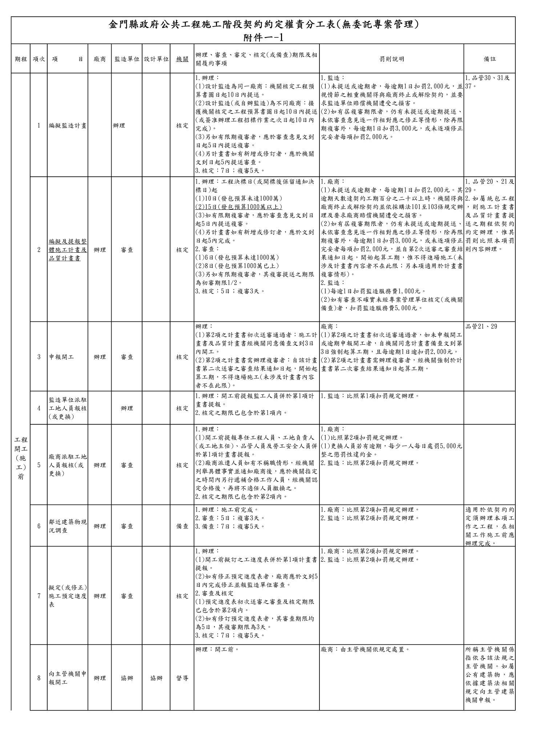
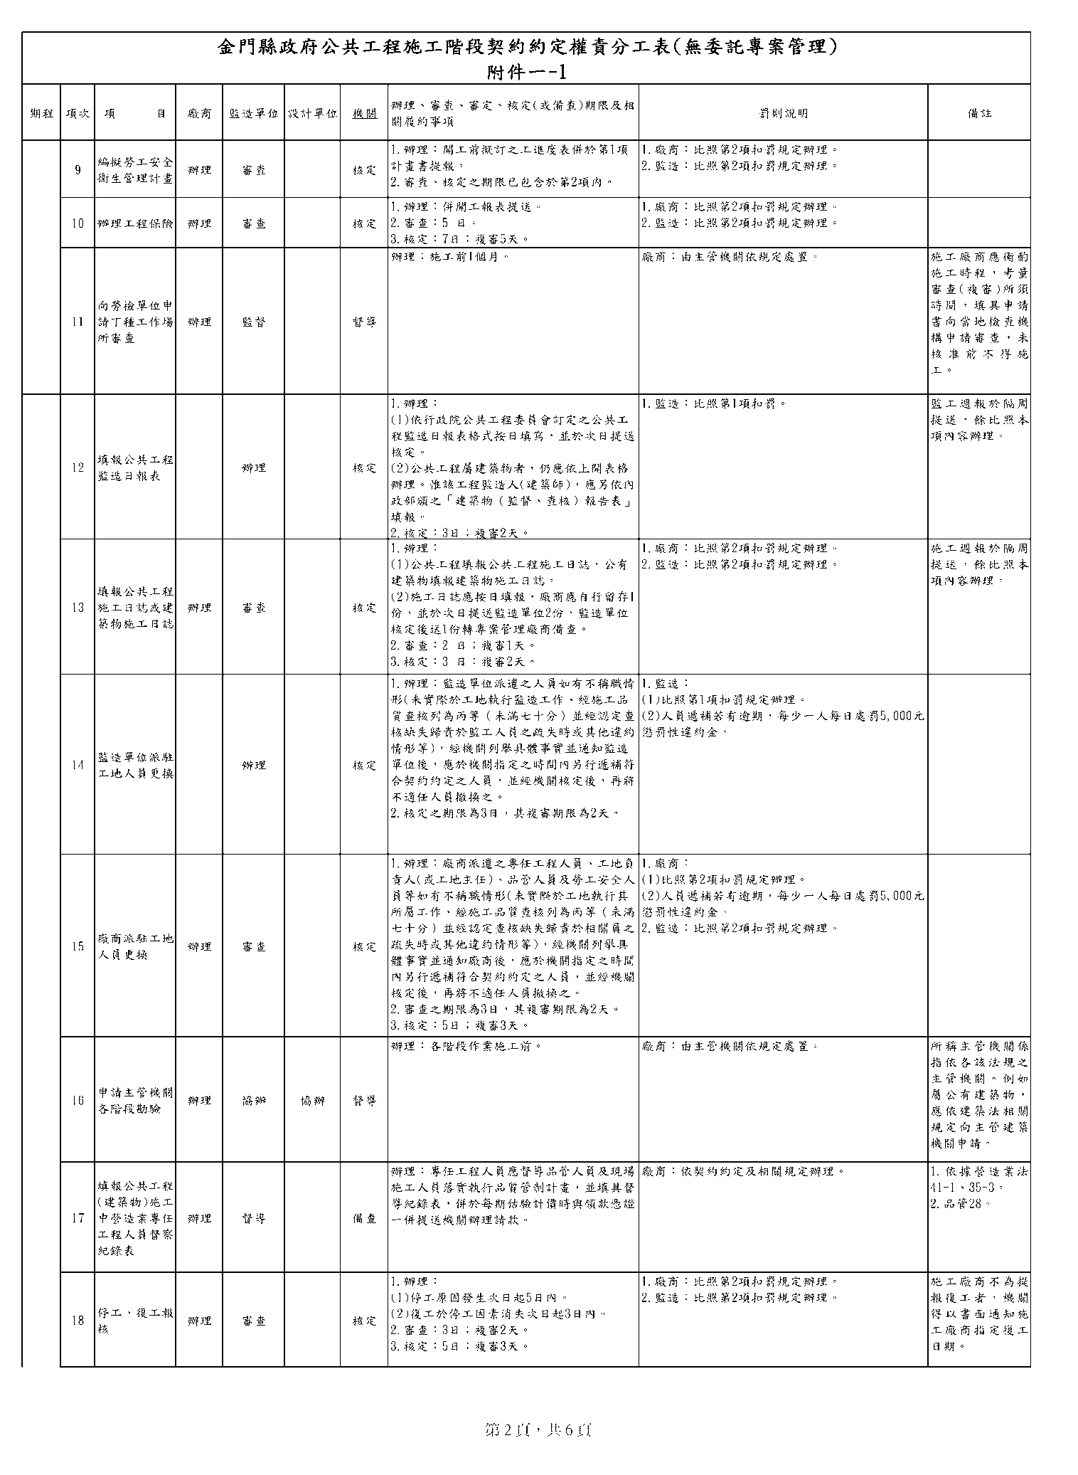
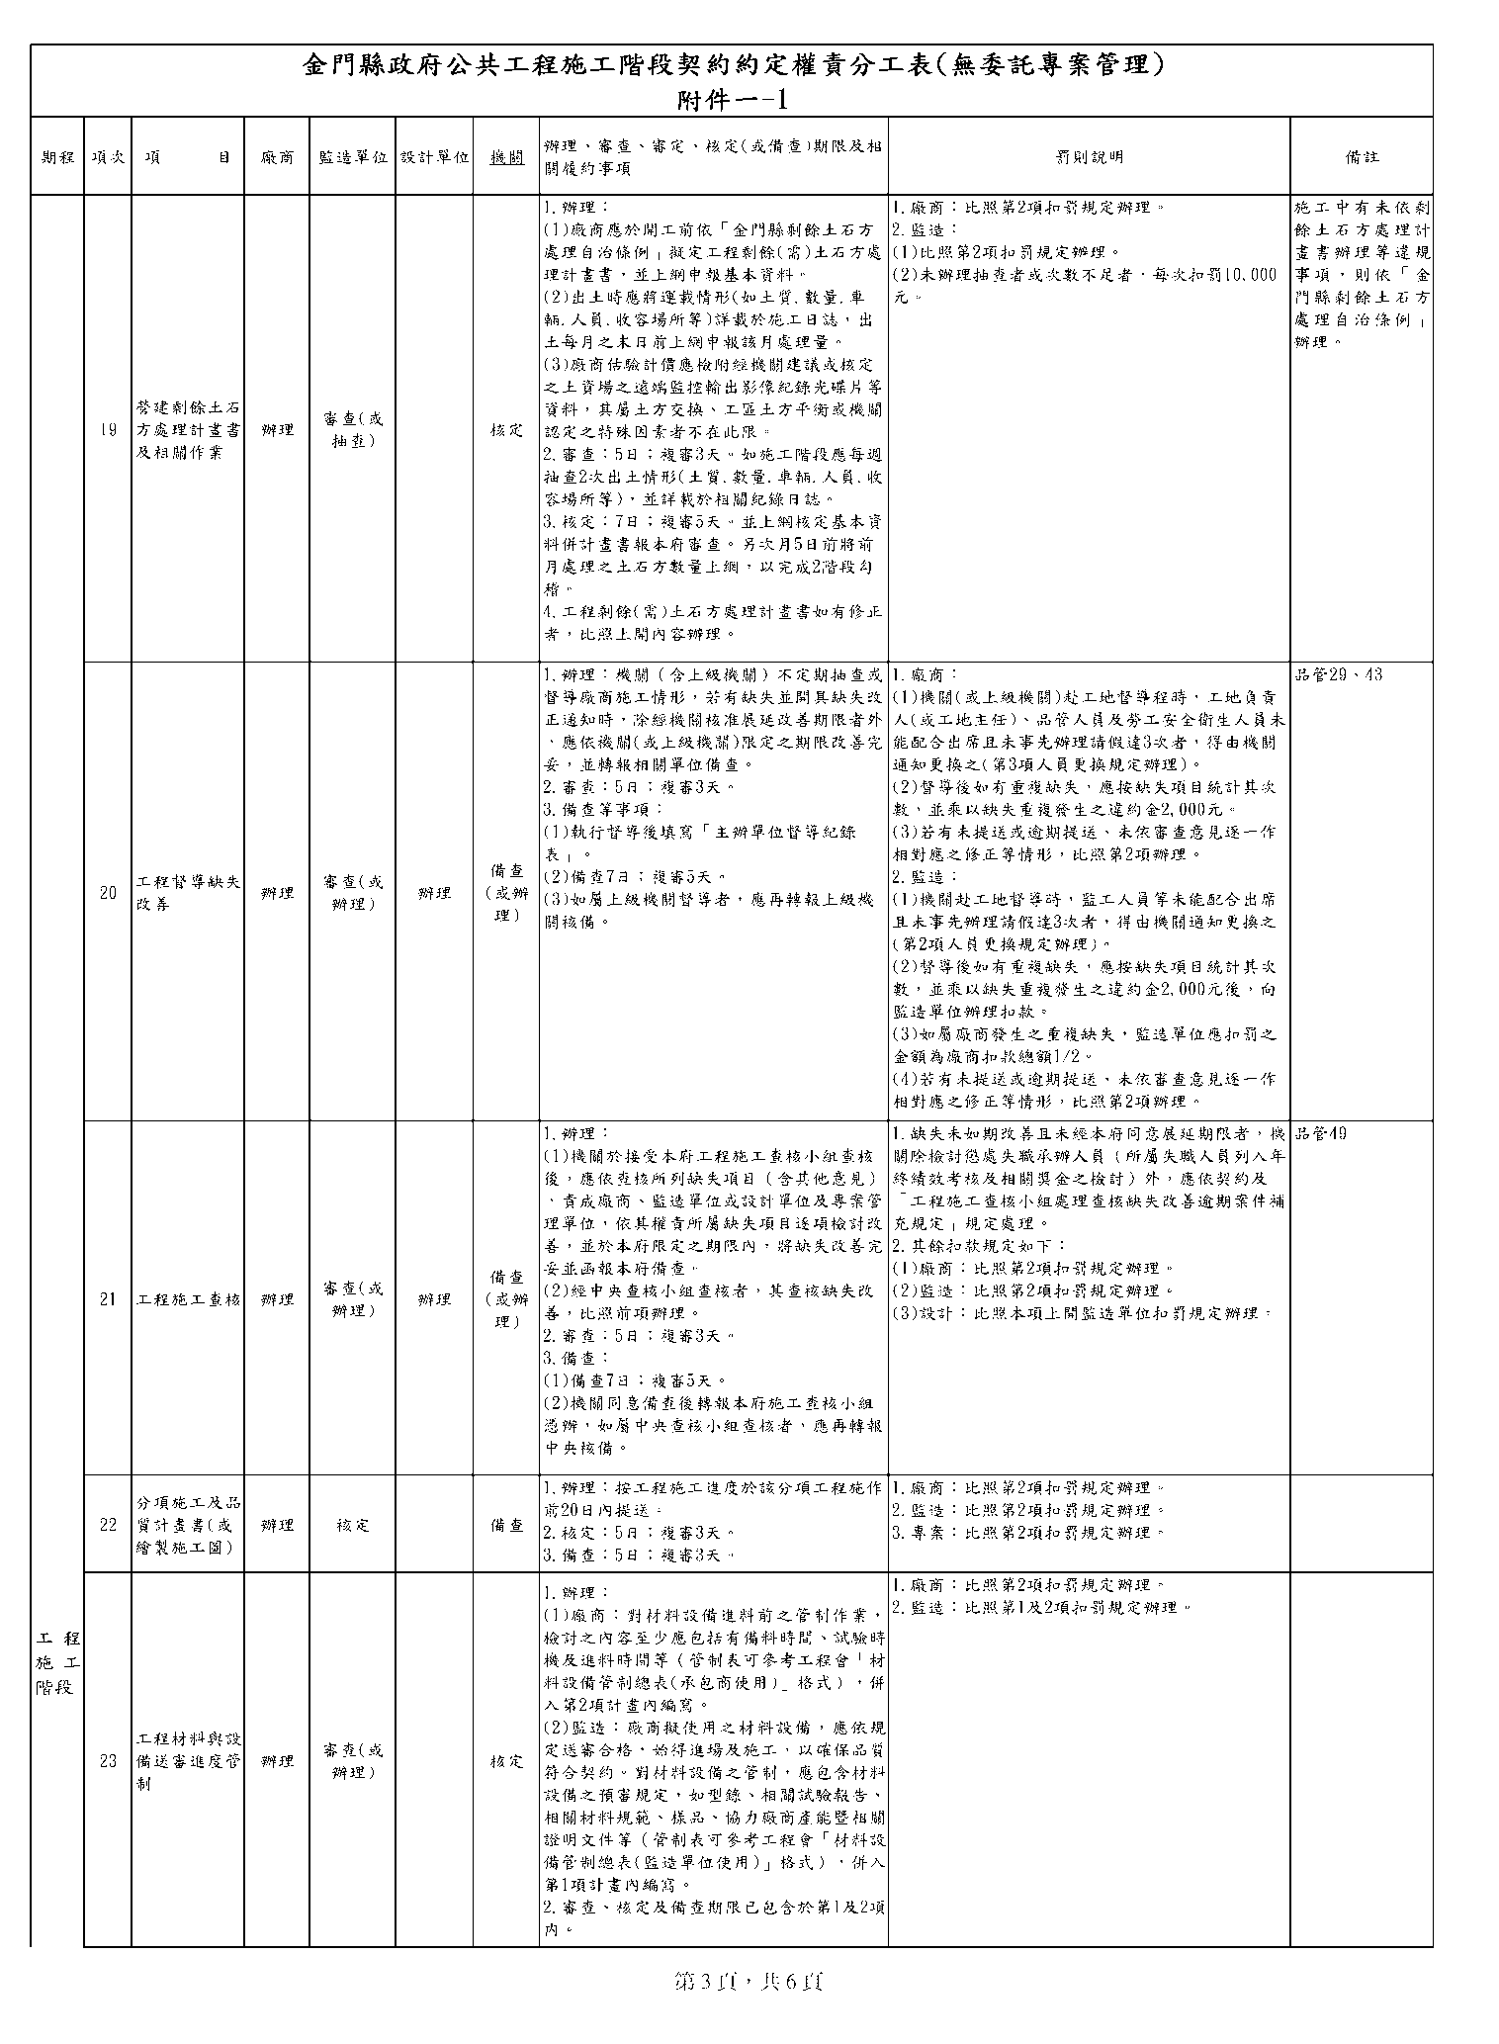
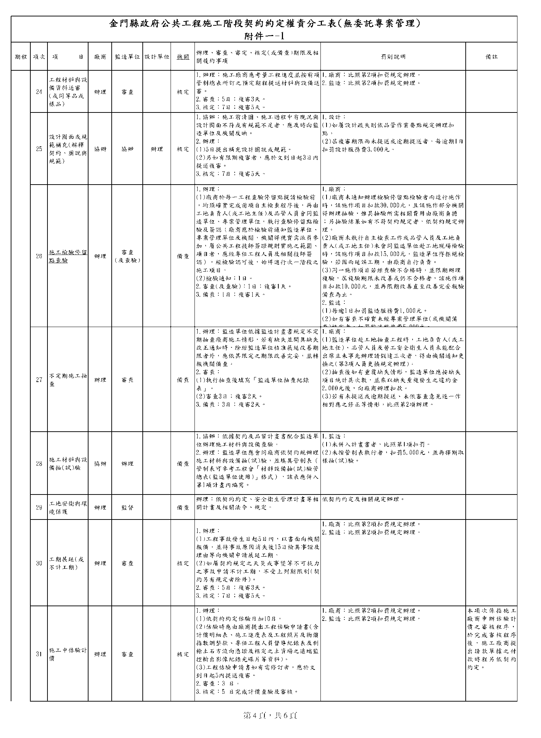
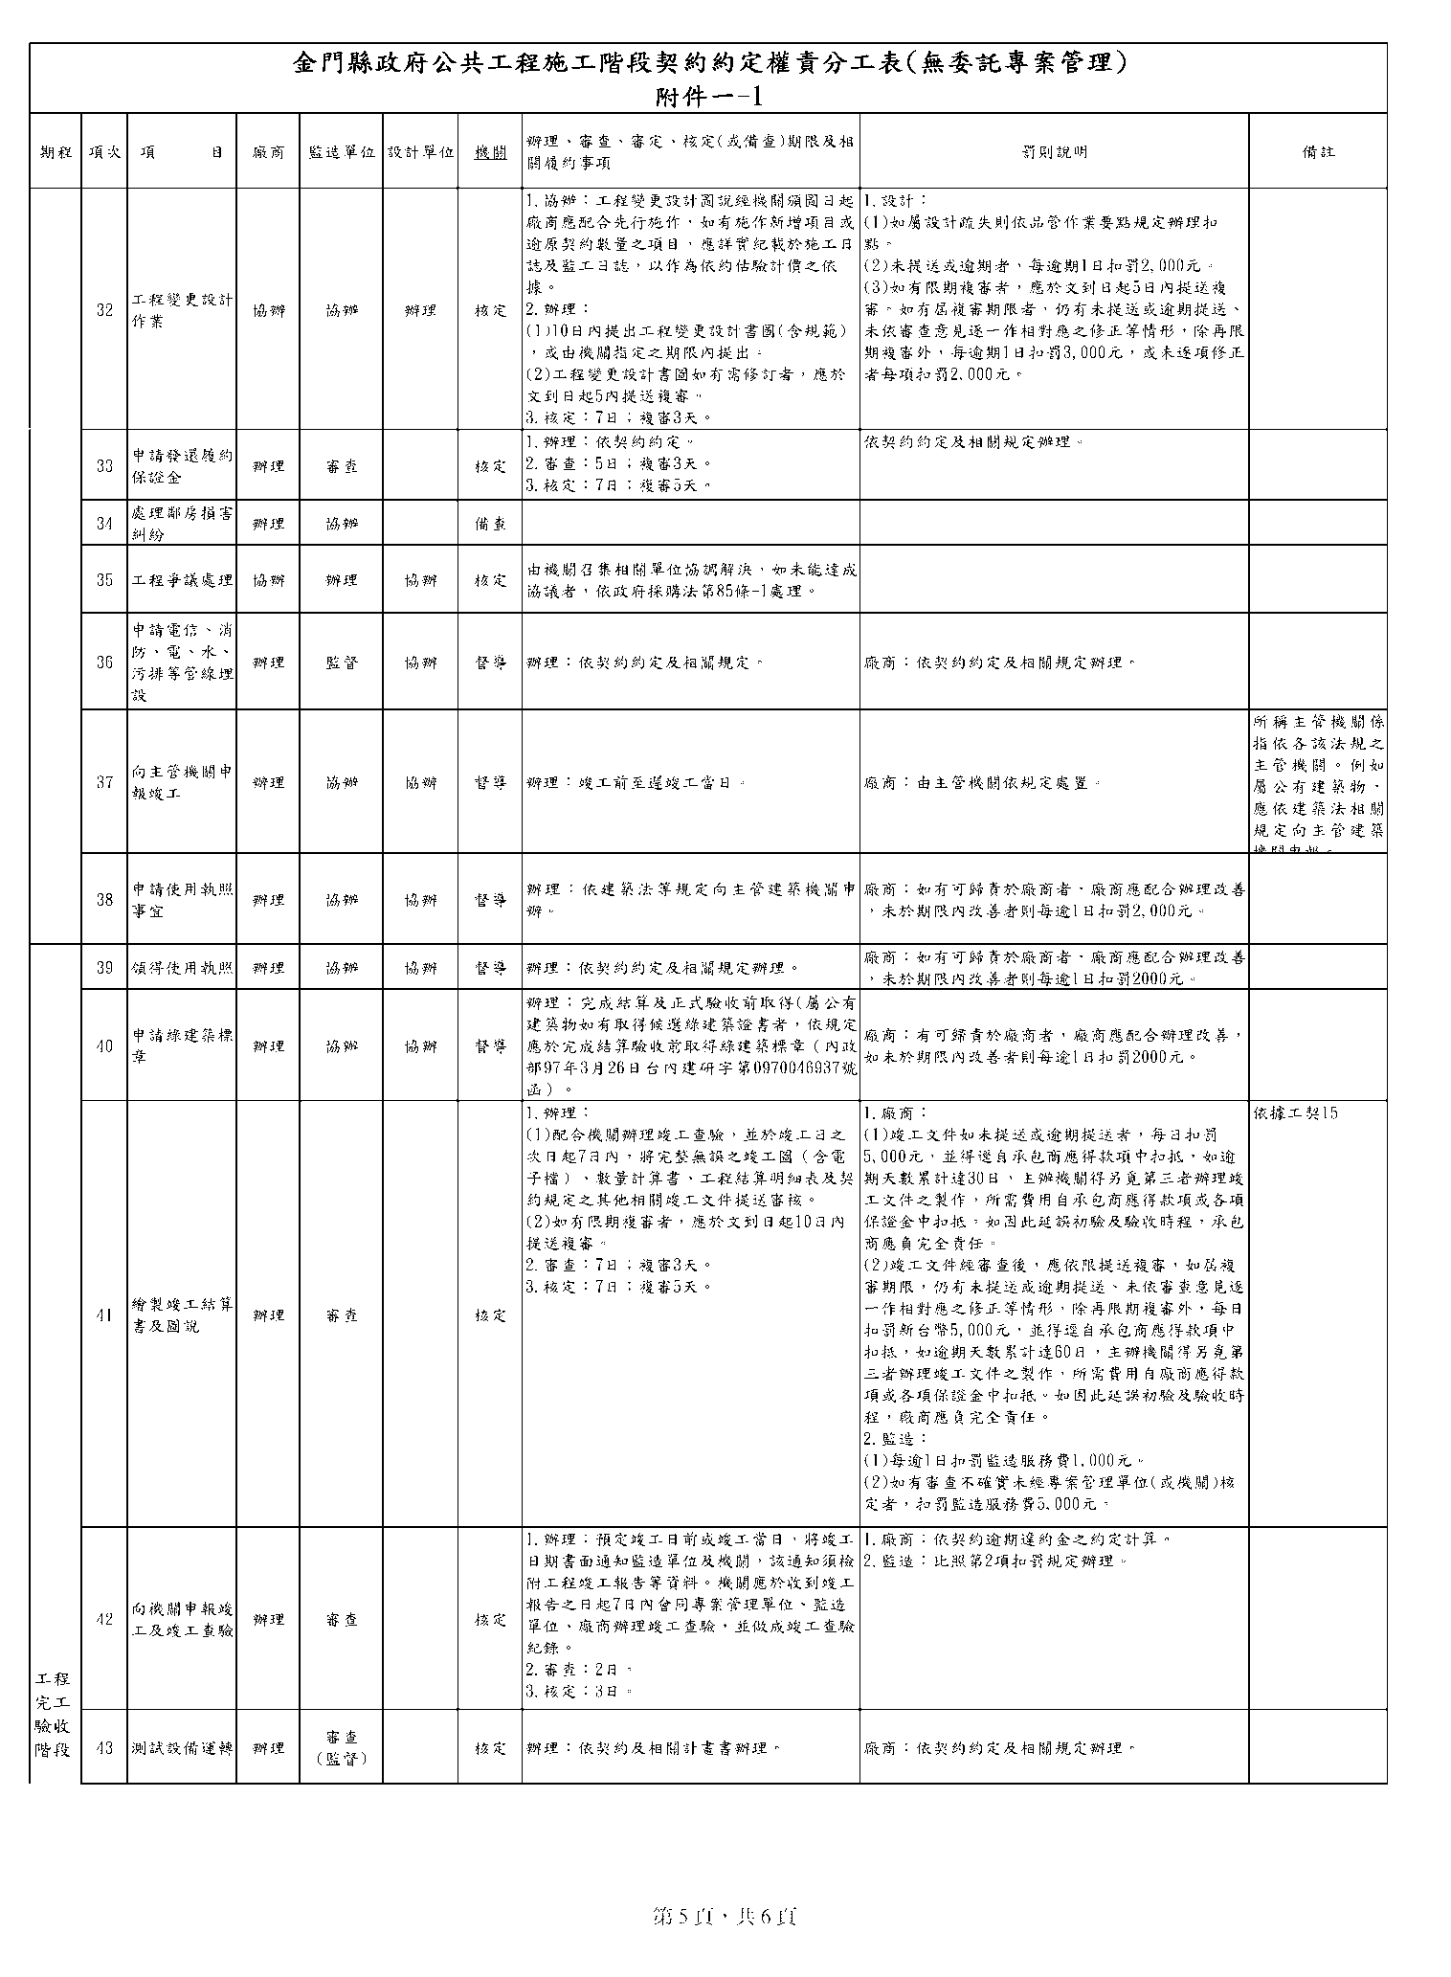
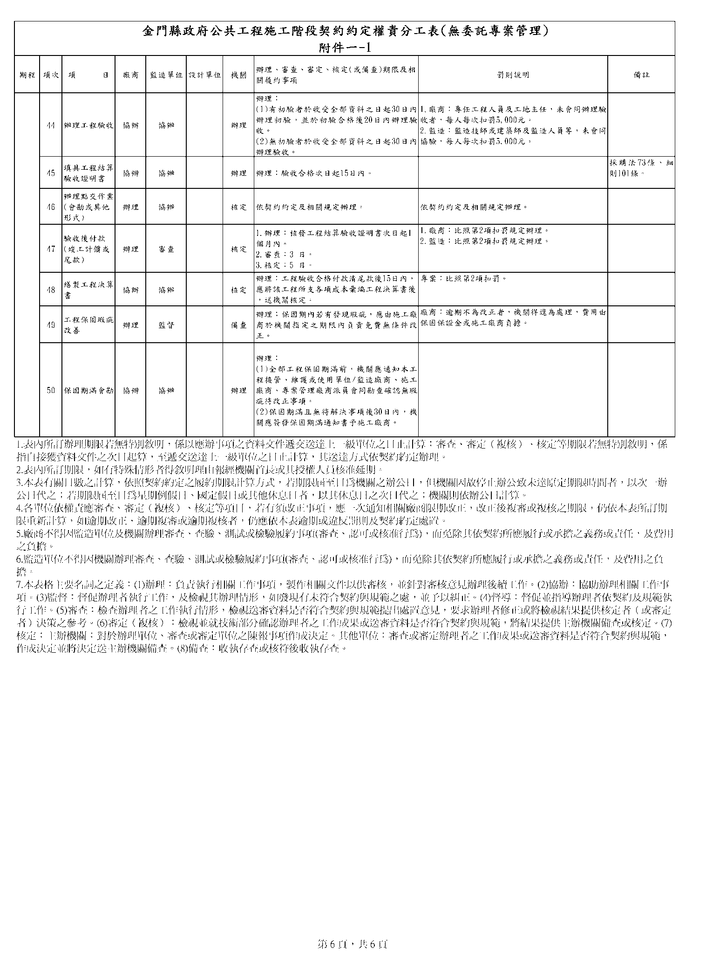
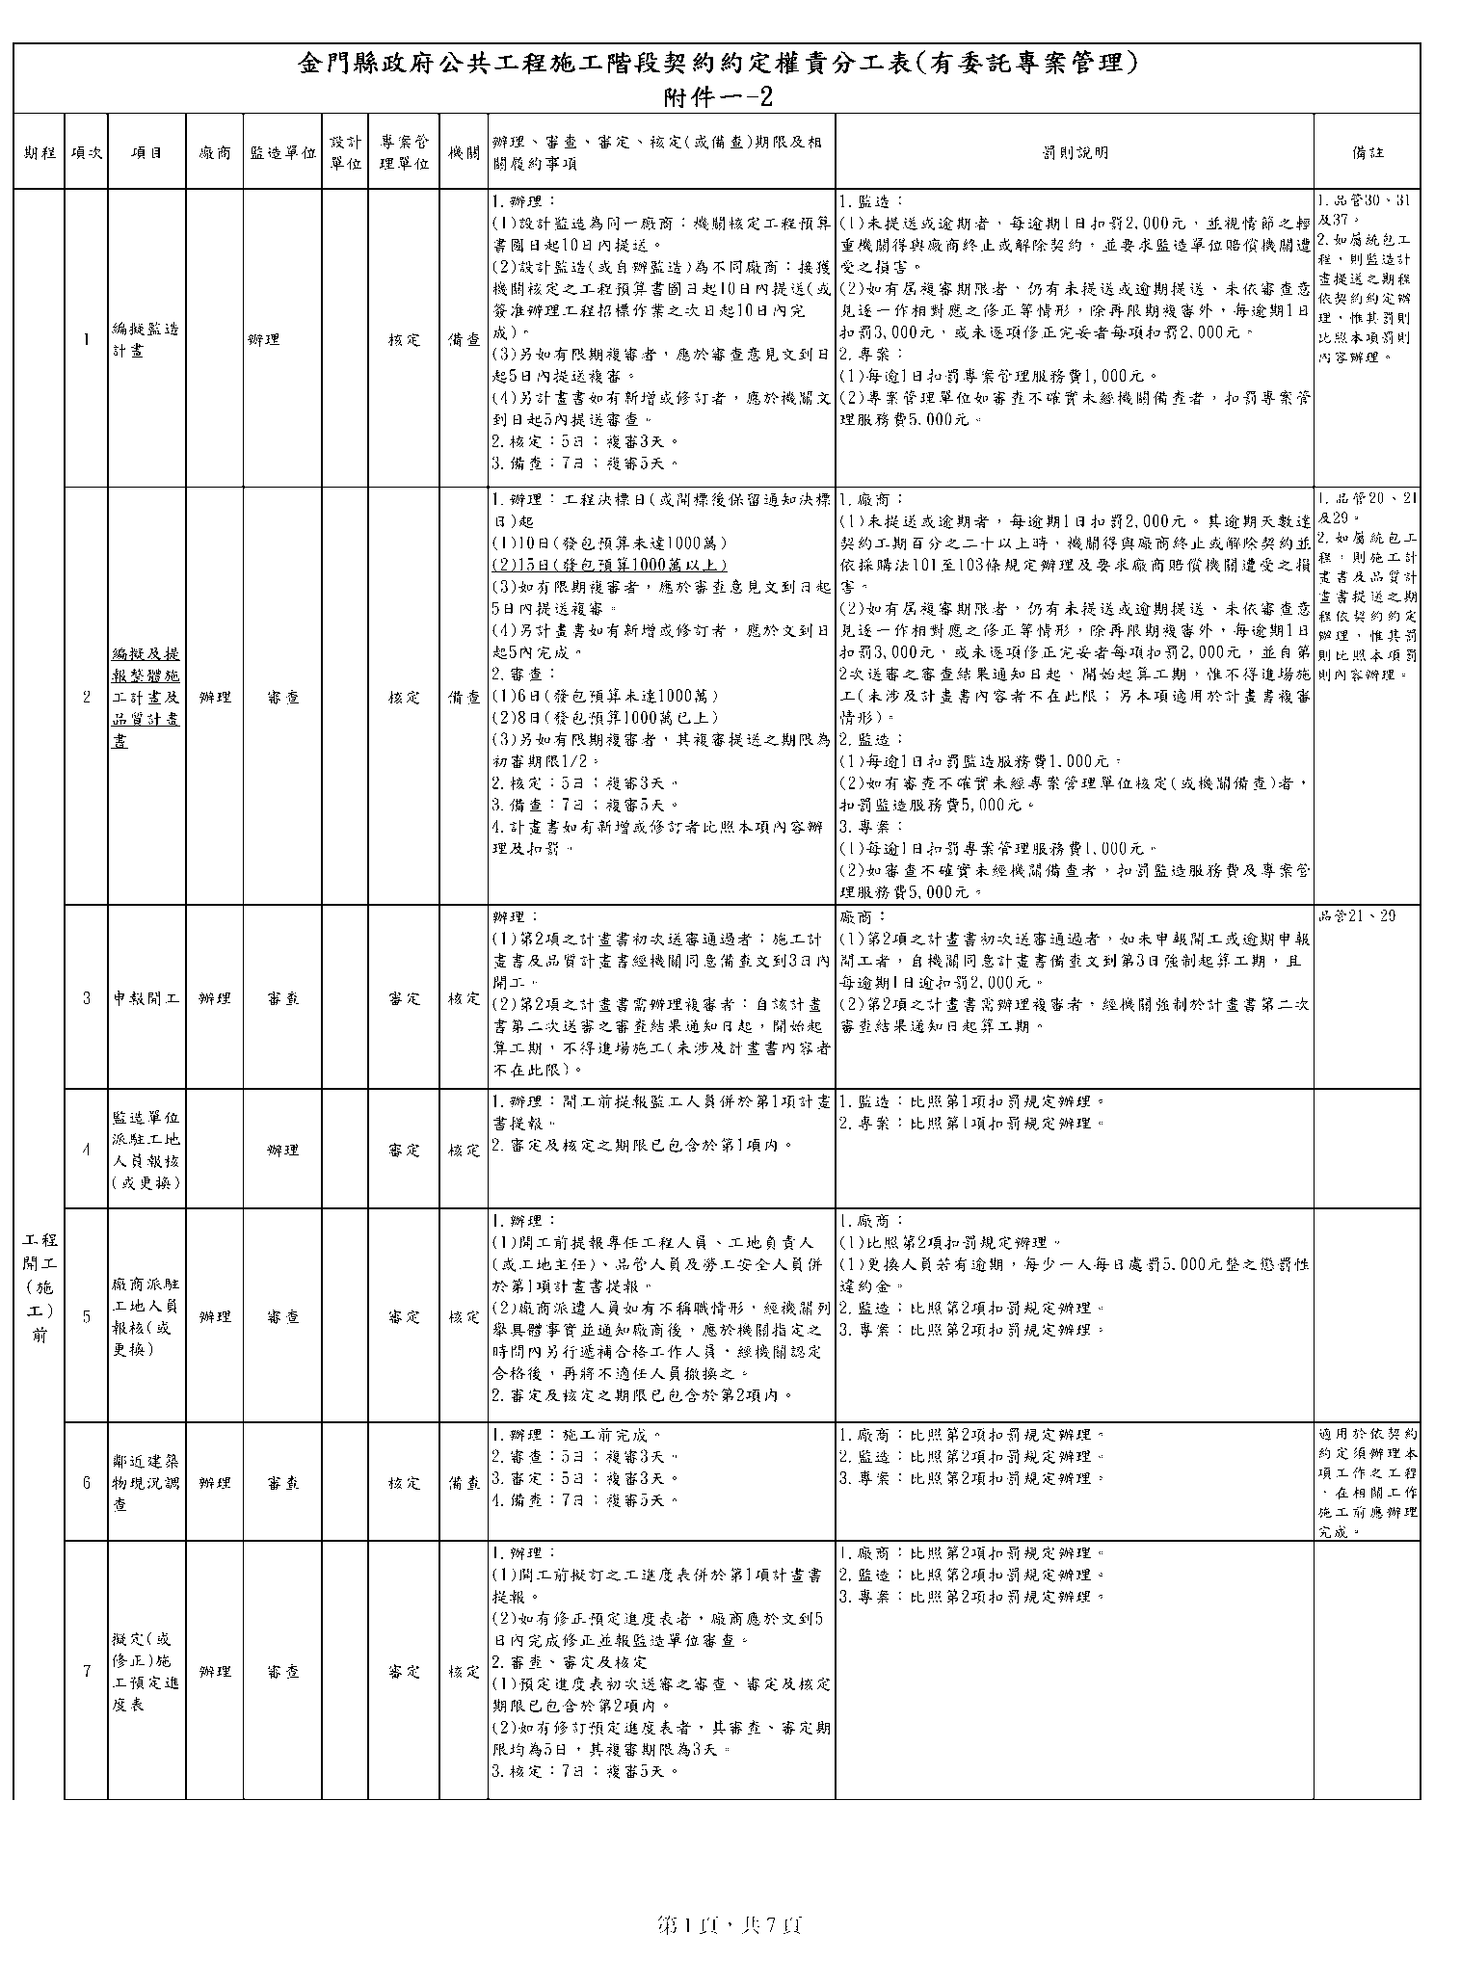
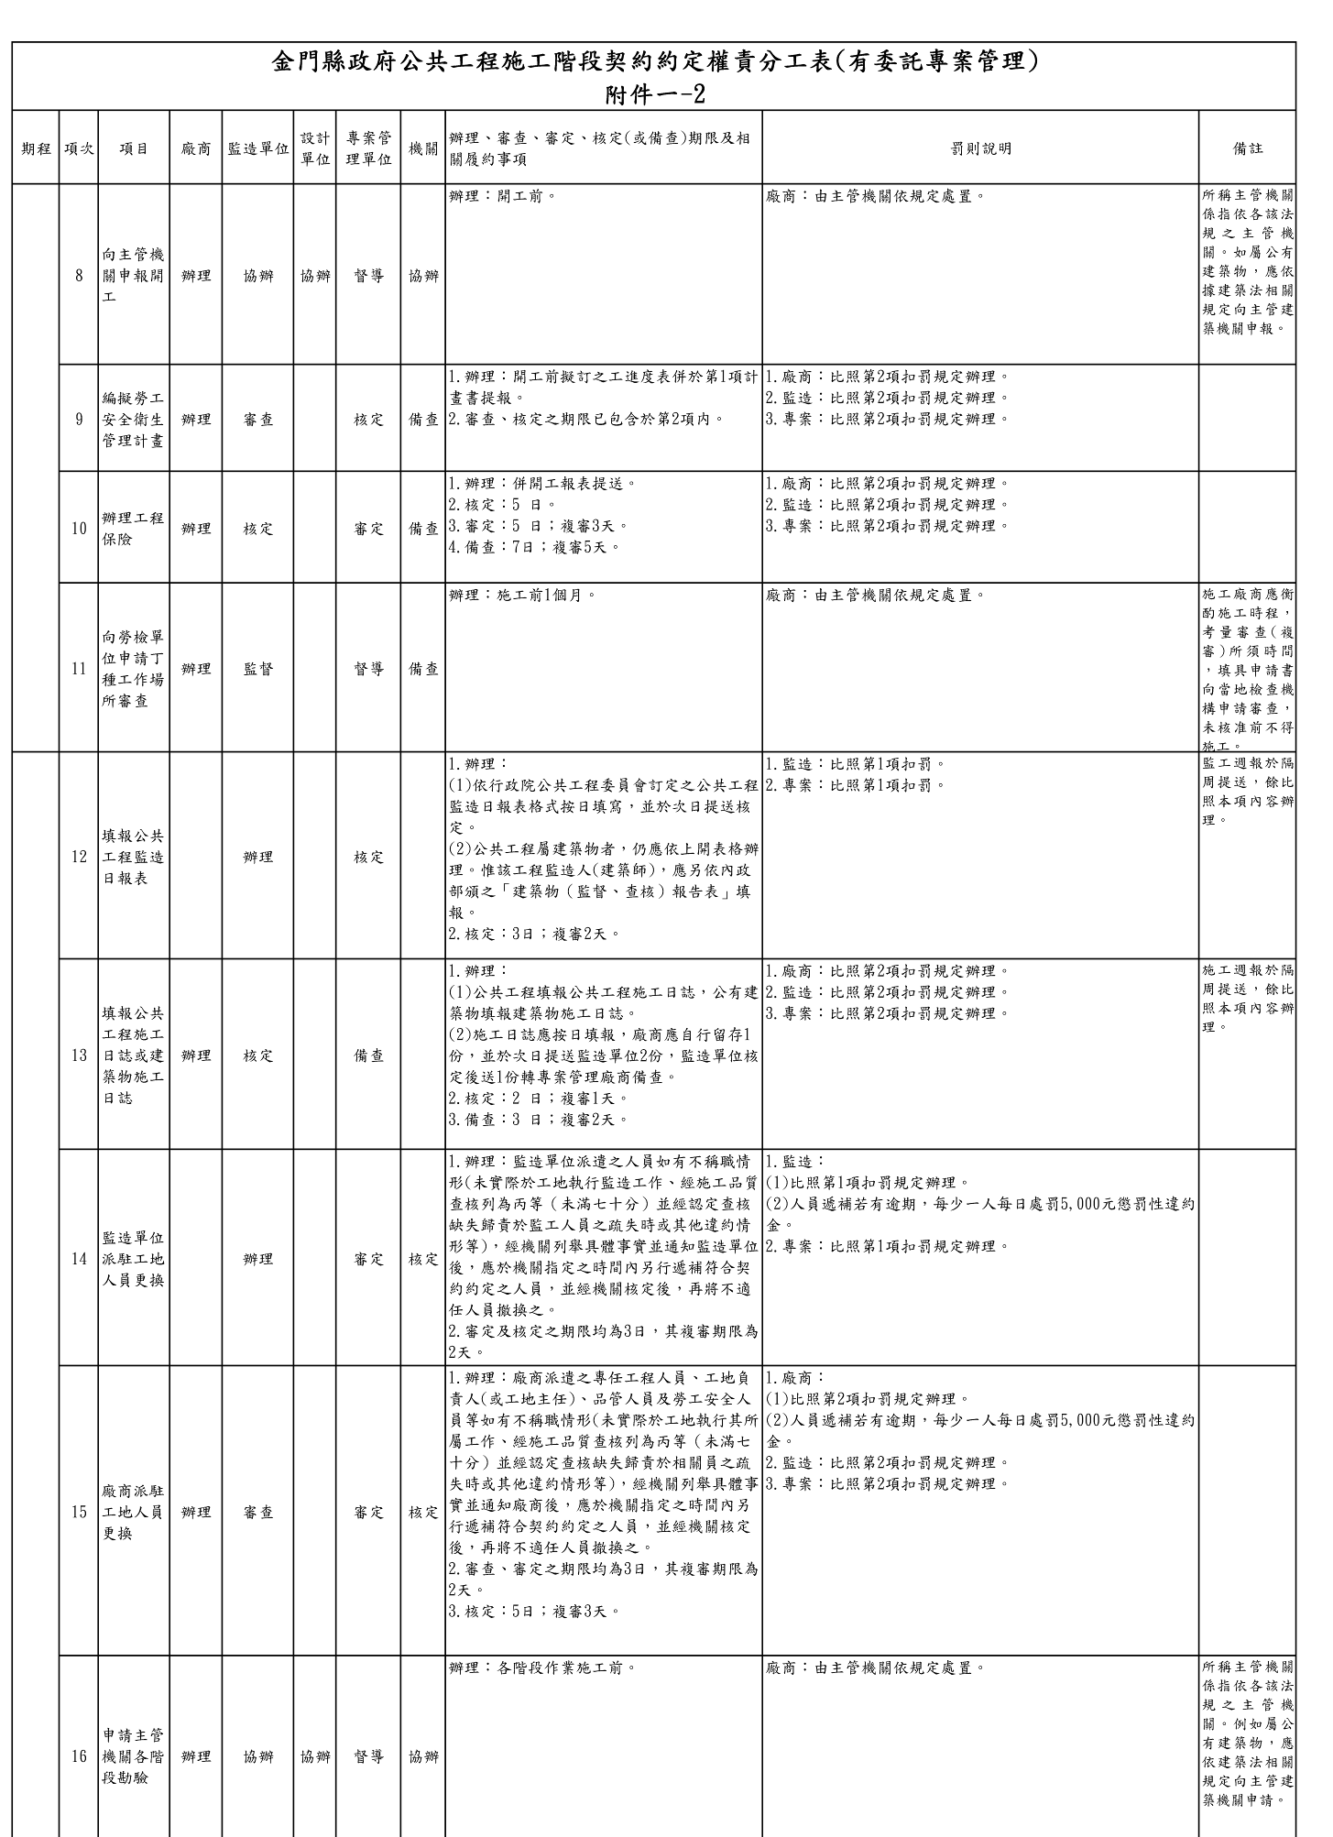
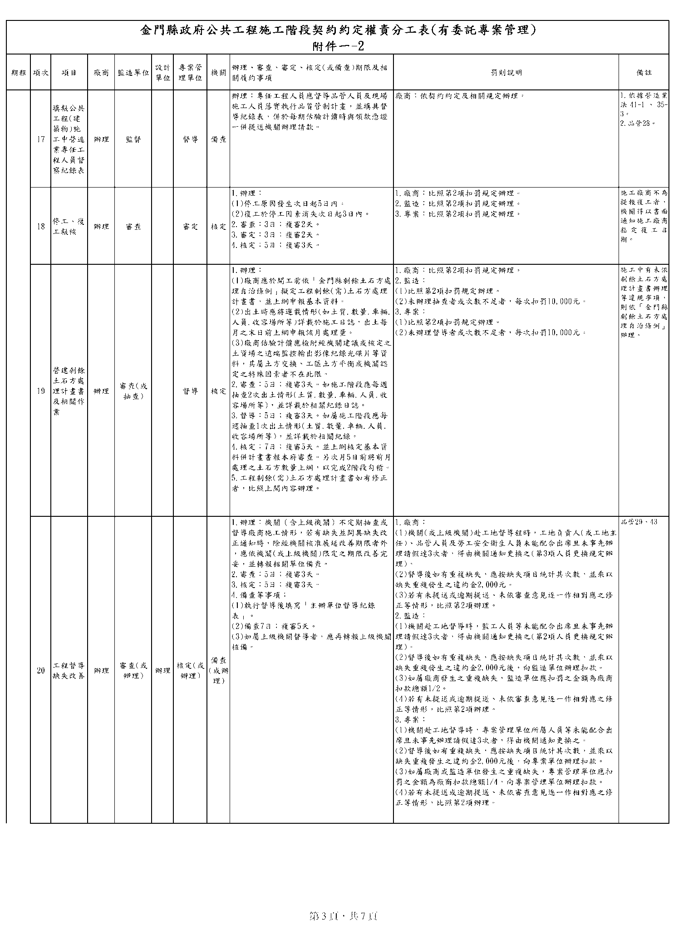
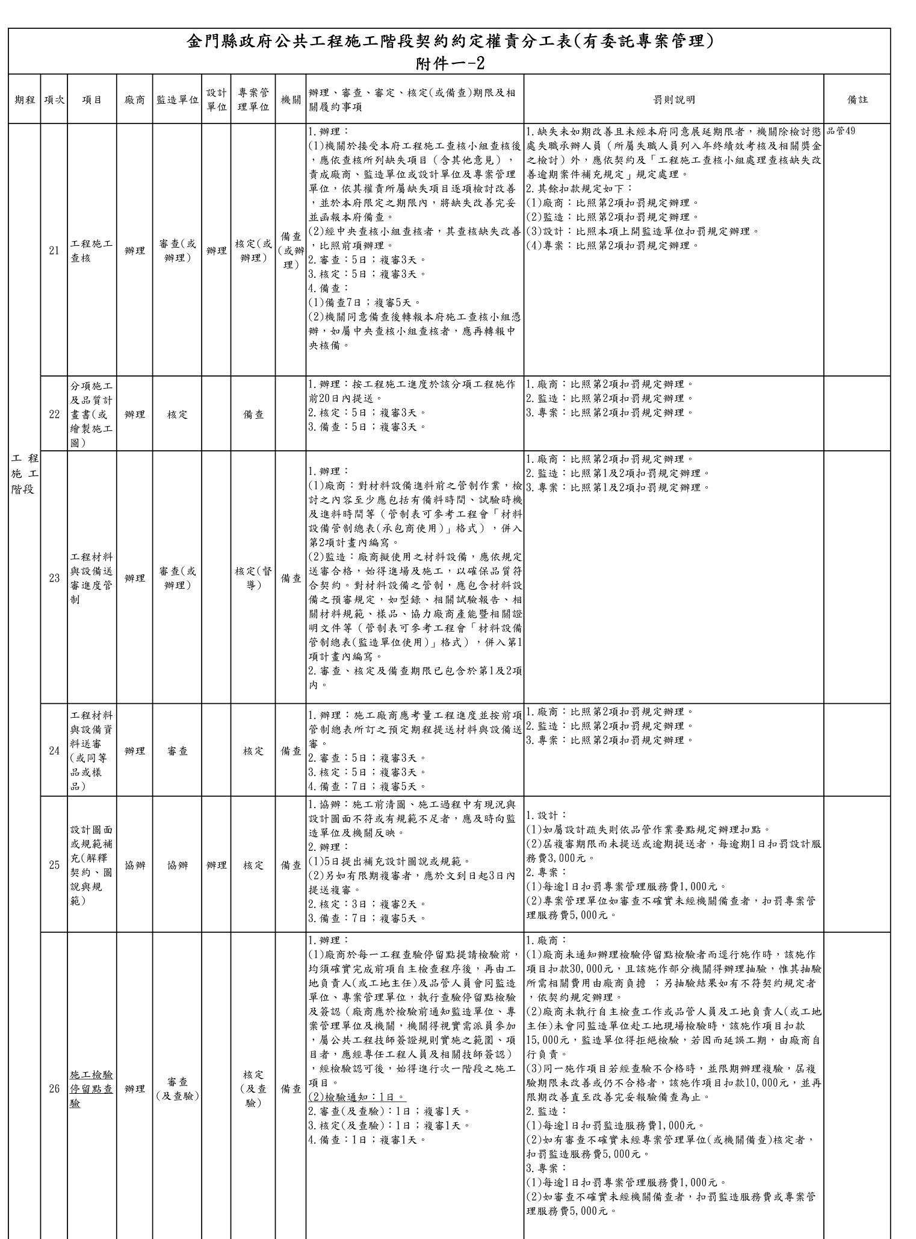
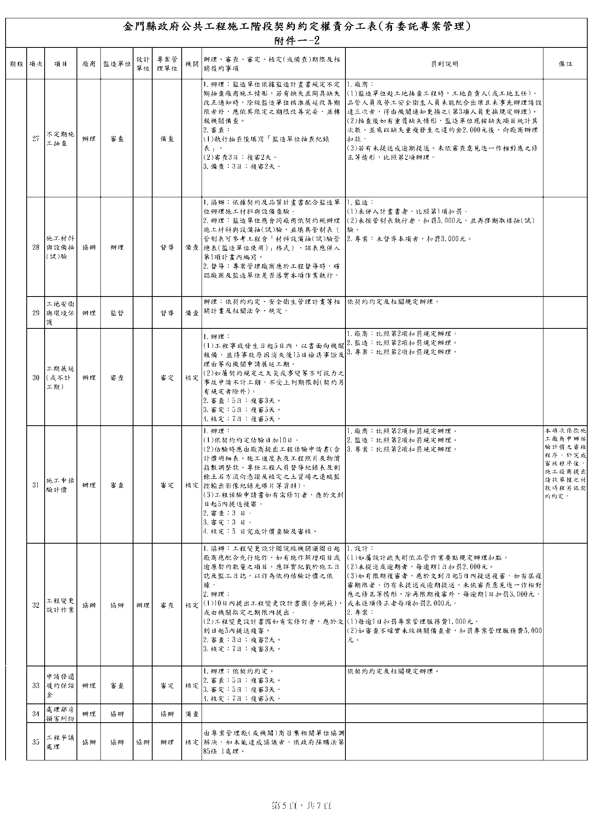
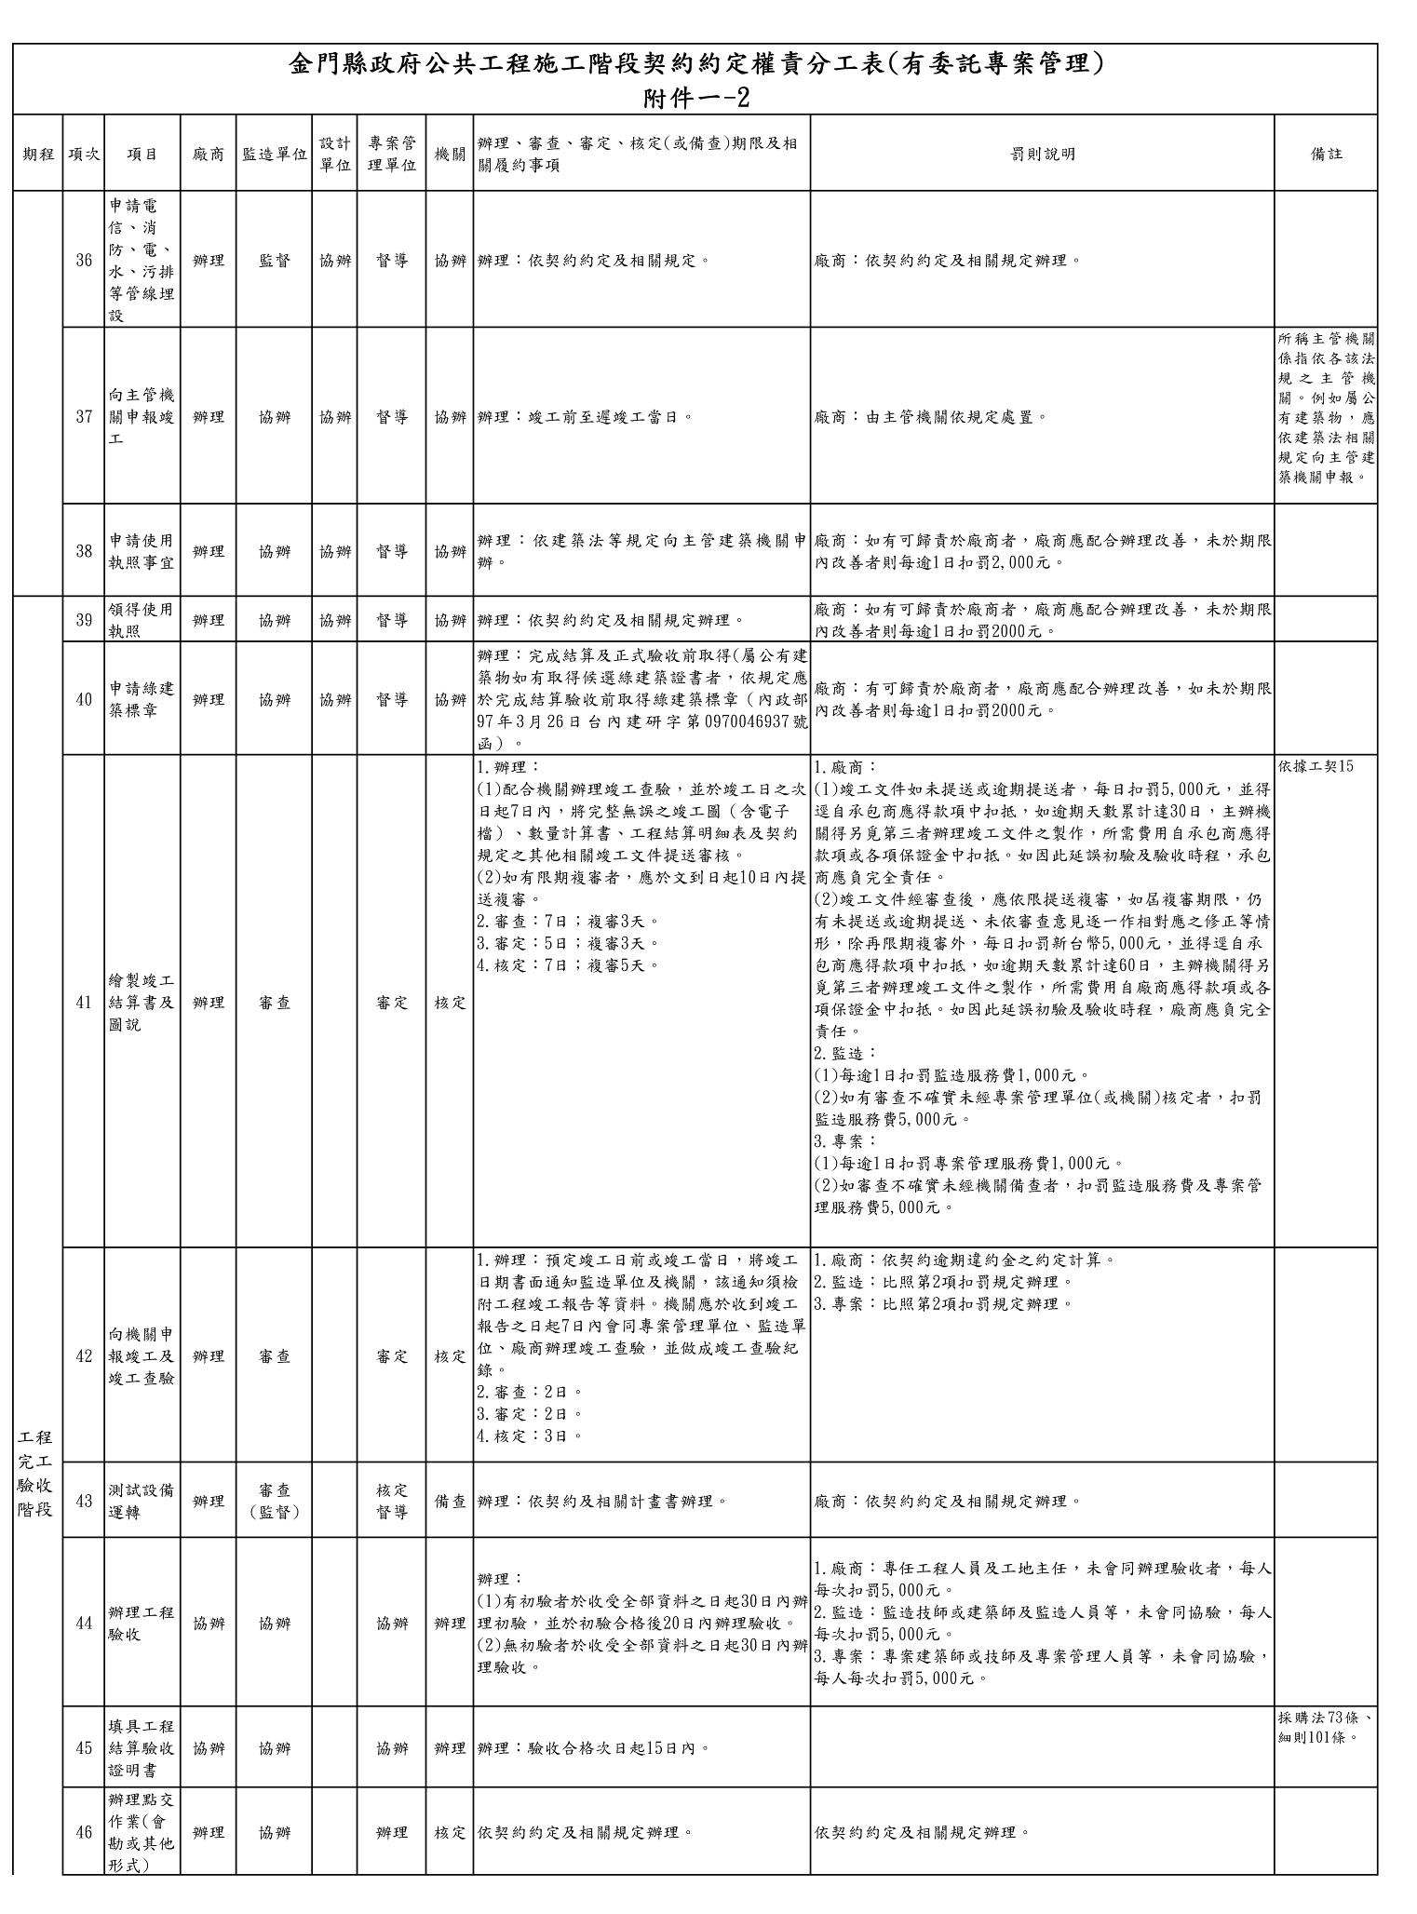
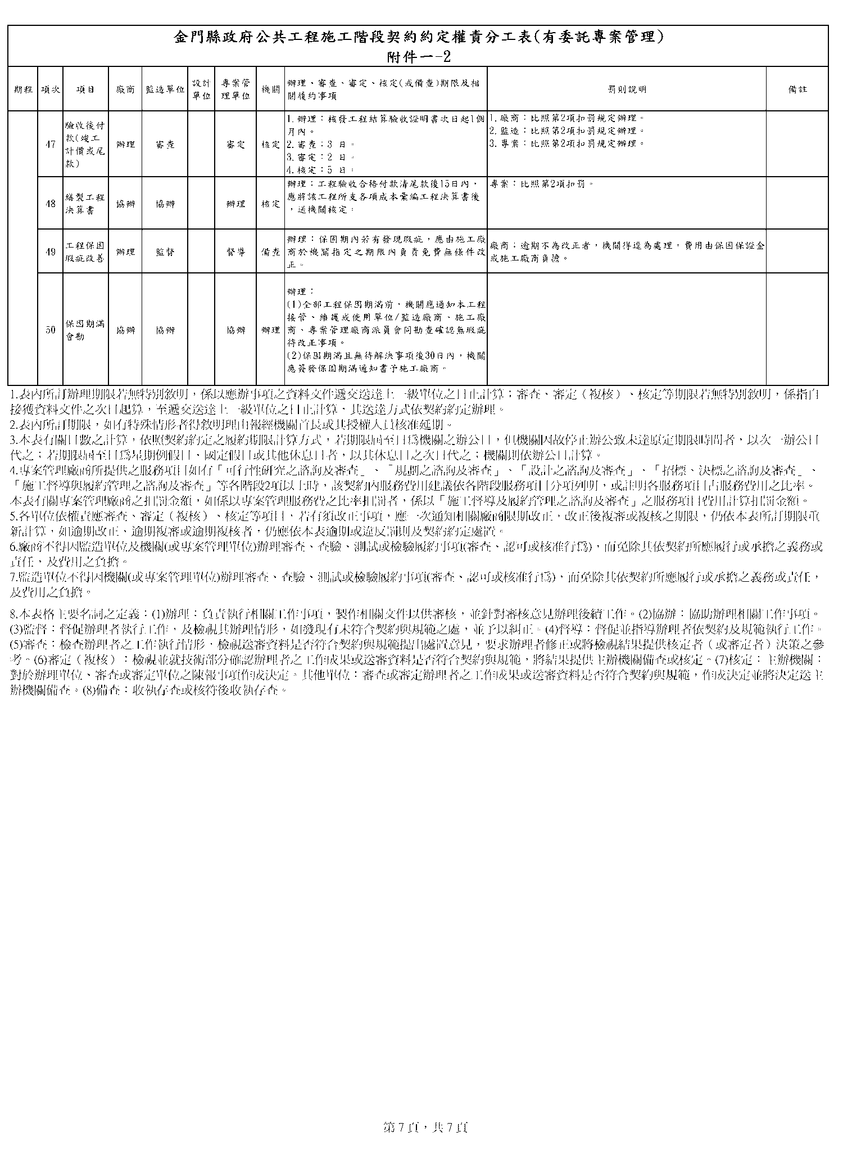
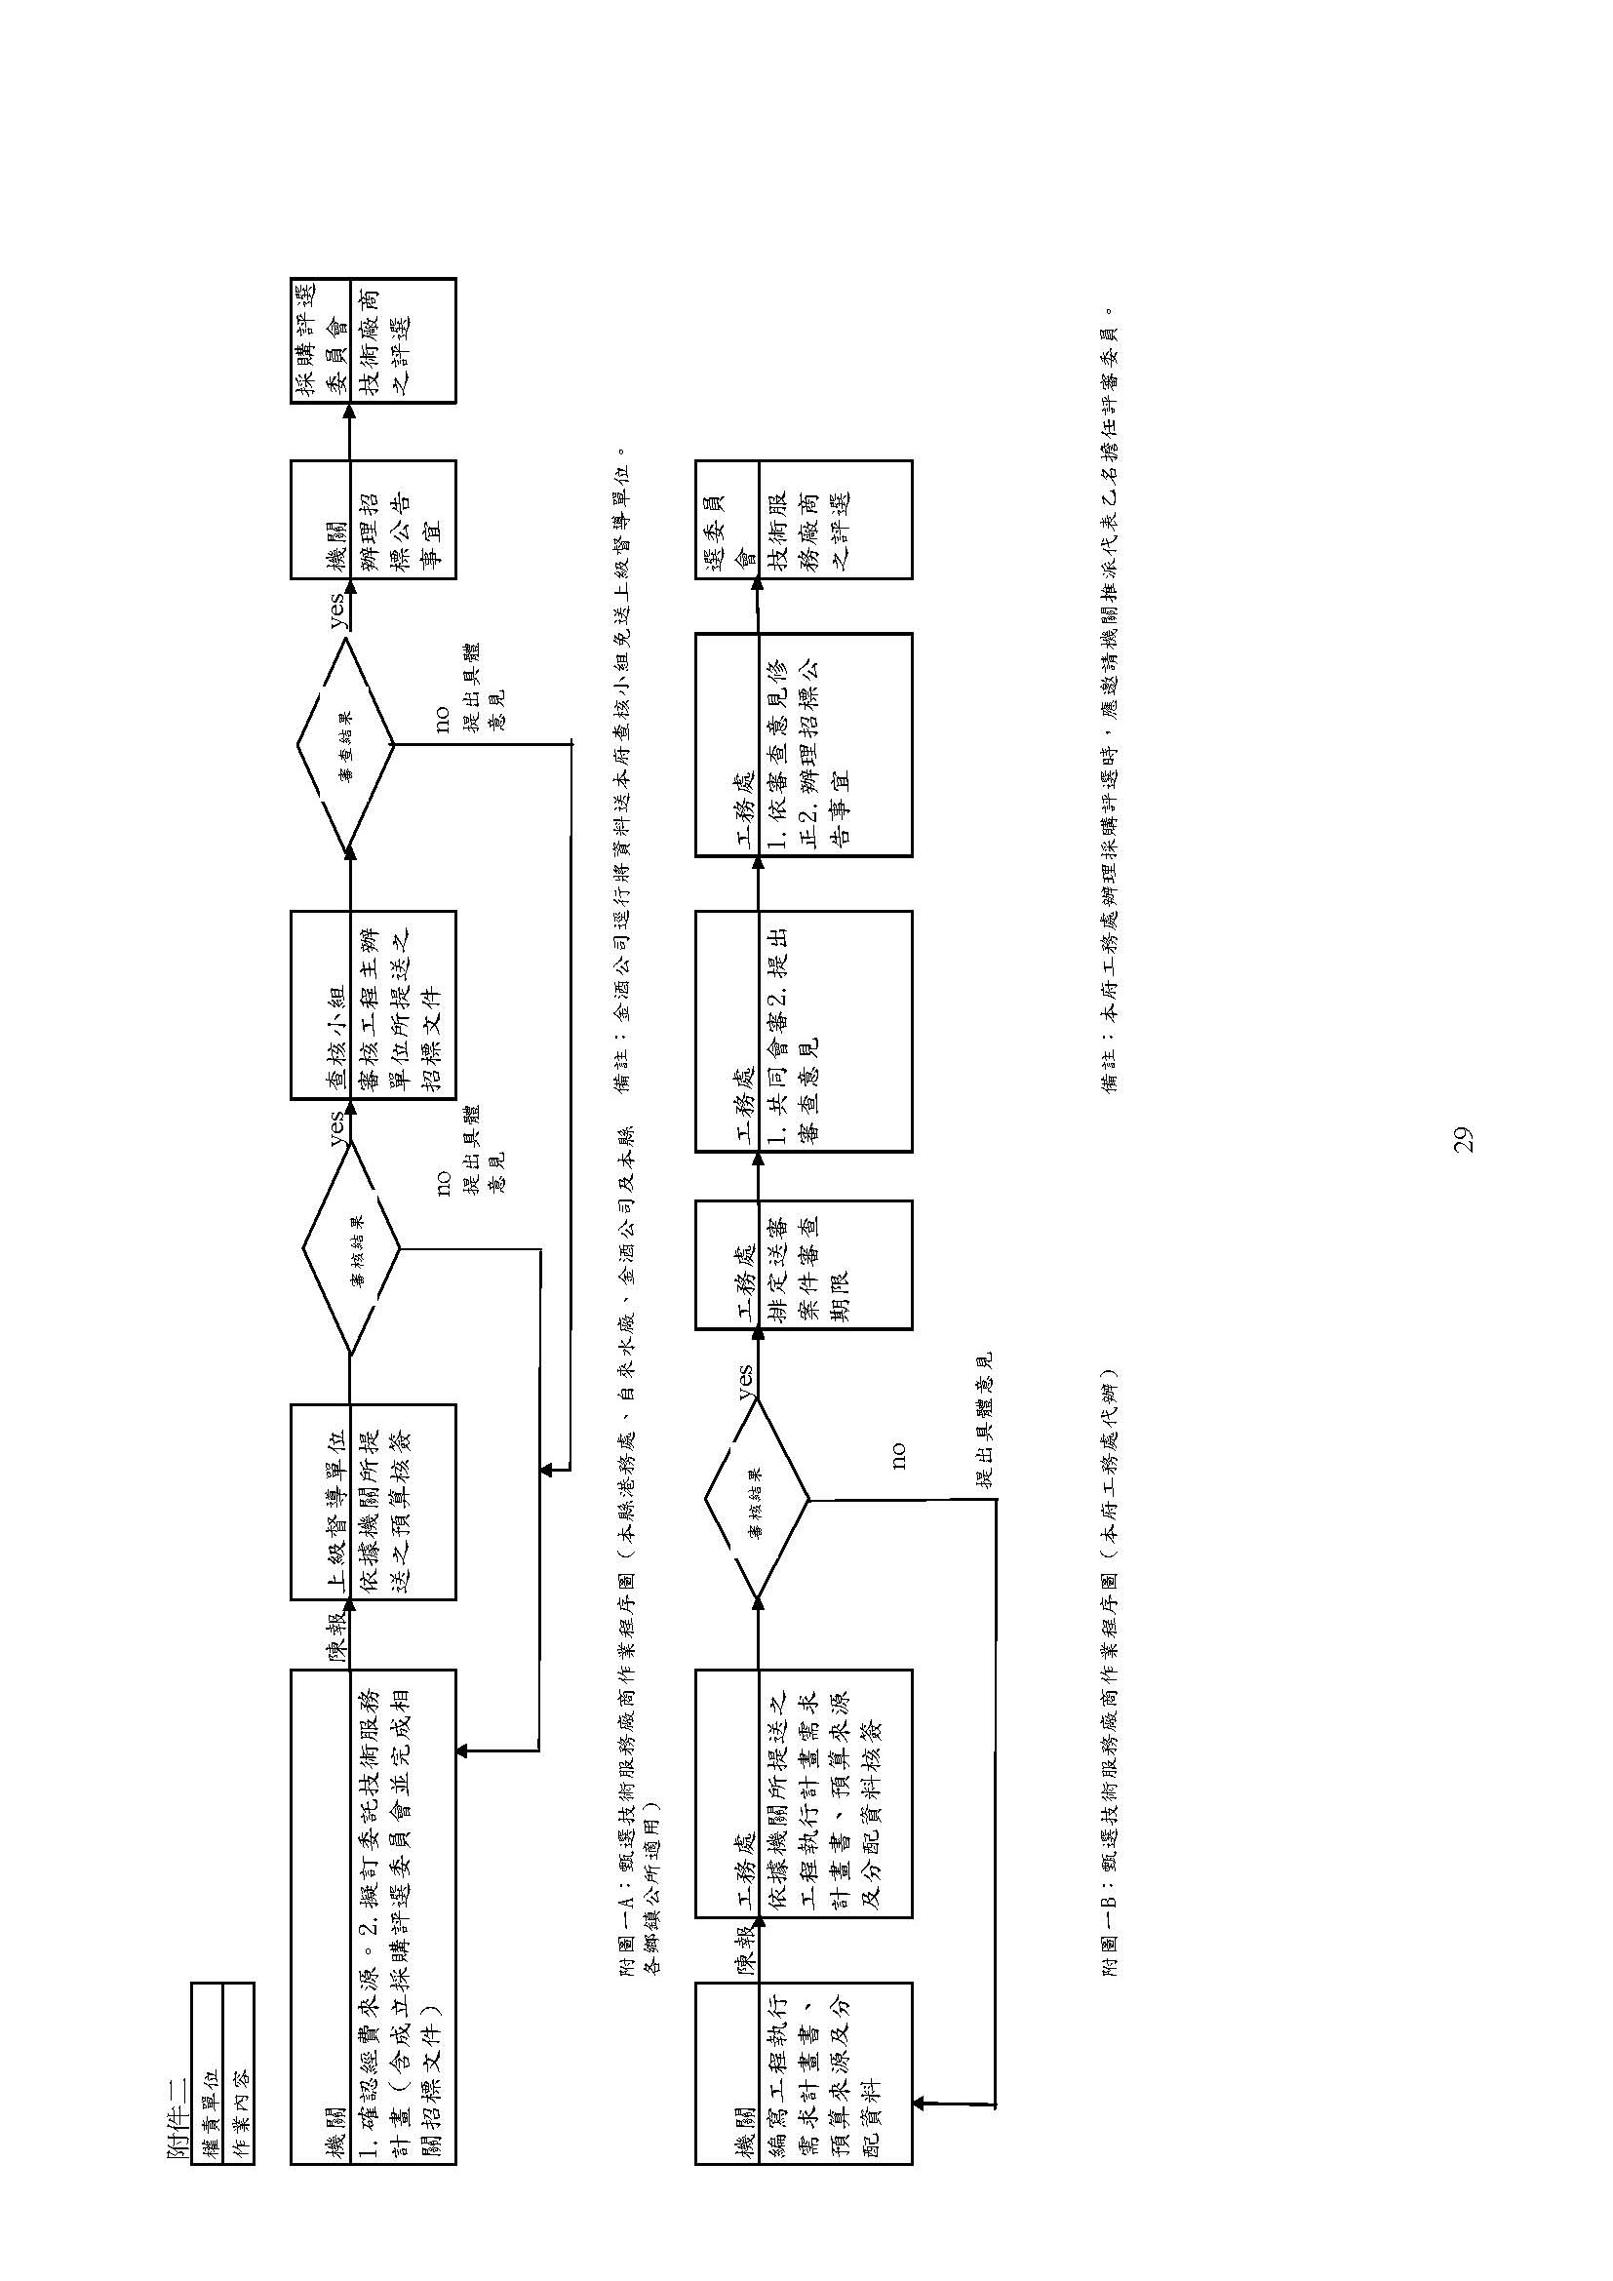
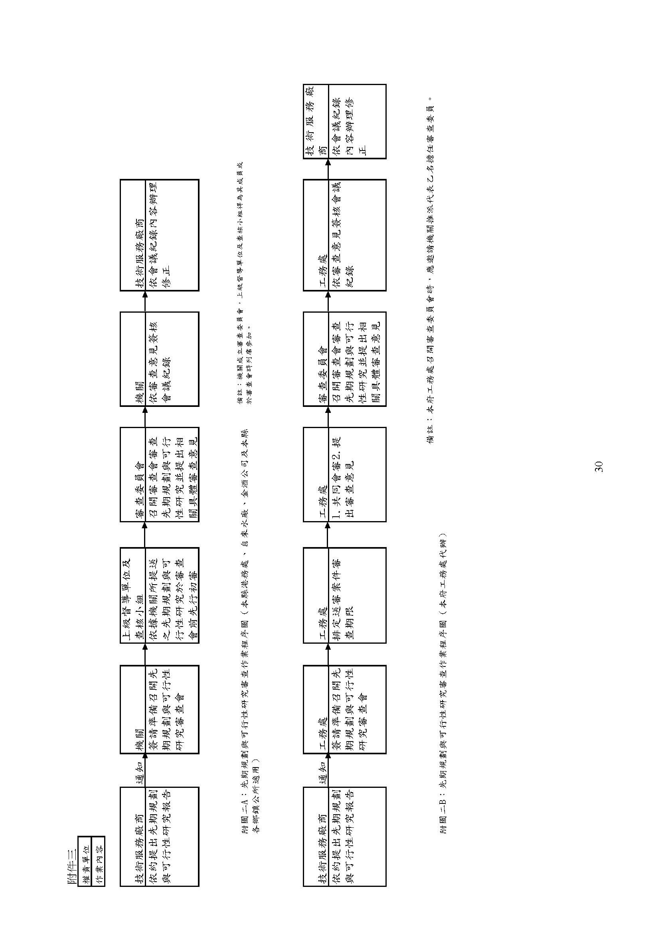
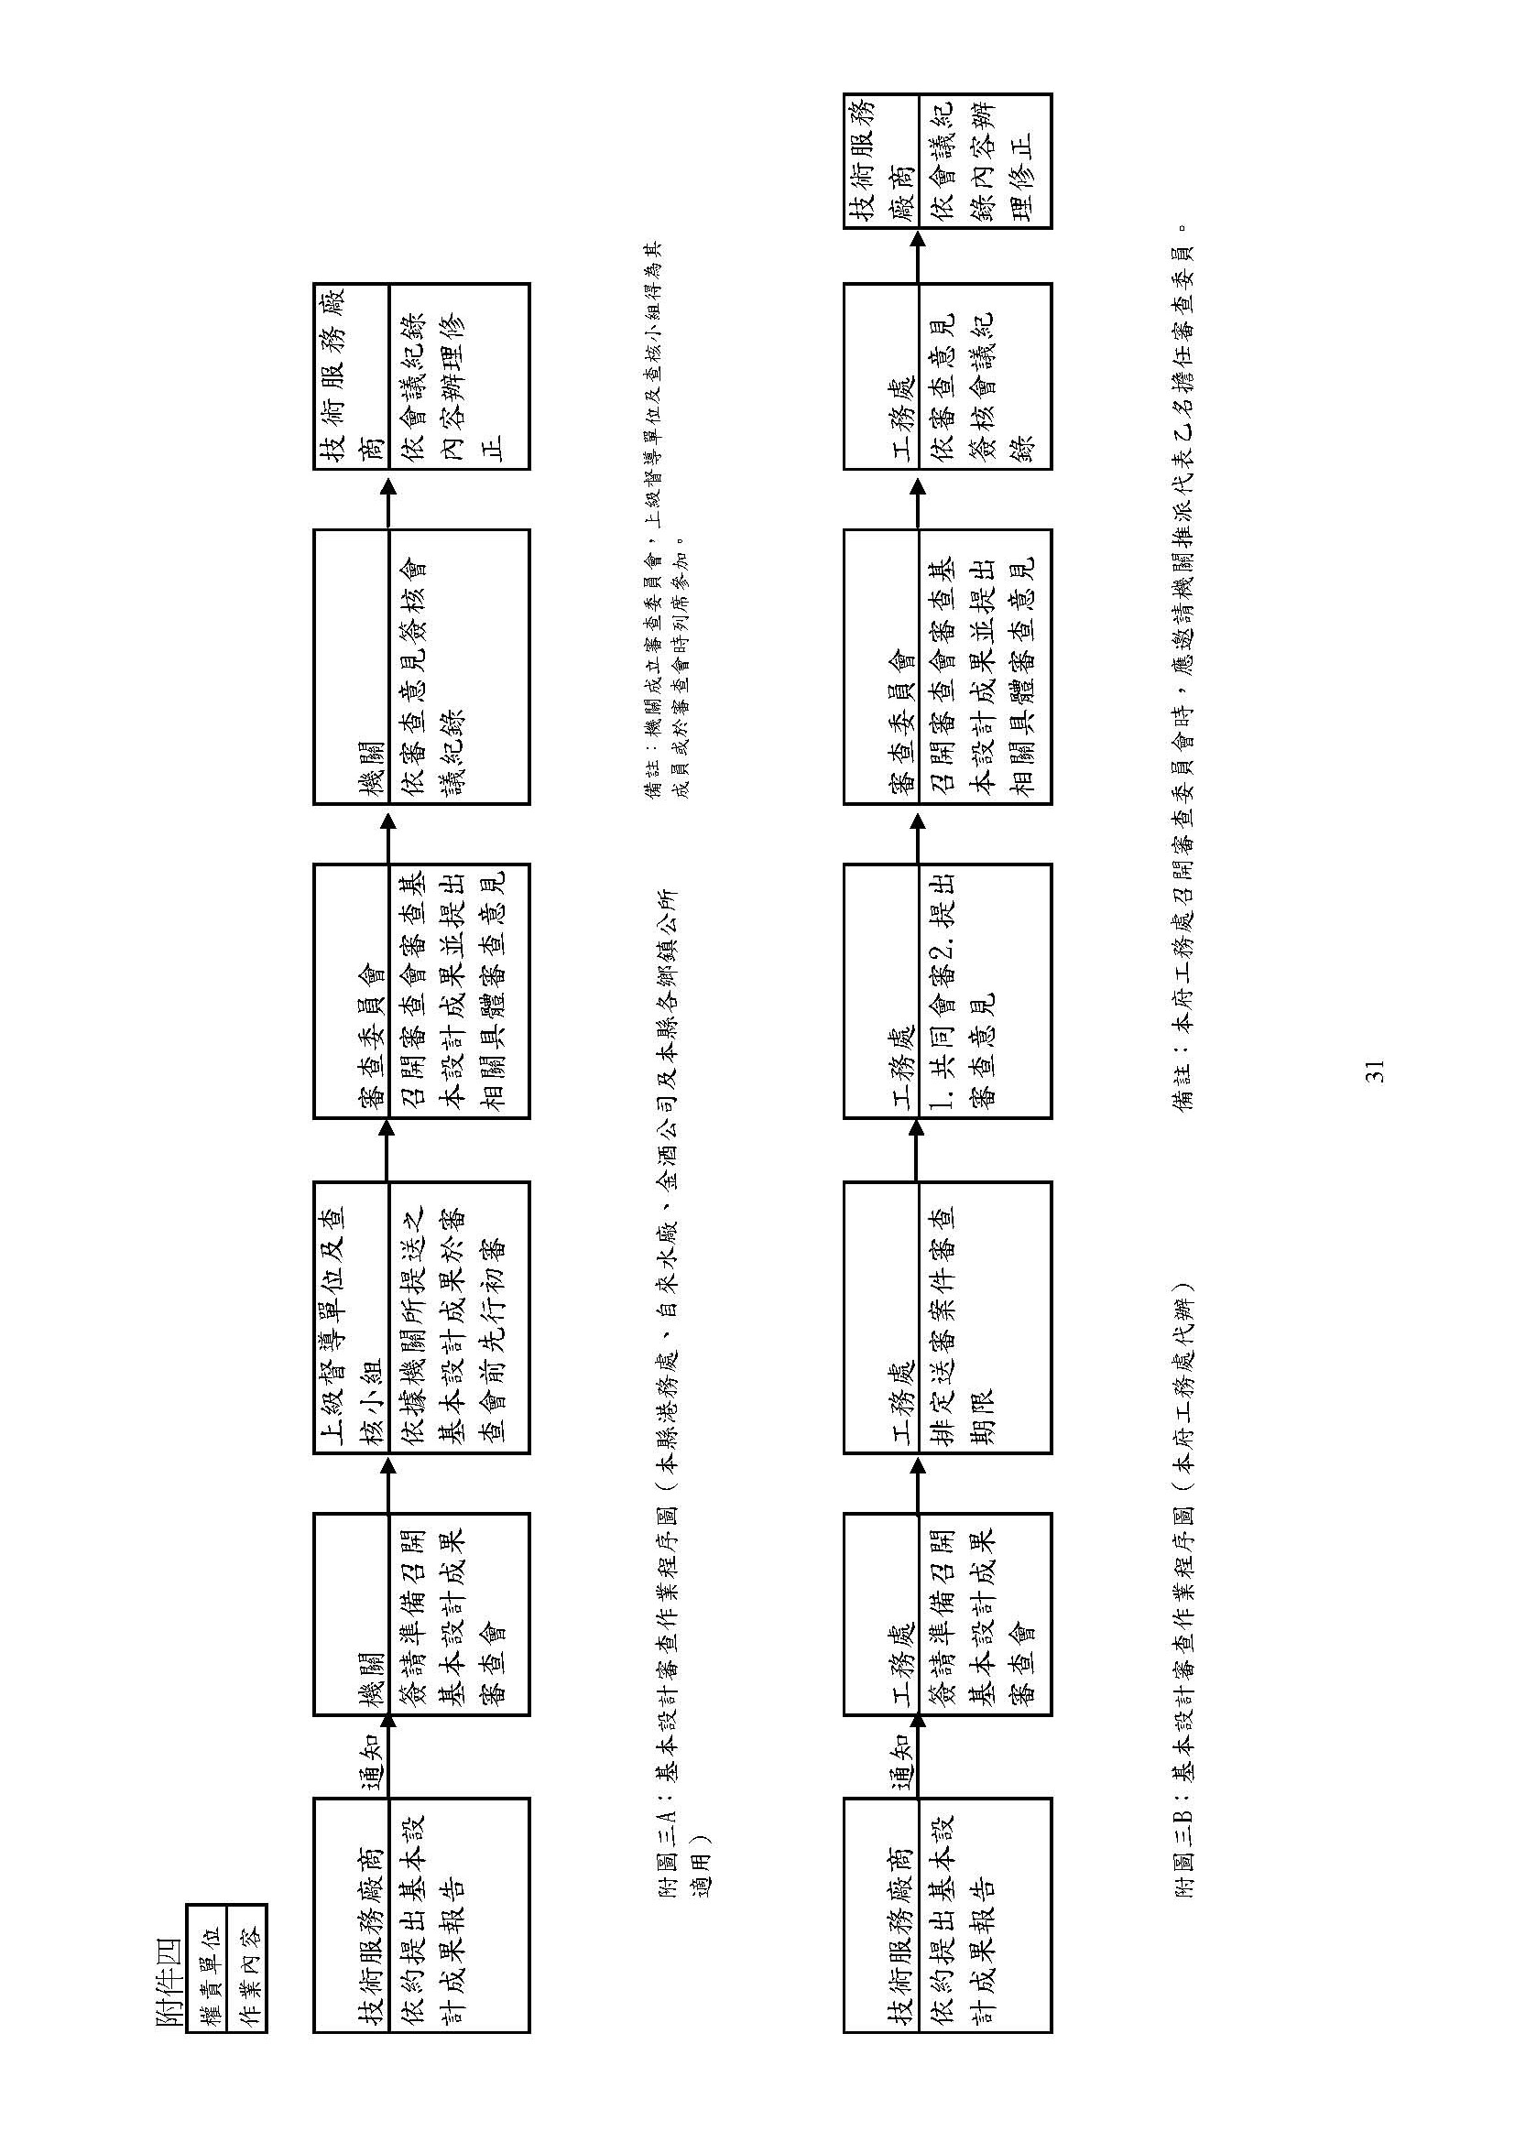
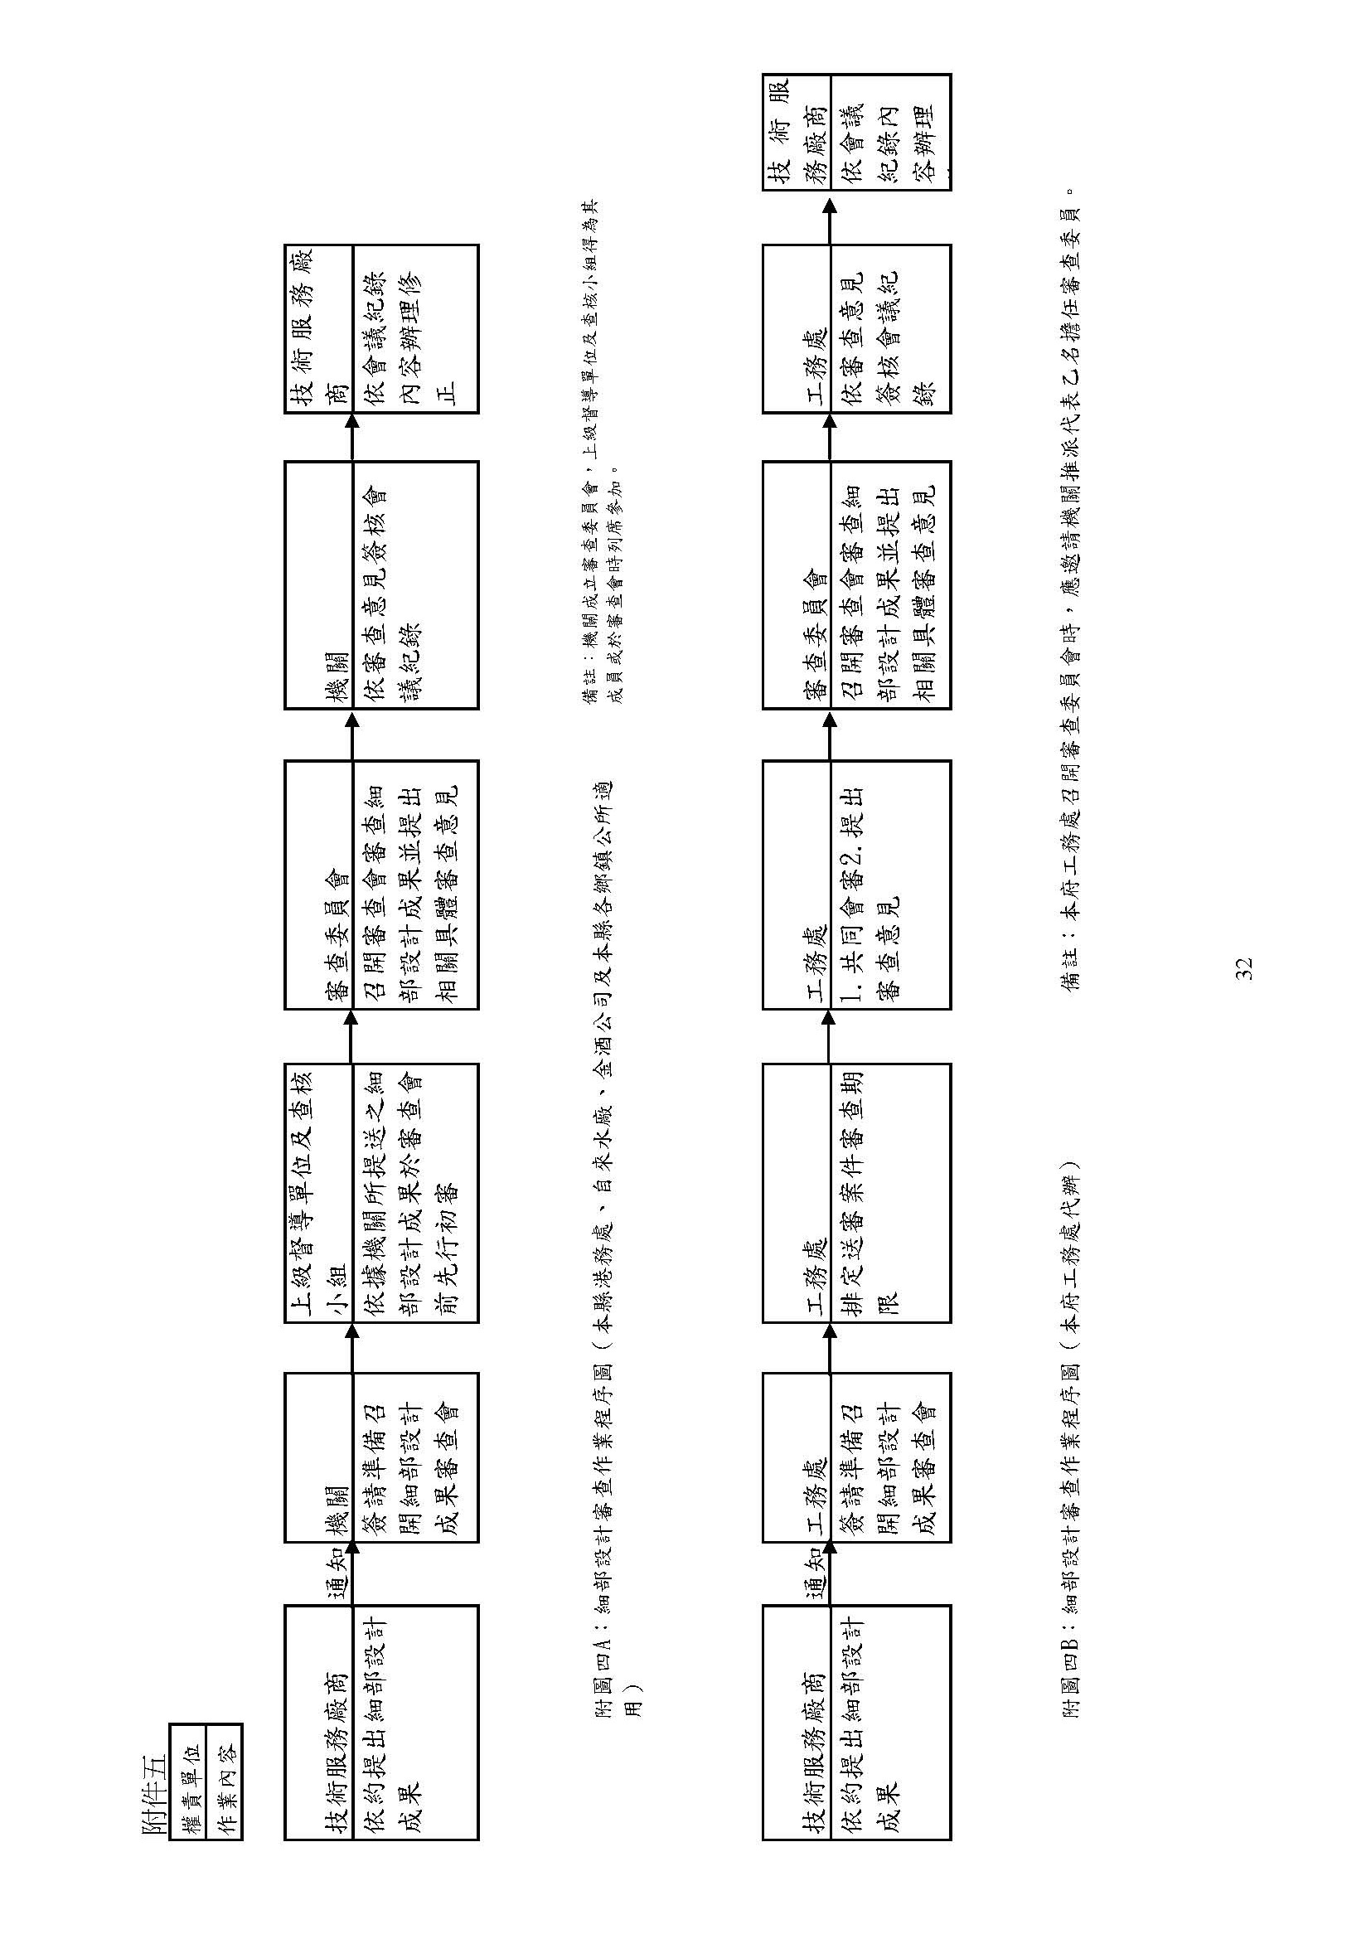
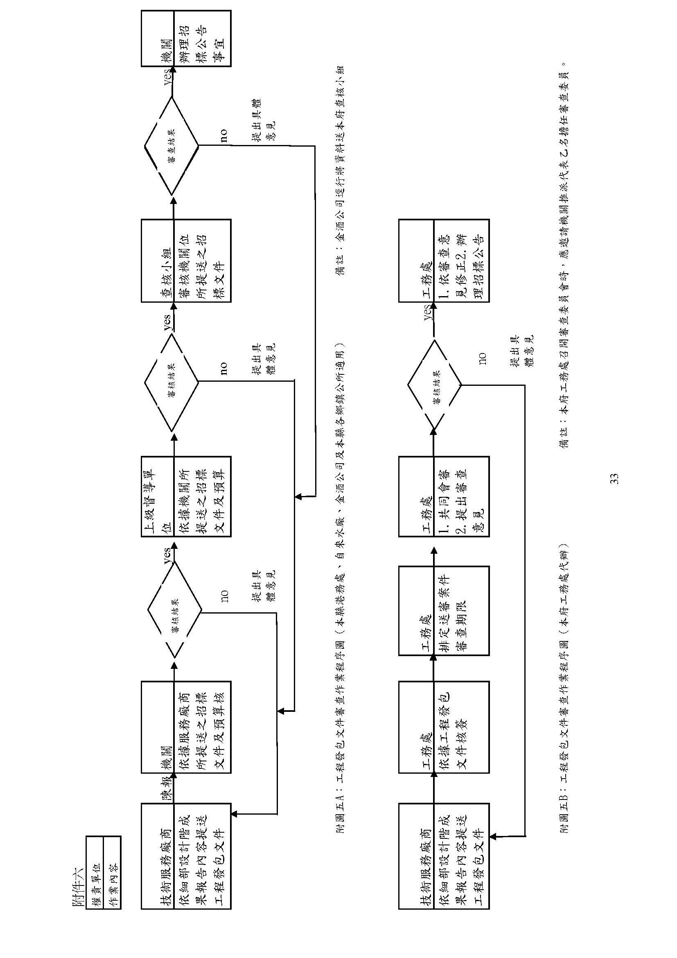
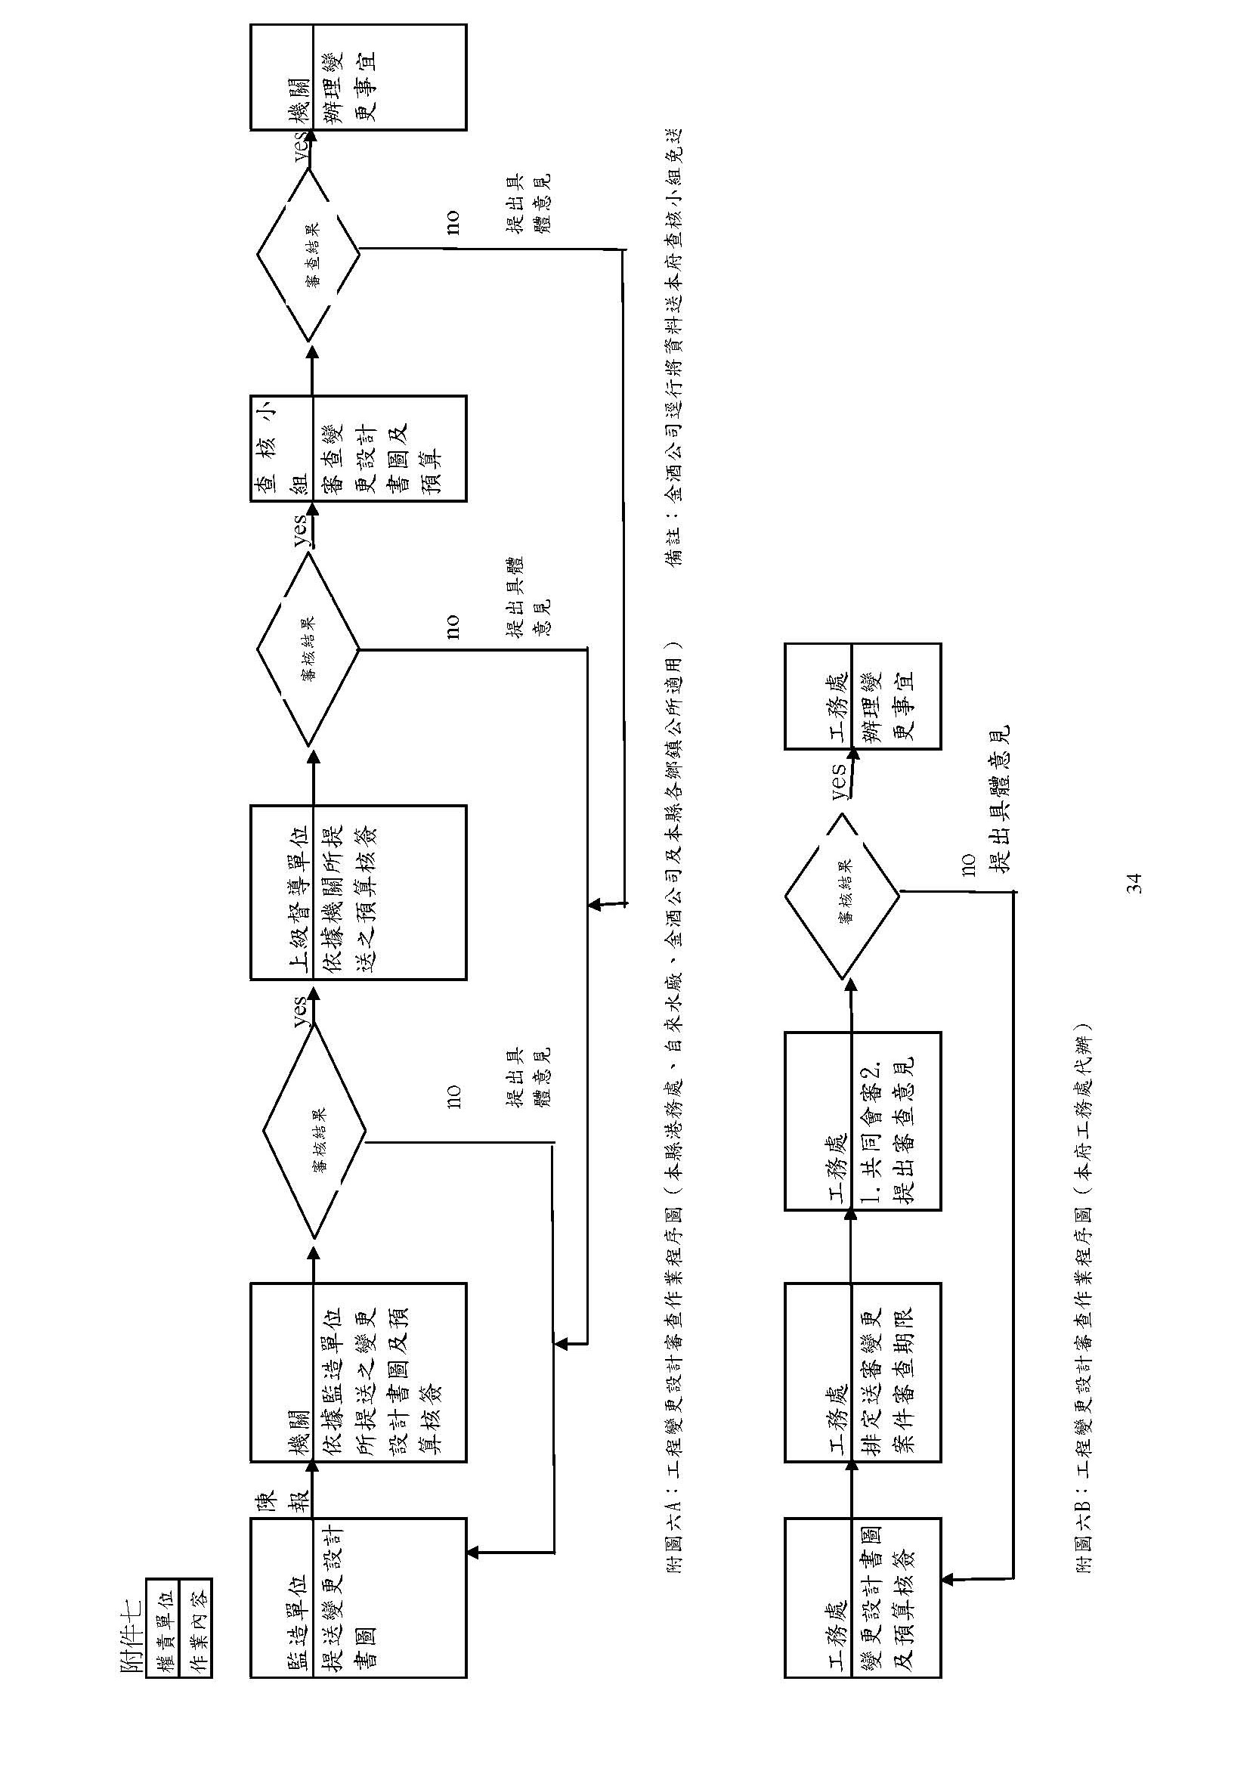
附件八
二十四
金門縣政府暨所屬各級行政機關、公立學校及公營事業機構公共工程品質管理作業要點
作業 | 品 質 查 核 | 品 質 保 證 |  | 品 質 管 制
權責單位 | 金門縣政府 | 機關 | 監造單位 | 廠商
權責要項 | 工程施工查核 | 督導作業 | 監督協調 | 執行作業
工作內容 | 工程查核作業 | 一、監造計畫核  定。  - 工程品質督導與查驗。  - 落實工程資訊管理。  - 查證監造單位及廠商單位之監造和施工作業情況。  五、辦理工程驗  收作業。 | 一、擬定監造計畫書：  （一）監造範圍。  （二）監造組織。  （三）品質計畫書審查  作業程序。  （四）施工計畫書審查  作業程序。  （五）材料與設備抽驗  程序及標準。  （六）施工抽查程序及  標準。  （七）品質稽核。  （八）文件紀錄管理系  統。  （九）機電設備功能運  轉測試等抽驗程  序及標準。  二、辦理廠商工程估驗  ，並審核實際完成  數量。  三、督導廠商遵照相關  法令，落實安衛及  環保措施。  四、辦理竣工驗收資料  審核及簽證，並協  助機關辦理驗收。 | - 擬定施工計畫書：  （一）工程概況。  （二）工地組織。  （三）施工作業計畫。  （四）工程進度表。  （五）主要施工項目分項  施工計畫計畫。  （六）施工品質管制計畫。  （七）施工自主檢查管制計  畫。  （八）交通安全維持計畫。  （九）主要材料設備進場  時間管制計畫。  （十）臨時用電及用水計  畫。  （十一）勞工安全衛生計  畫。  （十二）施工環境維護計  畫。  （十三）緊急應變計畫。  二、擬定品質管制計畫書：  （一）計畫範圍。  （二）管理責任。  （三）施工要領。  （四）品質管理標準。  （五）材料及施工檢驗程  序。  （六）自主檢查表。  （七）不合格品管制。  （八）矯正預防措施。  （九）內部品質稽核。  （十）機電設備功能運轉  檢測程序及標準。  （十一）文件紀錄管理系  統。  三、擬定分項施工計畫計  畫書：  （一）分項作業進度表。  （二）分項品質計畫書。  四、擬定分項品質計畫書：  （一）施工要領。  （二）品質管理標準。  （三）材料及施工檢驗程  序。  （四）自主檢查表。
附件九-1
金門縣政府公共工程監造及廠商品管作業劃分表
單位 | 工程預算金額 | 提送計畫 | 內容
監造單位 | 五千萬元以上 | 監造計畫書 | （一）監造範圍。  （二）監造組織。  （三）品質計畫審查作業程序。  （四）施工計畫書審查作業程序。  （五）材料與設備抽驗程序及標準。  （六）施工抽查程序及標準。  （七）品質稽核。  （八）文件紀錄管理系統。  （九）機電設備功能運轉測試等抽驗程序及標準。（視工程性質而定）
 | 一千萬元以上未達五千萬元 | 監造計畫書 | （一）監造範圍及組織。  （二）施工及品質計畫審查程序。  （三）材料與設備抽驗程序及標準。  （四）施工抽查程序及標準。  （五）機電設備功能運轉測試等抽驗程序及標準。（視工程性質而定）  （六）文件紀錄管理系統。
 | 未達一千萬元 | 監造計畫書 | （一）監造範圍及組織。  （二) 施工及品質計畫審查程序。  （三）材料與設備抽驗程序及標準。  （四）施工抽查程序及標準。  （五）機電設備功能運轉測試等抽驗程序及標準。（視工程性質而定）
廠商 | 五千萬元以上 | 整體施工計畫書 | （一）工程概況。  （二）工地組織。  （三）施工作業計畫。  （四）工程進度表（網狀圖）。  （五）主要施工項目分項施工計  畫計畫。  （六）施工品質計畫。  （七）施工自主檢查管制計畫。 | （八）交通安全維持計畫。（視工程  性質而定）  （九）主要材料設備進場時間管制計  畫。  （十）臨時用電及用水計畫。  （十一）勞工安全衛生計畫。  （十二）施工環境維護計畫。  （十三）緊急應變計畫。
 |  | 整體品質計畫書 | （一）管理責任。  （二）施工要領。  （三）品質管理標準。  （四）材料及施工檢驗程序。  （五）自主檢查表。 | （六）不合格品之管制。  （七）矯正與預防措施。  （八）內部品質稽核。  （九）機電設備功能運轉檢測程序及  標準。（視工程性質而定）  （十）文件紀錄管理系統。
 | 一千萬元以上未達五千萬元 | 整體施工及品質計畫書 | （一）工程概況。  （二）工地組織。  （三）施工作業計畫。  （四）工程進度表（網狀圖）。  （五）主要項目施工計畫。  （六）品質管理標準。  （七）材料及施工檢驗程序。  （八）自主檢查表。 | （九）交通安全維持計畫。（視工程性質而定）  （十）勞工安全衛生及緊急應變計畫。  （十一）機電設備功能運轉檢測程  序及標準。（視工程性質  而定）  （十二）文件紀錄管理系統。
 | 未達一千萬元 | 整體施工及品質計畫書 | （一）工程概況及工地組織。  （二）工程進度表。  （三）主要項目施工計畫。  （四）材料及施工檢驗程序。  （五）自主檢查表。  （六）交通安全維持計畫。（視工程性質而定）  （七）勞工安全衛生及緊急應變措施。  （八）機電設備功能運轉檢測程序及標準。（視工程性質而定）
附件九-2
金門縣政府公共工程分項施工計畫及品質計畫書要項表
工程預算金額 | 提送計畫 | 內容
五千萬元以上 | 分項施工計畫計畫 | （一）工程概要。  （二）人員組織。  - 施工方法。  - 施工機具。  - 使用材料。  - 預定作業進度。  - 分項作業安全衛生管理與設施。  - 施工圖說。
 | 分項品質計畫 | （一）施工要領。  （二）品質管理標準。  （三）材料及施工檢驗程序。  （四）自主檢查表等項目。
一千萬元以上未達五千萬元 | 分項施工計畫及品質計畫 | - 工程概要及組織。  （二）施工機具。  （三）使用材料。  - 預定作業進度。  - 品質管理標準。  - 材料及施工檢驗程序。  - 自主檢查表等項目。  - 分項作業安全衛生管理與設施。  - 施工圖說。
未達一千萬元 | 分項施工計畫及品質計畫 | （一）工程概要。  - 施工機具及材料。  - 預定作業進度。  - 材料及施工檢驗程序。  - 自主檢查表等項目。  - 分項作業安全衛生管理與設施。  - 施工圖說。

附件十
整體施工計畫書各要項說明表
項次 | 要項 | 內容說明
一 | 工程概況 | 工程名稱、工程主辦機關、設計單位、監造單位、廠商、工程地點、契約工期、工程規模概述﹝以建築工程為例，如：基地面積、建築面積、地上（）層、地下（）層、（）造結構物…等﹞、契約金額。
二 | 工地組織 | 明定施工品質管理、執行及查證之工作人員，其職責、權限與相互關係均應予規定，達查核金額以上之工程，應依工程會規定設立品管組織，其品管人員指派需具有本工程或類似經驗之專任人員。未達查核金額工程之品管人員則依契約內容規定辦理。
三 | 施工作業計畫 | 廠商應依契約內之各項工程項目，擬定其施工作業說明、作業流程及工作重點。
四 | 工程進度表 | 廠商應檢附工程之工程進度表，並依規定填列每月進度之預定與實際之數值。
五 | 主要施工項目分項施工計畫計畫 | 廠商應檢附本工地主要施工項目之分項工程施工計畫，說明其施工步驟、施工標準、施工流程、使用之材料機具、品質要求、檢驗標準、安全措施及施工配合等。
六 | 施工品質管制計畫 | 廠商於工程開工前應依工程之特性與契約要求擬定施工品質管制計畫，其內容應包括：設立品管組織，訂定各項工程施工要領、品質管理標準、材料及施工檢驗程序、自主檢查表、不合格品之管制及矯正與預防措施、內部品質稽核，以及建立文件紀錄管理系統等，俾使各級施工人員熟習圖說規範與各項品管作業規定，以落實品質管制。
七 | 施工自主檢查管制計畫 | 廠商應編定及實施自主檢查，其內容應包含檢查流程及標準（應予量化），並將檢查結果詳實紀錄並提報。
八 | 交通安全維持計畫 | 廠商應對於工地及週邊相關道路之交通安全，提出必要之管制及安全設施計畫，以作為施工期間交通維持之依據。
九 | 主要材料設備進場時間管制計畫 | 廠商應配合施工進度及符合檢驗作業要求之規定，提出材料和設備之進場計畫。
十 | 臨時用電及用水計畫 | 廠商應對於臨時工程之配置及作業提出相關計畫。
十一 | 勞工安全衛生計畫 | 廠商應依規定設立安全衛生管理員，並擬訂勞工安全衛生計畫，以作為施工期間安衛管理之依據。
十二 | 施工環境維護計畫 | 廠商應對於工地之環境衛生維護及作業提出相關計畫，以作為施工期間環境清潔維護之依據。
十三 | 緊急應變計畫 | 廠商應對於工地事故之緊急應變及處理作業提出相關計畫，以作為施工期間緊急應變處理之依據。
附件十一
整體品質計畫書各要項說明表
項次 | 要項 | 內容說明
一 | 計畫範圍 | 一、依據：撰寫品質管制計畫書之依據，如工程契約(含規範及圖說)、技師  法、營造業法、公共工程專業技師簽證規則、公共工程施工綱要規範、  機關與各廠商間辦理公共工程之履約權責劃分表、廠商之品質系統作業  規定等。  二、工程概要：工程名稱、工程主辦機關、設計單位、監造單位、廠商、工  程地點、契約工期、工程規模概述﹝以建築工程為例，如：基地面積、  建築面積、地上（）層、地下（）層、（）造結構物…等﹞、契約金額。  三、工程主要施工項目及數量：工程主要施工項目及數量，包括契約中主要  項目、特殊之材料、規格、工法等，應予表列，以利後續作業。  四、適用對象：本計畫之適用對象，如廠商、材料供應商、設備製造商及分  包廠商等。
二 | 管理責任 | 一、廠商應於施工期間設立品管組織，其品管人員應由廠商指派具有本工程  施工或類似經驗之人員擔任，其人數應包含兼任者。  二、廠商品管人員負責執行「品質管制計畫書」，在執行品管相關業務時應  獨立運作，並與工地負責人立於平等之地位，不可由工地負責人同時兼  任。除另有規定外，施工期間，廠商品管人員（請假時代理人須書面委  託且須具有品管資格）應於各工作項目施作前檢查，並配合機關指定地  點簽到，其差勤紀錄需按日送監造單位核章後留存工地備查；品管專責  人員必須為長駐工地並確實執行品管業務之人員。  三、廠商品管人員應具相關專業工程工作三年以上之經驗，並取得工程會，  或該會委託訓練機構之合格結業證書資格，並依政府規定按時接受相關  教育訓練。
三 | 施工要領 | 一、廠商應對工程項目依其作業流程分別訂定施工要領，使施工人員能充分  了解各項作業程序之品質需求與施工方法並能掌握工作重點。  二、施工要領內容：  （一）施工機具：施工機具應考慮施工條件，規劃合適施工機具及數量  ，如混凝土施工作業所需之泵浦車、震動器（內模或外模）等。  （二）材料使用：施作時所需之材料，如混凝土施工作業之預拌混凝土  。  （三）施工方法、步驟（順序）與流程圖：施作順序應考慮與其他工種  之配合。  （四）檢驗順序：施作過程中之檢驗方法與檢驗流程圖、容許誤差、步  驟與應用表格。  （五）施工注意事項：施作時應考慮或執行之事項、施工經驗或慣例所  需施作事項，及疏忽或未考慮時將影響施工安全、品質或施工效  率之工作事項等，予以檢討列出。  （六）施工安全衛生與環保規定。  三、施工要領係爲達成施工規範要求，檢討達成之方法及施工中應注意事  項，文字力求簡潔扼要，並配合流程圖說明，不應直接翻錄施工規範。
四 | 品質管理標準 | 一、廠商針對工程之作業項目分別建立品質管理標準，說明各施工階段中應  納入管理之項目與管理標準、檢查時機、方法及頻率、不合格時之處置  等，作為品管工作時之準據，使工程能確實依照規範要求施作，但廠商  所訂之品質標準不得低於契約規定。  二、「管理標準」、「檢查頻率」之訂定，應依契約規定量化；「檢查時機」  需清楚說明時間點；「檢查方法」則需說明檢驗之工具；另在「管理紀  錄」係執行該項檢驗所使用之品質管制文件或存證文件，如施工圖、相  片、試驗報告等。
五 | 材料及施工檢驗程序 | 一、材料設備檢驗程序：  （一）應依契約對工程使用之各種材料設備及各項作業，訂定檢驗程序  。材料設備部份，於選定前，宜作審查，以確保使用之材料設備  能符合品質要求。  （二）材料設備選定前之作業計畫擬定，除依循廠商之品質管制作業規  定外，應事先瞭解機關之要求，例如型錄、相關試驗報告、相關  材料規範、樣品、協力廠商相關證明文件等資料之提送，據以編  製。  （三）對材料檢驗各項相關作業流程，皆應另繪製流程圖表（包含自主  檢查及向主辦機關申請查驗程序）。  （四）對材料設備進料前之管制作業，檢討之內容至少應包括有備料時  間、試驗時機及進料時間等。  （五）材料設備檢驗流程之訂定，應含材料設備自主檢查時點之訂定及  向監造單位申請檢驗程序，且對材料設備檢驗時之管理要項（管  理標準、檢查時機、檢查方法、檢查頻率等）。  （六）廠商於施工過程應訂定自主檢查之查驗點，落實辦理自主檢查，  另應配合監造單位所訂定之查驗停留點，通知監造單位辦理查  驗，查驗合格後方得繼續下一階段施工。  （七）對材料檢試驗查核結果，應依不合格品之管制及矯正與預防措施  辦理。  二、施工檢驗程序：  （一）施工檢驗流程各項相關作業流程，皆應另繪製流程圖表（包含自  主檢查及向主辦機關申請查驗程序）。  （二）廠商於施工過程應訂定自主檢查之查驗點，落實辦理自主檢查，  另應配合監造單位所訂定之查驗停留點，通知監造單位辦理查  驗，查驗合格後方得繼續下一階段施工。  （三）各施工項目查驗點之訂定，可依工程規模性質及各分項工程間之  關聯性，訂定於各分項施工計畫計畫內。  （四）對施工抽查結果之不合格品處置，應依不合格品之管制及矯正與  預防措施辦理。
六 | 自主檢查表 | 一、依契約規定之施工項目及數量，檢討訂定檢查表項目，並提出自主檢查  表應包含之內容及重點。  二、自主檢查表內容之訂定，應依施工要領之施工順序，予以檢討列出擬檢  查之項目，並依品質管理標準訂定檢查標準，至少應包括：檢查項目、  檢查標準﹝含標準值及檢測（查）值﹞、檢查結果之記錄等欄位。  三、品管人員查核自主檢查之填寫詳實度，除對自主檢查表須予以查閱外，  另應透過定期或不定期作經常性之稽核，以確認自主檢查作業是否落實  執行。
七 | 不合格品管制 | 一、不合格材料及設備之管制：  （一）應配合材料設備檢驗程序規定，檢討經現場檢驗不合格或抽樣試  驗結果不合格情形之處理方式，及儲存方式（合格、不合格品應  於現場區隔儲存）。廠商應訂定當工程品質經查有缺失時，如何  管制、追蹤、矯正之辦法及於無法矯正時，應如何處理。  （二）對材料及設備不合格率異常時之管制方式，及如何與矯正與預防  措施連結。  二、施工缺失之管制：  （一）配合施工檢驗程序規定，檢討經檢驗不合格之處理方式。對於可  即時改正缺失部分或重大缺失，應訂定有不同之管制方法。  （二）對不合格施工之後續處理追蹤機制及管制表格，並訂定核定權責  。  （三）對於施工缺失頻率高之項目，如何與矯正與預防措施作連結。
八 | 矯正預防措施 | 一、品管人員應辦理品管統計分析，並依統計結果，提出矯正及預防措施  ，且對矯正結果辦理追蹤，並留存紀錄。  二、矯正措施：  （一）矯正作業辦理時機之訂定（如以缺失發生之頻率、缺失之嚴重性  等）。  （二）矯正措施執行之流程：應有效處理使用者的缺失反應及完成品不  符合規定的報告，調查完成品、製程及品質系統的不符合原因，  並記錄調查結果，決定矯正措施，以消除不符合發生之原因。  （三）填寫矯正結果之紀錄安）。  （四）矯正措施成效之評估方法。  三、預防措施：  （一）採行預防措施辦理時機之訂定。  （二）預防措施之執行流程：用適當資料來源，如影響產品品質之製程  與作業、品質紀錄、稽核結果、相關表報及使用者之缺失反應等，  以分析及消除不符合之潛在原因。  （三）決定執行預防措施的步驟，執行預防措施，並實施各項管制，以  確保其有效性。
九 | 內部品質稽核 | 一、品質稽核權責：說明品管人員執行內部品質稽核之權責，品質稽核為一  項內部系統化及獨立性的查驗，以判定工地執行之各項品質活動是否有  效落實執行，且能適切地達成目標。內部品質稽核為品管人員對工地施  工人員落實品質制度程度所作稽核，並應與稽核完成後之矯正回饋措施  連結。  二、品質稽核範圍：對預定實施之品質稽核系統要項、實際位置、組織活動  及執行稽核前之稽核通知等擬定計畫。稽核範圍至少應包括下列各項：  （一）施工人員應具備執行工作的基本知能，及確實了解自身所肩負的  任務與品質責任。  （二）施工人員確實了解執行工作的標準（施工要領、品質管理標準）  。  （三）對於工地之各項計畫書、施工要領、施工圖表、品質管理標準、  自主檢查等，是否落實執行。  （四）由文件及紀錄查證執行工作者確實依據作業流程執行。  （五）查證執行工作成果符合作業紀錄且品質無虞。  （六）回饋機制之有效性。  三、品質稽核頻率：擬定稽核頻率時，凡管理、組織、政策、技術或工法等  方面有不穩定或重大之改變，其能影響品質系統者，以及各工項初始施  工或最近幾次稽核之結果等各種狀況，均為訂定稽核頻率之因素，並據  以排定稽核時程計畫。。  四、品質稽核流程：稽核流程包含稽核之通知、起始會議、稽核後會議、稽  核結果通知、結案、矯正措施等，分別予以說明，應含相關使用表單及  附件。
十 | 文件紀錄管理系統 | 一、文件管理系統：文件管理系統分為文件管制與紀錄兩部分，計畫重點應  包括文件（各類計畫書、程序書、圖說、各項往來公文及送業主核定之  文件）」的編擬、審查、核定與分送流程、應用表單（如：文件審查意  見表與管制表等）與權責訂定，以及紀錄（表單）的分類、歸檔等，以  提供完整的紀錄，爲工程品質留存客觀之佐證。對於與工程所有相關文  件項目詳予表列，並作適當之分類、編碼，規劃其登錄、收發、核定、  保存、作廢等作業程序及存放管理方式，對於文件之制定，應考量下列  事項：  （一）文件發行前之核准及適切性。  （二）文件製作應易於閱讀並容易識別。  （三）應防止失效文件被誤用，若該文件為任何目的而保留時，應予以  適當鑑別。  二、紀錄管理作業程序：規劃工地內所作各項相關紀錄資料之登錄、收發、  核定、保存、作廢等作業程序，及如何配合文件之分類、編碼等，將其  紀錄成果作有系統之歸檔，對於隱蔽部分應輔以施工照片紀錄，以利查  證。  三、紀錄移轉及存檔：規劃文件最終之存檔位置及存檔年限，並對於工程完  工後，紀錄資料移轉予機關之項目及程序。
十一 | 機電設備功能運轉檢測程序及標準 | 一、工程以機電為主或含運轉類機電設備者，應詳盡規劃設備於選定、進場  前之檢驗等程序，並擬定設備於工地組設完成後之系統功能運轉測試計  畫。  二、設備功能運轉檢測程序：  （一）機電系統架構：制定設備功能運轉檢測程序時，應先提出機電系  統架構圖，以表達零組件、次系統、整體系統間之關聯性。  （二）單機設備檢測：爲確認單機設備於裝置後，能符合契約要求，依  設備性質規劃訂定測試計畫，包括測試項目、時機、程序、方法  及使用表單等，並訂定下列計畫：  １、設備進廠前（製造過程中）之檢驗作業計畫擬定（含對設備  製造廠商應配合之檢驗作業要求）。  ２、設備進場及施工（或組裝）過程之檢驗計畫，及相關文件之  送審流程擬定（包括各相關出廠證明、測試報告、施工組裝  圖說等）。  ３、單機設備之測試項目，應依契約規定及工程設備屬性訂定，  一般包括：試壓及試漏、機械性能測試、電器性能測試、儀  控測試等。  （三）系統運轉檢測：爲確認機電設備其相關之管路、電氣、儀控、監  測等全套系統設備裝配完成後，能符合契約要求，依設備之性  質，檢討訂定相關測試計畫事項如下：  １、系統運轉測試計畫，至少包含下列各項：完整之系統分類及  系統組合測試計畫、個別系統之完整測試程序及相關測試紀  錄或應用表單附件及使用方法。  ２、個別系統運轉測試程序，至少包含下列各項：系統分類及組  合之個別檢測程序、個別系統獨立功能性運轉測試程序、系  統清理及排放檢測程序。  （四）整體功能試運轉檢測：爲確認各機電設備系統裝置完成後，對整  體內各系統之相互連結、啟動、運轉與操控能正常運作，依設備  之性質，檢討訂定相關測試計畫及所應提交監造單位之測試紀  錄、報告，其訂定相關測試計畫事項如下：。  １、訂定整體功能試運轉測試計畫：個別系統測試完成或整體設  備與他項工程介面連結後之系統功能運轉測試流程，並條列  測試項目及重點，與試運轉或全程操作應注意事項（含供電  方式及其穩定性檢討）。  ２、實施整體系統連結整合測試應提出之記錄及報告，包括下列  各項：全程操作及調整紀錄、功能異常時之檢測報告書、完  整之試運轉報告書各種不同操作模式，包括最佳之操作模  式、試運轉合格後之點交及操作與訓練計畫。  三、設備功能運轉檢測標準：對於各項設備功能運轉之檢驗，依所訂定之單  機、系統及設備整體組設完成後與他項工程介面連結之整體功能運轉檢  測程序及檢測項目，檢討訂定應達到契約所訂之標準。  四、對各項測試結果之不合格處置，應依不合格品之管制規定辦理。

附件十二
監造計畫書各要項說明表
項次 | 要項 | 內容說明
一 | 監造範圍 | 一、依據：撰寫監造計畫書之依據，如服務契約、工程契約（含規範及  圖說）、公共工程專業技師簽證規則、技師法、營造業法、公共工  程施工綱要規範、機關與各廠商間辦理公共工程之履約權責劃分  表、監造單位內部之品質系統作業規定等。  二、工程概要：工程名稱、工程主辦機關、設計單位、監造單位、工程  地點、工程期限、、工程規模概述﹝以建築工程為例，如：基地面  積、建築面積、地上（）層、地下（）層、（）造結構物…等﹞、  工程預算。  三、適用對象：本計畫之監造單位。
二 | 監造組織 | 一、監造組織：監造組織、工作職掌及職責應予明確劃分；監造人員對  於工作內容、職責，應充分瞭解，以確保品質系統能有效地運作。  （一）架構：監造組織架構，含監造單位管理階層，包括各部門及  工地工作人員，並以架構圖說明，。  （二）人員配置：  １、監造組織應配合工程實際需求訂定，監造人員必須熟稔  工程規劃與控管、施工實務（品質、安全、施工技術等）；  並應依據工程性質，指派不同工程專業人員，如：鋼結  構工程、大地工程、建築工程、機電工程等。若工程內  涵複雜，如機電工程可細分：電力、電機、儀控、水電、  空調與消防工程等。  ２、監造作業開始前，監造人員應先報經工程主辦單位核定  後，由工程主辦機關填報於工程會資訊網路登錄表內備  查；監造人員異動時，亦同。  二、工作職掌：依監造服務契約及本作業要點，監造單位應辦管理責任  事項，明確劃分所有監造作業相關人員應辦理工作內容及重點，其  中監工人員在品管方面之職掌，至少包括下列各項：  （一）負責審查廠商所提施工計畫及品質計畫，並監督其執行。  （二）對廠商提出之材料設備出廠證明、檢驗文件、試驗報告等之  內容、規格及有效日期，依工程契約及監造計畫予以比對抽  驗，並填具材料設備抽驗紀錄表。  （三）對各施工作業應依工程契約及監造計畫實施查核，並填具施  工品質查核紀錄表。  （四）發現缺失時，應即通知廠商限期矯正，並要求其採取預防措  施。  （五）工程決標後開工前，邀集廠商及相關技師、建築師、工地主  任、安衛人員、品管人員等，對整個工程進行過程中之行政  作業規定及監造計畫內容、品質管理之要求及管理標準作一  充分之溝通，以利日後執行；施工期間應定期召開檢討會議。  （六）其他提升工程品質事宜。
三 | 品質管制計畫審書查作業程序 | 一、對廠商提送之整體品質計畫審查重點，至少應含：管理責任、施工  要領、品質管理標準、材料與施工檢驗程序、自主檢查表、不合格  品管制、矯正與預防措施、內部品質稽核、文件紀錄管理系統等項  目。作業要點內所謂「分項品質計畫」之項目則包括有「施工要領、  品質管理標準、材料與施工檢驗程序、自主檢查表」等。  二、審查作業程序：  （一）品質計畫書之審查及核定流程（含流程圖及審查表）。  （二）品質計畫書審查時限。  （三）對廠商品管人員之審查及核定作業程序說明（含流程圖），  及品管人員更換時之作業規定。  （四）對於不符合情形處理之作業規定（如補件、退回或重送等），  及完成時限訂定。  （五）品質計畫書送審情形之管制。  （六）相關應用表單附件及使用說明。  三、審查重點：對於廠商所送品質計畫書內容，應本作業要點相關規定，  列出審查重點。
四 | 施工計畫書審查作業程序 | 一、施工計畫視工程規模性質分為整體施工計畫與分項施工計畫計畫，  依契約之規定，依本作業要點明確條列規定檢討廠商應製作之各項  施工計畫（含整體及分項計畫）及審查期限；各分項工程於施工前，  應完成計畫書之核定作業。  二、審查作業程序及要求：  （一）施工計畫書之審查及核定流程（應含流程圖及審查表）。  （二）施工計畫書審查時限。  （三）不符合之處理作業規定（如補件、退回或重送等），及完成  時限訂定。  （四）施工計畫書送審過程之管制方法，其管制重點應包含對廠商  送審及修改時程之掌控。  （五）相關應用表單附件及使用說明。  三、審查重點：依契約內容，列出整體及各分項施工計畫計畫之審查重  點  （一）整體施工計畫，審查重點：  １、工程概要：工程內容摘要。  ２、施工程序規劃：規劃內容應依據契約執行順序與過程摘  要敘述。  ３、施工區規劃：包括用地取得、工區佈置與交通動線規劃，  如：工務所辦公室、材料堆置區、材料加工區、儲藏間、  固定施工機具位置、臨時給排水、變電與供電設備位置  及用水用電需求計畫等；如涉及公共交通動線改道，應  包括各階段之交通維持計畫。  ４、主要設備資源需求：廠商應依據施工過程規劃，確認施  工過程中所需要之機具設備，以及機具設備之提供者。  5、工程管理作業規劃：廠商為確保工程安全、品質、進度  、環境保護、交通維持、工程協調與成本等目標之達成，  所採行之各項管理與管制作業。  6、主要人力資源：如契約有特別規定，廠商應檢附符合契約  資歷之人員姓名。  7、工程總進度曲線表：廠商應繪製施工進度曲線表，明確標  示契約規定之里程碑、重要工程介面管制點。  （二）分項施工計畫計畫的內容，包含分項作業進度表及分項品質  計畫（施工要領、品質管理標準、材料及施工檢驗程序及自  主檢查表等項目），審查重點尚應包括：  １、施工方法與步驟（順序）：施工項目之施作順序與必要  之應力計算，應考慮與其他工種之配合（應審核確認符  合建築技術規則、施工規範、工程環境特性等）。  ２、施工區規劃：針對分項工程的施工步驟，詳細說明施工  區之分配與動線之規劃。（應審核確認與整體施工計劃  之工區規劃無衝突，規劃內容確實可行）  ３、施工機具：施工項目施作時所需之施工機具，應考慮施  工條件規劃合適施工機具（應審核確認數量、能量與機  型均能符合工程需求）。  ４、使用材料：施工項目施作時所需之材料（應審核確認材  料規格、數量等符合契約規定）。  ５、分項作業進度表：依施工步驟繪製施工進度網圖，其起  訖時間必須與工程總進度曲線表所列時程一致（應審核  進度規劃詳細程度，確認作業細節、檢、試驗等均已清  楚標示）。
五 | 材料與設備抽驗程序及標準 | 一、抽驗作業程序：  （一）檢討各項應管制之材料設備，訂定管制總表。  （二）材料設備審查核定程序：廠商擬使用之材料設備，應依規定  送審合格，始得進場及施工，以確保品質符合契約及工程主  辦機關要求。對材料設備之核定程序，應包含材料設備之預  審規定，如型錄、相關試驗報告、相關材料規範、樣品、協  力廠商相關證明文件…等資料。  （三）對材料設備抽驗方式之分類（如不定期抽驗或配合承商辦理  抽驗等），分別規劃其抽驗作業程序：監造單位查證廠商是  否依契約規定與其品管計畫所承諾之品管頻率抽樣試驗，其  目的在確認廠商品質管制的成效。  （四）應依契約規定，說明對材料設備送試單位之要求。  （五）對材料設備試驗之管制方法。  （六）材料設備出廠證明或檢（試）驗經判讀後，合格與不合格之  處理流程及區隔規定。  （七）相關應用表單附件及使用方法。  二、材料品質標準：依契約規定檢討材料設備品質標準，可單獨訂定，  亦可併入施工抽查標準內作系統性之檢討。
六 | 施工抽查程序及標準 | 一、施工抽查程序：  （一）依工程契約內容，檢討訂定施工抽查作業流程：  １、監造單位之施工抽查，對於不同之抽查方式（如查驗停  留點或隨機抽查），應訂定有不同之作業流程及相對使  用紀錄表單。為有效查證廠商之施工品質，則應明確列  出施工查驗停留點，明確規定廠商提出查驗申請之時機。  ２、因應施工內容的不同，並無單一表單能涵蓋全部抽查內  涵，但監造單位為明確責任，應避免在廠商自主檢查表  單上簽證，以與廠商區隔。監造單位施工品質查核紀錄  表內容，應包含監造單位審查廠商相關品質文件紀錄，  以及赴現場抽測結果。  （二）對抽查結果之處置及管制方法、使用表單說明：監造單位在  查核施工品質時，先確認廠商是否已依據品質計畫進行各階  段的自主品管工作，並由廠商已完成自主檢查部分進行抽  查。查驗結果如發現仍有不符合狀況時，即應檢討廠商品管  人員的適任性；如發現自主品管未涵蓋事項，仍有不合格事  項時，則應檢討品質計畫的完整性。  二、施工抽查標準：依工程契約內主要施工項目，訂定其「施工抽查標  準」（包括材料及設備），作為檢驗時判定合格與否之依據，「施  工抽查標準」至少包括如下：  （一）工程項目：逐項列出管理之各施工階段。  （二）管理要領：針對各施工階段，列出管理項目、管理標準、檢  查時機、檢查方法、檢查頻率與不符合之處理方式。（「管  理項目」應具體，方可達到管理標準精確訂定，「管理標準」  應量化，「檢查時機」與「頻率」避免混淆，「不符合之處  理」方式應實際，避免文字說明過於含糊可以照片等資料為  佐證，查驗標準表內應說明管理紀錄方式或擬使用之表單。）  （三）管理紀錄：應留存之客觀佐證（管理紀錄文件，與管理項目  應相符）。  （四）備考：相關法規與標準。
七 | 品質稽核 | 一、品質稽核權責：說明監工人員執行品質稽核之權責。  二、品質稽核範圍：監造單位品質稽核範圍，應包括對廠商品質計畫執  行成效之外部稽核與監造單位對監造計畫是否落實有效之內部稽  核。對於預定實施之品質稽核系統要項、實際位置及組織活動等，  應擬定計畫，且於執行稽核前，對於稽核範圍，應通知受稽核單位。  三、稽核內容，應包括下列各項：  （一）執行工作者具備執行工作的基本知能，及確實了解自身所肩  負的任務與品質責任。  （二）執行工作者確實了解執行工作的標準（施工要領、品質管理  標準）。  （三）由作業文件及紀錄確認執行工作者確實依據作業流程執行。  （四）由成果查證，確認執行工作成果符合作業紀錄且品質無虞。  四、品質稽核頻率：擬定稽核頻率時，凡管理、組織、政策、技術或工  法等方面有重大之改變，其能影響品質系統者，以及最近幾次稽核  之結果等各種狀況，均應作為訂定稽核頻率之因素，並依此排定稽  核時程計畫。  五、品質稽核流程：稽核流程包含稽核之通知、起始會議、稽核後會議、  稽核結果通知、結案、矯正措施等，分別予以計畫說明。另配合稽  核作業之辦理，應含相關應用表單附件及使用說明。
八 | 文件紀錄管理系統 | 一、文件管理系統：分為文件管制與品質紀錄兩部分，如何讓機關充分  了解工程進展與品質狀況，為監造單位建立文件紀錄管制的重點。  計畫內容應包括與廠商間的往返書函、監造計畫書及其所附相關表  單（含機關審查紀錄與修訂紀錄）、廠商的施工計劃書、施工圖說  與品質計畫書（監造單位審查紀錄與修訂紀錄）、檢試驗計畫、材  料設備品質抽驗紀錄表、施工品質查核紀錄表、相關往來公文等，  均應作有系統的規劃、編碼與建檔。  二、紀錄管理作業程序：規劃工地內所作各項相關紀錄資料之登錄、收  發、核定（含送業主部分）、保存、作廢等作業程序，及如何配合  文件之分類、編碼等，將其紀錄成果作有系統之歸檔，對於文件之  制定，應考量下列事項：  （一）文件發行前之核准及適切性。  （二）文件製作應易於閱讀並容易識別。  （三）應防止失效文件被誤用，若該文件為任何目的而保留時，應  予以適當鑑別。  三、紀錄移轉及存檔：  （一）工程完工後，對紀錄資料移轉予業主之項目及程序。  （二）規劃文件最終之存檔位置及存檔年限。
九 | 設備功能運轉測試等抽驗程序及標準 | 一、工程標的若屬以機電為主或含機電設備者，應依本作業要點規定，  增訂「設備功能運轉測試抽驗程序及標準」，詳盡規劃設備於核定、  進場前之審查、檢驗程序，及設備於工地組設完成後對系統功能運  轉測試流程、重點要求等。  二、設備功能運轉測試抽驗程序：  （一）單機設備測試抽驗：爲確認單機設備裝置能符合契約要求，  依設備之性質，檢討訂定抽驗作業程序及抽驗項目，而單機  設備抽驗作業計畫擬定，依工程設備性質，檢討訂定下列事  項：  １、設備進場前之查證作業程序（包括製造圖之核可、各項  材料規格審查及是否廠驗或公證程序等）。  ２、設備進場及施工（或組裝）過程之抽驗程序，及相關文  件之審查流程訂定（包括各相關出廠證明、測試報告、  施工圖說等）。  ３、單機設備測試抽驗項目，應依契約規定及工程設備屬性  訂定，一般包括有：試壓及試漏、機械性能測試抽驗、  電器性能測試抽驗、儀控測試抽驗等。  ４、相關應用表單附件及使用方法。  （二）系統運轉測試抽驗：爲確認機電整套系統設備其相關之管路  、電氣、儀控、監測等裝配完成後之運作，能符合契約之要  求，依設備之性質，檢討訂定系統運轉抽驗項目：。  １、個別系統之獨立功能測試。  ２、系統組合測試。  ３、系統清理及排放測試。  ４、相關測試或應用表單及使用方法。  （三）整體功能試運轉抽驗：爲確認所有機電設備系統相互連結後  ，整體之運作能符合契約之要求，依設備之性質，檢討訂定  整體功能試運轉抽驗項目及承攬廠商應提交之紀錄及報告；  對於整體功能試運轉之測試抽驗，應依工程設備性質，檢討  辦理下列事項：  １、製作整體功能試運轉抽驗計畫個別系統相互連結並與他  項工程介面連結後之整體系統功能運轉抽驗，並條列抽  試項目及重點。  ２、實施整體系統連結整合測試抽驗前，應依工程設備性質  檢討，要求提交相關之紀錄及報告如下：全程操作及調  整紀錄、功能異常時之檢測報告書、完整之試運轉報告  書、各種不同操作模式，包括最佳之操作模式及試運轉  合格後之點交及操作與訓練計畫。  三、設備功能運轉測試抽驗標準：對於各項設備功能運轉之檢驗，依單  機、系統及設備整體組設完成後，與他項工程介面連結之整體功能  運轉測試，分別檢討訂定相關測試抽驗標準。  四、對檢測結果之處置及管制方法，應於抽驗程序內加以規劃。

金門縣公共工程委外監造監造人員管制作業要點
一、金門縣政府（以下簡稱本府）為提升本縣公共工程品質，有效管理並規範本府暨所屬機關
及學校（以下簡稱機關）於辦理工程委外監造時，對於監造人員之要求準則，特訂定本要
點。
二、機關辦理之公共工程於委託監造時，除法令另有規定外，悉依本要點辦理，並納入合約文
件中。
三、監造單位及其所派監造人員工作重點如下：（可依工程性質及規模調整）
（一）訂定監造計畫，並監督、查證廠商履約。
（二）施工廠商之施工計畫、品質計畫、預定進度、施工圖、器材樣品及其他送審案件之
審查。
（三）重要分包廠商及設備製造商資格之審查。
（四）訂定檢驗停留點（限止點），並於適當檢驗項目會同廠商取樣送驗。
（五）施工廠商放樣、施工基準測量及各項測量之校驗。
（六）抽查施工作業及抽驗材料設備，並填具抽查（驗）紀錄表。
（七）發現缺失時，應即通知廠商限期改善，並確認其改善成果。
（八）督導施工廠商執行工地安全衛生、交通維持及環境保護等工作。
（九）履約進度及履約估驗計價之審核。
（十）履約界面之協調及整合。
（十一）契約變更之建議及協辦。
（十二）機電設備測試及試運轉之監督。
（十三）審查竣工圖表、工程結算明細表及契約所載其他結算資料。
（十四）驗收之協辦。
（十五）協辦履約爭議之處理。
（十六）依規定填報監造報表。
（十七）其他工程事宜。
四、辦理查核金額以上工程委託監造時，最低監造人員人數規定如下：
（一）查核金額以上，未達巨額採購之工程，至少一人專職。
（二）巨額採購之工程，至少二人專職。
前項專任人員不得跨越其他標案，且施工時應在工地執行職務。
第一項所稱監造人員，應經接受工程會或其指定訓練機構辦理之公共工程品質管理訓練課
程，通過其考試並取得結業證書者擔任；取得前開結業證書逾四年者，應再取得最近四年
內之回訓證明，始得再擔任監造人員；回訓實施期程、課程時數及實施方式，按工程會規
定辦法辦理。
五、辦理未達查核金額工程委託監造時，監造人員得於本工程以外，兼職四件未達查核金額工
程（合計數最高五件），但累加工程之總額上限不得超過查核金額。如契約另有更嚴格規
定者，從其規定。
前項監造人員，應經接受工程會或其指定訓練機構辦理之公共工程品質管理訓練課程，通
過其考試並取得結業證書者擔任；取得前開結業證書逾四年者，應再取得最近四年內之回
訓證明，始得再擔任監造人員；回訓實施期程、課程時數及實施方式，按工程會規定辦法
辦理。
前項人員兼任其他工地監造人員時，監造單位應於工程開工前，依「監造人員兼任情形表」
格式，行文函報機關依前項規定審核。
六、辦理各項工程委託監造時，應於招標文件內明訂監造單位應提出所派監造人員於該單位之
勞保投保證明。
七、監造單位應於開工前，將其「監工人員登錄表」（由工程會網站下載）經機關核定後，由
機關填報於工程會資訊網路系統備查；監工人員異動或機關核定工程竣工時，亦同。
八、為有效控管駐地監造人員，機關應於工程開工後十日內，依「駐地監造及工地負責人員調
查表」詳實填寫工程相關動態資料，函報上級主管部門並副知本府工務處，俾供有效控管。
九、監造單位及其所派監造人員違反本規定者，其應負之責任如下：
（一）政府採購法責任：
機關除應於委託工程監造契約內，明訂有關監造應辦事項外，並應訂明政府採購法
第六十五條不得轉包之規定，及政府採購法第一百零一條規定將不良廠商刊登於政
府採購公報之情形。
有政府採購法第一百零一條規定情事並經機關將其事實及理由通知廠商者，依同法
第一百零一條至第一百零三條規定，將該廠商刊登政府採購公報列為不良廠商。
（二）民事責任：
有監造不實或管理不善，致機關遭受損害情事者，依政府採購法第六十三條及契約
規定，追究其監造不實或管理不善之責任。
得標廠商有將原契約中應自行履行之全部或其主要部分，由其他廠商代為履行（轉
包）之情事者，依政府採購法第六十六條，機關得解除契約、終止契約或沒收保證
金，並得要求損害賠償；該轉包廠商與得標廠商對機關負連帶履行及賠償責任。
有建築法第六十條第二款規定，承造人未按核准圖說施工，雖監造人認為合格，但
經直轄市、縣（市）（局）主管建築機關勘驗不合規定，必須修改、拆除、重建或
補強情事者，由承造人負賠償責任，承造人之專職工程人員及監造人負連帶責任。
有履約遲延情事者，依委託契約處罰逾期違約金或終止、解除契約。
有技術服務（工程監造）成果符契約規定情事者，依政府採購法第七十二條規定通
知廠商限期改善、重作、減價收受。
監造單位所派監造人員未能有效達成品質要求時，機關得依契約與品管要點第十點
規定，隨時撤換之。
（三）業務法規責任：有違反建築師法第四條及第十八條、技師法第三條、第十九條、第
三十九條及第四十五條、技術顧問機構管理辦法第十條、公共工程專業技師簽證規
則第十五條等相關業務法規之規定者，應函送各法規主管機關處理。
（四）刑事責任：有違反刑法第一百二十二條、第一百九十三條、第二百十四條、第二百
十五條及第三百四十二條、貪污治罪條例第十一條行賄罪、政府採購法第八十七條
及第八十八條、技師法第四十五條等規定者，應移送司法機關處理。
十、本要點附件：
（一）「監造人員兼任情形表」（附表一）
（二）「駐地監造及工地負責人（或工地主任）員調查表」（附表二）
本要點奉核後函頒實施，如有未盡事宜，得隨時修正或補充之。

監造人員兼任情形表

監造人員  附表一 | 姓名 |  | 專長 |  |  | 身份證字號 |  |  | 品管證書編號
兼任工程基本資料
內容  項次 |  | 工程標案名稱 |  | 工程金額 | 工程地點 |  | 開工及完工期程 | 工程主辦單位 |  | 承包商 | 工地聯絡電話
備註：監造人員如有兼任其他工地監造情況者，應於工程開工前檢附本表函報工程主辦機關依金門縣公共工程委外監造監造人員管制作業要點規定核定。
金 門 縣 政 府
駐地監造及工地負責人（或工地主任）人員調查表
填報單位：
填報日期： 年 月 日

 | 工程名稱 |  |  |  |  |  |  | 分標工程名稱（無分標工程者免填此欄）
 | 工程地點 |  |  |  |  | 開工  日期 |  | 年 月 日 |  | 預 計  完工日期
 | 決標金額 | (千元) |  |  |  | 監造  費用 |  | (千元) |  | 工地聯  絡電話
 | 工 程  主辦機關 |  |  |  |  |  |  |  | 承辦人 | 姓名
 |  |  |  |  |  |  |  |  |  | 電話
 | 監造單位 |  |  |  |  |  |  |  | 承包廠商
 | 監造單位駐金辦公處所地址及電話 | 地址 |  |  |  |  |  |  | 承包廠商駐金辦公處所地址及電話 | 地址
 |  | 電話 |  |  |  |  |  |  |  | 電話
 | 基本資料  項目 | 姓名及電話 |  |  | 身份證字號 |  |  |  | 專長 |  |  | 相關證書（影本）
 | 駐地監造人員
 | 承包商工地主任或負責人
 | 請勾選 |  | □第一次填報 □監造人員異動 □工地主任或負責人異動
 | 備  註 | 一、「專長欄」須填寫與工作性質及學經歷相符之專長，如建築、土木、機電、  環工等。  二、相關證書包括最高學歷畢業證書或公共工程專業技師證書或工地主任結業證  書等相關證書影印本，連同本附表一檢附。  三、監造人員或工地專案人員異動時請勾選，並重新報核。  四、本案除函報貴單位上級部門主管並副知本府工務處外，請依本表格式繕打後  傳送至電子信箱：johne@mail.kinmen.gov.tw，俾供建檔彙整。  五、本案如有相關疑問請電洽本府工務處承辦人：林明聖，電話：082-312781，傳  真：082-325547。
「金門縣政府暨所屬各級行政機關、公立學校及公營事業機構公共工程品質管理作業要點」修正條文對照表 102年版
修正條文 |  |  |  |  |  |  | 現行條文 |  |  |  |  |  |  | 說明
三、機關辦理之公共工程，除港務處、自  來水廠及金酒公司外，均由本府工務  處（以下簡稱代辦單位）代辦（不含  修繕工程）。  代辦單位代辦工程採購依據「金門縣  政府暨所屬各機關學校公共工程委  託本府工務處代辦作業要點」規定辦  理。  代辦單位代辦前項相關作業時，應洽  請機關派員參加相關審查會議、協調  會議、驗收、及工程查核等，以確保  機關使用需求及權益。 |  |  |  |  |  |  | 三、機關辦理之公共工程，除港務處、自  來水廠及金酒公司外，均由本府工務  局（以下簡稱代辦單位）代辦（不含  修繕工程）。  代辦單位代辦工程採購依據「金門縣  政府暨所屬各機關學校公共工程委  託本府工務局代辦作業要點」規定辦  理。  代辦單位代辦前項相關作業時，應洽  請機關派員參加相關審查會議、協調  會議、驗收、及工程查核等，以確保  機關使用需求及權益。 |  |  |  |  |  |  | 配合本府組織修編，本府工務局修正為本府工務處。
十六、代辦單位所辦理之工程，依據規劃  設計單位提送之規劃設計資料，辦  理聯合審查，其審查期限由本府工  務處副處長指定，其審查逾期記點  及獎懲，比照前點規定辦理。  前項會審結果依第十點規定對規  劃設計單位辦理缺失記點。  若因設計疏失需辦理第九點第一  項第七款工程變更設計者，如有可  歸責於審查人員之審查疏失時（如  屬現地測量、勘測等需辦理現地量  測者，不列為審查人員疏失），比  照前點規定辦理。 |  |  |  |  |  |  | 十六、代辦單位所辦理之工程，依據規劃  設計單位提送之規劃設計資料，辦  理聯合審查，其審查期限由本府工  務局副局長指定，其審查逾期記點  及獎懲，比照前點規定辦理。  前項會審結果依第十點規定對規  劃設計單位辦理缺失記點。  若因設計疏失需辦理第九點第一  項第七款工程變更設計者，如有可  歸責於審查人員之審查疏失時（如  屬現地測量、勘測等需辦理現地量  測者，不列為審查人員疏失），比  照前點規定辦理。 |  |  |  |  |  |  | 配合本府組織修編，本府工務局修正為本府工務處。
二十四、廠商應於工程開工前將工地負責  人（或工地主任）、勞工安全衛  生人員及品管人員等名冊，送監  造單位審查核可後轉送機關核  定。其相關人員之設置規定如  下：  （一）工地負責人(或工地主任)：  1、查核金額以上之工程須專職，  不得跨越其他標案，且施工時應  在工地執行職務。 |  |  |  |  |  |  | 二十四、廠商應於工程開工前將工地負責  人（或工地主任）、勞工安全衛  生人員及品管人員等名冊，送監  造單位審查核可後轉送機關核  定。其相關人員之設置規定如  下：  （一）工地負責人（或工地主任）：  1、查核金額以上之工程須專職，  不得跨越其他標案，且施工時  應在工地執行職務。 |  |  |  |  |  |  | （1）行政院公共工  程會於102年  5月10日研商  「公共工程工  地相關人員人  力整合」會  議，會議結論  第三點：「有  關品管人員之  設置，除契約  另有約定外，  從7月1日上
2、未達查核金額之工程：  （1）得於本工程以外，兼職四件未  達查核金額工程（合計數最高五  件），但累加工程之總額上限不  得超過查核金額。如契約另有更  嚴格規定者，從其規定。  （2）廠商於提報工地負責人（或工  地主任）時，應依前目規定向機  關申報兼任工程資料並副知本  府。  （3）工地主任應依「營造業工地主  任評定回訓及管理辦法」接受中  央機關或其指定訓練機構辦理  之公共工程品質管理訓練課程  取得結業證書。  （4）取得前開結業證書逾四年者，  應再取得最近四年內之回訓證  明，始得擔任工地主任。  （二）勞工安全衛生人員：  1、廠商應於開工前依「勞工安全  衛生組織管理及自動檢查辦法」  設置勞工安全衛生人員。並依法  令規定向勞動檢查機構報備；異  動時，亦同。設置人員應依  「勞工安全衛生教育訓練規則」  接受訓練並取得結業證書或回  訓證明。  2、勞工安全衛生人員應依契約規  定於工地執行職務。  （三）品管人員：  1、新臺幣二千萬元以上之工程，  應依工程規模及性質設置品管  人員，其資格、人數及其更換規  定如下：  （1）新臺幣二千萬元以上，未  達巨額採購之工程，至少一  人。  （2）巨額採購之工程，至少二  人。  （3）查核金額以上之工程，品  管人員應專職，不得跨越其  他標案，且施工時應在工地  執行職務；新臺幣二千萬元  以上未達查核金額之工  程，品管人員得同時擔任其  他法規允許之職務，但不得  跨越其他標案，且施工時應  在工地執行職務。  （4）廠商應於開工前，將品管  人員之登錄表（自工程會網  站下載）提報監造單位審查  並經機關核定後，由機關填  報於工程會資訊網路系統  備查；品管人員異動或工程  竣工時，亦同。  （5）品管人員應接受工程會或  其指定訓練機構辦理之公  共工程品質管理訓練課程  取得結業證書。  （6）取得前開結業證書逾四年  者，應再取得最近四年內之  回訓證明，始得擔任品管人  員。  2、未達新臺幣二千萬元之工程，  其品管人員得於本工程以外，兼  職四件未達新臺幣二千萬元工  程（合計數最高五件），但累加  工程之總額上限不得超過新臺  幣二千萬元。如契約另有更嚴格  規定者，從其規定。  工地負責人（或工地主任）、勞  工安全衛生人員及品管人員，應  依規定於工地執行職務，並留存  差勤紀錄；有因故請假，應於事  前以書面，向機關辦理請假，並  指派同等資格之代理人。 |  |  |  |  |  |  | 2、未達查核金額之工程：  （1）得於本工程以外，兼職四件未  達查核金額工程（合計數最高五  件），但累加工程之總額上限不  得超過查核金額。如契約另有更  嚴格規定者，從其規定。  （2）廠商於提報工地負責人（或工  地主任）時，應依前目規定向機  關申報兼任工程資料並副知本  府。  （3）工地主任應依「營造業工地主  任評定回訓及管理辦法」接受中  央機關或其指定訓練機構辦理  之公共工程品質管理訓練課程  取得結業證書。  （4）取得前開結業證書逾四年者，  應再取得最近四年內之回訓證  明，始得擔任工地主任。  （二）勞工安全衛生人員：  1、廠商應於開工前依「勞工安全  衛生組織管理及自動檢查辦法」  設置勞工安全衛生人員。並依法  令規定向勞動檢查機構報備；異  動時，亦同。設置人員應依  「勞工安全衛生教育訓練規則」  接受訓練並取得結業證書或回  訓證明。  2、勞工安全衛生人員應依契約規  定於工地執行職務。  （三）品管人員：  1、查核金額以上之工程，應依工  程規模及性質設置品管人員，其  資格、人數及其更換規定如下：  （1）查核金額以上，未達巨額  採購之工程，至少一人。  （2）巨額採購之工程，至少二  人。  （3）品管人員應專職，不得跨  越其他標案，且施工時應在  工地執行職務。  （4）廠商應於開工前，將品管  人員之登錄表（自工程會網  站下載）提報監造單位審查  並經機關核定後，由機關填  報於工程會資訊網路系統  備查；品管人員異動或工程  竣工時，亦同。  （5）品管人員應接受工程會或  其指定訓練機構辦理之公  共工程品質管理訓練課程  取得結業證書。  （6）取得前開結業證書逾四年  者，應再取得最近四年內之  回訓證明，始得擔任品管人  員。  2、未達查核金額之工程，其品管  人員得於本工程以外，兼職四件  未達查核金額工程（合計數最高  五件），但累加工程之總額上限  不得超過查核金額。如契約另有  更嚴格規定者，從其規定。  工地負責人(或工地主任)、勞工  安全衛生人員及品管人員，應依  規定於工地執行職務，並留存差  勤紀錄；有因故請假，應於事前  以書面，向機關辦理請假，並指  派同等資格之代理人。 |  |  |  |  |  |  | 網公告之招標  金額二千~五  千萬之工程，  採漸進方式，  允許具有品管  證照之工地相  關人員採兼職  方式辦理，但  不能跨工地，  逐步強化提升  工程品質」。  故該會於102  年6月6日修  正「公共工程  品質管理作業  要點」第四點  ，本府依據其  修正內容，對  於新臺幣二千  萬元以上之工  程，於本府品  管作業要點中  將品管人員設  置人數之規定  ，比照工程會  規定設置。  （2）另對於未達新  臺幣二千萬元  之工程，其品  管人員之設置  得兼職之總額  上限配合修正  為不得超過新  臺幣二千萬  元。

金門縣政府暨所屬各級行政機關、公立學校及公營事業機構公共工程品質管理作業要點附表修正說明表
項目 | 名稱 | 說明
附件三 | 先期規劃與可行性研究審查作業程序圖 | 配合本府組織修編，本府工務局修正為本府工務處。
附件四 | 基本設計審查作業程序圖 | 配合本府組織修編，本府工務局修正為本府工務處。
附件五 | 細部設計審查作業程序圖 | 配合本府組織修編，本府工務局修正為本府工務處。
附件六 | 工程發包文件審查作業程序圖 | 配合本府組織修編，本府工務局修正為本府工務處。
附件七 | 工程變更設計審查作業程序圖 | 配合本府組織修編，本府工務局修正為本府工務處。
附件十三 | 金門縣公共工程委外監造監造人員管制作業要點 | 配合本府組織修編，本府工務局修正為本府工務處。
附件十三之附表二 | 駐地監造及工地負責人（或工地主任）人員調查表 | 配合本府組織修編，本府工務局修正為本府工務處。

金門縣政府令
發文日期：中華民國102年7月1 日
發文字號：府環三字第1020053397號
修訂「金門縣102年度補助餐飲業新購置非一次用餐具作業要點」並自即日起生效。
附「金門縣102年度補助餐飲業新購置非一次用餐具作業要點」。
縣 長 李 沃 士
金門縣102年度補助餐飲業新購置非一次用餐具作業要點
一、金門縣政府為提倡金門縣（以下簡稱本縣）優質生活，改變民眾即用即棄之消費型態，減
少一次用免洗餐具之使用，以達到廢棄物源頭減量之目標，特訂定本要點。
二、本要點以本縣環境保護局（以下簡稱環保局）為執行機關。
三、本要點補助對象及資格應符合下列規定：
（一）設立於本縣之餐飲業者且實際從事餐飲業務或承攬經營政府機關、公私立學校之餐
飲業務者，但同一地點、經營性質相同且為同一負責人者僅補助一次為限。
（二）政府機關核發之商業、營業或公司登記或設立證明文件之登記者。
（三）民國99年至101年間未申請是項補助者。
四、申請補助期限應自本要點生效日起至中華民國102年12月10日前提送申請文件至環保局
審核（以收件戳章日期為準） ，補助預算經費用罄或未依限申請者不予受理。
五、本要點補助基準如下：
（一）於補助期間購買非一次性用餐具並以新品為限。
（二）同一餐飲業者於補助期間，最多補助一次。
（三）每一補助案最高補助金額以不超過購買之餐具的二分之一為限，且每一補助案不得
逾新臺幣五千元。
六、申請補助者應檢附下列文件，向環保局申請補助：
（一）申請表（格式如附件一）。
（二）商業證明文件或營業登記證明文件或公司登記證明文件（得以經濟部商工登記資料
公示查詢系統列印資料替代或財政部營業（稅籍）資料公示查詢系統列印資料替代;
除承攬政府機關、公私立學校餐飲業務者外，登記地址需與實際營業地址相符）。
（三）最近一期完稅證明影本（申報書或營業稅繳款書）或免稅證明。
（四）承攬政府機關、公私立學校餐飲業務之相關文件。（非承攬業者免附）
（五）負責人或代表人身分證明文件影本。
（六）購買非一次用餐具發票影本或收據影本。
（七）業者或負責人存摺帳號影本。
（八）新購置非一次用餐具照片。
前項檢附之資料，應註明申請補助之名稱，環保局必要時得要求提供正本查核。
七、申請補助順序依環保局收文字號辦理，如補助經費用罄或補助期限屆滿得停止補助。
八、申請補助文件如有不符或欠缺者，經環保局通知，申請人於接獲通知後十日內完成補正
。如未於期限內完成補正者，駁回其補助申請。
九、查核事項
（一）受補助者自補助完成日起一年內不得將補助品丟棄或變賣。如經查獲者，原補助款
應予追繳，環保局將不定期查核使用之情形。
（二）受補助者自補助完成日起一年內，供應顧客在店內用餐或飲料時，不使用杯、碗、
盤、碟、餐盒等任何材質之免洗餐具，且供應顧客外帶時不提供塑膠類（含保麗龍）
免洗餐具，違反者須將補助款全數返還環保局。環保局得隨時派員抽查免洗餐具使
用情形，必要時，接受補助對象並應配合舉辦示範觀摩活動，不得拒 絕。
十、申請補助者所檢附之文件如有不實、造假情事，環保局得撤銷其補助，並追繳已領之補助
款，並負相關法律責任。

附件一
金門縣102年度補助餐飲業新購置非一次用餐具申請表
申請日期： |  |  | 年 月 日 |  |  |  | 申請編號 |  |  | （本欄由環保局填寫）
基本資料欄  申請者 |  | 營業人姓名：
 |  | 身分證字號：
 |  | 戶籍地址： |  |  |  |  |  |  |  | E-MAIL：
 |  | 聯絡電話： |  |  |  |  |  |  |  | 行動電話:
資料欄  餐飲業者 |  | 營業場所名稱：
 |  | 統一編號： |  |  |  |  |  |  |  | 聯絡電話：
 |  | 營業住址：
※檢附文件：
1.□商業登記、營業登記、公司登記或其他證明文件影本。
2.□最近一期完稅證明影本（申報書或營業稅繳款書）或免稅證明。
3.□承攬契約書或相關文件。（非承攬業者免附）
4.□負責人或代表人身分證文件影本。
5.□業者或負責人存摺帳號影本。
6.□購買餐具新品發票影本或收據影本。
7.□新購置非一次用餐具照片。
說明  現況 | ※提供內用飲食免洗餐具使用現況：□全部使用 □部份使用：使用項目  □未使用  用餐人數： （平均一日）  用餐桌數： （平均一日）
經費  購買 | □杯： 元／個× 個＝ 元  □碗： 元／個× 個＝ 元  □盤： 元／個× 個＝ 元  □筷： 元／雙× 雙＝ 元  □碟： 元／個× 個＝ 元  □湯匙： 元／支× 支＝ 元  □其他 ： 元／ × ＝ 元 |  |  |  |  |  |  |  |  |  |  | 合計 元
金額  申請 | 新台幣： 仟 佰 拾 元整
（請勾選一項）  撥款方式： | □匯入營業人金融機構帳戶：  金融機構名稱： 銀行  帳號：  帳戶名稱：  □匯入營業人郵局帳戶：郵局 （分局）  帳戶名稱：  局號：  帳號：
- 請將金門縣補助餐飲業者新購置非一次用餐具申請表及相關文件影本以親自送達本縣環保局或掛號方式郵寄金門縣環境保護局，郵寄地址：891金門縣金湖鎮正義里尚義100號。
- 連絡電話：０８２－３３６８２３分機３０７
金門縣政府令
發文日期：中華民國102年7月15日
發文字號：府行法字第10200544850號
訂定「訂定金門縣幼兒園辦理幼兒團體保險辦法」。
附「訂定金門縣幼兒園辦理幼兒團體保險辦法」。
縣 長 李 沃 士
金門縣幼兒園辦理幼兒團體保險辦法
第一條 本辦法依幼兒教育及照顧法第三十三條第一項訂定之。
第二條 本辦法所稱幼兒園，指金門縣政府（以下簡稱本府）許可設立之公私立幼兒園。
第三條 幼兒園幼兒應參加幼兒團體保險（以下簡稱本保險），為被保險人。
第四條 本保險有效期間自每年八月一日起至翌年七月三十一日止。參加本保險之幼兒，註
冊繳納保險費在八月一日以後者，保險效力溯自八月一日起生效；應屆畢業生保險效力
至八月三十一日終止。
學期開學後中途入學者，自入學核准之日發生保險效力，並扣除入學前期間之保險
費。
幼兒喪失學籍者，自喪失之次月起，保險效力終止，承保機構應依所剩月數比例退
還保險費。
幼兒轉學時，其參加同一承保機構者，保險費不予退還，保險契約繼續有效，由要
保人向承保機構辦理異動通知。
幼兒休學者，保險契約繼續有效，由要保人將休學幼兒姓名、學號等資料通知承保
機構備查。
休學期滿喪失學籍時，要保人應通知承保機構。
第五條 保險費由中央編列經費全額補助；幼兒園應依政府採購法之規定辦理本保險，得標
之保險公司為承保機構，參加保險之幼兒園為要保單位，由校長(園長)或其職務代理人為
要保單位代表人，被保險人學籍資料所載之法定代理人或其家長為受益人。
前項採購，得由本府統籌辦理。
第六條 本保險責任範圍依保險單內容為準。
第七條 每一被保險人之保險金本額為新臺幣一百萬元。
本保險內容之給付項目及給付金額如附表。
第八條 依本辦法參加保險之幼兒，因疾病或傷害住院，自其事故發生之日起一年內且有保
險單條款中列舉之重大手術者，除本保險應享之保險給付外，得檢具醫療費用收據向承
保機構專案申請補助手術費用，最高以新臺幣二十萬元為限。
第九條 被保險人具有下列情事之一，致死亡、殘廢、傷害或疾病者，承保機構不負給付保
險金之責任：
一、被保險人之故意自殺行為。
二、被保險人之犯罪行為。
三、被保險人之非因保險事故所施行之外科手術、整型美容或天生畸形整復。但因
遭受意外傷害事故所致之必要外科整型，不在此限。
四、戰爭（不論宣戰與否）、內亂及其他類似之武裝叛變。
五、被保險人或受益人之故意行為。
第十條 被保險人具有下列情事之一者，承保機構不負給付保險金額之責任：
一、牙科鑲補或裝設義齒、眼鏡或其他附屬品者。但因遭受意外傷害事故所致者，
不在此限，且其裝設以一次為限。
二、健康檢查、療養或靜養。
三、掛號、診斷證件、運送傷患、病房陪護或指定醫師等費用。
四、未領有醫師執業執照之醫療。
第十一條 學校應於每學期註冊後二十日內辦妥本保險事宜。
第十二條 本辦法未規定事項，依保險單所載保險條款之規定辦妥本保險加保事宜。
第十三條 國民中小學附設幼兒園辦理幼兒團體保險併入該國中小辦理，得準用本辦法之規
定。
第十四條 本辦法自發布日施行。
金門縣政府令
發文日期：中華民國102年7月15日
發文字號：府行法字第10200544920號
訂定「金門縣公立幼兒園招收不利條件幼兒優先入園實施辦法」。
附「金門縣公立幼兒園招收不利條件幼兒優先入園實施辦法」
縣 長 李 沃 士
金門縣幼兒園招收不利條件幼兒優先入園實施辦法
第一條 辦法依幼兒教育及照顧法第七條第四項規定訂定之。
第二條 本辦法適用於設立於金門縣（以下簡稱本縣）之公立幼兒園（以下簡稱幼兒園）。
第三條 本辦法所稱不利條件幼兒，係指具有下列各款情形之一者：
一、身心障礙幼兒（含發展遲緩幼兒）。
二、低收入戶家庭之幼兒。
三、中低收入戶家庭之幼兒。
四、原住民族幼兒。
五、特殊境遇家庭之幼兒。
六、父母一方為身心障礙人士之幼兒。
七、兄弟姊妹為身心障礙者且就讀該校（園）之幼兒。
八、父母一方為外國籍、大陸地區人民或華僑之幼兒。
九、隔代教養、因公死亡之軍公教遺族及其他經金門縣政府（以下簡稱本府）審查
認定者。
第四條 凡幼兒符合下列資格之一者並繳驗該證明文件後，得於招生名額內申請優先入園：
一、身心障礙幼兒（含發展遲緩幼兒）：領有身心障礙證明文件、發展遲緩證明，
或經本縣特殊教育學生鑑定及就學輔導會鑑定。
二、低收入戶家庭之幼兒：當年度社政機關核發之低收入戶之證明文件。
三、中低收入戶家庭之幼兒：當年度社政機關核發之中低收入戶之證明文件。
四、原住民族幼兒：戶口名簿記載為原住民身分。
五、特殊境遇家庭之幼兒：社政機關核發之特殊境遇家庭身分認定公文。
六、父母一方為身心障礙人士之幼兒：領有身心障礙證明文件。
七、兄弟姊妹為身心障礙者且就讀該校（園）之幼兒：領有身心障礙證明文件與戶
口名簿。
八、父母一方為外國籍、大陸地區人民、華僑之幼兒：以護照、居留證或華僑身分
證明書之登載為準。入我國籍者，得憑原國籍相關文件證明之。
九、因公死亡之軍公教遺族，各軍公教權責機關出具之撫卹令或年撫卹金證明書；
隔代教養或其他經本府審查認定者，由本府調查認定之。
第五條 本縣各公立幼兒園得組成招生委員會，並於招生前廣為宣導優先入園資格，俾利幼
兒家長或監護人提早備妥相關文件，以利審核。
第六條 本辦法自發布日施行。
金門縣政府令
發文日期：中華民國101年7月15日
發文字號：府行法字第10200578120號
訂定「金門縣公私立幼兒園收退費辦法」。
附「金門縣公私立幼兒園收退費辦法」。
縣 長 李 沃 士
金門縣公私立幼兒園收退費辦法
第一條 本辦法依幼兒教育及照顧法（以下簡稱本法）第四十二條第一項規定訂定之。
第二條 本辦法適用於設立於金門縣之公立幼兒園及私立幼兒園（以下簡稱幼兒園）。
第三條 幼兒園收費項目及用途如下：
一、學費：指與教學活動直接相關，用以支付幼兒園教學設備、人事所需之費用。
二、雜費：指與教保活動間接相關，用以支付幼兒園行政、業務及基本設備所需之
費用；私立幼兒園得用以支付土地或建築物租賃費，或其他庶務人員之人事費
用。
三、代辦費：幼兒園代為辦理幼兒相關事務之下列費用：
（一）材料費：輔助教學所需之繪本、教學素材及文具用品等費用；其不得支
應於購置才藝(能)教學用品。
（二）活動費：配合節慶等特定主題之教學活動所需場地布置費、校外場地使
用費及雜支費用（以該項教學活動經費總額百分之五為限）；其不得支
應團體旅遊及才藝（能）學習活動等費用。
（三）午餐費：午餐食材、廚（餐）具、燃料費等。
（四）點心費：每日上、下午點心之食材、廚（餐）具、燃料費等。
（五）交通費：幼童專用車油資、保養修繕、保險及規費等。
（六）課後延托費：學期教保服務起訖日期間辦理平日課後延托服務，相關人
員加班鐘點費及行政支出等。
（七）保險費：幼兒團體保險規費。
（八）家長會費：幼兒園家長會行政、業務等庶務費用。
（九）其他：代購運動服（制服、圍兜）、書包及餐具，或辦理戶外教學之門
票及交通費（租賃車輛或大眾交通運輸工具）。
公立學校附設幼兒園辦理寒暑假收托服務，依前項第二款、第三款第三目及第四目
所定收費項目及收費額度，按月數收取費用；教保服務人員於工時以外提供服務者，其
鐘點費等相關規定，由本府另定之。
幼兒園應依前二項所定項目收取費用，並得視實際需求減列收費項目；且不得向家
長收取所定項目以外之費用。
第一項第三款第九目所定項目，應由家長自行決定是否購買或參加，幼兒園不得強
制要求。
第四條 公立幼兒園各收費項目應收取費用依金門縣國民中、小學暨幼兒園(班)每學年度各項
代收代辦費用收費標準表。
私立幼兒園依前條所定收費項目自訂次學年度之收費數額，並於每年六月三十日前
報金門縣政府（以下簡稱本府）備查。
幼兒園應於招生相關資訊中，載明收退費基準、減免收費規定，並於每學期開始前
一個月內將相關規定公布於幼兒園資訊網站、本府指定網站及教育部全國幼教資訊網。
第五條 幼兒中途入園，幼兒園應依下列規定辦理收費：
一、學費、雜費：
（一）學期教保服務起始日後未逾學期三分之一者，收取全額費用。
（二）學期教保服務起始日後逾學期三分之一者，未逾學期三分之二者，收取
三分之二。
（三）學期教保服務起始日後逾學期三分之二者，收取三分之一。
二、保險費及家長會費：依學生團體保險及家長會設置等相關規定收取費用。
三、其他代辦費：以學期為收費期間者，按就讀月數比例收取費用；以月為收費期
間者，自入園當月收取費用，未滿一個月部分，按就讀日數比例收取費用。
第六條 幼兒因故無法就讀而離園者，已向幼兒收費項目應依下列規定辦理退費：
一、學費、雜費：
（一）學期教保服務起始日前即提出無法就讀者，全數退還。
（二）學期教保服務起始日後未逾學期三分之一者，退還三分之二。
（三）學期教保服務起始日後逾學期三分之一，未逾學期三分之二者，退還三
分之一。
（四）學期教保服務起始日後逾學期三分之二者，不予退費。
二、保險費及家長會費以外之代辦費：依學生團體保險及家長會設置等相關規定辦
理退費。
三、其他代辦費：以學期為收費期間者，按就讀月數退費；以月為收費期間者，按
離園當月就讀日數退費；已製成成品者不予退費，並發還成品。
幼兒園依前項規定退費時，應發給退費單據，並列明退費項目及數額。
第七條 幼兒因故請假並於事前辦妥請假手續，且請假日數連續達五日以上者，按當月就讀
日數比例退還點心費、午餐費、交通費等代辦費項目，其餘項目不予退費；以次數計費
之課後延托費得準用之。
幼兒園因法定傳染病、流行病或流行性疫情等強制停課連續達五日（含假日）以上
者，按當月就讀日數比例退還點心費、午餐費、交通費等代辦費項目，其餘項目不予退
費；以次數計費之課後延托費得準用之。
第八條 國定假日、農曆春節連續五日(含假日)以上，幼兒園應以就讀日數退還停課周間之點
心費、午餐費、交通費等代辦費項目，且採事前扣除方式辦理，須辦理補課之彈性放假
日不予退費；以次數計費之課後延托費得準用之。
第九條 幼兒園應於收費規定、繳費收據，註記收退費基準、幼兒實際入園日及全學期教保
服務起訖日，並由園方、家長各收執乙份。
本辦法所稱就讀日數，以幼兒當月實際就讀日數除以幼兒園當月教保服務日數計；
就讀月數，以幼兒全學期實際就讀月數除以幼兒園全學期教保服務月數計，其未滿一個
月部分，按幼兒就讀日數收取費用。
第十條 幼兒園各項經費收支保管及運用，應依本法第四十四條第一項規定設置專帳處理，
並依規定年限保存收支憑證。
私立幼兒園會計帳簿與憑證之管理，應依相關稅法規定辦理。
第十一條 幼兒園有以超過向本府備查之數額及項目，向幼兒家長收費之情事者，除依法處
罰外，並應立即退費。
第十二條 本辦法自發布日施行。

金門縣政府令
發文日期：中華民國102年7月15日
發文字號：府行法字第10200580230號
修正「金門縣縣民接受人工生殖技術費用補助辦法」第六條條文。
附「金門縣縣民接受人工生殖技術費用補助辦法」第六條條文。
縣 長 李 沃 士
金門縣縣民接受人工生殖技術費用補助辦法第六條條文
第六條 申請補助時應檢附下列相關文件：
一、戶口名簿影本。
二、人工生殖機構醫師診斷證明正本。
三、診療期間醫療收據正本。
四、夫妻任一方金融機構存摺封面影本。
五、居住事實證明：現任職本縣機關、事業機構一年以上在職證
明正本或申請人或其直系血親之房屋所有權狀影本或其他足以證明申請人在本縣居
住事實之文件。
診斷證明無法判定為施行試管嬰兒技術時，衛生局得請申請人出示相關證明或重新
開立診斷證明佐證之。
金門縣縣民接受人工生殖技術費用補助辦法第六條條文
修正總說明
金門縣縣民接受人工生殖技術費用補助辦法業於102年1月9日以府行法字第10200026450號令發布施行，依據本府102年1月14日府研研字第1020003409號函轉行政院研究發展考核委員會「全面推廣政府服務流程改造」整體規劃報告函規定，為推動全面免附戶籍謄本工作，以縮短民眾往返奔波時間、簡化洽公申辦流程，擬將本辦法第六條檢附戶籍謄本正本改以戶口名簿影本取代，達到便民服務效果，另租賃契約書難以認定有無實際居住事實，爰予刪除以求周延。

金門縣縣民接受人工生殖技術費用補助辦法第六條修正條文對照表
修正條文 | 現行條文 | 條文修正說明
第六條 申請補助時應檢附下列相關文件：  一、戶口名簿影本。  二、人工生殖機構醫師診  斷證明正本。  三、診療期間醫療收據正本。  四、夫妻任一方金融機構  存摺封面影本。  五、居住事實證明：現任  職本縣機關、事業機構一年以上在職證明正本或申請人或其直系血親之房屋所有權狀影本或其他足以證明申請人在本縣居住事實之文件。  診斷證明無法判定為施行試管嬰兒技術時，衛生局得請申請人出示相關證明或重新開立診斷證明佐證之。 | 第六條 申請補助時應檢附下列相關文件：  一、戶籍謄本正本。  二、人工生殖機構醫師診  斷證明正本。  三、診療期間醫療收據正  本。  四、夫妻任一方金融機構  存摺封面影本。  五、居住事實證明：現任  職本縣機關、事業機  構一年以上在職證明  正本或申請人或其直  系血親之房屋所有權  狀影本、租賃期間一  年以上之房屋租賃契  約書或其他足以證明  申請人在本縣居住事  實之文件。  診斷證明無法判定為施行試管嬰兒技術時，衛生局得請申請人出示相關證明或重新開立診斷證明佐證之。 | 為達全面免附戶籍謄本規定，達到便民服務效果，爰將「戶籍謄本正本」修正為「戶口名簿影本」，  另「租賃契約書」難以認定有無實際居住事實，爰予刪除。

金門縣道路交通安全聯席會報書函
發文日期：中華民國102年7月18日
發文字號：金道安字第1020000029號
主旨：檢送本縣新修正「金門縣道路交通安全聯席會報設置要點」1份，請 查照。
說明：
一、依據交通部函發「直轄市、縣（市）道路交通安全會報設置要點」暨配合金門縣政府組
織自治條例修正辦理。
二、為因應會報業務運作及實際需要，本會報設置要點第三點（會報編組）作以下修正：
（一）配合縣府組織自治條例修正、將要點內兼副召集人「主任秘書」修正為「秘書長
」、「局、室」名稱修正為「處」；另配合交通部公路總局台北市區監理所組織
規程「金門縣監理業務劃規中央統籌辦理」修正，原「金門縣公路監理所」修正
為「台北市區監理所金門監理站」。
（二）本縣觀光處掌管「交通行政」及「交通管理」事涉道安業務，為確實發揮本縣道
路交通安全功能，將觀光處納入工務編組，並請該處於每季道安定期會議針對業
管事項進行業務報告。
正本：台北市區監理所金門監理站、金門縣政府教育處、工務處、觀光處、行政處、金門縣警
察局
副本：交通部道路交通安全督導委員會、本會報
金門縣道路交通安全聯席會報
金門縣道路交通安全聯席會報設置要點
一、金門縣政府為加強本縣道路交通安全工作業務之策劃及督導執行，特設置金門縣道路交通
安全聯席會報（以下簡稱本會報）。
二、本會報任務如下：
（一）研議協調督導執行本縣道路交通安全工作。
（二）執行中央暨金門縣道路交通安全督導會報決議有關本會報應辦理之交通安全事項。
（三）研議建請改善有關道路交通安全各項設施。
（四）研議協調督導加強下列各項措施：
１、強化組織功能與管考作業事項。
２、規劃改善道路交通工程與設施事項。
３、紓解地區停車需求，加強停車管理。
４、強化公路監理與運輸管理事項。
５、加強交通執法事項（規劃交通整理、交通管制措施、取締用路人車違規事項）。
６、加強交通安全教育事項。
７、加強交通安全宣導事項。
８、加強肇事防制事項。
三、會報編組：
（一）本會報置召集人一人，由縣長兼任，副召集人二人，由副縣長及秘書長兼任，執行
秘書一人，由警察局局長兼任，委員十六人，由本府就下列人員聘（派）兼之，會
計員一人由警察局會計室主任兼任，出納員一人由警察局出納員兼任。
縣政府民政處處長。
縣政府財政處處長。
縣政府建設處處長。
縣政府工務處處長。
縣政府觀光處處長。
縣政府教育處處長。
縣政府行政處處長。
縣政府人事處處長。
縣政府主計處處長。
台北市區監理所金門監理站站長。
金門縣公共車船管理處處長。
金門縣環境保護局局長。
金門縣衛生局局長。
金門國家公園管理處處長。
金門國家公園警察隊隊長。
金門縣汽車職業駕駛工會理事長。
（二）本會報設置綜合管考、執法、工務、監理、教育、宣導六個工作小組，負責各有關
交通安全業務之推動與改進，各小組置小組召集人一人，綜合管考小組召集人由警
察局局長兼任、執法小組召集人由警察局局長兼任、工務小組召集人由工務處處長
兼任，監理小組召集人由監理站站長兼任，教育小組召集人由教育處處長兼任，宣
導小組召集人由行政處處長兼任，並按期出席會議。
四、本會報每三個月召開一次，必要時得召開臨時會，並得邀請有關機關派員列席（邀請交通
部道路交通安全督導委員會、福建省政府、內政部警政署）。
（一）每次會議由召集人親自主持，必要時由副召集人代為主持。
（二）參加會議人員，除會報各小組兼召集人外，並視業務需要，
得邀請地區有關交通安全教育、公民營運輸、工程、工（公）會等單位代表列席。
五、本會報工作小組職掌如下：
（一）研擬或審議有關交通改善工作之整體規劃與設計事項。
（二）有關案件之先行審查、分析、研究事項。
（三）有關本縣交通工程、交通設施及交通改善之調查及會勘事項。
（四）有關案件之擬具具體意見，提供本會報審議事項。
（五）有關道路交通執法、交通工程、交通教育訓練等協調事宜。
（六）有關本會報交辦案件之研究執行事項。
六、本會報有關教育、宣導、道路工程、交通執法、督導所需經費由相關單位自行編列預算支應。
金門縣政府函
發文日期：中華民國102年7月18日
發文字號：府社福字第1020058123號
主旨：修正「金門縣身心障礙者托育養護費用補助要點」名稱為「金門縣身心障礙者日間照顧
及住宿式照顧費用補助要點」及部分條文，並自中華民國102年8月1日起生效，請 查
照。
說明：檢附「金門縣身心障礙者日間照顧及住宿式照顧費用補助要點」、申請者各乙份。
正本：金門縣金城鎮公所、金門縣金湖鎮公所、金門縣金沙鎮公所、金門縣金寧鄉公所、金門
縣烈嶼鄉公所
副本：社團法人金門縣身心障礙者家長協會（含附件）、社團法人金門縣身心障礙福利協進會
（含附件）、社團法人金門縣康復之友協會（含附件）、金門縣私立晨光教養家園（含
附件）、金門縣立福田家園（含附件）、本府行政處（含附件）、社會處（含附件）
金門縣身心礙障者日間照顧及住宿式照顧費用補助要點
一、為加強本縣身心障礙者之生活照顧，減輕其家庭經濟負擔，安定社會秩序，特訂定本要點
。
二、符合下列各款之規定，得為本要點之補助對象：
（一）設籍本縣且未滿六十五歲，領有本縣核（換）發身心障礙手冊或身心障礙證明，並
符合「身心障礙者日間照顧及住宿式照顧費用補助辦法」之補助標準者。
（二）經由本府轉介於社會福利機構、精神復健機構、護理之家或行政院國軍退除役官兵
輔導委員會榮譽國民之家托育、養護者。
其他縣市遷入本縣，需設籍滿十年始得申請本補助，但於本縣出生者不受前述設籍
滿十年年之限制。
三、符合資格，得檢附下列證件向戶籍所在地鄉（鎮）公所提出申請：
（一）申請表。
（二）身心障礙者手冊或身心障礙證明正反面影本。
（三）全戶戶籍謄本一份。
四、日間照顧及住宿式照顧費用補助之申請，經審核通過者，追溯自受理申請日生效。但檢附
資料不全且未於通知期限內補齊者，自資料補齊日生效。
前項受理申請日以公文收文日為準。
五、補助標準：經本府依「身心障礙者日間照顧及住宿式照顧費用補助辦法」之規定核定補助
有案者，其應自行負擔之日間照顧及住宿式照顧費由本府全額補助。
六、補助方式：補助款由本府逕撥收托（容）機構。
七、本補助款不得作為扣押、讓與或供擔保之標的。
八、經類來源：由本府年度身心障礙福利服務計畫預算項下列之。

金門縣身心障礙者日間照顧及住宿式照顧費用部份負擔補助申請表
公所收件日期： 年 月 日 証件齊全日期： 年 月 日
身心障礙者 |  |  |  |  |  |  |  |  |  | 檢附證件
姓名 |  |  |  | 年齡 |  | 障礙類別 |  | 等級 |  | 一、全戶戶籍謄本一份。  二、身心障礙手冊或身心障礙證明正反面影本一份。
安置
機構名稱
申請人  姓名（蓋章） |  |  |  |  |  |  | 戶籍地址
與身心障礙者關係 |  |  |  |  |  |  | 通訊地址  連絡電話
依「身心障礙者日間照顧及住宿式照顧費用補助辦法」核定補助標準
日間照顧或住宿式照顧費用總額：
申請縣府補助金額：新台幣 萬 仟 佰 拾 元整。
縣府補助比例：
應自行付擔金額：新台幣 萬 仟 佰 拾 元整。
自行負擔比例：
依「金門縣身心障礙者日間照顧及住宿式照顧費用補助要點」申請應自行負擔費用補助金額
※新台幣 萬 仟 佰 拾 元整。
鄉鎮公所 | 村里幹事 |  |  |  | 承辦人 |  |  |  | 課長 |  | 鄉鎮長
社會處 | 承辦人 |  |  |  | 科長 |  |  |  | 副處長 |  | 處長

金門縣政府函
發文日期：中華民國102年7月19日
發文字號：府政預字第1020058418號
主旨：檢送本府102年度第1次廉政會報會議紀錄、法令修正案等相關資料，請依決議內容落實辦理，請 查照。
說明：
一、為推動本府防貪、反貪、肅貪檢討機制及相關廉能革新政策，本案特於7月11日召開102年度第1次廉政會報，並由縣長親自主持，以展現本府廉政決心、提升清廉形象。
二、本次會議共計通過「工程施工鑽心抽測本處派員會同辦理案」及「金門縣政府落實檢舉」（陳情）人身分保密作業實施要項」、「金門縣政府協辦政風業務作業要點」、「金門縣政府表揚廉潔楷模實施要點」及「金門縣政府廉政會報設置要點」等四項法令修正案，共計五項議案，請依上開修正案及會議決議內容確實辦理。
正本：甲種發行
副本：李委員金振（含附件）、蔡委員錦杉（含附件）、本府政風處（含附件）
金門縣政府102年第1次廉政會報會議紀錄
時間：102年7月11日（星期四）下午2時0分
地點：本府第一會議室
主席：李縣長沃士 記錄：吳俊揚
出席人員：本府廉政委員（如簽到名冊）
壹、主席致詞
副縣長、金門高中蔡校長、各局處委員代表、各位女士、先生，大家午安大家好，今天召開本府102年第1次廉政會報，特別感謝蔡委員撥空來參加，今天召開廉政會報，最主要的目的就是希望透過各位委員寶貴的經驗，能夠讓縣府在施政上落實廉能的要求。
金門是個小地方，所以時常會聽到許多不同的聲音，這些聲音雖然未必是事實，但是常會讓外界產生不必要的揣測。我一直覺得，不少民眾對政府部門的信任是缺 乏的，任何活動的舉辦，大多抱持著不信任的態度，包含社會局保母的抽籤、金酒公司的考試、代課老師的考試等等，許多都還沒考就被說有內定，但事實上，地區 這幾年來所有的考試，都是用最高標準來執行，譬如說，金酒公司的考試就是用晶片配合即時公布，讓大家可以馬上看到自己的分數。做這些事，最主要的目的就是 希望能藉此增加鄉親們對政府的信任度，因此我們寧可付出更大的成本，來辦好這些事情，也不願被質疑或不信賴。
或許部分鄉親覺得為何要這麼麻煩？例如，鴻福百壽酒的配售作業，政府動用多少規劃、多少人力，目的就是要讓鄉親們安心，讓鄉親們瞭解政府所有程序都是公 開的、透明的。我希望所有局處部門都不要小看這些透明檢視程序。尤其，這次財政處即將要辦理的中和五眷村電腦抽籤，這將會是馬上就要面對的問題，因為抽中 的人少、沒有抽中的人多，所以，如果用電腦抽籤並公布結果，可能會被民眾質疑一定是用電腦作弊，這是我們應該要預先去去思考、改進的。又例如，以前文化局 只要一有熱門活動，狀況就是秒殺，就是一票難求，但之後的賽德克巴萊電影播放活動就讓民眾沒有話講。簡單的說，核心問題一解決，鄉親對政府的信賴感就大幅 度成長。
在金門廉潔的工作上，地方這麼小，你在外面吃一頓飯，哪有人會不知道？所以，金門這幾年來看不到有公務員接受廠商招待的情形。因此，希望大家都能持續自我要求，不接受廠商的餽贈、宴客，並且在公務上盡量提供正當的協助，以達到雙贏的目的。
我國現階段的廉政工作，在「防貪」、「反貪」的層面，遠重於「肅貪」層面，我想這個情況，同仁們應該都非常清楚，同時我也不希望同仁因為不知道或不瞭解 法令，而有誤觸法律的情況產生。以利益迴避法為例，據我所知，之前就有議會的同仁或周邊的親戚因為不懂得利益迴避而慘遭罰鍰，利益迴避法的罰鍰都是幾千 萬，甚至幾億的，所以，如果事先知道違反利益迴避法的嚴重性，那麼根本不可能會去違犯。
防範的工作重於所有的一切，政風處每個月都會製作採購案件綜合分析，針對本縣的採購案件去做個案瞭解與統計，預先針對有異常採購現象的案件做好分析與防範工作，所以，這些資料我都很重視。
此外，也與所有的主管同仁來相互勉勵，有時候承擔反而沒有問題，不敢承擔反而會出問題。例如，辦理評選必須慎選評選委員，如果主管同仁不願主動擔負責 任，讓小事情發展成大事情，這就適得其反了。所以，在此特別提醒主管同仁，很多東西應該要讓它上軌道，不論是在採購案或工程案，任何的工作都應該勇於承 擔，並預先防範一切可能的疏失，這樣才是好的做事態度。
今天特別遴聘李校長跟蔡校長來擔任委員，希望藉由他們在各個面向上的經驗，提供寶貴的看法，希望金門縣政府在廉政工作的推動上，能夠更加的精彩，能更落實到各個環節上。
貳、報告事項
一、上次會議指（裁）示事項及執行情形（如會議資料）
二、政風工作報告（如會議資料）
三、法務部廉政署重要政策宣導（如會議資料）
主席發言：
有關英語主題館開放的部分，現在是用什麼方式來開放呢？另外，不止是開放給學校，能不能也在酌收費用的情況下，開放給民間的補習班借用？
教育處李處長再杭：
英語主題館現在的開放是採用預約方式來辦理，只要事先預約我們都會開放借用，但主要的困難處在於英語外師的配合教學部分，因為主題館必須配合英語外師的 教學才能使用，而外師是採簽訂合約的，每個星期工作多少小時是固定的，因此沒辦法請他們配合加班，就算請他們加班，他們也不願配合。但如果學校有中師可以 配合教學，或者補習班自行安排有教師教學，那麼在有預約的情況下，也可以來開放使用。
吳副縣長友欽：
各位伙伴大家好，有關表揚廉潔楷模的部分，去年已經做了部分修訂，今年7月馬上就要做遴選了，不知道推薦的人數如何？因為像這樣一個美意，推薦人數自然是越 多越好，然後再從眾多的人選中擇取最優異者，這樣參與的同仁才會有優越感，並以之為榮，此外，獎勵的部分，是不是可以研究一下給予旅遊假或者其他獎勵，以 鼓勵同人參與推薦、選拔？
承辦單位報告：
本年度的廉政楷模選拔，業已於日前發文與各機關單位，請各機關單位於8月15日前舉薦人選，所以，確切參與選拔的人數，目前尚不能確定。另外，廉潔楷模的選 拔要點在去年已經提案修正，除了原先的機關舉薦外，另外新增了「機關首長」與「協辦政風」的規定，「機關首長」與「協辦政風」的舉薦，將自今年起由本處統 籌辦理，相信今年的提報情形會較往年為佳。
政風處陳處長英斌：
剛剛我們承辦人員已經報告了，在這裡做個補充，去年廉潔楷模的選拔，是由副縣長主持，因為報名的情況不太好，所以才會針對提名辦法做出修正，事實上，本府有 很多機關首長在促進機關廉潔方面的表現都非常好，而且確實有實績出來，但是首長往往不好意思舉薦自己，所以，我們才會在這個部分增列由本處統籌辦理的規定。
參、討論提案
第一案：本府工程施工鑽心抽驗，本處派員會同辦理案。
決議：照案通過。
第二案：修訂「金門縣政府落實檢舉（陳情）人身分保密作業實施要項」案。
決議：照案通過。
第三案：修訂「金門縣政府協辦政風業務作業要點」案。
決議：照案通過。
第四案：修訂「金門縣政府表揚廉潔楷模實施要點」案。
決議：照案通過。
第五案：修訂「金門縣政府廉政會報設置要點」案。
決議：照案通過。
肆、意見交換
主席發言：
剛剛看了政風處的工作報告，發現本年度提列了二個異常採購案件，這二個採購案件是因為企業單位有疑似陪標的情形，才被提列為異常案件，這也許是有意的，但也 可能是無心的，所以，想請政風處來協助一下，想辦法在招標標單或各種通知書上，來替投標廠商做個提醒，讓他們能夠充分的瞭解到這種行為是違法的，我想這是 個可以努力的方向。
伍、臨時動議
無。
陸、主席結論
感謝二位外聘委員百忙之中來給我們指導，我還是在這裡要再次期許我們縣府主管要多用心，平常就應該多注意一下，避免小事變大事，可以承擔的，就主動把他承擔 下來，這樣才能避免掉一些事，如果去不承擔，那小事可能有朝一日就會變成大事，特別跟大家做這樣一個期許。本縣的廉政工作，就要請大家共同的來維護、來實現。
柒、散會（下午3時）

金門縣政府102年第1次廉政會報會議提案表

討論事項 | 第1案 | 提案單位 | 政風處
案由 | 本府工程施工查核小組辦理工程查核混凝土（含瀝青）鑽心抽驗，建請通知本處派員會同辦理。
說明 | 一、為營造工程清廉環境，提昇公共工程施工品質，法  務部廉政署自102年10月起配合行政院公共工程  委員會辦理「打擊貪腐蠹蟲剷除偷工減料─行動專  案」實施工程抽驗。  二、前項抽驗本縣金沙鎮公所辦理「陽翟排水（1）上、  下游排水改善工程」一案，核有試體抗壓強度未符  設計標準情事。  三、建請本府工程施工查核小組，爾後辦理工程查核鑽  心試體抽驗及複驗，通知本處派員會同辦理。
建議或辦法 | 討論通過後，移請本府工程施工查核小組協助辦理。
決議 | 照案通過

金門縣政府落實檢舉（陳情）人身分保密作業實施要項
壹、依據：
一、行政程序法第170條第2項規定：「人民之陳情有保密必要者，受理機關處理時，應不予
公開」。
二、行政院暨所屬各機關處理人民陳情案件要點第18點規定：「人民陳情案件有保密之必要者
，受理機關應予保密」。
三、行政院頒發「文書處理手冊」第捌點「文書保密」。
四、法務部96年9月26日法政決字第0961114016號函頒「政風機構協助機關落實檢舉(陳情)
人身分保密實施要項」。
貳、目的：
一、鑑於目前政府各級機關對於檢舉（陳情）人身分保密作法不一，公務員常因作業疏失導致
洩漏檢舉（陳情）人身分，而影響當事人權益情事迭有所聞，為防範一再發生檢舉人身分
洩漏之情事，乃訂頒此要項供各機關統一作法。
二、為強化並落實檢舉（陳情）人身分保密，鼓勵民眾勇於舉發不法，建立全民監督機制，特
依據上級指導單位函示規定暨相關保密法令規定，並衡酌業務特 性與內部行政作業程序現
況，訂定本作業要點，期以統一本府暨所屬各機關處理檢舉（陳情）人案件作業程序，以
落實公務機密維護作為。
參、受理檢舉（陳情）案件作業流程：
一、各機關（單位）業務性質須經常受理民眾檢舉（陳情）者，其主官（管）應指派專責人員
辦理檢舉（陳情）人身分保密事宜。
二、各單位人員於接獲具名檢舉（陳情）案件，應親持或密封交予專責人員拆閱並依據檢舉（陳
情）內容予以分案。
三、專責人員分案後研判內容無須保密者，交由行政處收發人員依照普通件公文收文登記程序
掛號後，再交予主辦單位承辦人以一般公文簽收登錄，依照處理檢舉（陳情）案件之相關
規定時程期限內辦理完竣。
四、具名之檢舉（陳情）案件內容具體、明確且有聯絡方式，專責人員研判應予保密者，應先
以電話、函件、親訪或其他方式查證確認檢舉（陳情）人身分及 檢舉（陳情）情事，主動
詢問相關內容細節並瞭解是否須予回覆後，將正本上檢舉（陳情）人姓名、住址、電話或
其他足以顯示檢舉（陳情）人身分之資料予以浮貼 彌封，並於浮貼彌封處蓋上職章，影印
後將正本妥善收置，再將該隱去足資辨識檢舉（陳情）人身分之相關資料影本交由行政處
以密件登記，分案後由該受理之主辦 單位收文處理；無法影印者，摘錄其內容轉交。專責
人員查證檢舉（陳情）人身分結果屬冒名或虛名者，則將全案資料移交業務主辦單位自行
處理。
五、業務主辦單位處理真實具名檢舉（陳情）案件期間，因案情需要須聯繫或訪談檢舉（陳情
）人時，由專責人員代為聯繫或訪談，並將結果轉知業務主辦單 位續辦，詢問過程均須恪
遵保密規定，以避免洩密；但案情過於複雜，非專責人員得以代辦者，則將全案資料移交
業務主辦單位自行處理、答覆。
六、密件案件承辦人於辦理公文處理流程時，應放置專用密件公文夾內，離開或下班後，應收
妥於櫥櫃內。須會簽或批示時應親自持往，於會簽或批示後，會簽單位應通知承辦人親自
攜回，中間不得假借他人之手，以避免無關之第三者知悉。
七、業務主辦單位辦理完成之具名檢舉（陳情）案件，於答覆檢舉（陳情）人或被檢舉（陳情）
人時，答覆公文應予分函辦理，避免將檢舉（陳情）人或被檢 舉（陳情）人併列於受文者
正、副本欄位。其檢舉（陳情）人身分資料仍由專責人員保管者，應將答覆函件簽准後空
留受文者欄，交由專責人員填註寄發。寄發時應 使用雙封套信封，外封套應避免使用印有
機關名稱字樣之信封，以避免於郵遞過程中遭他人窺知檢舉（陳情）人身分。
八、案件處理完竣或函覆檢舉（陳情）人後，由專責人員將具有檢舉（陳情）人身分資料之正
本以公文封密封，於公文封背面之黏貼騎縫線蓋上職章，送交業務主辦單位併卷歸檔，業
務主辦單位應將所有相關資料彙整成卷後以密件專用公文封封存。
九、檢舉（陳情）人親至機關檢舉（陳情）者，如事先表明係檢舉（陳情）事由時，由接待人
員聯繫專責人員受理，專責人員應製作書面紀錄資料，內容記載 檢舉（陳情）之人、事、
時、地、物等具備要件，同時詢問檢舉（陳情）人是否方便留下姓名及聯絡方式，於製作
完成後，依本要項第四項之規定分案辦理，接獲分 案之檢舉（陳情）案件承辦人，亦應依
照上述密件或普通件公文處理方式辦理。製作檢舉（陳情）紀錄時，應選擇適當場所，採
取隔離措施，並將談話音量放低。
十、檢舉（陳情）人以電話向機關檢舉（陳情）者，由總機或接聽人員聯繫專責人員受理後，
依前（九）項規定辦理。
十一、業務主辦單位辦理無須保密之檢舉（陳情）案件，其未具名但內容具體、明確且無聯絡
方式時，仍應詳細查明後，專案簽准結案；具名或未具名之案件但內容缺乏具體、明確
之事證，且無具體查證路線者，於受理後專案簽准結案。
肆、受理檢舉（陳情）人身分保密作業注意事項：
一、專責人員保管或密封之檢舉（陳情）人身分辨識資料，非經書面簽奉主官（管）同意，他
人均不得閱覽或啟封；經核准閱覽或啟封者，應於相關文件中註明原因、發生時間及知悉
人員姓名。
二、專責人員及承辦人於處理檢舉（陳情）案件公文簽辦過程中，任何書面資料均不得顯示出
檢舉（陳情）人姓名、住址、電話等，或其他足以顯示檢舉（陳 情）人身分之資料，並避
免記載足以辨識檢舉（陳情）人身分之相關文字或內容（如：據貴會會員、貴單位同仁、
同棟鄰居反映等字眼）。
三、行政處檔案管理人員於簽收結案之密件後，應將公文封送至密件專用櫥櫃存封，同時均應
上鎖妥存。
四、歸檔之密件日後因公務需要須予調檔、拆封、續辦時，應敘明理由專案簽准後向行政處檔
案管理人員借調，續辦過程、辦理完竣須答覆檢舉（陳情）人及封存歸檔時，均應依照本
實施要項相關規定辦理。
五、專責人員或業務承辦單位人員發現檢舉（陳情）案情外洩、案卷遺失及可能洩漏檢舉（陳
情）人身分等情事，應立即陳報主官（管），並協助研採補救措施及查明責任歸屬。
六、本府政風處會派員巡迴各單位實施稽核檢查保密作業實施要項執行情形，並持續追蹤檢討
各單位執行是否落實。
七、本實施要項作業流程圖如<後附>。
八、本要項於簽奉核定後，函發各單位自即日起實施，如有未盡事宜得隨時修正之。

金門縣政府所屬機關學校協辦政風業務作業要點
一、金門縣政府（以下簡稱本府）為規範所屬未設政風機構 之機關、學校（以下簡稱機關學校
）協助辦理政風業務，以端正政風，樹立清廉服務品質，特訂定本要點。
二、本府所屬未設專任政風人員之機關學校得遴選品德端正、熱忱負責之人員，協辦政風業務
並報本府核定。但採購人員不得協辦。
三、各機關學校協辦政風業務人員應承機關首長之命及本府政風處之指導，協辦下列事項：
（一）本府「公務員廉政倫理規範」（受贈財物、飲宴應酬、請託關說及其他廉政倫理事
件）之知會、登錄及諮詢事項。
（二）機關採購業務監辦事項。
（三）機關安全維護及政風狀況之宣導、通報事項。
（四）有關公職人員財產申報法及公職人員利益衝突迴避法等之諮詢事項。
（五）政風法令宣導。
（六）其他有關政風事項。
四、各機關學校協辦政風業務人員經選任後，應繕造名冊報送本府政風處備查；異動時亦同。
五、本府政風處得視工作需要，對協辦政風業務人員實施專業訓練，以增進協辦政風業務人員
之工作觀念及知能。
六、為有效推動政風工作，本府每年應依下列規定辦理所屬機關、學校政風工作成果考核及獎
懲：
（一）定期考核：機關、學校於年度內均未發生貪瀆不法及影響公務機密維護、安全維護
事件，或能主動發掘政風案件，認真執行工作者，由本府政風處統一檢討並簽奉縣
長核示後，函請該機關、學校依權責辦理獎勵。
（二）個案獎勵：協辦政風業務人員主動發掘單位弊端或事先防制單位貪瀆不法及影響安
全事件於未然者，專案辦理獎勵。
（三）懲處：協辦政風業務人員如涉貪瀆不法或品德、言行不檢者，經查證屬實，除視情
節依相關法令規定懲處外，該機關、學校首長應即調整更換之。
七、本府府內各一級單位得比照本要點遴選協辦政風業務人員，協助推動各項政風工作。
八、本要點所需經費由本府政風處編列相關經費支應。

金門縣政府表揚廉潔楷模實施要點
一、金門縣政府（以下簡稱本府）為表揚廉潔楷模，激發員工清廉自持，崇法務實，特訂定本
要點。
二、本府每年選拔廉潔楷模一次，以本府暨所屬機關學校員工為對象。
三、有下列各款事蹟之一者，得選拔為本府廉潔楷模：
（一）對於主管或監督之事務拒收賄賂、不當餽贈或其他不正利益，堪為廉潔典範。
（二）主動檢舉或提供資料而偵破貪污、瀆職案件，對維護本府廉能政風具有重大貢獻。
（三）舉發偽（變）造各類與縣民有關權益之證明文書，對維護本府信譽及縣民權益具有
重大貢獻。
（四）對於易滋流弊之重要業務，採取有效措施，對消除收受賄賂陋規，改善風氣著有績
效。
（五）執行或監督採購營繕工程業務，有效防止舞弊貪瀆或節省巨額公帑，具有績效或貢
獻。
（六）有事實足認有拒絕請託關說或相類情事，對本府廉潔形象有重大貢獻。
（七）其他有關維護本府廉能政風，銳意改進業務，對端正政風著有績效或重大貢獻。
四、如有下列情形之一者，不得薦舉：
（一）最近二年內曾依本要點規定受表揚。但有特殊重大事蹟者，不在此限。
（二）最近三年內曾受平時考核記過以上之處分或考績曾列丙等。
（三）最近三年內曾受刑事處分、懲戒處分。但因過失行為受刑事處分者，不在此限。
（四）因違法、失職行為，正在司法或檢察機關調查、審理尚未結案。
（五）經監察院彈劾、糾舉或移送公務員懲戒委員會審議尚未結案。
五、選拔作業程序依下列規定辦理：
（一）本府所屬機關學校員工之舉薦部分，應由各機關單位主官（管）於指定期限內，遴
選上年度符合獎勵條件之績優人員一至數員，填具推薦表（如附件）具名保荐，一
式二份，函送本府政風處彙辦。
（二）本府所屬機關學校之機關單位主官（管）及協辦政風人員之舉薦部分，由本府政風
處統籌遴選舉薦上年度符合獎勵條件之績優人員，填具推薦表具名保荐。
（三）本府評審小組由縣長指派副縣長、秘書長或參議一人及人事處、主計處、政風處主
管等相關人員組成，並辦理評審，每年度以擇優評定五名為上限。
六、經審定之楷模人員由本府政風處簽請縣長核定，公開予以表揚，頒給獎牌及紀念品。
七、各機關學校薦舉之人員，如有不符事蹟、資料錯誤或其他不宜保薦之情事者，應於審定前，
撤回其薦舉；已核定者，撤銷之。
八、本要點所需經費，由本府編列年度預算支應。

金門縣政府廉政會報設置要點
一、金門縣政府（以下簡稱本府）為貫徹廉能政治，端正政治風氣，提昇施政效能，特設金門
縣政府廉政會報（以下簡稱本會報）。
二、本會報任務如下：
（一）本府廉政計畫之規劃事項。
（二）本府廉政工作之諮詢事項。
（三）本府廉政工作執行情形之督導及考核事項。
（四）其他有關端正政風及促進廉能政治事項。
三、本會報置召集人一人，由縣長兼任；副召集人一人，由副縣長兼任；委員由本府一級機關
單位首長以上人員派兼，另敦請專家學者及社會公正人士三人聘兼之，任期二年。
四、本會報置執行秘書一人，由本府政風處處長兼任，承召集人之命綜理本會報事務。
五、本會報委員因故懸缺或無法出席時，依下列方式辦理：
（一）外聘委員因故懸缺時，得視實際需要，由秘書單位簽請召集人，選任專家學者及社
會公正人士於原任期內聘兼之。
（二）內派委員因故懸缺時，由代理人兼任之。
（三）內派委員因公不能出席時，應指定主管級以上人員出席。
六、本會報原則每二個月召開會議一次，必要時，得隨時召開臨時會議，由召集人擔任主席，
召集人不能出席會議時，由副召集人代理。
七、本會報召開會議時，得視需要邀請有關機關（單位）人員或相關人士列席。
八、本會報召集人、副召集人及委員均為無給職。
九、本會報所需經費由各相關機關（單位）預算項下支應。

金門縣政府令
發文日期：中華民國102年7月22日
發文字號：府社福字第1020058530號
修訂「金門縣身心障礙者臨時暨短期照顧服務實施計畫」並自中華民國102年7月1日生效。
附「金門縣身心障礙者臨時暨短期照顧服務實施計畫」。
縣 長 李 沃 士
金門縣身心障礙者臨時暨短期照顧服務實施計畫
一、緣起：
有鑒於身心障礙者受到先天或後天因素，導致身心機能障礙而無法自行照顧生活起居，必
須由家屬照顧看護。但長期的照顧壓力，除影響家庭的生活作息，更影響整 體生活品質。
臨時及短期照顧服務，是當身心障礙者家屬在照顧身心障礙者感到疲累時，或是家屬臨時
有特別事故無法照顧身心障礙者時，能適時獲得人力協助，減 輕照顧上的壓力及負擔，並
可增加照顧者與其他家屬成員互動，及增加被照顧者參與社會活動的機會。
二、目的：提供身心障礙者臨時暨短期照顧服務。
三、主辦單位:金門縣政府（以下簡稱本府）。
四、服務對象：
凡設籍金門縣（以下簡稱本縣）六十五歲以下領有身心障礙手冊（身心障礙証明），經評
估主要照顧者臨時或短期無法繼續照顧，需他人照顧者，可提出申請。（但若已僱用外籍
看護工代為照顧、已接受社會福利機構照顧補助、已申請衛生主管機關提供之喘息服務者
不得申請本項補助）。
本府應就個案進行家訪，評估是否符合服務對象，若經評估不符本服務對象，而申請人確
有本項服務之需求，所需服務費用由申請人自行負擔。
五、服務方式：
（一）臨時照顧服務：每日上午8時至下午5時。
1.在宅服務:由本府指派照顧服務員至案家提供服務。
2.定點服務:由案家親送至社會福利機構接受服務。
（二）短期照顧服務：
由本府轉介至本縣所屬或立案之社會福利機構提供照顧服務。
六、申請應備文件及服務流程：
（一）應備文件
1.申請表（如附件一）
2.戶口名簿影本
3.身心障礙者手冊(身心障礙証明)正反面影本。
（二）服務流程（如附件二）
需要臨時或短期照顧之身心障礙者，逕向本府提出申請。地址:金門縣金城鎮民生路
60號、電話:082-324648。
七、服務內容：
（一）安全照顧服務。
（二）協助膳食。
（三）協助生活自理。
（四）陪同就醫。
（五）休閒及精神支持服務。
（六）其他符合臨時照顧服務精神之項目。
八、補助項目及標準：
（一）臨時照顧服務：
1.到宅服務：照顧服務員每小時服務費比照金門縣失能老人補助使用居家服務計畫所
定補助標準辦理。每日不超過8小時，每個案全年最多補助56小時。
2.定點服務：補助受委託機構每小時150元，每日最高補助8小時，每個案全年最多
補助112小時。
（二）短期照顧服務：每1個案每日補助受委託機構新台幣1,200元整（含餐食），每案1
年最高補助14日（1日以24小時計，未滿1日以1日計），可分次請領。補助期間
受委託機構不得另立名目向托顧者及其家屬收取其他費用。
（三）服務費用在補助最高時數內由本府全額補助，超出最高補助時數者由使用者自行負
擔。
九、經費來源及撥付：由本府在年度相關計畫預算編列。
（一）臨時照顧（到宅）：由本府按月檢據辦理撥付。
（二）短期照顧暨臨時照顧（定點）：由受委託機構按月檢據申請。
十、預期效益：
強化並落實身心障礙者全面關懷，推展社區化服務照顧模式，使身心障礙者家庭得到臨時
及短期的支持性服務，紓解家庭照顧者的壓力。
金門縣政府函
發文日期：中華民國102年7月30日
發文字號：府衛醫字第1020060648號
主旨：訂定「金門縣長期照顧整合計畫衛政相關服務及交通費補助要點」，如附件，並溯自102年1月1日起生效，請 查照。
正本：衛生福利部金門醫院
副本：行政處、財政處、主計處、本縣衛生局
縣 長 李 沃 士

金門縣長期照顧整合計畫衛政相關服務及交通費用補助要點
一、金門縣政府（以下簡稱本府）為提升長期照顧服務品質，減輕本縣日常生活需他人協助之
失能者與家庭照顧者之經濟負擔，對於有居家護理、居家復健、喘息服務等我國長期照顧
整合計畫衛政三項及安寧療護等使用需求，並實際居住本縣之縣民，提供服務費用之補助，
特訂定本要點。
二、本要點之主管機關為本縣衛生局。
三、本要點補助對象為設籍本縣並實際居住本縣之縣民，符合長期照顧整合計畫衛政服務之失
能個案、50歲以上身心障礙者及安寧療護服務個案。
四、前點所稱補助係指依個案之失能程度及需求，由本縣衛生局擬定照顧服務計畫，並委由機
構提供個案照護服務所需之費用。
五、本要點所稱長期照顧整合計畫衛政服務係指居家護理、居家復健、喘息服務三項，補助項
目及標準如下：
（一）居家護理：
１．除現行全民健保居家護理給付2次以外，經衛生局評定有需求者，每月最多再
提供2次居家護理服務。
２．每次補助居家護理師訪視費以新台幣1,300元計(外島加計一成服務費)。
３．每次訪視補助交通費新台幣200元。
４．前列各項居家護理服務之費用，除中央補助款外，差額費用均由本府補助(詳如
附表一)。
（二）居家復健：
１．每星期最多補助1次，1年以6次為原則，連續1個月無明顯進步且無法積極配
合者停止補助。
２．每次補助以新台幣1,000元計(外島加計一成服務費)。
３．另經治療師評估個案具高恢復潛力，可提出延案申請，惟須經長期照顧管理中
心核准。
４．每次補助交通費新台幣200元。
５．前列各項居家復健服務之費用，除中央補助款外，差額費用均由本府補助（詳
如附表二）。
（三）喘息服務：
１．輕度失能、中度失能：
（１）補助受照顧者照顧費，每年最高補助14 日。
（２）機構喘息另補助交通費每趟新台幣1,000元，1年最多4趟。居家喘息無
交通費補助。
（３）每日補助照顧費以新台幣2,000元為上限（含中央款1000元及外島加計
一成100元）。
（４）每日補助病房費新台幣300元。
（５）前列各項喘息服務之費用，除中央補助款外，差額費用均由本府補助（
詳如附表三）。
２．重度失能：
（１）補助受照顧者照顧費，每年最高補助21 日。
（２）機構喘息另補助交通費每趟新台幣1,000元，1年最多4趟。居家喘息無
交通費補助。
（３）每日補助照顧費以新台幣2,000元為上限（含中央款1000元及外島加計
一成100元）。
（４）每日補助病房費新台幣300元。
（５）前列各項喘息服務之費用，除中央補助款外，差額費用均由本府補助（
詳如附表三）。
六、 本要點所稱安寧療護服務，係指經醫師診斷證明治癒性不佳之末期病人（包含1.癌症，2.
末期運動神經元病患，3老年期及初老期器質性精神病態，4.其他大 腦變質，5.心臟衰竭，
6.慢性氣道阻塞疾病，7.肺部其他疾病，8.慢性肝病及肝硬化，9.急性腎衰竭，10.慢性腎衰
竭及腎衰竭）；由居家安寧療護專 業小組包括醫師、護理師、社工師、營養師等提供居家
訪視服務。補助項目及標準如下：
（一）喘息服務受照顧者補助費，每次最高補助5 日；每日以新台幣 2,000元計。
（二）交通費：每次補助交通費新台幣200元。
（三）居家訪視費：每次補助醫師居家訪視費新台幣1,300元，護理師居家訪視費新台幣
1,000元，社工居家訪視費新台幣500元，營養師居家訪視費新台幣500元。
（四）以上各項費用均由本府全額補助（詳如附表四）。
七、申請補助時由醫療機構按月繕造申請總表，向主管機關依實核銷，民眾不需檢據核銷。
八、本要點所需經費由主管機關編列預算支應。

附表一
金門縣政府居家護理服務補助項目及標準
失能程度 | 一般戶 | 中低收入戶 | 低收入戶
中度失能、重度失能 | 補助額度：  （1）除現行全民健保居家護理給付 2次以外，經評定有需求者，每  月最多提供 2次居家護理服務。  （2）每次補助居家護理師訪視費以新台幣1,300元計，  外島加計一成(130元)服務費。  （3）每次補助交通費新台幣200元。
 | 分攤比率：  中央補助 70%  縣府補助 30%  *其中(3)交通費新台幣200元由縣府補助。 | 分攤比率：  中央補助 90%  縣府補助 10% | 分攤比率：  中央全額補助
註：50歲以下身心障礙者，經長照中心評估有居家護理需求者，除 (2)不加計一成服務費外，餘比照上述補助方式，其經費全額由縣府補助。

附表二
金門縣政府居家復健服務補助項目及標準
失能程度 | 一般戶 | 中低收入戶 | 低收入戶
中度失能  、重度失能 | 補助額度：  （1）每星期最多補助 1次，1年以 6次為原則，連續 1個月無明顯  進步且無法積極配合者停止補助。  （2）每次補助以新台幣1,000元計，外島加計一成(100元)服務費。  （3）另經治療師評估個案具高恢復潛力，可提出延案申請，  惟須經長期照顧管理中心核准。  （4）每次補助交通費新台幣200元。
 | 分攤比率：  中央補助 70%  縣府補助 30%  *其中(4)治療師交通費新台幣200元由縣府全額補助。 | 分攤比率：  中央補助 90%  縣府補助 10% | 分攤比率：  中央全額補助
註：50歲以下身心障礙者，經長照中心評估有居家復健需求者，除 (2)不加計一成服務費外，餘比照上述補助方式，其經費全額由縣府補助。。

附表三
金門縣政府喘息服務補助項目及標準
失能程度 | 一般戶 | 中低收入戶 | 低收入戶
輕度失能  、中度失能 | 補助額度：  （1）補助受照顧者照顧費，每年最高補助 14 日。  （2）機構喘息另補助交通費每趟新台幣1,000元，1年最  多 4趟。居家喘息無交通費補助。  （3）每日補助照顧費以新台幣2,000元為上限(含中央款  1,000元及外島加計一成100元)。  （4）每日補助病房費新台幣300元。
重度失能 | 補助額度：  （1）補助受照顧者照顧費，每年最高補助 21 日。  （2）機構喘息另補助交通費每趟新台幣1,000元，1年最  多 4趟。居家喘息無交通費補助。  （3）每日補助照顧費以新台幣2,000元為上限(含中央款1,000元及外  島加計一成100元) 。  （4）每日補助病房費新台幣300元。
 | 分攤比率：  中央補助 70%  縣府補助 30%  *其中(3)每日照顧費超過1,000元由縣府補足；(4)每日病房費300元由縣府全額負擔。 | 分攤比率：  中央補助 90%  縣府補助 10%  *其中(3)每日照顧費超過1,000元由縣府補足；(4)每日病房費300元由縣府全額負擔。 | 分攤比率：  中央全額補助  *其中(3)每日照顧費超過1,000元由縣府補足；(4)每日病房費300元由縣府全額負擔。

附表四
金門縣政府安寧療護服務補助項目及標準
失能程度 | 一般戶 | 中低收入戶 | 低收入戶
中度失能  、重度失能 | 補助額度：  （1）喘息服務受照顧者補助費，每次最高補助5 日；每日以新台幣  2,000元計。  （2）交通費：每次補助交通費新台幣200元。  （3）居家訪視費：每次補助醫師居家訪視費新台幣1,300元，護理師  居家訪視費新台幣1,000元，社工居家訪視費新台幣500元，  營養師居家訪視費新台幣500元。
 | 分攤比率：以上各項費用均由縣府全額補助。

金門縣政府函
發文日期：中華民國102年8月12日
發文字號：府主歲字第1020057565號
主旨：檢附「金門縣各機關採購公務車輛作業要點」修正對照表及「金門縣各機關採購公務車輛作業要點」各乙份，並自即日起生效，請 查照。
說明：依據行政院102年7月31日院授主預督字第1020101933號函辦理。
正本：金門縣議會、甲種發行、各國中小、各鄉鎮民代表會、各戶政事務所
副本：本府主計處（含附件）

金門縣各機關採購公務車輛作業要點」修正對照表
修正規定 | 現行規定 | 說明
一、各機關採購公務車輛，依本要  點之規定辦理。 | 一、各機關採購公務車輛，依本要  點之規定辦理。 | 未修正
二、本要點所稱各機關係指下列機  關：  （一）金門縣議會。  （二）金門縣政府暨所屬一、二級  機關。 | 二、本要點所稱各機關係指下列機關：  （一）金門縣議會。  （二）金門縣政府暨所屬一、二級  機關。 | 未修正
三、為撙節購車及落實節能減碳政  策，並配合中央各機關學校事  務勞力替代措施推動方案，各  機關公務車輛採購原則如下：  （一）縣（議）長、副縣（議）長  及縣政府（議會）秘書長專  用車、依「道路交通安全規  則」規定之特種車、各型貨  車及機車，依實際需要辦理  增購或汰換。  （二）公務小客車、大客車及客貨  兩用車，除有特殊情況外，  不得增購或汰換。  （三）各機關採購各式公務車輛，  鼓勵購置電動車、油電混合  動力車及電動機車等低污  染性之車種。 | 三、為撙節購車及落實節能減碳政  策，並配合中央各機關學校事  務勞力替代措施推動方案，各  機關公務車輛採購原則如下：  （一）縣市（議）長、副縣市（議  ）長及縣市政府（議會）秘  書長座車、依「道路交通安  全規則」規定之特種車、各  型貨車及機車，依實際需要  辦理增購或汰換。  （二）公務小客車、客貨兩用車及  各型交通車，除有特殊情況  外，不得增購或汰換。  （三）各機關採購各式公務車輛，  須優先購置電動車、油電混  合動力車或油氣雙燃料車及  電動機車等低污染性之車種  。 | 依據行政院102年7月31日院授主預督字第1020101933號函修正，並酌作文字修正
四、前點特殊情況係指下列情形：  （一）機關位處偏遠地區無法採臨  時性租車。  （二）基於業（勤）務特殊性，採  臨時性租車方式無法滿足  業務所需者，包括：菸酒查  緝，災害工程勘查，水土保  育，水利、水災防救及河川  巡防保育，特定事業稽查，  公共安全稽查，禽畜屠體衛  生（包括病、死豬流向及私  宰查緝）稽查，環境衛生（包  括空氣及水污染查緝）稽  查，疫病防制，動物防疫，  地籍測量鑑界複丈等。  前項公務車輛得由各機關  衡酌業務實際需要，並本精  簡原則核實汰購。 | 四、前點特殊情況係指下列情形：  （一）機關位處偏遠地區無法採臨  時性租車。  （二）基於業（勤）務特殊性，採  臨時性租車方式無法滿足業  務所需者，包括：菸酒查緝，  災害工程勘查，水土保育，  水利、水災防救及河川巡防  保育，特定事業稽查，公共  安全稽查，禽畜屠體衛生（包  括病、死豬流向及私宰查緝）  稽查，環境衛生（包括空氣  及水污染查緝）稽查，疫病  防制，動物防疫，地籍測量  鑑界複丈等。  前項公務車輛得由各機關衡  酌業務實際需要，並本精簡  原則核實汰購。 | 未修正
五、各機關採購各種公務車輛，應  依各年度縣（市）、鄉（鎮、  市）預算共同性費用編列基準  所定限額內辦理。  前項編列基準已含該車輛所  需之各項配備，各機關辦理採  購時，不得逾越該基準之規  定。 | 五、各機關採購各種公務車輛，應  依各年度縣（市）、鄉（鎮、  市）預算共同性費用編列基準  所定公務車輛預算編列基準限  額內辦理。  前項編列基準已含該車輛所需  之各項配備，各機關辦理採購  時，不得逾越該基準之規定。 | 依據行政院102年7月31日院授主預督字第1020101933號函修正
六、各機關採購公務車輛，應依該  機關預算書所列車種辦理；若  因特殊原因需變更車種時，應  經縣政府核定後，始得辦理。 | 六、各機關採購公務車輛，應依該  機關預算書所列車種辦理，原  列車種改購油氣雙燃料車、油  電混合動力車或節能標章車輛  者，由各機關自行核處，其餘  因特殊原因需變更車種時，應  經縣政府核定後，始得辦理。 | 依據行政院102年7月31日院授主預督字第1020101933號函修正
七、各機關採購公務車輛，得利用  共同供應契約辦理。 | 七、各機關對於公務車輛之採購，  得依中央機關共同供應契約集  中採購實施要點規定辦理。 | 依據行政院102年7月31日院授主預督字第1020101933號函修正
八、各機關不得勻用各界捐款及外  募款項等經費，支應購車價款  。  各機關應確實依本要點第三  點規定辦理公務車輛之採購  ，不得於工程或勞務採購契約  項目，納列提供機關使用之公  務車輛。 | 八、各機關不得勻用各界捐款及外募款項等經費，支應購車價款。 | 依據行政院102年7月31日院授主預督字第1020101933號函修正
九、縣（議）長、副縣（議）長及  縣政府（議會）秘書長新購之  專用車，其排氣量分別不得超  過二千四百CC、二千CC及一  千八百CC；一般公務轎車，  其排氣量不得超過一千八百  CC。 | 九、縣市（議）長、副縣市（議）  長及縣市政府（議會）秘書長  新購之座車，其排氣量分別不  得超過二千四百CC、二千CC  及一千八百CC；一般公務轎  車，其排氣量不得超過一千八  百CC。 | 依據行政院102年7月31日院授主預督字第1020101933號函修正，並酌作文字修正
十、各機關汰換公務車輛時，其採  購新車之預算，應分配於舊車  屆滿使用年限之當月份，不得  提前，每一車輛預算執行之賸  餘，應予繳庫。 | 十、各機關汰換公務車輛時，其採  購新車之預算，應分配於舊車  屆滿使用年限之當月份，不得  提前，每一車輛預算執行之賸  餘，應予繳庫。 | 未修正
十一、附屬單位預算採購管理用之  車輛，準用本要點之規定。  各機關有需以接受上級政  府補助經費採購公務車輛  者，準用本要點之規定。  鄉（鎮）除鄉（鎮）長及鄉  （鎮）民代表會主席專用車  得依規定汰購外，其餘一般  公務車輛之採購，準用本要  點之規定辦理，惟遇有特殊  情況需汰購公務車輛，應報  請縣政府核定。 | 十一、附屬單位預算採購管理用之車輛，準用本要點之規定。  各機關有需以接受上級政府補助經費採購公務車輛者，準用本要點之規定。  鄉（鎮）除鄉（鎮）長及鄉（鎮）民代表會主席座車得依規定汰購外，其餘一般公務車輛之採購，準用本要點之規定辦理，惟遇有特殊情況需汰購公務車輛，應報請縣政府核定。 | 依據行政院102年7月31日院授主預督字第1020101933號函修正
十二、本府得設公務車輛新購、汰  換及租賃計畫先期審查小  組（以下簡稱公務車輛先期  審查小組）由本府秘書長擔  任召集人，行政處處長擔任  副召集人；其餘成員由財政  處處長、主計處處長、政風  處處長、人事處處長、行政  處法制科科長組成專案小  組先期審查。  前項公務車輛先期審查小  組之秘書作業，由本府行政  處總務科辦理之。 |  | 新增項目：依102年度直轄市及縣（市）地方總預算編製要點，組成公務車輛先期審查小組。
十三、各機關須汰換、採購公務車  輛，應符合本要點第三點、  第四點規定，並考量駕駛人  力、停車場所等因素，審慎  評估實際業務需求，於每年  四月十五日前提出，送本府  行政處彙提公務車輛先期  審查小組審查。審查結果應  送請本府主計處彙提年度  計畫及預算審查小組審查。 |  | 新增項目：依102年度直轄市及縣（市）地方總預算編製要點，組成公務車輛先期審查小組。

金門縣各機關採購公務車輛作業要點
一、各機關採購公務車輛，依本要點之規定辦理。
二、本要點所稱各機關係指下列機關：
（一）金門縣議會。
（二）金門縣政府暨所屬一、二級機關。
三、為撙節購車及落實節能減碳政策，並配合中央各機關學校事務勞力替代措施推動方案，各
機關公務車輛採購原則如下：
（一）縣（議）長、副縣（議）長及縣政府（議會）秘書長專用車、依「道路交通安全規
則」規定之特種車、各型貨車及機車，依實際需要辦理增購或汰換。
（二）公務小客車、大客車及客貨兩用車，除有特殊情況外，不得增購或汰換。
（三）各機關採購各式公務車輛，鼓勵購置電動車、油電混合動力車及電動機車等低污染
性之車種。
四、前點特殊情況係指下列情形：
（一）機關位處偏遠地區無法採臨時性租車。
（二）基於業（勤）務特殊性，採臨時性租車方式無法滿足業務所需者，包括：菸酒查緝
，災害工程勘查，水土保育，水利、水災防救及河川巡防保育，特定事業稽 查，公
共安全稽查，禽畜屠體衛生（包括病、死豬流向及私宰查緝）稽查，環境衛生（包
括空氣及水污染查緝）稽查，疫病防制，動物防疫，地籍測量鑑界複丈等。
前項公務車輛得由各機關衡酌業務實際需要，並本精簡原則核實汰購。
五、各機關採購各種公務車輛，應依各年度縣（市）、鄉（鎮、市）預算共同性費用編列基準
所定限額內辦理。
前項編列基準已含該車輛所需之各項配備，各機關辦理採購時，不得逾越該基準之規定。
六、各機關採購公務車輛，應依該機關預算書所列車種辦理；若因特殊原因需變更車種時，應
經縣政府核定後，始得辦理。
七、各機關採購公務車輛，得利用共同供應契約辦理。
八、各機關不得勻用各界捐款及外募款項等經費，支應購車價款。
各機關應確實依本要點第三點規定辦理公務車輛之採購，不得於工程或勞務採購契約項目
，納列提供機關使用之公務車輛。
九、縣（議）長、副縣（議）長及縣政府（議會）秘書長新購之專用車，其排氣量分別不得超
過二千四百CC、二千CC及一千八百CC；一般公務轎車，其排氣量不得超過一千八百CC。
十、各機關汰換公務車輛時，其採購新車之預算，應分配於舊車屆滿使用年限之當月份，不得
提前，每一車輛預算執行之賸餘，應予繳庫。
十一、附屬單位預算採購管理用之車輛，準用本要點之規定。
各機關有需以接受上級政府補助經費採購公務車輛者，準用本要點之規定。
鄉（鎮）除鄉（鎮）長及鄉（鎮）民代表會主席專用車得依規定汰購外，其餘一般公務
車輛之採購，準用本要點之規定辦理，惟遇有特殊情況需汰購公務車輛，應報請縣政府
核定。
十二、本府得設公務車輛新購、汰換及租賃計畫先期審查小組（以下簡稱公務車輛先期審查小
組）由本府秘書長擔任召集人，行政處處長擔任副召集人；其餘成員由財政處處長、主
計處處長、政風處處長、人事處處長、行政處法制科科長組成專案小組先期審查。
前項公務車輛先期審查小組之秘書作業，由本府行政處總務科辦理之。
十三、各機關須汰換、採購公務車輛，應符合本要點第三點、第四點規定，並考量駕駛人力、
停車場所等因素，審慎評估實際業務需求，於每年四月十五日前提出，送本府行政處彙
提公務車輛先期審查小組審查。審查結果應送請本府主計處彙提年度計畫及預算審查小
組審查。
金門縣政府令
發文日期：中華民國102年8月13日
發文字號：府行法字第10200656530號
修正「金門縣消防局組織規程」及編制表，並定自中華民國一百零二年十月一日施行。
附「金門縣消防局組織規程」及編制表。
縣 長 李 沃 士
金門縣消防局組織規程
第一條 金門縣政府為執行預防火災、搶救災害及緊急救護任務，依據金門縣政府組織自治
條例第十二條規定設金門縣消防局（以下簡稱本局）。
第二條 本局置局長，承縣長之命，兼受內政部消防署之指揮、監督，綜理局務，並指揮監
督所屬員工，置副局長一人，襄助局長處理局務。
第三條 本局得設下列科、中心，分別掌理有關事項：
一、災害預防科：消防安全設備檢查之策劃與執行、違反消防法案件之處理、防災
教育宣導、公共危險物品安全管理與檢查及防火管理人之管理與組訓事項。
二、災害搶救科：災害防救體系策劃與推動、災害搶救規劃管理、救災資源、消防
水源之整備與運用管理及義勇消防人員之編組、訓練、管理與運用事項。
三、緊急救護科：緊急傷病患救護系統、救護技術、大量傷病患救援協助策劃與執
行、緊急救護業務規劃、督導、考核及衛生醫療機構之聯繫、協調事項。
四、督察訓練科：消防風紀、勤務督導、考核，消防人員教育訓練進修及消防教育
訓練科程教材、教具之編撰、策劃與執行事項。
五、火災調查科：火災原因之調查、鑑識、統計、分析及火災證明之核發事項。
六、救災救謢指揮中心：消防勤務之規劃、指揮、調度、督導、考核及各項救災救
護服務成果統計與資（通）訊業務處理事項。
七、行政科：研考、文書、公關、法制、印信、採購、財產管理及其他不屬各科、
室、中心之業務等事項。
第四條 本局置秘書、科長、主任、場長、大隊長、副大隊長、科員、技士、技佐、 分隊長、
小隊長、隊員、辦事員、書記。
第五條 本局得依轄區特性及業務需要，設救災救謢大隊二隊，大隊以下設分隊、分隊下設
小隊。
前項設置分隊為每一鄉（鎮）設一分隊。但人口密集或轄區遼闊者，得增設之。
前項所需員額，由本局編制員額內派充之。
第六條 本局得設車輛保養場，辦理救災救護車輛、器材、裝備保養及維護事項，其所需員
額由本局編制員額內派充之。
第七條 本局設人事室，置主任、科員，依法辦理人事管理事項。
第八條 本局設會計室，置主任、科員，依法辦理歲計、會計及統計事項。
第九條 本局設政風室，置主任、科員，依法辦理政風事項。
第十條 本規程所列各職稱之官等職等及員額，另以編制表定之。
各職稱之官等職等，依職務列等表之規定。
第十一條 本機關列警察官等人員之管理，適用警察人員管理條例等有關規定辦理。
第十二條 本局分層負責明細表，由本局訂定之，報金門縣政府備查。
第十三條 本規程施行日期，由金門縣政府另以命令定之。

金門縣消防局編制表
職稱 |  | 官等 | 職等 | 員額 | 備考
局長 |  | 警監或簡任 | 第十職等至第十一職等 | 一 | 一、本府一級單位主管及一級機關首長，其總數二分之一得比照簡任第十二職等，為地方制度法所定。  - 本職稱之官等職等暫列。
副局長 |  | 警正或薦任 | 第九職等 | 一 | 本職稱之官等職等暫列。
秘書 |  | 警正或薦任 | 第七職等至第八職等 | 一 | 一、總核稿秘書列薦任第八職等至第九職等。  二、本職稱之官等職等暫列。
科長 |  | 警正或薦任 | 第八職等 | 六 | 本職稱之官等職等暫列。
主任 |  | 警正或薦任 | 第八職等 | 一 | 本職稱之官等職等暫列。
場長 |  |  |  | （一） | 車輛保養場場長由薦任技士兼任。
大隊長 |  | 警正 |  | 二
副大隊長 |  | 警正 |  | 二
科員 |  | 警佐或警正或委任或薦任 | 第五職等或  第六職等至第七職等 | 十二 | 一、內一人辦理火災原因鑑識工作。  二、本職稱之官等職等暫列。
技士 |  | 委任或薦任 | 第五職等或  第六職等至第七職等 | 一
技佐 |  | 委任 | 第四職等至第五職等 | 一 | 一、辦理火災原因鑑識工作。  二、得列薦任第六職等(係單一編制計給。)。
分隊長 |  | 警佐或警正 |  | 五
小隊長 |  | 警佐或警正 |  | 十三 | 內一人辦理火災原因鑑識工作。
隊員 |  | 警佐 |  | 六十六 | 一、內三十三人得列警正四階。  二、內一人辦理火災原因鑑識工作。
辦事員 |  | 委任 | 第三職等至  第五職等 | 一
書記 |  | 委任 | 第一職等至  第三職等 | 一 | 本職稱之官等職等暫列。
人  事  室 | 主任 | 薦任 | 第八職等 | 一
 | 科員 | 委任或薦任 | 第五職等或  第六職等至第七職等 | 一 | 本職稱之官等職等暫列。
會  計  室 | 主任 | 薦任 | 第八職等 | 一
 | 科員 | 委任或薦任 | 第五職等或  第六職等至第七職等 | 一 | 本職稱之官等職等暫列。
政  風  室 | 主任 | 薦任 | 第八職等 | 一 | 本職稱之官等職等暫列。
 | 科員 | 委任或薦任 | 第五職等或  第六職等至第七職等 | 一 | 本職稱之官等職等暫列。
合計 |  |  |  | 一二Ｏ  （一）
附註：本編制表所列職稱（列警察官等者除外）、官等職等，應適用「壬、警察機關學校職務列等表之六」之規定；該職務列等表修正時亦同。
金門縣政府令
發文日期：中華民國102年8月13日
發文字號：府行法字第10200656540號
修正「金門縣衛生局組織規程」及編制表，並定自中華民國一百零二年十月一日施行。
附「金門縣衛生局組織規程」及編制表。
縣 長 李 沃 士
金門縣衛生局組織規程
第一條 本規程依金門縣政府組織自治條例第十二條規定訂定之。
第二條 金門縣衛生局（以下簡稱本局）置局長，承縣長之命，綜理局務，並指揮監督所屬
員工及機關。置副局長一人，襄理局務。
前項局長或副局長其中一人，必要時得依醫事人員人事條例規定，由相當級別之相
關醫事人員擔任。
第三條 本局設下列五科，分別掌理有關事項：
一、保健科：婦幼衛生，癌症防治、職業病防治、口腔衛生、視力保健、菸害防制、
衛生教育、生命統計、衛生所、烏坵鄉基層醫療及保健等業務管理事項。
二、疾病管制科：傳染病防治、營業衛生、外籍勞工健康管理事項。
三、醫事科：醫療政策、醫療資源與品質之提升、全民健康保險宣導、精神衛生、
緊急救護、醫療機構、醫事人員證照管理及性侵害防治事項；護產機構及人員
管理、護產業務技術輔導管理、長期照護、烏坵鄉緊急醫療及整合性醫療事項。
四、藥物食品檢驗科：藥政、藥物、化妝品、藥商、藥事人員管理及督導有關藥政
化妝品管理事項；食品衛生管理、國民營養推動、食品安全管制及健康食品管
理事項；公共衛生檢驗、食品衛生檢驗及醫事檢驗機構檢驗品質輔導事項。
五、行政科：文書、檔案、印信、庶務、出納、衛生企劃、研考、資訊、法制作業
及其他不屬各科、室之業務等事項。
第四條 本局置科長、技士、衛生稽查員、科員、技佐、辦事員、書記。
前項主管醫事、保健、疾病管制、藥物食品檢驗業務之科長，必要時得依醫事人員
人事條例規定，由相當級別之相關醫事人員擔任。
第一項技士員額總數十五分之一以下，必要時得依醫事人員人事條例規定，由相當
級別之相關醫事人員擔任。但員額不足一人時，得以一人計。
第五條 本局設人事室，置主任，依法辦理人事管理事項。
第六條 本局設會計室，置主任，依法辦理歲計、會計及統計事項。
第七條 本局得於各鄉(鎮)設衛生所，並得視需要設縣立醫院、慢性病防治所和其他各種衛生
醫療機構；其組織規程另定之。
第八條 本規程所列各職稱之官等職等及員額，另以編制表定之。
各職稱之官等職等，依職務列等表之規定。
第九條 本局分層負責明細表，由本局擬訂，報請金門縣政府核定。
第十條 本規程施行日期，由金門縣政府另以命令定之。

金門縣衛生局編制表
職稱 |  | 官等 | 職等 | 員額 | 備考
局長 |  | 簡任 | 第十職等至  第十一職等 | 一 | - 本府一級單位主管及一級機關首長其總數二分之一得比照簡任第十二職等，為地方制度法所定。  - 局長或副局長其中一人，必要時得依醫事人員人事條例規定，局長由師(一)級、副局長由師(二)級之相關醫事人員擔任。
副局長 |  | 薦任 | 第九職等 | 一
科長 |  | 薦任 | 第八職等 | 五 | - 保健科、疾病管制科、醫事科、藥物食品檢驗科之科長，必要時得依醫事人員人事條例規定，由師(二)級之相關醫事人員擔任。  - 本職稱之官等職等暫列。
技士 |  | 委任或  薦任 | 第五職等或第六職等至第七職等 | 五 | 技士員額總數十五分之一以下，必要時得依醫事人員人事條例規定，由師(三)級之相關醫事人員擔任。
衛生稽  查員 |  | 委任或  薦任 | 第五職等或第六職等至第七職等 | 一
科員 |  | 委任或  薦任 | 第五職等或第六職等至第七職等 | 三 | 本職稱之官等職等暫列。
技佐 |  | 委任 | 第四職等至  第五職等 | 二 | 內一人得列薦任第六職等。
辦事員 |  | 委任 | 第三職等至  第五職等 | 一
書記 |  | 委任 | 第一職等至  第三職等 | 一
人事室 | 主任 | 薦任 | 第八職等 | 一
會計室 | 主任 | 薦任 | 第八職等 | 一
合 計 |  |  |  | 二十二
附註：本編制表所列職稱、官等職等，應適用「丁、地方機關職務列等表之五」之規定；該職務列等表修正時亦同。
金門縣政府令
發文日期：中華民國102年8月13日
發文字號：府行法字第10200656560號
修正「金門縣環境保護局組織規程」及編制表，並定自中華民國一百零二年十月一日施行。
附「金門縣環境保護局組織規程」及編制表。
縣 長 李 沃 士
金門縣環境保護局組織規程
第一條 本規程依金門縣政府組織自治條例第十二條規定訂定之。
第二條 金門縣環境保護局（以下簡稱本局）置局長，承縣長之命，綜理局務，並指揮監督
所屬員工。置副局長一人，襄理局務。
第三條 本局設下列各科，分別掌理有關事項：
一、空保科：低碳島秘書業務、空氣污染防制、噪音與振動之管制、非游離幅射及
空品淨化區管理等事項。
二、水保科：水質管理、飲用水衛生管理、海洋污染、水污染、熱污染、土壤及地
下水污染防治稽查業務、公害糾紛陳情處理、環境衛生用藥管理、毒性物質管
制及其他環境品質檢驗等事項。
三、廢管科：廢棄物管理與規劃、廢棄物處理場(廠)營運之管理、資源回收、環境衛
生管理及天然災害環境復原等事項。
四、行政科：環境影響評估、環境教育宣導、文書、 印信、研考、法制、資訊、出
納、採購、財產管理、檔案管理、綠色採購、事務管理、綜合業務、環保公園
維護管理及其他不屬各科、室之業務等事項。
第四條 本局得設垃圾掩埋場、垃圾焚化廠、資源回收廠及低碳資源再生場，分別辦理廢棄
物處理業務、低碳島資源再生業務，其所需主管人員，由本局員額內調兼之。
第五條 本局置科長、技士、稽查員、科員、技佐、辦事員、書記。
第六條 本局設人事室，置主任，依法辦理人事管理事項。
第七條 本局設會計室，置主任，依法辦理歲計、會計及統計事項。
第八條 本規程所列各職稱之官等職等及員額，另以編制表定之。
各職稱之官等職等，依職務列等表之規定。
第九條 本局分層負責明細表由本局擬訂，報由金門縣政府核定。
第十條 本規程施行日期，由金門縣政府另以命令定之。

金門縣環境保護局編制表
職稱 |  | 官等 | 職等 | 員額 | 備考
局長 |  | 簡任 | 第十職等至第十一職等 | 一 | 本府一級單位主管及一級機關首長，其總數二分之一得比照簡任第十二職等，為地方制度法所定。
副局長 |  | 薦任 | 第九職等 | 一
科長 |  | 薦任 | 第八職等 | 四 | 本職稱之官等職等暫列。
技士 |  | 委任或薦任 | 第五職等或第六職等至第七職等 | 三
場長 |  |  |  | （二） | 由薦任技士或薦任稽查員兼任。
稽查員 |  | 委任或薦任 | 第五職等或第六職等至第七職等 | 三
科員 |  | 委任或薦任 | 第五職等或第六職等至第七職等 | 一 | 本職稱之官等職等暫列。
技佐 |  | 委任 | 第四職等至第五職等 | 三 | 內二人得列薦任第六職等(其中一人係由本職稱尾數一人，合併計給。)。
辦事員 |  | 委任 | 第三職等至第五職等 | 一
書記 |  | 委任 | 第一職等至第三職等 | 一
人事室 | 主任 | 薦任 | 第八職等 | 一
會計室 | 主任 | 薦任 | 第八職等 | 一
合 計 |  |  |  | 二十  (二)
附註：本編制表所列職稱、官等職等，應適用「丁、地方機關職務列等表之五」
之規定；該職務列等表修正時亦同。
金門縣政府令
發文日期：中華民國102年8月13日
發文字號：府行法字第10200656600號
修正「金門縣地政局組織規程」及編制表，並定自中華民國一百零二年十月一日施行。
附「金門縣地政局組織規程」及編制表。
縣 長 李 沃 士
金門縣地政局組織規程
第一條 本規程依金門縣政府組織自治條例第十二條規定訂定之。
第二條 金門縣地政局（以下簡稱本局）依法辦理本縣地政業務。
第三條 本局置局長，承縣長之命，綜理局務，並指揮、監督所屬員工。置副局長一人，襄
助局長處理局務。
第四條 本局設下列四科，分別掌理有關事項：
一、地籍科：有關地籍管理、地籍清理、土地建物登記、不動產糾紛調處、未辦繼
承登記土地建物列冊管理、地政志願服務、地政資訊事項。
二、測量科：有關加密控制測量、圖根測量、土地複丈、建物測量、地籍圖重測、
地目變更、都市計畫樁聯測及逕為分割、數化成果整合及其他有關地籍測量事
項。
三、地權科：有關土地區段徵收、市地重劃、地權管理、地用事項、公地行政、農
地重劃事項。
四、地價科：有關地價、研考事項、新聞發言、公共關係、印信、文書、檔案管理、
庶務、出納、採購行政、不動產經紀業、不動產經紀人、地政士管理、消費者
保護及其他不屬各科、室之業務等事項。
第五條 本局置科長、秘書、技士、科員、技佐、辦事員及書記。
第六條 本局設人事室，置主任，依法辦理人事管理事項。
第七條 本局設會計室，置主任，依法辦理歲計、會計及統計事項。
第八條 本規程所列各職稱之官等職等及員額，另以編制表定之。
各職稱之官等職等，依職務列等表之規定。
第九條 本局分層負責明細表由本局擬訂，報請金門縣政府核定。
第十條 本規程施行日期，由金門縣政府另以命令定之。

金門縣地政局編制表
職稱 |  | 官等 | 職等 | 員額 | 備考
局長 |  | 簡任 | 第十職等至  第十一職等 | 一 | 本府一級單位主管及一級機關首長，其總數二分之一得比照簡任第十二職等，為地方制度法所定。
副局長 |  | 薦任 | 第九職等 | 一
科長 |  | 薦任 | 第八職等 | 四 | 本職稱之官等職等暫列。
秘書 |  | 薦任 | 第七職等至  第八職等 | 一 | 本職稱之官等職等暫列。
技士 |  | 委任或薦任 | 第五職等或第六職等至第七職等 | 六
科員 |  | 委任或薦任 | 第五職等或第六職等至第七職等 | 七 | 本職稱之官等職等暫列。
技佐 |  | 委任 | 第四職等至  第五職等 | 三 | 內二人得列薦任第六職等（其中一人係單一編制計給。）。
辦事員 |  | 委任 | 第三職等至第五職等 | 五
書記 |  | 委任 | 第一職等至  第三職等 | 一
人事室 | 主任 | 薦任 | 第八職等 | 一
會計室 | 主任 | 薦任 | 第八職等 | 一
合 計 |  |  |  | 三十一
附註：
一、本編制表所列職稱、官等職等，應適用「丁、地方機關職務列等表之五」之規定；該職務列等表修正時亦同。
二、編制表所列技佐員額一人，由留任原職稱原官等之辦事員出缺後改置。

金門縣政府令
發文日期：中華民國102年8月13日
發文字號：府行法字第10200656630號
修正「金門縣稅捐稽徵處組織規程」及金門縣稅捐稽徵處編制表名稱為「金門縣稅務局組織規
程」及金門縣稅務局編制表，並修正全文及編制表。
附「金門縣稅務局組織規程」及編制表。
縣 長 李 沃 士
金門縣稅務局組織規程
第一條 本規程依金門縣政府組織自治條例第十二條規定訂定之。
第二條 金門縣稅務局（以下簡稱本局）置局長，承縣長之命，綜理局務，並受上級財政主
管督導及指揮監督所屬員工。
第三條 本局設下列各科，分別掌理有關事項：
一、電子作業科：掌理電子作業管制、資訉管理、土地增值稅、契稅、印花稅、娛
樂稅之稽徵，租稅教育宣導、違章處理及行政等事項。
二、財產稅科：掌理地價稅、房屋稅、使用牌照稅之稽徵、違章處理，各項欠稅及
財務罰鍰之處理事項
三、行政科：掌理文書處理、公文檢查、出納、管考、庶務、檔案、施政計畫、稅
務行政救濟案件、業務列管考核等事項及其他不屬各科、室之業務等事項。
第四條 本局置秘書、科長、稅務員、科員、稽查、助理稅務員、辦事員。
第五條 本局設人事管理員，依法辦理人事管理事項。
第六條 本局設會計室，置主任，依法辦理歲計、會計及統計事項。
第七條 本規程所列各職稱之官等職等及員額，另以編制表定之。
各職稱之官等職等，依職務列等表之規定。
第八條 本局之分層負責明細表由本局擬訂，並報請金門縣政府核定。
第九條 本局為推行局務，得由局長召開局務會議，其會議規則另定之。
第十條 本規程自中華民國一百零二年一月二十日施行。

金門縣稅務局編制表
職稱 |  | 官 等 | 職等 | 員額 | 備考
局 長 |  | 簡 任 | 第十職等至第十一職等 | 一
秘 書 |  | 薦 任 | 第七職等至第八職等 | 一 | 總核稿秘書列薦任第八職等至第九職等。
科 長 |  | 薦 任 | 第八職等 | 三 | 本職稱之官等職等暫列。
稅務員 |  | 委任或薦任 | 第五職等或第六職等至第七職等 | 三
科 員 |  | 委任或薦任 | 第五職等或第六職等至第七職等 | 一 | 本職稱之官等職等暫列。
稽 查 |  | 委 任 | 第四職等至第五職等 | 一 | 俟現職審核員出缺後，得列薦任第六職等（係單一編制計給。）。
助理  稅務員 |  | 委 任 | 第三職等至第五職等 | 五
辦事員 |  | 委 任 | 第三職等至第五職等 | 一
人事管理員 |  | 委任至薦任 | 第五職等至第七職等 | 一
會  計室 | 主任 | 薦 任 | 第八職等 | 一
合 計 |  |  |  | 十八
附註：
- 本編制表所列職稱、官等職等，應適用「丁、地方機關職務列等表之五」之規定；該職務列等表修正時亦同。
二、編制表所列稽查員額一人，由留任原職稱原官等之審核員出缺後改置。

金門縣政府令
發文日期：中華民國102年8月13日
發文字號：府行法字第10200656640號
修正「金門縣文化局組織規程」及編制表，並定自中華民國一百零二年十月一日施行。
附「金門縣文化局組織規程」及編制表。
縣 長 李 沃 士
金門縣文化局組織規程
第一條 本組織規程依金門縣政府組織自治條例第十二條規定訂定之。
第二條 金門縣文化局（以下簡稱本局）置局長，承縣長之命，綜理局務，並指揮監督所屬
員工。
第三條 本局設下列各科，分別掌理有關事項：
一、藝文推廣科：掌理文化政策及法規研擬、社區文化活動策劃、文化人力資源整
合及管理、規劃充實鄉鎮展演設施、義工組訓、公共藝術規劃審議、藝術人材
培育與獎勵、國際文化交流、藝術活動策劃、藝術團體扶植與輔導等事項。
二、圖書資訊科：掌理公共圖書館營運管理規劃輔導、建置圖書資訊網路中心、圖
書館利用教育推廣、推動終身學習教育、圖書館自動化、公共資料庫、出版各
項書刊等事項。
三、文化資產科：掌理古蹟、文獻、歷史建築、傳統建築聚落之保存與再生利用、
文化史料採集整理出版、民俗文物調查研究及保存、文化資產人才培育獎勵、
史蹟源流研究推廣、世界遺產文化之規劃與推展等事項。
四、行政科：掌理文書、印信、研考、出納、庶務、財產管理、工友管理、基金會
輔導及其他不屬各科、室之業務等事項。。
第四條 本局置副局長、科長、科員、技士、助理員、技佐、辦事員、書記。
第五條 本局設人事室，置主任，依法辦理人事管理事項。
第六條 本局設會計室，置主任，依法辦理歲計、會計及統計等事項。
第七條 本規程所列各職稱之官等職等及員額，另以編制表定之。
各職稱之官等職等，依職務列等表之規定。
第八條 本局分層負責明細表由本局擬訂，報請金門縣政府核定。
第九條 本局為辦理特定業務，設所屬二級機關，並受本局督導；其組織規程另定之。
第十條 本規程施行日期，由金門縣政府另以命令定之。

金門縣文化局編制表
職稱 |  | 官等 | 職等 | 員額 | 備考
局長 |  | 簡任 | 第十職等至第十一職等 | 一 | 本府一級單位主管及一級機關首長，其總數二分之一得比照簡任第十二職等，為地方制度法所定。
副局長 |  | 薦任 | 第九職等 | 一
科長 |  | 薦任 | 第八職等 | 四 | 本職稱之官等職等暫列。
科員 |  | 委任或薦任 | 第五職等或第六職等至第七職等 | 五 | 本職稱之官等職等暫列。
技士 |  | 委任或薦任 | 第五職等或第六職等至第七職等 | 一
助理員 |  | 委任 | 第四職等至第五職等 | 二 | 內一人得列薦任第六職等。
技佐 |  | 委任 | 第四職等至第五職等 | 一 | 得列薦任第六職等(係由本職稱一人與助理員職稱一人，合併計給。)。
辦事員 |  | 委任 | 第三職等至第五職等 | 二
書記 |  | 委任 | 第一職等至第三職等 | 一
人事室 | 主任 | 薦任 | 第八職等 | 一
會計室 | 主任 | 薦任 | 第八職等 | 一
合 計 |  |  |  | 二十
附註：本編制表所列職稱、官等職等，應適用「丁、地方機關職務列等表之五」之規定；該職務列等表修正時亦同。

金門縣政府令
發文日期：中華民國102年8月13日
發文字號：府行法字第10200656650號
修正「金門縣金城鎮戶政事務所組織規程」及編制表、「金門縣金湖鎮戶政事務所組織規程」
及編制表、「金門縣金寧鄉戶政事務所組織規程」及編制表，並均定自中華民國一百零二年十
月一日施行。
附「金門縣金城鎮戶政事務所組織規程」及編制表、「金門縣金湖鎮戶政事務所組織規程」
及編制表、「金門縣金寧鄉戶政事務所組織規程」及編制表。
縣 長 李 沃 士
金門縣金城鎮戶政事務所組織規程
第一條 本規程依金門縣政府組織自治條例第十三條暨戶籍法規定訂定之。
第二條 金門縣金城鎮戶政事務所（以下簡稱本所），置主任，承縣長之命，兼受民政處指
導，綜理所務，並指揮、監督所屬員工。
第三條 本所掌理下列事項：
一、身分登記事項。
二、遷徙登記事項。
三、登記之申請、變更、更正、撤銷及註銷事項。
四、其他有關戶籍登記業務事項。
第四條 本所置課員、戶籍員。
第五條 本所置人事管理員，由金門縣政府派員兼任，依法辦理人事管理事項。
第六條 本所設會計員，由金門縣政府派員兼任，依法辦理歲計、會計及統計事項。
第七條 本規程所列各職稱之官等職等及員額，另以編製表定之。
各職稱之官等職等，依職務列等表之規定。
第八條 本所之分層負責明細表，由本所擬訂，並報請金門縣政府核定。
第九條 本規程施行日期，由金門縣政府另以命令定之。

金門縣金城鎮戶政事務所編制表
職稱 | 官等 | 職等 | 員額 | 備考
主任 | 薦任 | 第八職等 | 一
課員 | 委任或薦任 | 第五職等或第六職等至第七職等 | 一
戶籍員 | 委任 | 第四職等至第五職等 | 一 | 得列薦任第六職等(係單一編制計給。)。
人事管理員 |  |  | (一)
會計員 |  |  | (一)
合 計 |  |  | 三（二）

附註：本編制表所列職稱、官等職等，應適用「丁、地方機關職務列等表之五」之規定；該職務列等表修正時亦同。

金門縣金湖鎮戶政事務所組織規程
第一條 本規程依金門縣政府組織自治條例第十三條暨戶籍法規定訂定之。
第二條 金門縣金湖鎮戶政事務所（以下簡稱本所），置主任，承縣長之命，兼受民政處指
導，綜理所務，並指揮、監督所屬員工。
第三條 本所掌理下列事項：
一、身分登記事項。
二、遷徙登記事項。
三、登記之申請、變更、更正、撤銷及註銷事項。
四、其他有關戶籍登記業務事項。
第四條 本所置課員、戶籍員。
第五條 本所置人事管理員，由金門縣政府派員兼任，依法辦理人事管理事項。
第六條 本所設會計員，由金門縣政府派員兼任，依法辦理歲計、會計及統計事項。
第七條 本規程所列各職稱之官等職等及員額，另以編製表定之。
各職稱之官等職等，依職務列等表之規定。
第八條 本所之分層負責明細表，由本所擬訂，並報請金門縣政府核定。
第九條 本規程施行日期，由金門縣政府另以命令定之。

金門縣金湖鎮戶政事務所編制表
職稱 | 官等 | 職等 | 員額 | 備考
主任 | 薦任 | 第八職等 | 一
課員 | 委任或薦任 | 第五職等或第六職等至第七職等 | 一
戶籍員 | 委任 | 第四職等至第五職等 | 一 | 得列薦任第六職等(係單一編制計給。)。
人事管理員 |  |  | (一)
會計員 |  |  | (一)
合 計 |  |  | 三（二）

附註：本編制表所列職稱、官等職等，應適用「丁、地方機關職務列等表之五」之規定；該職務列等表修正時亦同。

金門縣金寧鄉戶政事務所組織規程
第一條 本規程依金門縣政府組織自治條例第十三條暨戶籍法規定訂定之。
第二條 金門縣金寧鄉戶政事務所(以下簡稱本所)，置主任，承縣長之命，兼受民政處指導，
綜理所務，並指揮、監督所屬員工。
第三條 本所掌理下列事項：
一、身分登記事項。
二、遷徙登記事項。
三、登記之申請、變更、更正、撤銷及註銷事項。
四、其他有關戶籍登記業務事項。
第四條 本所置課員、戶籍員。
第五條 本所置人事管理員，由金門縣政府派員兼任，依法辦理人事管理事項。
第六條 本所設會計員，由金門縣政府派員兼任，依法辦理歲計、會計及統計事項。
第七條 本規程所列各職稱之官等職等及員額，另以編製表定之。
各職稱之官等職等，依職務列等表之規定。
第八條 本所之分層負責明細表，由本所擬訂，並報請金門縣政府核定。
第九條 本規程施行日期，由金門縣政府另以命令定之。

金門縣金寧鄉戶政事務所編制表
職稱 | 官等 | 職等 | 員額 | 備考
主任 | 薦任 | 第八職等 | 一
課員 | 委任或薦任 | 第五職等或第六職等至第七職等 | 一
戶籍員 | 委任 | 第四職等至第五職等 | 一 | 得列薦任第六職等(係單一編制計給。)。
人事管理員 |  |  | (一)
會計員 |  |  | (一)
合 計 |  |  | 三（二）

附註：本編制表所列職稱、官等職等，應適用「丁、地方機關職務列等表之五」之規定；該職務列等表修正時亦同。

金門縣政府令
發文日期：中華民國102年8月13日
發文字號：府行法字第10200656700號
訂定「金門縣家庭教育中心組織規程」及編制表，並定自中華民國一百零三年一月一日施行。
附「金門縣家庭教育中心組織規程」及編制表
縣 長 李 沃 士
金門縣家庭教育中心組織規程
第一條 本規程依家庭教育法第七條第三項及金門縣政府組織自治條例第十三條第二項規定
訂定之。
第二條 本中心置主任一人，承縣長之命，兼受教育處之指揮、監督，綜理中心業務，並指
揮監督所屬員工。
第三條 本中心掌理下列事項：
一、各項家庭教育推廣活動。
二、志願工作人員人力資源之開發、培訓、考核等事項。
三、縣民之家庭教育諮詢及輔導事項。
四、有關家庭教育研究及發展事項。
五、其他有關家庭教育推展事項。
第四條 本中心置組員。
第五條 本中心為協助家庭教育之推展，得徵訓志願工作人員，分別協助辦理諮詢輔導及活
動推廣等相關事項。
前項志願工作人員由本中心依志願服務法施與相關訓練課程，並經實習期滿考核通
過後發給聘書。其特殊訓練課程由本中心定之。
第六條 本中心置人事管理員，由金門縣政府派員兼任，依法辦理人事管理事項。
第七條 本中心置會計員，由金門縣政府派員兼任，依法辦理歲計、會計及統計事項。
第八條 本規程所列各職稱之官等職等及員額，另以編制表定之。
各職稱之官等職等，依職務列等表之規定。
第九條 本中心分層負責明細表由本中心擬定，報金門縣政府核定。
第十條 本規程施行日期，由金門縣政府另以命令定之。

金門縣家庭教育中心編制表
職稱 | 官等 | 職等 | 員額 | 備考
主任 | 薦任 | 第七職等至第八職等 | 一 | 一、本職稱之官等職等暫列。  二、必要時得比照助理教授資格聘任。
組員 | 薦任 | 第五職等或第六至第七職等 | 一
人事管理員 |  |  | （一）
會計員 |  |  | （一）
合 計 |  |  | 二（二）
附註：本編制表所列職稱、官等職等，應適用「丁、地方機關職務列等表之五」之規定；該職務列等表修正時亦同。

金門縣政府令
發文日期：中華民國102年8月13日
發文字號：府行法字第10200656710號
訂定「金門縣文化園區管理所組織規程」及編制表，並定自中華民國一百零三年一月一日施行。
附「金門縣文化園區管理所組織規程」及編制表。
縣 長 李 沃 士
金門縣文化園區管理所組織規程
第一條 本組織規程依金門縣文化局組織規程第九條規定訂定之。
第二條 金門縣文化園區管理所（以下簡稱本所）置所長，承文化局局長之命，綜理本所業
務，並指揮監督所屬員工。
第三條 本所分別辦理博物館各項推廣、宣傳、編印刊物、展覽活動 等事項，輔導、監督考
核各民間團體與個人辦理博物館業務並協助緊急事件處理等事項。收集、登錄、典藏、
陳列、保存古文物等業務，文物典藏相關法令之增修 訂、釋疑、審議、指定公告、廢止
等，保存修復專業人才培訓與人力資源管理，博物科學基礎與保存修護技術、工法研究，
提供修護技術教育推廣與諮詢服務。及辦 理庶務、財產管理及採購、文書、印信、研考、
工友管理及相關事項。
第四條 本所置課員、技士、辦事員。
第五條 本所置人事管理員，由金門縣文化局派員兼任，依法辦理人事管理事項。
第六條 本所置會計員，由金門縣文化局派員兼任，依法辦理歲計、會計及統計事項。
第七條 本規程所列各職稱之官等職等及員額，另以編制表定之。
第八條 各職稱之官等職等，依職務列等表之規定。
第九條 本所分層負責明細表由本所擬訂，報請金門縣政府核定。
第十條 本規程施行日期，由金門縣政府另以命令定之。

金門縣文化園區管理所編制表

職稱 | 官等  或級別 | 職等 | 員額 | 備考
所長 | 薦任 | 薦任第八職等 | 一 | - 本職稱之官等職等暫列。  - 必要時得比照助理教授資格聘任。
課員 | 薦任 | 委任第五職等或薦任第六職等至第七職等 | 二
技士 | 委任 | 委任第五職等或薦任第六職等至第七職等 | 一
辦事員 | 委任 | 第三職等至第五職等 | 一
人事管理員 |  |  | （一）
會計員 |  |  | （一）
合 計 |  |  | 五(二)
附註：本編制表所列職稱、官等職等，應適用「丁、地方機關職務列等表之五」之規定；該職務列等表修正時亦同。

金門縣政府令
發文日期：中華民國102年8月13日
發文字號：府行法字第10200656730號
修正金門縣立體育場編制表。
附金門縣立體育場編制表。
縣 長 李 沃 士
金門縣立體育場編制表
職稱 | 官等 | 職等 | 員額 | 備考
場長 | 薦任 | 第七職等至第八職等 | 一
組長 | 薦任 | 第七職等 | 一(一)
幹事 | 委任或薦任 | 第五職等或第六職等至第七職等 | 二
助理員 | 委任 | 第四職等至第五職等 | 一
人事管理員 |  |  | （一）
會計員 |  |  | (一)
合 計 |  |  | 五(三)
附註：
一、本編制表所列職稱、官等職等，應適用「丁、地方機關職務列等表之五」之規定；該職務列等表修正時亦同。
二、本編制表自102年10月1日生效。

金門縣政府令
發文日期：中華民國102年8月14日
發文字號：府社勞字第1020065800號
修正「金門縣政府補助地區縣民參加職業訓練生活津貼暨就業促進獎助金實施要點」自中華民
國102年8月14日生效實施。
附「金門縣政府補助地區縣民參加職業訓練生活津貼暨就業促進獎助金實施要點」
縣 長 李 沃 士
金門縣政府補助地區縣民參加職業訓練生活津貼
暨就業促進獎助金實施要點
一、金門縣政府（以下簡稱本府）為促進地方失業民眾、無一定雇主及自營作業者順利就業，
或因工作性質或工作技能所需，須強化原職務工作技能者，經本府核准之在職勞工及獎勵
失業者積極投入就業職場，以增進社會及經濟發展，爰訂定本要點。
失業者定義:有工作能力想工作而未找到工作者。
無一定雇主及自營作業者:打零工、無一定雇主者或自雇主未僱用有酬員工。
在職勞工:有工作但須再強化工作技能者，參訓課程須與原工作職務有關者。
二、補助對象規範：
（一）凡地區民眾有參訓意願，參加公立各職訓中心自辦（不含委辦）或本府自辦或委辦
全日制（訓練期間一個月以上、每星期上課四次以上、每次上課日間四小時以上、
每月總訓練時數達一百小時以上）之職業訓練。
（二）本府自辦或委辦之非全日制職業訓練。
三、地方失業民眾請領職業訓練生活津貼，適用就業保險法及就業促進津貼實施辦法者或中央
補助職業訓練交通費，應優先適用辦理。
四、本要點補助，申請對象以未參加過職業訓練、未曾請領本津貼者優先適用，參訓及補助對
象優先順序如下：
（一）失業青年。
（二）非自願性失業者、長期失業者、中高齡失業者、獨立負擔家計者、無一定雇雇主及
自營作業者等特定對象。
（三）因工作性質或工作技能所需，強化原職務工作技能者，經本府核准之在職勞工。
五、符合下列各款之規定，得為本要點之補助對象：
（一）十六歲以上，五十五歲以下之金門縣民，非公部門工作者（包括軍公教、公營事業
單位及公部門委託單位之工作人員及公部門補助之單位工作人員），申請 前設籍於
金門縣（以下簡稱本縣）一年以上並設籍累計六年以上；外籍、大陸籍人民與設籍
本縣之本國人結婚日起算滿六年並取得國民身分證，現設籍本縣者。
（二）未領取公教人員保險養老給付或勞工保險老年給付。
（三）未領取軍人退休俸、公營事業退休金或合於勞動基準法規定之退休金。
（四）未領取失業給付、勞工保險傷病給付、臨時工作津貼、創業貸款利息補貼或其他促
進就業相關津貼，惟申請中央職訓津貼補助款低於本府補助金額者，本府得補助差
額。
六、符合資格者，得檢附下列證件向本府提出申請並於取得結訓證書後三個月內提出申請，逾
期本府不予補助：
（一）職業訓練生活津貼申請書。
（二）符合本要點各項資格切結書、查詢勞保紀錄、戶籍資料同意書。
（三）勞保投保紀錄（失業者於職業工會、漁會、農會加保或屬裁減續保身分者應提供無
從事工作切結書）。
（四）職業訓練結訓證書。
（五）身分證正反面、郵局帳號影本。
（六）戶籍謄本或足證明設籍於金門一年以上並設籍累計六年以上之證明；外配、陸配於
結婚登記日起算滿六年。
（七）職訓課程表。
（八）職訓津貼請款領據。
（九）其他必要證明文件。
七、補助標準：
（一）參加本府自辦或委辦之職業訓練生活津貼，於受訓完畢，持結訓證書，補助每日新
臺幣八百元為原則 。（以開課日數計算，4小時以下以半日計算，逾四小時未達一
日以一日計算）。
（二）參加公立各職訓中心自辦（不含委辦）之職業訓練，津貼補助如下：
１．職業訓練生活津貼：符合就業保險法及就業促進津貼實施辦法者，應優先申請
中央補助。若已申請中央職訓津貼補助款低於本府補助金額者，本府得補助差
額。
未符合請領中央職訓生活津貼者，於受訓完畢持結訓證書，補助每日新臺幣八
百元為原則。
２．赴臺交通費：上課期間未達七個月補助交通費最高新臺幣四千元乙次（以實支
金額計算，並檢付票根）。受訓期間達七個月以上者，補助交通費最高新臺幣
八千元。
八、申請補助以參訓年度為主，一年限請領一次 為限且曾受訓時數200小時以下，一年內不得
再申請；200小時以上未達300小時，兩年內不得再提出申請；300小時以上，三年內不得
再提出申請，符合 資格申請人，須於錄訓後開課前應向本府登記，以明確相關權益；申請
人對於補助金額有異議應於撥款後30日內提出，若可歸責於申請人，逾期本府不予受理。
（前項參訓時數為單一課程之時數；所稱之年，均以年度計算）
九、參加職業訓練，訓練時數501小時以上，1000小時以下者，一年內不可參與臨時工徵選；
職訓時數1001小時以上者，二年內不可參與臨時工徵選。
（前項參訓時數為單一課程之時數；所稱之年，均以年度計算）
十、參加職業訓練之學員，符合本要點之職業訓練生活津貼者，於結訓後，並取得結業證書者，
補助或退回所負擔之訓練費用，並檢附繳費收據請領。
十一、在職勞工職業訓練，因工作性質或工作技能所需，須強化原職務工作技能者經本府核准
，得申請本津貼。參訓後須回原單位工作滿三個月，若未滿三個月，除有特殊原因經本
府認定外，本府得追回補助之津貼。
十二、符合下列各款之規定，得申請就業促進獎助金:
（一）二十五歲以上，五十五歲以下之金門縣民，未在學中之長期失業達二年之失業者
，並於該二年無任何事業單位加保紀錄。（失業者於職業工會、漁會、農會加保
或屬裁減續保身分者應提供無從事工作切結書）。
（二）受雇之事業單位須非屬公部門工作者（包括軍公教、公營事業單位及公部門委託
單位之工作人員及公部門補助之單位工作人員）。
（三）申請前設籍於本縣一年以上，並設籍累計十年以上。
（四）申請人於本縣受雇時勞工保險投保薪資等級須為第一級或第二級。
（五）未領取公教人員保險養 老給付或勞工保險老年給付。
（六）未領取軍人退休俸、公營事業退休金或合於勞動基準法規定之退休金。
（七）最近二年向國稅局申報之所得證明，每年所得不超過十二萬元。
十三、就業促進獎助金最長以一年為限且三年內不得再次申請。
符合就業促金獎助金者資格者，經本縣之事業單位受雇用，並向本府登記後，穩定受雇
滿兩個月之次月一日起算，每四個月核撥一次，並於次月十號以前檢送下列文件提出申
請，未於規定期間提出，該期不予補助:
（一）就業促進獎助金申請書。
（二）雇主提供之在職證明及勞保投保紀錄。
（三）申請就業促進獎助金時，前兩年無事業單位加保紀錄 (於第一次申請應檢附)；失業
者於職業工會、漁會、農會加保或屬裁減續保身分者應提供無從事工作切結書。
（四）身分證正反面、郵局帳號影本。
（五）符合本要點各項資格切結書、查詢勞保紀錄、戶籍資料同意書。
（六）戶籍謄本或足證明設籍於金門一年以上並設籍累計十年以上之證明。
（七）最近二年向國稅局申報之所得證明。
（八）就業促進獎助金請款領據。
（九）其他必要證明文件。
十四、補助標準:凡符合資格者，每個月補助新臺幣一萬元。
十五、領取職業訓練津貼或就業促進獎助金者，本府必要時得實地查訪，經訪查結果達二次未
於該 廠家上班，且未有請假紀錄，即停止補助款；若有不實領取者，本府得追回補助之
津貼；若 有詐領情事，將移送法辦。
十六、計畫年度經費用罄後，即不再受理補助案件之申請。

金門縣政府令
發文日期：中華民國102年9月20日
發文字號：府行法字第10200661290號
修正「金門縣縣有財產管理自治條例」第五十九條之三條文。
附「金門縣縣有財產管理自治條例」第五十九條之三條文。
縣 長 李 沃 士
金門縣縣有財產管理自治條例修訂第五十九條之三條文
第五十九條之三 中和五眷村復興新村（改建後定名為金門新村）不動產除依國軍老舊眷村
改建條例暨相關規定分配外，其餘不動產本府得保留部分作為公用或依本自治
條例第六十二條規定辦理專案讓售，賸餘不動產處分以公開抽籤方式辦理。本
府公告公開抽籤而未售出之不動產，得以公開標售方式辦理。
前項申請抽籤之承購者於中和五眷村復興新村不動產處分公告當日止，應
年滿二十歲，並於中華民國八十一年十一月七日戰地政務終止之日前設籍本縣
或在戰地政務終止前其父母之一方設籍本縣滿十年以上。
經抽籤配售中和五眷村不動產之承購者，除依法繼承者外，承購者自產權
登記之日起未滿十年，不得自行將住宅及基地出售、出典、贈與或交換。
中和五眷村復興新村不動產計價，得委託財政部國有財產局或不動產估價
師事務所辦理查估，並依本自治條例第六十九條規定辦理。
中和五眷村太湖山莊、太武山莊、浯江新村及九如新村不動產之處分得準
用前三項之規定辦理。
金門縣政府函
發文日期：中華民國102年8月27日
發文字號：府主歲字第1020066669號
主旨：檢附「金門縣政府暨所屬各機關計畫及預算執行考核要點」修正對照表及「金門縣政府暨所屬各機關計畫及預算執行考核要點」各乙份，並自即日生效，請 查照。
正本：本府民政處、財政處、建設處、教育處、工務處、觀光處、社會處、行政處、主計處、人事處、政風處、金門縣警察局、金門縣消防局、金門縣衛生局、金門縣環境保護局、金門縣地政局、金門縣文化局、金門縣稅捐稽徵處、金門縣農業試驗所、金門縣水產試驗所、金門縣畜產試驗所、金門縣動植物防疫所、金門縣養護工程所、金門縣立體育場、金門縣大同之家、金門縣殯葬管理所、金門縣港務處、金門縣物資處、金門縣林務所
副本：本府主計處（含附件）

「金門縣政府暨所屬各機關計畫及預算執行考核要點」修正對照表
修正規定 | 現行規定 | 說明
六、獎懲標準  （一）各單位年度預算執行負責人及  相關業務主管人員考核獎懲，  除法令另有規定外，依下列標  準辦理。  （二）獎補助費、財物採購、他辦非  自辦性質案件、以前年度保留  款、墊付款歸墊：不予獎勵。  （資訊系統開發視同工程非以  財物採購認定。）  （三）以前年度保留款：比照懲處之  標準辦理，惟當年度預算執行  已列入懲處者，不在懲處。  （四）本府年度施政計畫選項列管案  件不列入考核，依據「金門縣  政府年度施政計畫選項列管  考核作業要點」辦理獎懲。  （五）工作計畫（含分項計畫）執行  進度符合標準，且預算執行率  超過百分之九十，達成原訂施  政目標，產生預期效益，依下  列標準予以獎勵：  執行率 應執行數 95%-100% 90%-95%  一億元以上 主辦人員及業務主管各記功一次 主辦人員及業務主管各嘉獎二次  機關（單位）首長嘉獎二次 機關（單位）首長嘉獎一次  五千萬元以上未達一億元 主辦人員及業務主管各嘉獎二次 主辦人員及業務主管各嘉獎一次  一千萬元以上未達五千萬元 主辦人員及業務主管各嘉獎一次 | 六、獎懲標準  （一）各單位年度預算執行負責人及  相關業務主管人員考核獎懲，  除法令另有規定外，依下列標  準辦理。  （二）獎補助費、財物採購、他辦非  自辦性質案件、以前年度保留  款、墊付款歸墊：不予獎勵。  （資訊系統開發視同工程非以  財物採購認定。）  （三）本府年度施政計畫選項列管案  件不列入考核，依據「金門縣  政府年度施政計畫選項列管  考核作業要點」辦理獎懲。  （四）工作計畫執行進度符合標準，  且預算執行率超過百分之九  十，達成原訂施政目標，產生  預期效益，依下列標準予以獎  勵：  執行率 應執行數 95%-100% 90%-95%  一億元以上 主辦人員及業務主管各記功一次 主辦人員及業務主管各嘉獎二次  五千萬元以上未達一億元 主辦人員及業務主管各嘉獎二次 主辦人員及業務主管各嘉獎一次  一千萬元以上未達五千萬元 主辦人員及業務主管各嘉獎一次 | 因101年度「資本門預算及以前年度保留款」執行之檢討會議，經會議審查結果，由本處研擬修正考核要點有關獎懲標準之規範，以資明確。修正說明如下：  1.新增項次（三）  ：新增有關以前  年度保留款之  懲處規範。其餘  項次配合變更  調整項次。  2.原項次（四）變  更為項次（五）  ：將分項計畫  包含在內，另  新增機關（單  位）首長之獎  勵標準。

修正規定 | 現行規定 | 說明
（六）工作計畫（含分項計畫）之  執行進度未符合標準，惟其  預算執行率超過百分之九  十，達成原訂施政目標，產  生預期效益，依下列標準予  以獎勵：  執行率 應執行數 95%-100% 90%-95%  一億元以上 主辦人員及業務主管各嘉獎二次 主辦人員及業務主管各嘉獎一次  五千萬以上未達一億元 主辦人員及業務主管各嘉獎一次  （七）全年度預算執行率未達  80%者，依下列標準懲  處：  執行率 懲戒人員 60%以下 60%- 70% 70%-80%  主辦人員 申誡 二次 申誡 一次 不予獎懲，請所屬主管單位列入事蹟存記，作為平時考核及年終考績評考之參考。  業務主管 申誡 二次 申誡 一次 不予獎懲，請所屬主管單位列入事蹟存記，作為平時考核及年終考績評考之參考。  機關（單位）首長 申誡 一次  （八）工作計畫進度未符合標準，  但全年度預算執行率超過  百分之八十（含百分之八  十），即不予獎懲。 | （五）工作計畫之執行進度符合標準，惟預算執行率未達百分之八十，依下列標準：  執行率 懲戒人員 60%以下 60%- 70% 70%-80%  主辦人員 申誡 二次 申誡 一次  業務主管 申誡 二次 申誡 一次  機關（單位）首長 申誡 一次  （六）工作計畫進度未符合標準，  但全年度預算執行率超過  百分之八十（含百分之八  十），即不予獎懲。 | 3.新增項次（六）：新增  工作計畫（含分項計  畫）之執行進度未符合  標準，惟其預算執行率  超過百分之九十，達成  原訂施政目標，產生預  算效益之獎勵標準。  4.原項次（五）變更為項  次（七）：  （１）修改懲處之標  準，以全年度預  算執行率未達  80%者為標準懲  處。  （２）執行率70%-80%  懲處之標準，依  101年度獎懲情  形人事處簽會  意見，修改為不  予獎懲，請所屬  主管單位列入  事蹟存記，作為  平時考核及年  終考績評考之  參考。  （３）新增機關（單位）  首長之懲處標  準。  5.原項次（六）變更為項  次（八）。

修正規定 | 現行規定 | 說明
（九）工作計畫（含分項計畫）  依上列標準評定後為獎勵  者，如案內列有不可抗力  因素金額，且全年度預算  執行率仍高於百分之九十  者，依第（五）及（六）  項敘獎額度辦理。 | （七）工作計畫執行進度未符合  標準，且全年度預算執行  率未達百分之八十，依下  列標準：  執行率 獎懲人員 60% 以下 60%-70% 70%+80%  主辦人員 記過 一次 申誡 二次 申誡 一次  業務主管 記過 一次 申誡 二次 申誡 一次  （八）工作計畫依上列標準評定  後為獎勵者，如案內列有  不可抗力因素金額，實際  執行數須再加回不可抗力  因素金額計算，計算後執  行率仍高於百分之九十  者，依第（三）項敘獎額  度辦理。  （九）首長獎懲標準如下：  敘獎案件數〉懲戒案件數  → 首長依案件內最高敘  獎額度辦理敘獎。  懲戒案件數〉敘獎案件數  → 首長依案件內最高懲  戒額度辦理懲戒。 | 6.原項次（七）刪除。  7.原項次（八）變更為項  次（九）：配合修改酌  作文字修正。  8.原項次（九）刪除，修  正納入項次（五）及項  次（七）以資明確。
七、各單位應依歲出分配預算及  計畫進度切實嚴格執行，避  免年度終了產生大量保留之  情事。本年度及以前年度預  算執行之成果及計畫執行之  進度，將供核列以後年度預  算之重要參考，視各計畫保  留款數額多寡酌量減其預算  額度。 |  | 新增項次七：為使各單位依歲出分配預算及計畫進度切實嚴格執行，避免年度終了產生大量保留之情事。故參考直轄市及縣（市）單位預算執行  要點及「彰化縣政府各單位加強預算執行與考核要點」，新增第七點將本年度及以前年度預算執行結果，作為核列以後年度預算額度之參據。
金門縣政府暨所屬各機關計畫及預算執行考核要點
一、目的
金門縣政府（以下簡稱本府）為使本府及所屬機關加速縣政建設，提升各單位計畫及預算
執行績效及施政品質，特訂定本要點。
二、適用對象及範圍
本要點適用於本府及所屬機關。考核範圍包括各單位預算機關之資本支出計畫，包括當年
度預算數（含追加減預算數、動支預備金、災害準備金及流入數）及以前年度保留款，但
下列經費不列入考核範圍：
（一）債務還本、付息支出。
（二）負擔其他政府（鄉鎮市公所除外）配合款。
（三）其他經本府核准（於考核前專案簽准）不列入考核範圍者。
三、計畫及預算執行考核分為工作計畫執行進度與預算執行率兩部分：
（一）工作計畫執行進度之標準，除年度計畫以預算籌編時所提之計畫預算擬定期程為執
行進度者，應依下列各目執行進度進行相關籌劃作業之安排：
１、所需土地如須向有關機關辦理撥用者，應於年度開始六個月內完成撥用手續；
如須向民間徵購者，主辦單位應事先擬定徵購進度，並即刻進行徵購作業，至
遲應於年度開始四個月內，舉行說明會或協調會，或與土地所有人進行洽商，
並於年度開始九個月內獲致結論。
２、一般設備之購置應於年度開始四個月內；重大儀器之購置，應於年度開始六個
月內完成訂購手續。
３、房屋建築等一般營繕工程，主辦單位應擬訂工程實施計畫時程，除特殊情形外
，至遲應於年度開始四個月內完成細部設計，並於年度開始六個月內完成申請
建築執照，開始辦理發包，應於年度開始九個月內完成發包。
４、公共工程計畫主辦單位應擬訂工程實施計畫時程，妥善研訂分標及招標策略，
除特殊情形外，至遲應於年度開始六個月內完成設計並開始辦理發包，其可分
段或分項辦理發包者，並宜分開辦理同時進行，應於年度開始九個月內完成發
包。
５、延續性計畫應切實依照原定分年進度辦理。
６、獎補助費之計畫經費應於年終前完成核定。（報表內發包日期及是否符合欄無
須填寫）
（二）預算執行率之計算方式為：實際執行數（即實付數+估驗計價保留款+完成估驗但未
支付之計價款+不可控制因素之經費）／應執行數（即全年度可支用預算數-計畫執
行賸餘數）
（三）前款用詞定義如下：
１、全年度可支用預算數：係指當年度預算、追加減預算數、動支預備金及以前年
度保留款之合計。
２、計畫執行賸餘數：係指執行政府節約措施或辦理招標，致預算節餘未辦理保留
者。
３、實付數：係指工作實際已執行且實際支付予廠商之款項。
４、估驗計價保留款：係指執行單位為使承包廠商能依合約執行完成工程並保證工
程執行品質，與承包廠商於合約中所約定保留之款項，並累計至工程結束後一
次退還承包廠商。
５、完成估驗但未支付之計價款：指工程已完成估驗，年終未及支付之款項。
四、不可控制因素之界定
（一）釋義：執行年度預算所列計畫，已善盡職責，惟因遭遇非執行單位所能掌握情事受
天災等自然環境影響，致進度落後或延誤等不可歸責於執行單位之因素者，為不可
控制因素。
（二）「不可控制因素」歸納範圍如下：
１、非執行單位所能掌握者，包括：
（１）因縣議會之決議或未能適時審議通過相關法案，致所列預算無法據以執
行，進度落後、緩辦或停辦者。
（２）因政府政策或法令新定、變更或廢止、或因民眾、相關權益人抗爭影響
，須調整原計畫或變更設計，致進度落後者。
（３）執行單位已在合理時間提出申請，而相關權責機關未能在規定作業時間
核發核准文件，致影響計畫執行進度者。
（４）因市場狀況變化，非歸咎執行單位權責，致多次招標未決，進度落後者。
（５）涉外經費支出或國外採購支出，因受他國政府、國外廠商未能配合，致
進度落後者。
（６）規劃設計期間或施工期間工地範圍內發現古蹟，須依文化資產保存法等
相關規定辦理，致進度落後者。
（７）施工期間因受非本府相關配合工程未能於作業時間內完成，致進度落後
者。
（８）因承包商財務危機或勞資糾紛導致工程停頓，進度落後者。
（９）配合財政狀況緩辦事項。
（１０）收支併列性質之支出，因收入短收，致支出須相對減支者。
（１１）中央補助款之計畫核定時程較晚，致影響計畫執行進度者。
（１２）因與廠商發生履約爭議或訴訟尚未終結致使影響計劃執行進度者。
（１３）其他不可歸責於執行單位之因素，經簽奉核准者。
２、受天災、地質及天候等自然環境影響，無法順利施工，致工期延長落後或未執
行者。
五、考核程序
（一）各單位於其年度決算編竣後，於每年2月 底前，依本要點陳報「當年度及以前年度
預算執行報表」，就預算執行結果詳加檢討，依「不可控制因素」界定範圍檢討其
特殊因素，並檢附相關證明資料，報經主 管單位審查，擬具審查意見，送本府主計
處彙辦後，由秘書長召集本府主計處、人事處、財政處、行政處等單位舉行專案會
議審查，必要時得請負責之機關及其主管 機關到場提供說明，並由主計處依彙整後
之資料暨獎懲情形會辦人事處、財政處、行政處等單位後簽請核定。
（二）各單位當年度及以前年度預算執行結果，應於每年3月31日前完成評核作業，由本
府主計處依獎懲核定情形，移請本府人事處暨相關單位發布獎懲令。
六、獎懲標準
（一）各單位年度預算執行負責人及相關業務主管人員考核獎懲，除法令另有規定外，依
下列標準辦理。
（二）獎補助費、財物採購、他辦非自辦性質案件、以前年度保留款、墊付款歸墊：不予
獎勵。（資訊系統開發視同工程非以財物採購認定。）
（三）以前年度保留款：比照懲處之標準辦理，惟當年度預算執行已列入懲處者，不在懲
處。
（四）本府年度施政計畫選項列管案件不列入考核，依據「金門縣政府年度施政計畫選項
列管考核作業要點」辦理獎懲。
（五）工作計畫（含分項計畫）執行進度符合標準，且預算執行率超過百分之九十，達成
原訂施政目標，產生預期效益，依下列標準予以獎勵：
執行率  應執行數 | 95%-100% | 90%-95%
一億元以上 | 主辦人員及業務主管各記功一次 | 主辦人員及業務主管各嘉獎二次
 | 機關（單位）首長嘉獎二次 | 機關（單位）首長嘉獎一次
五千萬元以上未達一億元 | 主辦人員及業務主管各嘉獎二次 | 主辦人員及業務主管各嘉獎一次
一千萬元以上未達五千萬元 | 主辦人員及業務主管各嘉獎一次

（六）工作計畫（含分項計畫）之執行進度未符合標準，惟其預算執行率超過百分之九十
，達成原訂施政目標，產生預期效益，依下列標準予以獎勵：

執行率  應執行數 | 95%-100% | 90%-95%
一億元以上 | 主辦人員及業務主管各嘉獎二次 | 主辦人員及業務主管各嘉獎一次
五千萬元以上未達一億元 | 主辦人員及業務主管各嘉獎一次

（七）全年度預算執行率未達80%者，依下列標準懲處：

執行率  懲戒人員 | 60%以下 | 60%-70% | 70%-80%
主辦人員 | 申誡二次 | 申誡一次 | 不予獎懲，請所屬主管單位列入事蹟存記，作為平時考核及年終考績評考之參考。
業務主管 | 申誡二次 | 申誡一次 | 不予獎懲，請所屬主管單位列入事蹟存記，作為平時考核及年終考績評考之參考。
機關（單位）首長 | 申誡一次
（八）工作計畫進度未符合標準，但全年度預算執行率超過百分之八十（含百分之八十）
，即不予獎懲。
（九）工作計畫（含分項計畫）依上列標準評定後為獎勵者，如案內列有不可抗力因素金
額，且全年度預算執行率仍高於百分之九十者，依第（五）及（六）項敘獎額度辦
理。
七、各單位應依歲出分配預算及計畫進度切實嚴格執行，避免年度終了產生大量保留之情事。
本年度及以前年度預算執行之成果及計畫執行之進度，將供核列以後年度預算之重要參考
，視各計畫保留款數額多寡酌量減其預算額度。
金門縣政府函
發文日期：中華民國102年8月30日
發文字號：府教國字第1020071008號
主旨：檢送修訂「金門縣地區獎學金申請規定」一份（如附件），請 查照轉知。
說明：
一、修訂「金門地區獎學金申請規定」第五點第二款第二目：凡獲得國內外博士學位（一次獎勵，須持有畢業證書及論文）得申請獎勵金新台幣2萬元整。修訂為：凡獲得國內外博士學位（一次獎勵，須持有兩年內畢業證書及論文），得申請獎勵金新台幣2萬元整。
二、旨揭申請規定自102學年度第1學期（102年11月份）起實施。
正本：國立金門高級中學、國立金門高級農工職業學校、國立金門大學、銘傳大學金門分部
副本：本府行政處、教育處

金門地區獎學金申請規定
一、金門縣政府（以下簡稱本府）為鼓勵本縣青年求學深造，藉以培植地方建設人才，特訂定
本規定。
二、本府設置獎學金其經費來源，由本府逐年編列預算。
三、本府設置獎學金審查委員會，指派各中學校長七人組成之，負責審查及核發獎學金等事宜。
四、本規定之獎學金申請對象以金門籍學生或設籍金門連續達三年現仍在籍，並須全時進修者
（不含在職專班、帶職帶薪或帶薪進修者）。
五、獎學金設下列二種：
（一）一般肄業學生獎學金135名：（不含就讀夜間部、進修部及已畢業學生）。
1.公立大學（學院）每學期錄取50名，每名新台幣4,000元整。
2.私立大學（學院）每學期錄取50名，每名新台幣4,000元整。
3.國外大學（經教育部認可學校），每學期錄取5名，每名新台幣4,000元整。
4.公立專科學校每學期錄取5名，每名新台幣3,000元整。
5.私立專科學校，每學期錄取5名，每名新台幣3,000元整。
6.金門公立高中（職）學校，每學期錄取30名，每名新台幣2,000元整（高中取15
名，高職取15名）。
7.台省公私立高中（職）學校，每學期錄取10名，每名新台幣2,000元整（公立高中
〔職〕取5名、私立高中〔職〕取5名）。
（二）研究生獎學金(經教育部認可學校)：
1.考取國內外公私立研究所（一次獎勵）碩士班每名1萬元整，博士班每名2萬元整。
2.凡獲得國內外博士學位(一次獎勵，須持有兩年內畢業證書及論文)，得申請獎勵金
新台幣2萬元整。
六、獎學金之申請，除金門高中（職）學生由學校彙送本府審查外，其餘高中、職、大專院校
得由申請者於規定期限內逕寄本府辦理。
七、獎學金之申請規定如下：
（一）大專院校及高級中等學校學生：
1.大專院校在學學生，學業總平均成績及操行成績，均在80分以上者。
2.國外大學在學學生，當學期至少修滿10個學分，所修科目成績必須有半數以上屬
Ａ者始可申請。
3.高級中等學校在校學生，學業總平均成績在80分以上，體育成績在75分以上者，
且未受記過以上處分者(若已完成銷過者不在此限)。
4.高級中等學校一年級新生第1學期，暨大專院校1年級新生第1學期均不得申請一
般肄業獎學金。
（二）出國留學及國內研究院所研究生：
1.自費出國留學，在教育部認可國外大學研究者。
2.經國內公私立研究所，錄取為研究生並經入學註冊者。
八、有下列情形之一者，不得申請本獎學金：
（一）享有政府公費待遇或其他經常獎助金者（清寒補助金不在此限）。
（二）有1科成績不及格者。
（三）曾受記過處分者(大專)。
九、申請獎學金學生應填具申請書乙份（格式如附件），並檢具下列證件：
（一）高中（職）及大專院校學生：
1.在校肄業證明或學生證影本（經入學註冊完畢，正反兩面）。
2.前學期成績通知單。
3.戶籍謄本或戶口名簿影本。
（二）出國留學者（國外大學）：
1.在校肄業證明或學生證影本（經入學註冊完畢，正反兩面）。
2.前學期成績通知單。
3.戶籍謄本或戶口名簿影本。
（三）國內外研究生：
1.填附全時進修屬實，非屬在職專班、帶職帶薪或帶薪進修者切結書。
2.在校肄業證明或學生證影本（經入學註冊完畢，正反兩面、國外研究生須附在校肄
業證明）。
3.戶謄謄本或戶口名簿影本。
十、獎學金之申請，其辦理期限如下：
（一）第一學期：11月1日起至11月15日止。
（二）第二學期：4月1日起至4月15日止。
十一、申請獎學金合格人數，超過預定錄取名額時，則依申請人學業成績高低決定優先順序，
學業成績相同時，再依操行成績高低決定；學業、操行成績皆同時，則由審查委員會議
決之。
大專院校同一校系（科）申請人，以核給成績最優者一人為原則。
十二、獎學金之申請，經審查完畢，由本府公告合格名單，其應領之獎學金，除金門高中（職）
學生，由學校轉發外，餘均逕交學生家長代領。
十三、凡申請者所載資料不實，經事後查證，違反本規定者，除追繳所得獎學金外，並於報章
公告之。
十四、本規定修訂自102學年度第1學期起實施。

金門縣政府函
發文日期：中華民國102年9月5日
發文字號：府環三字第1020071479號
主旨：函頒訂定「金門縣非自來水用戶一般廢棄物清除處理費徵收作業要點」如附，自即日起實施，請 查照
正本：金門縣金城鎮公所、金門縣金湖鎮公所、金門縣金沙鎮公所、金門縣金寧鄉公所、金門縣烈嶼鄉公所
副本：金門縣環境保護局（含附件）、本府財政處（含附件）、本府主計處（含附件）、本府行政處（含附件）
金門縣非自來水用戶一般廢棄物清除處理費徵收作業要點
一、 金門縣政府為辦理本縣非自來水用戶一般廢棄物清除處理費（以下簡稱清除處理費）徵收
作業，特訂定本要點。
二、 金門縣環境保護局(以下簡稱環保局)及金門縣各鄉、鎮公所（以下簡稱鄉、鎮公所）辦理
非自來水用戶清除處理費徵收作業，除法令另有規定外，悉依本要點規定辦理。
三、徵收作業程序：
（一）金門縣非自來水用戶徵收清除處理費以按戶徵收，每年徵收二次，鄉、鎮公所應於
開徵前，依戶政機關資料與自來水用戶資料，調查更新完成轄內非自來水用戶清除
處理費開徵名冊提供予環保局，環保局原則於每年六月及十二月寄發繳費通知單，
限期一個月內繳納。
（二）逾繳納期限未繳納者，環保局應以行政程序法規定之送達方式催繳，並以一次為原
則，並將逾繳納期限未繳納名單函報各鄉、鎮公所協助催繳。
（三）針對繳費單通知寄送地址無人居住（繳納義務人遷移不明）或頹屋等因素無法以郵
務送達者或其他特殊情形者，鄉、鎮公所得就事實查明後，檢同申請書及相關證明
文件，提報環保局核定。
（四）經催繳後仍未繳納非自來水用戶清除處理費者，環保局應造冊列管並列入移交，並
依廢棄物清理法第六十六條規定，移送法務部行政執行署強制執行。
（五）逾行政執行法第七條規定執行期間尚無法收繳之應收歲入款，應依「金門縣政府暨
所屬機關學校註銷經費賸餘-待納庫（押金、材料）及應收歲入（保留）款會計事務
處理作業規定」辦理註銷。
四、 一般廢棄物清除處理費係基於使用者付費原則徵收，繳納義務人如有特殊情形者，應檢具
金門縣非自來水用戶免徵一般廢棄物清除處理費申請書（如附件1）及相關證明文件向鄉、
鎮公所提出申請，由鄉、鎮公所報送環保局核定。
五、環保局及鄉、鎮公所於每年度徵收作業結束後檢討工作得失及辦理人員獎懲。

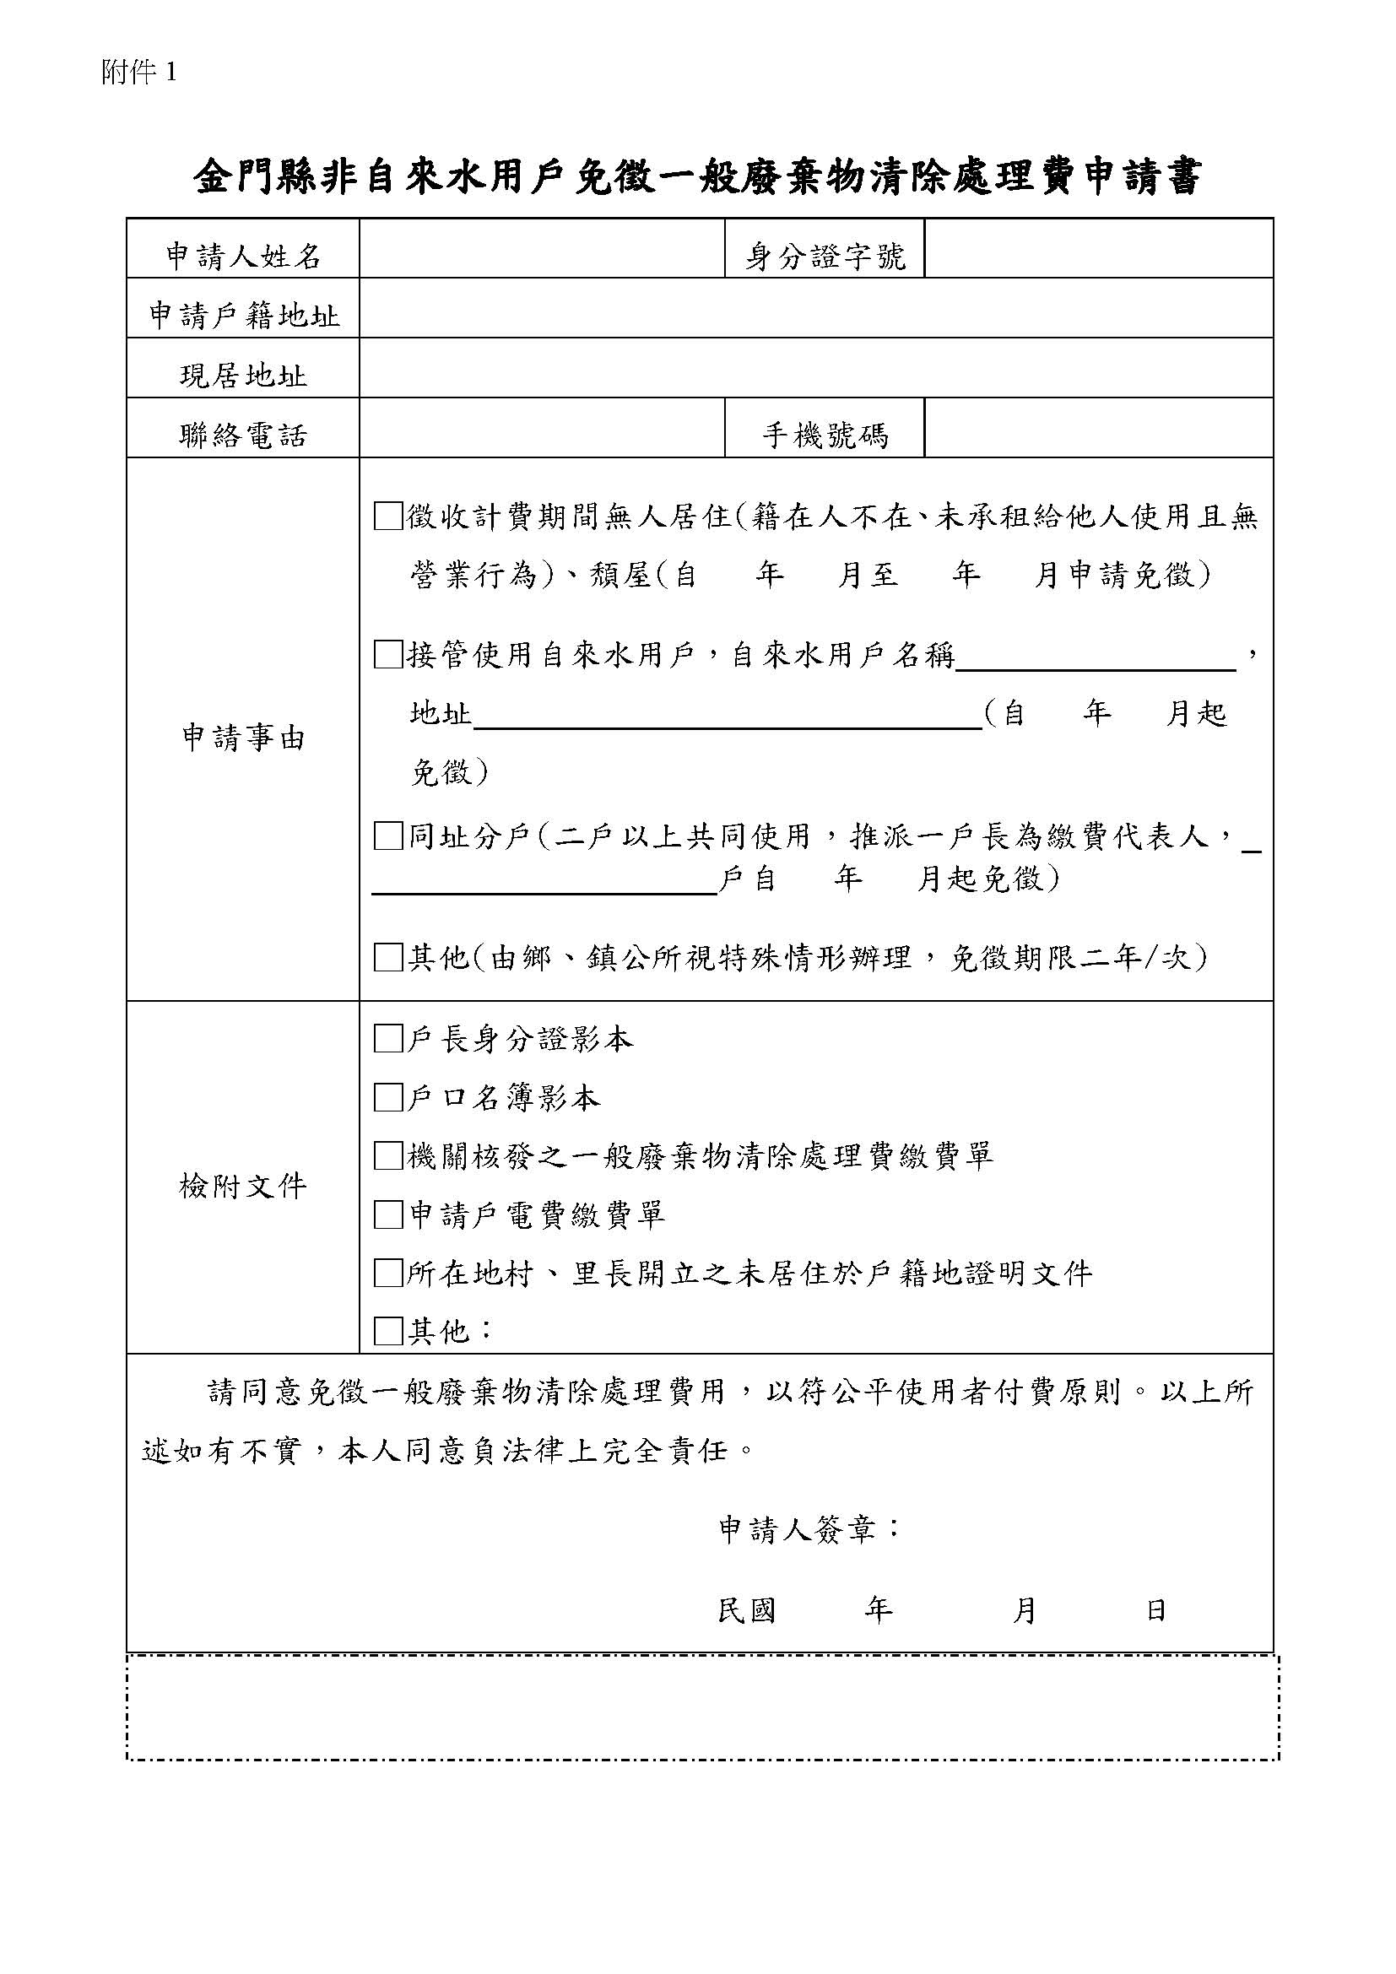
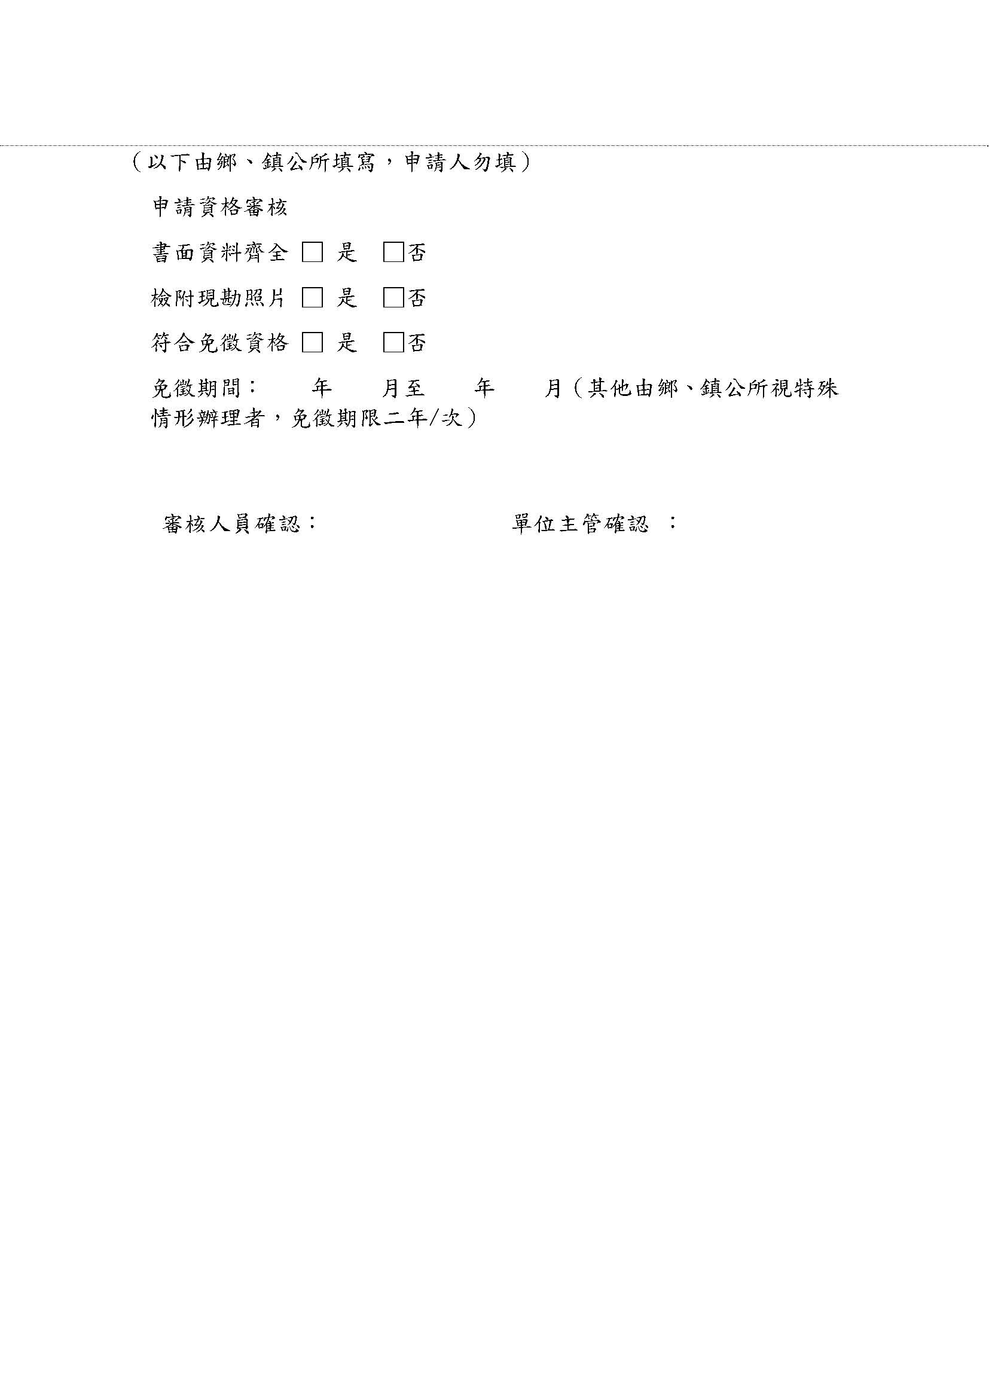

金門縣政府函
發文日期：中華民國102年9月9日
發文字號：府社福字第1020075564號
主旨：修正「金門縣身心障礙者權益保障推動小組設置要點」部分條文，並自中華民國102年9月1日起生效，請 查照。
說明：檢附「金門縣身心障礙者權益保障推動小組設置要點」修正條文乙份。
正本：甲種發行
副本：社團法人金門縣身心障礙者家長協會（含附件）、社團法人金門縣身心障礙福利協進會（含附件）、社團法人金門縣康復之友協會（含附件）、金門縣私立晨光教養家園（含附件）、金門縣立福田家園（含附件）、本府社會處（含附件）
金門縣身心障礙者權益保障推動小組設置要點
一、為執行身心障礙者權益保障法第十條第一項至第三項之規定，特訂定本要點
二、本縣身心障礙者權益保障推動小組（以下簡稱本小組）任務如下：
（一）整合規劃、研究、諮詢、協調推動促進身心障礙者權益保障相關事宜。
（二）受理身心障礙者權益受損協調事宜。
（三）其他促進身心障礙者權益及福利保障相關事宜。
三、本小組設置委員十一人至十五人，其中一人為主任委員，由本縣縣長兼任，一人為副主任
委員，由金門縣政府（以下簡稱本府）秘書長兼任。
四、本小組委員除主任委員、副主任委員外，其餘委員由本府就各目的事業主管機關、身心障
礙者或其監護人代表、身心障礙福利學者或專家、民意代表及民間相關 機構、團體代表遴
聘之；任期二年，除各目的事業主管機關代表期滿不受續聘次數之限制外；其餘代表期滿
得續聘一次。但代表機關或團體出任者，應隨其本職進退。
前項委員出缺時，本府應予補聘，補聘委員之任期至原委員任期屆滿之日為止。
第一項委員，身心障礙者或其監護人代表及民間相關機構、團體代表，不得少於委員總數
三分之一；單一性別不得少於委員總數三分之一。
五、本小組置執行秘書一人，承主任委員之命處理的常事物；並置工作人員若干人，均由本縣
縣長就本府人員派兼之。
六、本小組得視協調案件類型，就本小組任務編組，成立協調處理特別小組。
協調處理特別小組由本小組委員三人至五人組成，並以本府代表委員一人為主席，其餘成
員視協調案件類型邀請其他委員擔任。
七、本小組每半年開會一次，由主任委員召集並為主席，必要時得召開臨時會議。主任委員不
以出席時，應指定副主任委員代理之；副主任委員不能出席時，由委員互推一人代理之。
八、本小組委員應親自出出席會議，如不能出席，除民意代表及身心障礙福利學者或專家外之
委員，得指派代表出席，並得列計出席人數。
本小組開會應有過半數委員出席，決議事項應經出席委員過半數之同意，可否同數時，取
決於主席。
九、本小組決議事項應上網公告並送請相關機關（構）、團體參考或辦理。
十、本小組開會時，得邀請相關機關派員列席；受理身心障礙者權益受損協調處理事宜時，並
得邀請申請人與相關機關、團體列席。
十一、本小組委員、執行秘書及工作人員均為無給職。
十二、本要點所需經費由本府編列預算支應。
金門縣政府函
發文日期：中華民國102年9月14日
發文字號：府警少字第1020076252號
主旨：檢送本縣「少年輔導委員會設置要點」1份，請 查照。
說明：為推動少年輔導工作及明確各單位職責，特訂定本要點，請各編組單位依要點權責內容辦理。
正本：本府建設處、教育處、社會處、行政處、金門縣衛生局、金門縣校外生活輔導會、金門縣警察局（少年警察隊）、金門縣警察局（秘書室）、金門縣警察局金城分局、金門縣警察局金湖分局
副本：
縣 長 李 沃 士
金門縣少年輔導委員會設置要點
一、金門縣政府為辦理少年輔導業務，輔導適應不良少年，依少年不良行為及虞犯預防辦法第
十一條第一項規定，特設置金門縣少年輔導委員會（以下簡稱本會），並訂定本要點。
二、本會任務如下：
（一）統合警察、社會、教育、衛生、行政、建設等局處及民間機關（構）之資源事項。
（二）加強預防少年偏差行為事項。
（三）協調聯繫各單位共同落實執行勸導、輔導、轉介、安置及救助少年之工作事項。
（四）其他有關少年輔導事項。
三、本會置主任委員一人，由縣長兼任；副主任委員四人，由副縣長、警察局局長、教育處處
長、社會處處長兼任；其餘組成單位之主管或專家學者為委員。
本會置總幹事一人，由警察局副局長兼任；副總幹事一人，由警察局少年警察隊隊長兼任；
幹事若干人，由主任委員遴選有關單位適當人員擔任，必要時並得酌聘專任幹事。
前項委員之任期為二年，期滿得續派（聘）兼之，但代表機構或團體出任者，應隨其本職
進退，任期出缺時，得補派（聘）兼至原任期屆滿之日止。
四、少年有下列情形之一者，本會應予妥善輔導：
（一）受刑事、管訓或其他處分完畢而在失學、失業、失養中者。
（二）經少年法庭裁定不付審理，諭知少年之法定代理人或現在保護少年之人對該少年嚴
加管教者。
（三）少年之父母或監護人因無法管教，經其委託代為管教者。
（四）其他認有輔導必要者。
五、本會之輔導事項，以下列各款為範圍：
（一）少年經常逃學、逃家在外遊蕩事項。
（二）少年失學、失業或不務正業事項。
（三）少年反抗家庭、學校及社會秩序事項。
（四）少年參加不良幫派組織有滋事之虞事項。
（五）少年孤苦無依，無家可歸在外流浪事項。
（六）少年身心健康缺陷或患傳染病之治療事項。
（七）大眾傳播媒體有害少年心理健康報導之協助改進事項。
（八）其他應行輔導事項。
六、本會輔導工作之權責區分如下：
（一）金門縣學生校外生活輔導會：
１、少年反抗家庭學校之調查處理事項。
２、協辦少年反抗社會秩序或參加不良幫派組織之調查處理事項。
（二）教育處：
１、少年經常逃學在外遊蕩之糾正事項。
２、少年失學後就學之輔導事項。
３、協辦少年經常逃家在外遊蕩之處理。
（三）社會處：
１、少年失業後就業之輔導事項。
２、少年孤苦無依、無家可歸在外流浪等失養問題。
３、少年心理健康教育、親子教育、成長教育、兩性教育、法律教育之辦理。
４、少年身心健康之假日休閒、團體諮商活動之規劃及辦理。
５、協辦輔導少年工作事項
（四）衛生局：
少年身心疾患，或濫用藥物、菸害防制之宣導、治療與輔導。
（五）行政處：
大眾傳播媒體，有關少年輔導之宣導暨協助改進事項。
（六）建設處：
少年進入不當場所之管理或取締。
（七）警察局：
１、少年違反社會秩序或參加不良幫派組織之調查取締。
２、少年經常逃學、逃家在外遊蕩，反抗社會秩序之勸導及取締。
３、執行少年不良行為及虞犯預防工作。
４、輔導少年對象資料調查及個別輔導工作之協調執行事項。
５、輔導資料之整理及會議紀錄、預算編列事項。
６、以警察分局為單位，成立「少年輔導組」，並邀請鄉（鎮）長、代表會、地方
社福公益團體代表及中等學校校長等有關人員，由分局長擔任召集人，每半年
舉行會報一次，會報紀錄應報本會備查。
７、督導所屬警察單位輔導工作之執行。
七、關於少年輔導事項，經本會委員會議決議後，由總幹事協調辦理之。如遇急需辦理之少年
輔導事項，得由主辦機關主動協調有關機關迅速辦理，並提本會委員會追認。如無法執行
或執行顯有困難者，經本會之決議，由主辦單位循行政體系報請上級主管機關解決之。
八、本會委員會每半年開會一次，必要時得召開臨時會議，會議由主任委員擔任主席，主任委
員因故不能出席時，由副主任委員擔任之，副主任委員不能出席時，由副主任委員指定之
當然委員代理之。委員由機關代表擔任者，應隨其本職進退，因故不能出席會議時，得由
該機關之人員代理。
本會幹事會議至少每三個月召開一次，得併委員會召開，必要時得召開臨時會，會議決定
事項，得先執行，補提委員會議追認，俾利有時效性議案研商、策進。
九、本會少年輔導工作之個案資料，應妥善保密，不得外洩或提供給他人發布新聞。
十、本會為辦理各項少年輔導業務，依聘用人員聘用條例或行政院暨所屬機關約僱人員僱用辦
法規定約聘僱社會工作員，推展相關事務。其進用以具國內外大專院校 社會工作相關系所
畢業者，經甄試錄取後聘用。志工由本會約聘僱社會工作員遴選大專院校修習輔導工作相
關系所學生及社會熱心人士擔任之。
十一、少輔組應辦理之少年輔導事項如下：
（一）執行本委員會之決議交辦事項。
（二）轄區少年犯罪資料之蒐集、統計及分析等事項。
（三）執行轄區少年輔導服務、犯罪預防宣導及其他少年輔導必要事項。
十二、本會委員及兼任人員均為無給職，其工作辛勞或貢獻卓著者，得致送獎狀、紀念品，或
予以適當之表揚。
十三、本會所需之經費，由警察局在年度預算下編列，以利輔導少年工作之推展。

公告
金門縣政府公告
發文日期：中華民國102年8月7日
發文字號：府文藝字第1020061342號
主旨：預告修正「金門縣補助影視業者製作拍攝辦法」第四、六、九條條文草案。
依據：行政程序法第15條第2項準用第154條第1項。
公告事項：
一、修正機關：金門縣政府。
二、修正依據：地方制度法第19條第1款第5目規定。
三、草案全文：「金門縣補助影視業者製作拍攝辦法」第四、六、九條條文修正草案對照表。
四、意見交流：任何人如對前開訂定內容有意見，請於刊登金門縣政府公報後30日內，將意
見以郵寄、傳真或電子郵件方式送金門縣文化局（地址：金門縣金城鎮環島北路1段66
號；傳真號碼：082-320431；電子郵件：apamn@mail.kinmen.gov.tw 參考。
縣 長 李 沃 士
「金門縣補助影視業者製作拍攝辦法」第四條、第六條、
第九條條文修正總說明
本府為行銷本縣優質形象，鼓勵電影、電視製作業者到本縣取景 拍攝影片，並藉由影片行銷本縣形象，促進文化、觀光產業之發展，於於99年11月15日以府行法字第09900782870號令訂定發布「金門縣補助影視 業者製作拍攝辦法」。並於101年1月12日以府行法字第10100045010號令修正發布。
一、考量現行條文第一項第四款及第五款之標準亦應適用於同項第一款至第三款及第六款，爰
將該二款移至該項本文，並略作文字調整。另為為配合並鼓勵近年新興 之微電影，特將其
新增置於第三款，其定義參考自文化部101年度電影短片及微電影輔導金實施要點；原條
文第六款移至第五款。外國影片欲申請補助者，亦須符 合第一項之四款內容，爰於該款新
增「符合前四款者」。（修正條文第四條）
二、為有效提高影視業者前來金門縣取景拍攝電影片、電視劇等誘因，修正金門縣補助影視業
者製作拍攝辦法之補助金比例及上限如下：「修正補助金額每案原則不 得達申請企劃書所
載製作總成本之百分之四十，每部電影片獲核發補助金，最高以新臺幣壹仟萬元為上限；
電視劇集補助金之核發，每集最高以新臺幣壹佰萬元為上 限，全齣電視劇集合併計算者，
最高以新臺幣壹仟萬元為上限」，以達實質鼓勵效果。另本條第二項受理期限規範，已於
第九條條文修正，故刪除本項。（修正條文 第六條）
三、為考量行政作業上之需要，爰於本條一項增訂受理期限。並依年度預算編列額度受理補助
，並免造成申請案件積累至下一年度作業之困擾，於當年度預算用罄時，即不再受理補助
案之申請，爰於本條增訂第三項。（修正條文第九條）
「金門縣補助影視業者製作拍攝辦法」修正對照表
修正條文 | 現行條文 | 修正說明
第四條 影視業者製作之影片，內容需有足以辨識本縣景點之場景，對於行銷本縣有正面效益且其劇情內容與本縣具有關聯性，非以限制級方式呈現，具公開播映及發行計畫，並符合下列規定者，得向本府申請補助：  一、電視電影片、紀錄片及以三十五釐米、十六釐米、超十六釐米底片或以電影規格之高畫質數位攝影機（High Ｄefinition for Cinema）攝製之電影片(以下簡稱電影片)，在本縣取景之部分，不得少於影片總長度之四分之一，且影片總長度應為六十分鐘以上。  二、電視連續劇片應有十集以上且每集長度為四十五分鐘以上，在本縣取景部分不得少於影片總長度之四分之一。  三、短片類（影片總長度未達六十分鐘者），在本縣取景部分不得少於影片總長度之二分之一。  四、廣告片在本縣取景之部分，不得少於總長度之二分之一。  五、外國影片符合前四款者須在本國有合法登記之代理廠商。  前項申請補助之影片，以當年度所拍攝製作為限。 | 第四條 影視業者製作之影片，內容需有足以辨識本縣景點之場景，對於行銷本縣有正面效益且其劇情內容與本縣具有關聯性、具公開播映計畫，並符合下列規定者，得向本府申請補助：  一、電視電影片、紀錄片及以三十五釐米、十六釐米、超十六釐米底片或以電影規格之高畫質數位攝影機（High Definition for Cinema）攝製之電影片(以下簡稱電影片)，在本縣取景之部分，不得少於影片總長度之四分之一，且影片總長度應為六十分鐘以上。  二、電視連續劇片應有十集以上且每集長度為四十五分鐘以上，在本縣取景部分不得少於影片總長度之四分之一。  三、廣告片在本縣取景之部分，不得少於總長度之二分之一。  四、以普遍級、保護級或輔導級方式呈現。  五、有公開放映及發行計畫。  六、外國影片須在本國有合法登記之代理廠商。  前項申請補助之影片，以當年度所拍攝製作為限。 | 一、考量現行條文第一項  第四、五款之標準亦  應適用於同項第一  款至第三款、第六  款，爰將該二款移至  該項本文，並略作文  字調整。  二、為配合並鼓勵近年新  興之微電影，特將其  新增置於第三款，其  定義參考自文化部  101年度電影短片及  微電影輔導金實施  要點。  三、原條文第六款移至第  五款。外國影片欲申  請補助者，亦須符合  第一項之四款內  容，爰於該款新增  「符合前四款者」。
第六條 本辦法申請補助金額，每案原則不得達申請企劃書所載製作總成本之百分之四十，每部電影片獲核發補助金，最高以新臺幣一千萬元為上限；電視劇集補助金之核發，每集最高以新臺幣一百萬元為上限，全齣電視劇集合併計算者，最高以新臺幣一千萬元為上限。本府得視個案性質與影視業者提列補助之項目逐案逐項審核補助金額。  前項審核基準由本府另訂之。  第九條 本府於每年一月一日起至四月三十日止受理補助案件之申請。受理申請後提請金門縣政府影視委員會（以下簡稱委員會）審議，  前項委員會審議時，申請人應到場簡報、說明。 | 第六條 本辦法申請補助金額，每案原則不得達申請企劃書所載製作總成本之百分之四十，每部電影片獲核發補助金，最高以新臺幣三百萬元為上限；電視劇集補助金之核發，每集最高以新臺幣三十萬元為上限，全齣電視劇集合併計算者，最高以新臺幣三百萬元為上限。本府得視個案性質與影視業者提列補助之項目逐案逐項審核補助金額。  受理申請期限由本府於年度開始時公告之，倘年度開始後始有預算辦理者，得由本府隨時公告。  第九條 本府受理申請後應由金門縣政府影視委員會（以下簡稱委員會）執行小組辦理初審，初審通過者，提請委員會審議，並得通知申請人到場說明或提出簡報。  申請案通過者，應由本府書面通知受補助者。 | 一、為有效提高影視業者  前來金門縣取景拍  攝電影片、電視劇等  誘因，並藉由電影  片、電視劇行銷本縣  形象，促進文化、觀  光產業發展之需，修  正補助金額每案原  則不得達申請企劃  書所載製作總成本  之百分之四十，每部  電影片獲核發補助  金，最高以新臺幣壹  仟萬元為上限；電視  劇集補助金之核  發，每集最高以新臺  幣壹佰萬元為上限  ，全齣電視劇集合併  計算者，最高以新臺  幣壹仟萬元為上限。  二、受理申請期限己於本  辦法第九條修正，故  刪除第二項之受理  期限。  三、有關審核基準另定  之。  一、為考量行政作業上之  需要，爰於本條一項  增訂受理期限。  二、申請案件審查通過，  第10條已明定申請  人應於接獲本府通  知之日起十五日  內，向本府繳納履約  保證金，故刪除第二  項。

金門縣政府公告
發文日期：中華民國102年8月23日
發文字號：府建管字第1020066410號
主旨：公告本府委託中華民國全國建築師公會辦理本縣建築物室內裝修審查之「金門縣建築物室內裝修審查作業規範」及「室內裝修圖說及竣工查驗收費標準表」，並自即日起生效。
依據：依據行政程序法第15條、建築物室內裝修管理辦法第7條及本府與旨揭工會之委託契約書辦理。
公告事項：
「金門縣建築物室內裝修審查作業規範」全條文乙份（如附件一）。
「室內裝修圖說及竣工查驗收費標準表」乙份（如附件二）。
縣 長 李 沃 士
金門縣建築物室內裝修審查作業規範
一、本規範依建築物室內裝修管理辦法（以下簡稱本辦法）第七條第二項規定訂定之。
二、本規範所稱申請人為建築物起造人、所有權人或使用人。
三、本規範所稱審查機構，指依本辦法第六條規定經內政部指定並報請金門縣政府（以下簡稱
本府）核備之專業技術團體。
四、審查機構執行室內裝修審核及查驗作業，應查核消防安全設備消防主管機關審核合格之文
件是否變更、妨礙或破壞。
（一）消防安全設備有變更、妨礙或破壞者，申請人應依本辦法第二十五條及第二十八條
規定，向金門縣消防局（以下簡稱消防局）取得消防安全設備圖說審查及竣工查驗
合格之文件。
（二）消防安全設備未變更、妨礙或破壞者，申請人應出具由消防設備師或具有消防安全
設備暫行設計監造人員資格之開業建築師簽證未變更、妨礙或破壞消防安全設備之
證明文件，並將簽證結果副知消防局。
五、審查機構執行室內裝修審核及查驗作業之結果，應由審查人員簽名；審查合格者，應由審
查機構轉知本府核發許可文件或合格證明。
六、審查機構執行室內裝修審核及查驗作業，應指派具有本辦法規定資格之審查人員為之，且
應遵守迴避原則。審查人員之詳細資料每年應造冊報請本府備查，異動時亦同。
七、審查機構執行室內裝修審核及查驗作業，除應依本辦法及本規範相關規定外，並負有下列
義務：
（一）非因法令之規定，不得拒絕受理室內裝修審核及查驗案件之申請。
（二）不得有不正當及廢弛其業務之行為。
（三）受理室內裝修審核及查驗之合格案件，其相關文件及圖說資料應保存十年。
八、審查機構執行室內裝修審核及查驗作業，發現下列各款情事之一時，應檢具相關資料函送
本府處理：
（一）受理室內裝修審核及查驗案件，有法令或業務上執行疑義者。
（二）非由本辦法第九條所訂定之專業技術人員從事室內裝修設計或施工業務者。
（三）室內裝修從業者將其登記證提供他人從事室內裝修業務者。
（四）專業技術人員將其登記證提供他人使用者。
（五）其他違反室內裝修相關規定，情節嚴重者。
九、審查機構執行室內裝修審核及查驗作業，除本辦法規定應審核之項目外，並應審查下列項
目：
（一）建築改良物登記謄本之有效期限，以該文件自地政單位核發日起算至送審查機構第
一次掛號日止，不得超過六個月。
（二）營造業從事室內裝修施工者，應檢附營造業登記證影本、承攬工程手冊影本及所屬
專任工程人員雙方從屬關係之證明文件。
（三）土木包工業聘有專業施工技術人員者，其受聘人員為專任人員之證明文件。
（四）室內裝修業從事室內裝修設計或施工者，應檢附營利事業登記證、室內裝修業登記
證與所屬專業設計或施工技術人員之登記證影本及雙方從屬關係之證明文件。
（五）室內裝修申請範圍內之既有裝修材料缺乏適當證明文件者，得由開業建築師或專業
設計技術人員於圖說上標明位置、面積、材質及耐燃級數並署名負責後併審。
十、審查機構執行室內裝修審核及查驗作業，應設複查小組綜理複查相關事務，其任務如下：
（一）就所受理室內裝修審核及查驗案件，每年複查一次，複查件數不得少於該當年內總
申請案之十分之一，複查結果應報本府處理。
（二）處理有關業務疏失、行為不當之所屬審查人員。
（三）配合本府抽查作業。
（四）其他本府交辦有關室內裝修審查業務事項。
十一、審查機構執行室內裝修審核及查驗作業，經本府核發合格證明之案件，本府得適時辦理
抽查，並依下列方式處理：
（一）抽查作業，由本府會同審查機構複查小組共同辦理。
（二）抽查結果，經確認審查人員有業務執行疏失且情節嚴重者，審查機構應予督導且
不得再指派該審查人員執行審核及查驗業務。
十二、審查機構、審查人員及室內裝修從業者如因故意或過失致室內裝修申請案件之准駁處分
失當、不法侵害他人權利或肇致申請人蒙受損失時，應分別依法負其責任。
十三、審查機構執行室內裝修審核及查驗作業，得於審查期間以審查機構名義通知補正，其審
核查驗時間期限應符合下列規定：
（一）本辦法第二十七條對建築物室內裝修申請審核圖說，其不合規定項目，審查機構
應通知申請人於六個月內補正完畢並再送請復審，逾期駁回。
（二）本辦法第二十九條申請人領得室內裝修許可文件後，應於規定期限內施工完竣並
申請竣工查驗，因故未能如期完工者，得經本府同意展延，未依規定申請展期，
或已逾展期期限仍未完工者，其許可文件自規定得展期之期限屆滿之日起，失期
效力。
（三）本辦法第三十二條申請人申請竣工查驗，經審查機構審查不合格者，通知申請人
於三個月內改正完畢並再送請複查，逾期轉知本府處理。
十四、除一定規模以下之建築物室內裝修外，申請人申請室內裝修審查時，應依「室內裝修圖
說審查及竣工查驗收費標準表」，向審查機構繳交費用。
十五、本規範未盡事宜，悉依本辦法規定辦理。

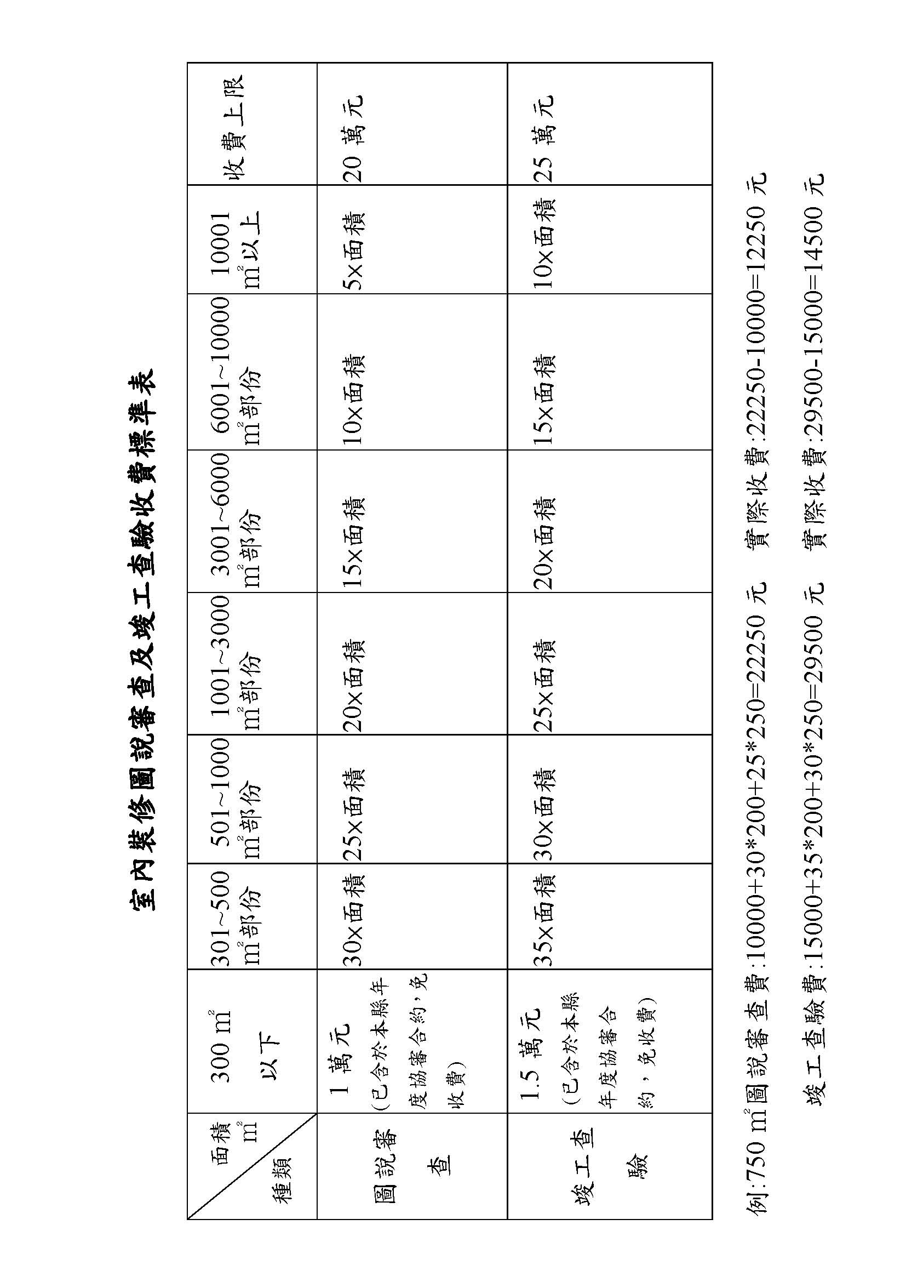
金門縣政府公告
發文日期：中華民國102年9月14日
發文字號：府建商字第1020076032號
主旨：公告「鴻發消夜」等6家商業擅自歇業逾6個月，如附清冊，因送達處所不明，致未能送達，特此公示送達。
公告事項：
一、「鴻發消夜」等6家商業，經財政部北區國稅局金門稽徵所清查擅自歇業逾6個月，本
府於102年6月19日府建商字第1020048889號函通知申辦，因送達處所不明，致未能送
達，爰依法公示送達。
二、本公示送達公告自公告日起經20日發生送達效力。
三、請該商業於公告期間辦理商業所在地變更或歇業登記，逾期則依商業登記法第29條規定
，廢止商業登記。
縣 長 李 沃 士

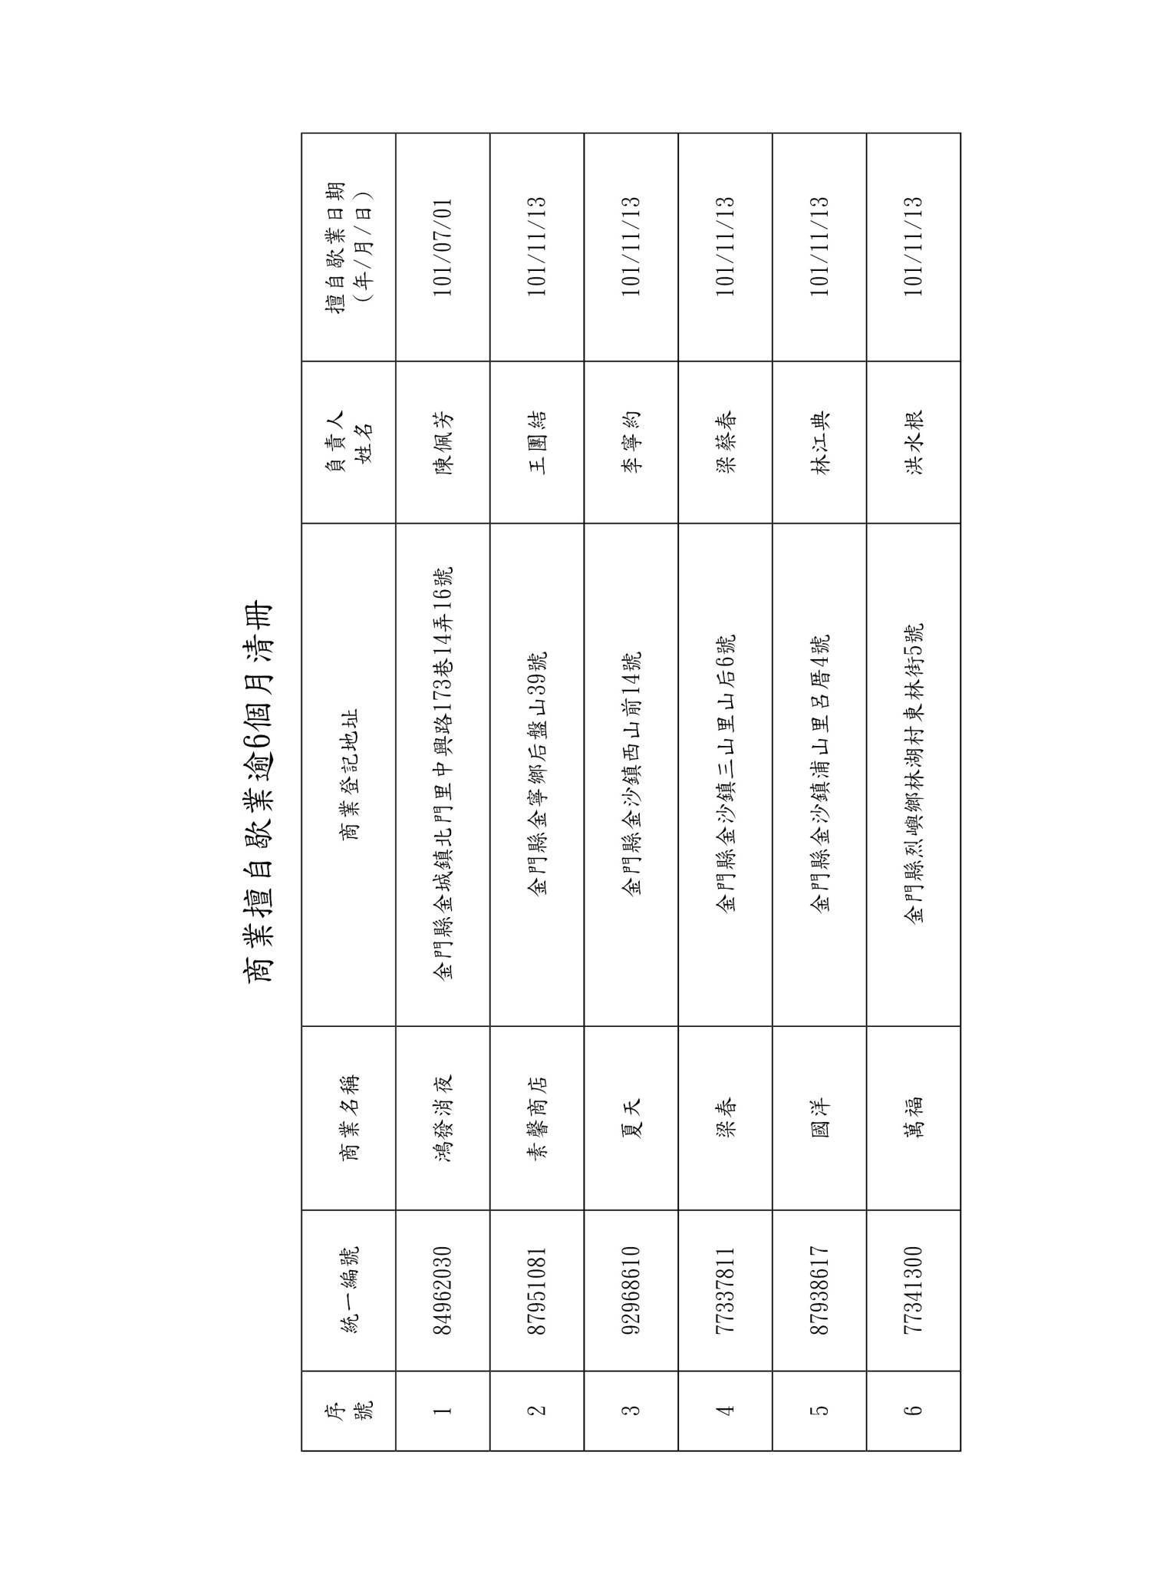
金門縣政府公告
發文日期：中華民國102年9月18日
發文字號：府教學字第1020076585號
主旨：預告訂定「金門縣公立幼兒園專任園長遴聘及公立學校附設幼兒園專任主任任期辦法」。
依據：行政程序法第154條第1項。
公告事項：
一、訂定機關：金門縣政府。
二、訂定依據：幼兒教育及照顧法第二十五條第一項、第二項。
三、草案全文：「金門縣公立幼兒園專任園長遴聘及公立學校附設幼兒園專任主任任期辦法
」草案說明表。
四、意見交流：任何人如對前開訂定內容有意見，請刊登金門縣政府公報後30日內，將意見
以郵寄、傳真或電子郵件方式送金門縣政府教育處（地址：金門縣金城鎮民生路60號；
傳真號碼：082-324457；電子郵件：a885d082@mail.kinmen.gov.tw）參考。
縣 長 李 沃 士
金門縣公立幼兒園專任園長遴聘及公立學校附設幼兒園
專任主任任期辦法草案總說明
依幼兒教育及照顧法第二十五條第一項、第二項規定：「直轄 市、縣（市）、鄉（鎮、市）設立之公立幼兒園其專任園長，除依第五十六條第二項第一款規定由公立托兒所所長轉換取得資格者仍依公務人員任用法之相關法令於 原機構任用外，應由具公立幼兒園現職教師資格者擔任，其考核、解聘、停聘或不續聘、待遇、退休、撫卹、保險、福利及救濟事項，準用公立國民小學校長之規 定。前項公立幼兒園專任園長之遴選、聘任、聘期，及公立學校附設幼兒園專任主任之任期等相關事項之自治法規，由直轄市、縣（市）主管機關定之」。
本辦法共十四條，茲將重點說明如下：
一、本辦法之法源依據。（草案第一條）
二、本辦法之適用對象。（草案第二條）
三、公立幼兒園園長遴選之辦理方式、遴選委員會之組成人員。（草案第三條）
四、遴選委員會之任務。（草案第四條）
五、遴選委員會召集人之產生、及會議之開議與決議所需委員出席之人數。（草案第五條）
六、遴選委員之責任及利益迴避原則。（草案第六條）
七、公立幼兒園園長之遴選資格。（草案第七條）
八、公立幼兒園園長候選人遴選之規範。（草案第八條）
九、公立幼兒園園長聘任方式。（草案第九條）
十、公立幼兒園園長任期及連任規定。（草案第十條）
十一、公立專設幼稚園於依本法改制為幼兒園後，其代理園長任期。（草案第十一條）
十二、公立幼兒園園長延任及不續任程序，及不續任人員回任教師之處理方式。（草案第十二
條）
十三、公立學校附設幼兒園專任主任之任期及連任規定。（草案第十三條）
十四、本辦法施行日期。（草案第十四條）

金門縣公立幼兒園專任園長遴聘及公立學校附設幼兒園專任主任任期辦法（草案）逐條說明
條 文 | 說 明
第一條 本辦法依幼兒教育及照顧法（以下簡稱本法）  第二十五條第二項規定訂定之。 | 明定本辦法之法源依據。
第二條 本辦法適用對象為金門縣(以下簡稱本縣)縣立  幼兒園之園長及設立於本縣之各級公立學校附設幼  兒園（以下簡稱附設幼兒園）之專任主任。 | 明定本辦法之適用對象。
第三條 為辦理公立幼兒園園長遴選作業，應由金門縣  政府（以下簡稱本府）設立園長遴選委員會（以下  簡稱委員會）。  委員會置委員九至十一人，由秘書長擔任主任  委員，其餘委員就下列人員聘(派)兼之：  一、本府代表。  二、幼兒教育、幼兒保育學者專家代表。  三、校（園）長代表。  四、公立幼兒園教師或教保員代表。  五、公立幼兒園家長代表。  委員會任一性別之委員應占委員總數三分之一  以上。  委員之任期為一年，且均為無給職。  委員因故出缺時，由本府另聘原類別代表人員  遞補之；其聘期至該任任期屆滿為止。  遴選委員會日常事務，由本府教育處辦理。 | 明定公立幼兒園園長遴選之辦理方式、遴選委員會之組成人員。
第四條 遴選委員會之任務如下：  一、公立幼兒園園長遴選作業方式、遴選基準  、資格審查、考評結果及其相關事項之審  議。  二、公立幼兒園園長任期屆滿申請連任、延任  、改任事項之審議。  三、現職公立幼兒園園長參加出缺幼兒園園長  遴選事項之審議。  四、前二款以外出缺公立幼兒園園長遴選之審  議事項。 | 明定遴選委員會之任務。
第五條 公立幼兒園園長之遴選，每年以辦理一次為原  則，並得視任務需要不定期召開遴選委員會會議。  遴選委員會議由主任委員召集並為主席，主任  委員不能出席時，由主任委員指定一人擔任主席。  遴選委員會開會時，委員應親自出席，不得委  任他人代理。會議應有三分之二以上委員出席始得  開議，出席委員過半數之同意始得決議 | 明定遴選委員召集人及主席之產生、及會議之開議與決議所需委員出席之人數。
第六條 遴選委員參與園長遴選工作，應依下列原則辦  理：  一、應本公平、公正之原則及獨立自主之精神  進行遴選。  二、不得接受園長候選人、或其他人員為園長  候選人辦理之邀宴、饋贈、請託、關說等  相關活動。  三、關於案件審議、決議、會議程序、內容及  園長人選，應確實保密，並遵守行政程序  法有關利益迴避之規定，委員與園長候選  人有學位論文指導之師生關係或為其實習  輔導教師者，應自行迴避。  四、對於匿名指控事項不得提遴選委員會討論  審議。  違反前項義務之委員經查證屬實者，由遴選委  員會會議議決後報請本府解聘之。行政人員經查證  屬實者，追究其行政責任。 | 明定遴選委員之責任及利益迴避原則。
第七條 凡中華民國國民，身心健康，品德優良之現職  公立幼兒園教師，其具備本法所定幼兒園園長資格  者，得參加本縣公立幼兒園園長遴選作業。  前項人員有本法第二十七條第一項及教師法第  十四條第一項情事者，不得參加公立幼兒園園長遴  選。於遴選聘任後始發現者，應撤銷其聘任資格。 | 明定公立幼兒園園長之遴選資格。
第八條 公立幼兒園園長候選人之規範如下：  一、不得自行舉辦說明會、從事競選活動、拉  票、委請他人拉票或其他問卷調查。  二、不得對其他候選人作匿名指控或發表不當  言論。  三、不得違反公務員廉政倫理規範。 | 明定公立幼兒園園長候選人遴選之規範。
第九條 委員會遴選出每一幼兒園園長人選一人至三人  ，報請縣長圈選聘任之。 | 明定公立幼兒園園長聘任方式。
第十條 公立幼兒園園長任期一任為四年，於同一幼兒  園得連任一次。  公立幼兒園園長應在園長第一任任期屆滿二個  月前，向本府提出連任申請，由遴選委員會視其辦  園績效、連任意願及其他實際情況，決定其應否連  任，經遴選委員會委員三分之二以上出席，出席委  員過半數同意後，報請本府聘任；未經同意者，應  列為園長出缺幼兒園，並辦理園長遴選事宜。  公立幼兒園園長於學期中起任者，以學年為單  位計算任期，計算至當年度七月三十一日為準，未  滿一年之年資，以一年計。 | 明定公立幼兒園園長任期及連任規定。
第十一條 本辦法施行前之公立專設幼稚園於依本法改  制為幼兒園後，其代理園長得於本辦法施行後，  在原園不經遴選程序聘任為園長。但代理園長及  不經遴選程序聘任園長最長以四年為限，期滿應  依規定參加遴選。 | 明定公立專設幼稚園於依本法改制為幼兒園後，其代理園長任期。
第十二條 公立幼兒園園長自任期屆滿後一年內屆齡退  休者，得於任期屆滿當年度依規定截止日期前，  提出園務發展計畫，經遴選委員會審議通過後，  報本府核准後，延任至核定退休生效日止。  公立幼兒園園長於任期中因故無法任職時，  由本府依規定辦理園長遴選事宜或指派適當人員  代理至當學年結束。  任期屆滿無意續任或未獲遴聘之公立幼兒園  園長，如無教師法第十四條第一項或本法第二十  七條第一項所列各款之一情事者，得留任原幼兒  園擔任教師，原校無缺額者得由本府協助優先介  聘至本縣其他附設幼兒園擔任教師，且不受教師  法、教育人員任用條例應經學校教師評審委員會  審議相關規定之限制。 | 明定公立幼兒園園長延任及不續任程序，及不續任人員回任教師之處理方式。
第十三條 附設幼兒園專任主任之任期，以一年為一任。  專任主任各年度績效考評優良者，得連任。 | 明定公立學校附設幼兒園專任主任之任期及連任規定。
第十四條 本辦法自發布日施行。 | 明定施行日期。

金門縣公立幼兒園專任園長遴聘及公立學校附設幼兒園
專任主任任期辦法(草案)
第一條 本辦法依幼兒教育及照顧法（以下簡稱本法）第二十五條第二項規定訂定之。
第二條 本辦法適用對象為金門縣(以下簡稱本縣)縣立幼兒園之園長及設立於本縣之各級公
立學校附設幼兒園（以下簡稱附設幼兒園）之專任主任。
第三條 為辦理公立幼兒園園長遴選作業，應由金門縣政府(以下簡稱本府)設立園長遴選委員
會（以下簡稱委員會）。
委員會置委員九至十一人，由秘書長擔任主任委員其餘委員就下列人員聘(派) 兼
之：
一、本府代表。
二、幼兒教育、幼兒保育學者專家代表。
三、校(園)長代表。
四、公立幼兒園教師或教保員代表。
五、公立幼兒園家長代表。
遴選委員會任一性別之委員應占委員總數三分之一以上。
委員之任期為一年，且均為無給職。
委員因故出缺時，由本府另聘原類別代表人員遞補之；其聘期至該任任期屆滿為止。
遴選委員會日常事務，由本府教育處辦理。
第四條 遴選委員會之任務如下：
一、公立幼兒園園長遴選作業方式、遴選基準、資格審查、考評結果及其相關事項
之審議。
二、公立幼兒園園長任期屆滿申請連任、延任、改任事項之審議。
三、現職公立幼兒園園長參加出缺幼兒園園長遴選事項之審議。
四、前二款以外出缺公立幼兒園園長遴選之審議事項。
第五條 公立幼兒園園長之遴選，每年以辦理一次為原則，並得視任務需要不定期召開遴選
委員會會議。
遴選委員會議由主任委員召集人並為主席，主任委員不能出席時，由主任委員指定
委員一人擔任主席。
遴選委員會開會時，委員應親自出席，不得委任他人代理。會議應有三分之二以上
委員出席始得開議，出席委員過半數之同意始得決議。
第六條 遴選委員參與園長遴選工作，應依下列原則辦理：
一、應本公平、公正之原則及獨立自主之精神進行遴選。
二、不得接受園長候選人、或其他人員為園長候選人辦理之邀宴、饋贈、請託、關
說等相關活動。
三、關於案件審議、決議、會議程序、內容及園長人選，應確實保密，並遵守行政
程序法有關利益迴避之規定，委員與園長候選人有學位論文指導之師生關係或
為其實習輔導教師者，應自行迴避。
四、對於匿名指控事項不得提遴選委員會討論審議。
違反前項義務之委員經查證屬實者，由遴選小組會議議決後報請本府解聘之。行政
人員經查證屬實者，追究其行政責任。
第七條 凡中華民國國民，身心健康，品德優良之現職公立幼兒園教師，其具備本法所定幼
兒園園長資格者，得參加本縣公立幼兒園園長遴選作業。
前項人員有本法第二十七條第一項及教師法第十四條第一項情事者，不得參加公立
幼兒園園長遴選。於遴選聘任後始發現者，應撤銷其聘任資格。
第八條 公立幼兒園園長候選人之規範如下：
一、不得自行舉辦說明會、從事競選活動、拉票、委請他人拉票或其他問卷調查。
二、不得對其他候選人作匿名指控或發表不當言論。
三、不得違反公務員廉政倫理規範。
第九條 委員會遴選出每一幼兒園園長人選一人至三人，報請縣長圈選聘任之。
第十條 公立幼兒園園長任期一任為四年，於同一幼兒園得連任一次。
公立幼兒園園長應在園長第一任任期屆滿二個前，向本府提出連任申請，由遴選小
組視其辦園績效、連任意願及其他實際情況，決定其應否連任，經遴選小組委員三分之
二以上出席，出席委員過半數同意後，報請本府聘任；未經同意者，應列為園長出缺幼
兒園，並辦理園長遴選事宜。
公立幼兒園園長於學期中起任者，以學年為單位計算任期，計算至當年度七月三十
一日為準，未滿一年之年資，以一年計。
第十一條 本辦法施行前之公立專設幼稚園於依本法改制為幼兒園後，其代理園長得於本辦
法施行後，在原園不經遴選程序聘任為園長。但代理園長及不經遴選程序聘任園長最
長以四年為限，期滿應依規定參加遴選。
第十二條 公立幼兒園園長自任期屆滿後一年內屆齡退休者，得於任期屆滿當年度依規定截
止日期前，提出園務發展計畫，經遴選小組審議通過後，報本府核准後，延任至核定
退休生效日止。
公立幼兒園園長於任期中因故無法任職時，由本府依規定辦理園長遴選事宜或指
派適當人員代理至當學年結束。
任期屆滿無意續任或未獲遴聘之公立幼兒園園長，如無教師法第十四條第一項或
本法第二十七條第一項所列各款之一情事者，得留任原幼兒園擔任教師，原校無缺額
者得由本府協助優先介聘至本縣其他附設幼兒園擔任教師，且不受教師法、教育人員
任用條例應經學校教師評審委員會審議相關規定之限制。
第十三條 附設幼兒園專任主任之任期，以一年為一任。
專任主任各年度績效考評優良者，得連任。
第十四條 本辦法自發布日施行。

金門縣政府公告
發文日期：中華民國102年9月18日
發文字號：府教學字第1020076586號
主旨：預告修正「金門縣公私立幼兒園收退費辦法」第1條、第4條條文修正案
依據：行政程序法第154條第1項。
公告事項：
一、訂定機關：金門縣政府。
二、訂定依據：幼兒教育及照顧法第四十二條第一項及第四項。
三、草案全文：「金門縣公私立幼兒園收退費辦法」第1條、第4條條文修正草案說明表。
四、意見交流：任何人如對前開訂定內容有意見，請刊登金門縣政府公報後30日內，將意見
以郵寄、傳真或電子郵件方式送金門縣政府教育處（地址：金門縣金城鎮民生路60號；
傳真號碼：082-324457；電子郵件：a885d082@mail.kinmen.gov.tw）參考。
縣 長 李 沃 士
金門縣公私立幼兒園收退費辦法第一條、第四條條文修正(草案)
總說明
金門縣公私立幼兒園收退費辦法經本府於102年7月15日以府行法字第10200578121號令訂定發布，其第1條授權依據明定「本辦法依幼兒教育及照顧法第四十二條第一項及第四項規定訂定之」惟依幼兒教育及照顧法第四十二條第一項及第四項規定：『公私立幼兒園之收費項目、用途及公立幼兒園收費基準之自治法規，由直轄市、縣（市）主關機關定之』、『幼兒因故無法繼續就讀而離園者，幼兒園應依其就讀期間退還幼兒所繳費用；其退費項目及基準之自治法規，由直轄市、縣（市）主管機關定之』本府原訂定條文漏列第四項，爰予修正授權依據為依幼兒教育及照顧法第四十二條第一項及第四項規定；另第四條第三項所稱「教育部全國幼教資訊網」業已更名為「教育部全國教保資訊網」爰予修正

金門縣公私立幼兒園收退費辦法第一條、第四條條文修正條文
（草案）對照表
修正條文 | 現行條文 | 說明
第一條 本辦法依幼  兒教育及照顧法  （以下簡稱本法）  第四十二條第一  項及第四項規定  訂定之。 | 第一條 本辦法依幼兒教  育及照顧法（以下簡稱  本法）第四十二條第一  項規定訂定之。 | 依幼兒教育及照顧法(以下簡稱本法)第四十二條第一項及第四項修正本辦法之法源依據。
第四條 公立幼兒園  各收費項目應收  取費用依金門縣  國民中、小學暨  幼兒園(班)每學  年度各項代收代  辦費用收費標準  表。  私立幼兒園  應依前條所定收  費項目自訂次學  年度之收費數額  ，並於每年六月  三十日前報金門  縣政府（以下簡  稱本府）備查。  幼兒園應於  招生相關資訊中  ，載明收退費基  準、減免收費規  定，並於每學期  開始前一個月內  將相關規定公布  於幼兒園資訊網  站、本府指定網  站及教育部全國  教保資訊網。 | 第四條 公立幼兒園各收  費項目應收取費用依  金門縣國民中、小學暨  幼兒園（班）每學年度  各項代收代辦費用收  費標準表。  私立幼兒園應依  前條所定收費項目自  訂次學年度之收費數  額，並於每年六月三十  日前報金門縣政府（以  下簡稱本府）備查。  幼兒園應於招生  相關資訊中，載明收退  費基準、減免收費規  定，並於每學期開始前  一個月內將相關規定  公布於幼兒園資訊網  站、本府指定網站及教  育部全國幼教資訊網。 | 第四條第三項所稱「教育部全國幼教資訊網」業已更名為「教育部全國教保資訊網」。
金門縣政府公告
發文日期：中華民國102年9月18日
發文字號：府教學字第102007658７號
主旨：預告修正「金門縣公立幼兒園招收不利條件幼兒優先入園辦法」第3條、第4條條文修正案
依據：行政程序法第154條第1項。
公告事項：
一、訂定機關：金門縣政府。
二、訂定依據：幼兒教育及照顧法第七條第四項。
三、草案全文：「金門縣公立幼兒園招收不利條件幼兒優先入園辦法」第3條、第4條條文
修正草案說明表。
四、意見交流：任何人如對前開訂定內容有意見，請刊登金門縣政府公報後30日內，將意見
以郵寄、傳真或電子郵件方式送金門縣政府教育處（地址：金門縣金城鎮民生路60號；
傳真號碼：082-324457；電子郵件：a885d082@mail.kinmen.gov.tw）參考。
縣 長 李 沃 士
金門縣公立幼兒園招收不利條件幼兒優先入園辦法第三條、
第四條條文修正(草案)總說明
金門縣公立幼兒園招收不利條件幼兒優先入園辦法經本府於 102年7月15日以府行法字第10200544920號令訂定發布，其第3條所稱不利條件幼兒與幼兒教育及照顧法施行細則第4條明定不利條件幼兒身分類 別未符，並應訂定其招收之優先順序；另第4條依第3條所定不利條件幼兒身分類別所需繳驗相關證明文件，配合第三條規定爰刪除本條第七款至第九款。

金門縣公立幼兒園招收不利條件幼兒優先入園收辦法第三條、
第四條條文修正條文（草案）對照表
修正條文 | 現行條文 | 說明
第三條 本辦法所稱  不利條件幼兒，  係指具有下列各  款情形之一者，  其父、母或監護  人應依下列順序  向幼兒園登記優  先入園：  一、身心障礙幼兒(含發 展遲緩幼兒)。  - 低收入戶家庭之幼兒。  - 中低收入戶家庭之幼兒。  - 原住民族幼兒。  - 特殊境遇家庭之幼兒。  - 中度以上身心障礙者子女。 | - 本辦法所稱不利條件幼兒，係旨具有下列各款情形之一者：  - 身心障礙幼兒(含發展遲緩幼兒)。  - 低收入戶家庭之幼兒。  - 中低收入戶家庭之幼兒。  - 原住民族幼兒。  - 特殊境遇家庭之幼兒。  - 父母一方為身心障礙人士之幼兒。  - 兄弟姊妹為身心障礙者且就讀該校(園)之幼兒。  - 父母一方為外國籍、大陸地區人民或華僑之幼兒。  - 隔代教養、因公死亡之軍公教遺族及其他經金門縣政府(以下簡稱本府)審查認定者。 | 所稱不利條件幼兒與幼兒教育及照顧法施行細則第4條明定不利條件幼兒身分類別未符，並訂定其招收之優先順序按各款次先後順序登記。
第四條 凡幼兒符合  下列資格之一者  並繳驗該證明文  件後，得於招生  名額內申請修先  入園：  一、身心障礙幼兒（含  發展遲緩幼兒）：  領有身心障礙證明  文件、發展遲緩證  明，或經本縣特殊  教育學生鑑定及就  學輔導會鑑定。  二、低收入戶家庭之幼  兒：當年度社政機  關核發之低收入戶  之證明文件。  三、中低收入戶家庭之  幼兒：當年度社政  機關核發之中低收  入戶之證明文件。  四、原住民族幼兒：戶  口名簿記載為原住  民身分。  五、特殊境遇家庭之幼  兒：社政機關核發  之特殊境遇家庭身  分認定公文。  六、中度以上身心障礙  者子女：領有中度  以上身心障礙手  冊。 | - 凡幼兒符合下列資格之一者並繳驗該證明文件後，得於招生名額內申請修先入園：  一、身心障礙幼兒（含發展遲  緩幼兒）：領有身心障礙  證明文件、發展遲緩證  明，或經本縣特殊教育學  生鑑定及就學輔導會鑑  定。  二、低收入戶家庭之幼兒：當  年度社政機關核發之低  收入戶之證明文件。  三、中低收入戶家庭之幼兒：  當年度社政機關核發之  中低收入戶之證明文件。  四、原住民族幼兒：戶口名簿  記載為原住民身分。  五、特殊境遇家庭之幼兒：社  政機關核發之特殊境遇  家庭身分認定公文。  六、父母一方為身心障礙人士  之幼兒：領有身心障礙證  明文件。  七、兄弟姊妹為身心障礙者且  就讀該校（園）之幼兒：  領有身心障礙證明文件  與戶口名簿。  八、父母一方為外國籍、大陸  地區人民、華僑之幼兒：  以護照、居留證或華僑身  分證明書之登載為準。入  我國籍者，得憑原國籍相  關文件證明之。  九、因公死亡之軍公教遺族，  各軍公教權責機關出具  之撫卹令或撫卹金證明  書；隔代教養或其他經本  府審查認定者，由本府調  查認定之。 | 依第三條所定不利條件幼兒身份類別所需繳驗相關證明文件，配合第三條規定，爰刪除本條第七款至第九款。

